ČESKÁ ZEMĚDĚLSKÁ UNIVERZITA V PRAZE
PROVOZNĚ EKONOMICKÁ FAKULTA
OBOR PODNIKOVÁ A ODVĚTVOVÁ EKONOMIKA



KATEDRA EKONOMIKY
DISERTAČNÍ PRÁCE

Multikriteriální analýza ekonomické výkonnosti zemědělských podniků po vstupu ČR do EU

Autorka: Ing. Markéta Chovancová
Školitel: prof. Ing. Miroslav Svatoš, CSc.
Praha 2013©

PODĚKOVÁNÍ

Děkuji prof. Ing. Miroslavu Svatošovi, CSc. za odborné vedení mé disertační práce a rovněž všem, kteří mi poskytli cenné rady a připomínky při jejím zpracování.

Obsah
1.Úvod 5
2. Cíl práce a metodika 7
3. Literární rešerše 15
3.1 Literární přehled 15
3.2 Společná zemědělská politika Evropské Unie a její dopady na české zemědělství 16
3.2.1 Společná zemědělská politika Evropské Unie 16
3.2.1.1 Hlavní cíle Společné zemědělské politiky 16
3.2.1.2 Financování Společné zemědělské politiky 19
3.2.1.3 Současné problémy financování SZP 22
3.2.1.4 Společná zemědělská politika po rozšíření o státy střední a východní Evropy 23
3.2.1.5 Struktura farem v EU 25
3.2.2 České zemědělství po vstupu do EU 25
3.2.2.1 Koncepce české zemědělské politiky po vstupu do EU (2004 – 2013) 25
3.2.2.2 Etapa vstupní (2004-2006) 26
3.2.2.3 Etapa přizpůsobení a vyrovnání (2007-2013) 28
3.2.2.4 Specifika českého zemědělství 29
3.2.3 Evaluace vlivu SZP na ekonomiku českého zemědělství 32
3.2.3.1 Ekonomické výsledky českých zemědělských podniků po vstupu ČR do EU 32
3.2.3.2 Hodnocení ekonomické situace českého zemědělství po vstupu do EU 38
3.3 Metodické přístupy, které lze pro hodnocení výsledků zemědělských podniků použít 42
3.3.1 Finanční analýza podniků – poměrové ukazatele 42
3.3.2 Bonitní a bankrotní modely 45
3.3.2.1 Bonitní modely 45
3.3.2.2 Bankrotní modely 48
3.3.3 Empirické studie hodnotící významnost ukazatelů finanční analýzy 51
3.3.4 Statistická analýza podniků - vícekriteriální diskrétní modely rozhodování 53
3.3.4.1 Vícekriteriální hodnocení variant 54
3.3.4.2 Modelování preferencí mezi kritérii 55
3.3.4.3 Metody stanovení pořadí variant 57
4. Empirická část 74
4.1 Ekonomické výsledky zemědělských podniků z databáze FADN za roky 2004 až 2011 74
4.1.1 Ekonomické výsledky zemědělských podniků z databáze FADN za roky 2004 až 2011 dle krajů 76
4.1.2 Ekonomické výsledky zemědělských podniků z databáze FADN za roky 2004 až 2011 dle rozlohy obhospodařované půdy podniků v ha 94
4.1.3 Ekonomické výsledky zemědělských podniků z databáze FADN za roky 2004 až 2011 dle výrobních oblastí 103
4.2 Výběr ekonomických kritérií a stanovení jejich významnosti 113
4.3 Statistické vyhodnocení ekonomických výsledků zemědělských podniků za roky 2004 až 2011 115
4.3.1 Statistické vyhodnocení ekonomických výsledků zemědělských podniků za roky 2004 až 2011 dle krajů 116
4.3.1.1 Metoda WSA 116
4.3.1.2 Metoda Topsis 122
4.3.1.3 Komparace výsledků metod WSA a Topsis - diskuze 130
4.3.2 Statistické vyhodnocení ekonomických výsledků zemědělských podniků za roky 2004 až 2011 dle velikosti obhospodařované půdy podniků v ha 133
4.3.2.1 Metoda WSA 133
4.3.2.2 Metoda Topsis 137
4.3.2.3 Komparace výsledků metod WSA a Topsis - diskuze 142
4.3.3 Statistické vyhodnocení ekonomických výsledků zemědělských podniků za roky 2004 až 2011 dle výrobních oblastí 144
4.3.3.1 Metoda WSA 144
4.3.3.2 Metoda Topsis 149
4.3.3.3 Komparace výsledků metod WSA a Topsis - diskuze 154
5. Závěr 158
Použitá literatura: 165
Seznam tabulek 170
Seznam grafů 174
Seznam příloh 177

1.Úvod
Tato disertační práce je zaměřena na analýzu ekonomické výkonnosti zemědělských podniků právnických osob po vstupu ČR do EU prostřednictvím vybraných ekonomických (ukazatele finanční analýzy) a statistických metod (WSA, Topsis) v období let 2004 až 2011. Toto období je pro českou agrární politiku velmi významné, jelikož v letech 2004 až 2010 ČR kráčela od etapy vstupní přes etapu přizpůsobení až k nynější etapě vyrovnání se ostatním členským zemím bývalé evropské patnáctky, kdy je česká zemědělská politika stále více podřízena reformované Společné zemědělské politice (SZP). Plné přijetí SZP Evropské unie přineslo českým zemědělcům nové možnosti a příležitosti, ale jsou s ním spojena i určitá rizika a omezení.
SZP je jednou z nejcitlivějších a finančně nejnáročnějších oblastí řešených v rámci Evropské Unie. Výdaje na ní ukrajují z rozpočtu Evropské Unie (EU) přibližně 43 % (Evropská komise, 2011). Názory na financování zemědělské politiky jsou mezi jednotlivými státy rozdílné, přesto po dlouhém vyjednávání bylo dosaženo shody pro její finanční rámec na období 2007 až 2013, na jehož prosazení se nemalým dílem podílelo i předsednictví Velké Británie ve druhé polovině roku 2005. SZP se neustále vyvíjí a jsou zde snahy o její zefektivňování. Nemalý vliv na ni měla i nedávná rozšíření směrem ke střední a východní Evropě. Je proto důležité zhodnotit, zda má pozitivní vliv na zemědělství v nových členských státech a jestli není „ušita na míru“ spíše pro podmínky hospodaření ve státech bývalé EU 15.
SZP má rovněž moc do určité míry ovlivňovat prostřednictvím jednotlivých členských států kvalitu, strukturu a výsledky hospodaření dílčích zemědělských podniků. Jednotlivé podniky mnohdy přeorientovávají podobu své zemědělské produkce s výhledem na lépe dotované zemědělské aktivity a tím se přizpůsobují současným cílům SZP. Nevhodně zvolená dotační politika může jednotlivým státům EU i uškodit v jejich konkurenceschopnosti.
Aktuálně je připravována další reforma SZP s platností od roku 2014 do roku 2020 a tato reforma nebude díky globálnímu a proměnlivému prostředí jistě poslední. Při cestě za změnou SZP je pro jednotlivé členské státy důležité objektivně zhodnotit dopady jednotlivých reforem na jejich zemědělské podniky.
Výzkum dopadů SZP na hospodaření českých zemědělských podniků v jednotlivých krajích, velikostních kategoriích podniků dle rozlohy obhospodařované půdy v ha a výrobních oblastech je dle mého názoru vysoce aktuální téma, jehož závěry mohou posloužit orgánům veřejné správy, vědeckým institucím i veřejnosti, a proto jsem se ho rozhodla zvolit jako téma pro svou disertační práci.

2. Cíl práce a metodika
Hlavním cílem disertační práce je zhodnocení vlivu dotací na ekonomickou výkonnost českých zemědělských podniků právnických osob v jednotlivých krajích, velikostních kategoriích podniků dle rozlohy obhospodařované půdy a dle výrobních oblastí pomocí metod multikriteriální analýzy v letech 2004 až 2011 a stanovení doporučení pro další výzkum v této oblasti.
Hlavní cíl bude naplněn prostřednictvím těchto dílčích cílů:
- Vymezení teoretických pojmů a základních charakteristik SZP a českého zemědělství.
- Ekonomické zhodnocení současného stavu českého zemědělství.
- Vymezení vhodných ukazatelů finanční analýzy a statistických metod pro vícekriteriální hodnocení ekonomické výkonnosti farem.
- Zhodnocení ekonomické výkonnosti podniků v jednotlivých krajích, velikostních kategoriích podniků a výrobních oblastech.
- Evaluace vlivu dotací na ekonomickou výkonnost farem.
- Identifikace vztahu mezi dosahovanou ekonomickou výkonností farem v jednotlivých krajích a strukturou výrobních oblastí.
- Prověření vlivu SZP na snížení ekonomických disparit mezi zemědělskými podniky v jednotlivých krajích.
- Zhodnocení vztahu mezi ekonomickou výkonností a velikostí farem.
- Návrh možných směrů dalšího výzkumu.

V souvislosti s dílčími cíli disertační práce jsou pro empirickou část formulovány k ověření následujících hypotézy:
H1: Ekonomická výkonnost zemědělských podniků v jednotlivých krajích, velikostních kategoriích podniků i výrobních oblastech ČR je závislá na objemu dotací a farmy s vyšším/nižším objemem dotací v jednotlivých letech dosahují vyšší/nižší ekonomické výkonnosti.
H2: Dosahované ekonomické výsledky zemědělských firem v jednotlivých krajích závisí na struktuře zemědělských výrobních oblastí v daném kraji.
H3: Společná zemědělská politika EU přispívá ke snížení ekonomických disparit mezi zemědělskými podniky v jednotlivých krajích ČR.
H4: Velké farmy v ČR dosahují lepších ekonomických výsledků než malé farmy a proto je snížení přímých podpor spíše akceptovatelné pro velké než pro malé farmy.

V teoretické části bude použita metoda analýzy dokumentů a dat z primárních i sekundárních zdrojů. Bude se jednat převážně o vědecké články databáze EBSCO, ProQuest a Science Direct, disertační práce, odbornou domácí i zahraniční literaturu zaměřenou na podnikovou ekonomiku a statistiku, oficiální internetové zdroje EU, Ministerstva zemědělství ČR a Českého statistického úřadu.
Na jejich základě budou vymezeny:
- principy, hlavní podstata, mechanismy a budoucí cíle Společné zemědělské politiky a možné dopady rozšíření EU o státy střední a východní Evropy,
- koncepce české zemědělské politiky po vstupu ČR do EU, její pilíře a jednotlivé etapy, specifika českého zemědělství,
- vliv SZP na ekonomiku českého zemědělství a identifikace externích faktorů ovlivňujících zemědělství,
- ekonomické ukazatele a statistické metody umožňující multikriteriální hodnocení zemědělských podniků.
Podkladem pro empirickou část práce budou data vycházející z Farmářské účetní datové sítě ČR (FADN CR). Systém FADN je hlavním a prakticky jediným zdrojem informací Evropské komise o reálné ekonomické situaci zemědělských podniků a proto může být konstatováno, že tato databáze tvoří dostatečně rozsáhlou základnu podkladových údajů a že vybraný statistický vzorek je reprezentativní. Data FADN každoročně sbírá od českých zemědělců Ústav zemědělské ekonomiky a informací v Praze. Síť FADN CR je částí sítě provozované na celoevropské úrovni, což znamená, že použitá metodika je nastavena rovněž na celoevropské úrovni a je implementována jednotlivými členskými státy. Sběr dat probíhá na bázi dotazníkového šetření u jednotlivých farem.
Použitá data budou z databáze FADN pro veřejnost (dostupné z http://www.vsbox.cz/fadn/) z modulu FADN RESEARCH/DATA (viz. Příloha č.1: Vstup do databáze FADN). Do tohoto modulu je možno pro výzkumné účely získat přístup na základě elektronické žádosti, směřované na příslušné pracovníky FADN. Data se budou vztahovat k právnickým osobám, podnikajícím v zemědělství a v časovému úseku let 2004 – 2011. Pro účely tohoto výzkumu budou vybrány zemědělské společnosti, které používají podvojné účetnictví, a to z důvodu možnosti získání detailnějších finančních informací z podnikových výkazů (Rozvah a Výkazů zisku a ztrát).
Celkový počet zemědělských podniků, které budou zahrnuty do prováděných analýz bude v roce 2004: 503 subjektů, v roce 2005: 554 farem, v roce 2006: 529 podniků, v roce 2007: 548 zemědělských společností, v roce 2008: 576 firem, v roce 2009: 584 subjektů, v roce 2010: 624 farem a v roce 2011: 615 zemědělských podniků. Vybraná podkladová data budou k dispozici za každý rok za průměrný podnik v jednotlivých krajích, velikostních kategoriích podniků dle rozlohy obhospodařované půdy v ha a výrobních oblastech (viz. tabulka č.1).

Tabulka č.1: Třídění podkladových dat FADN (2004-2011)
Kraje | Středočeský
Kraje | Jihočeský
Kraje | Plzeňský
Kraje | Karlovarský
Kraje | Ústecký
Kraje | Liberecký
Kraje | Královéhradecký
Kraje | Pardubický
Kraje | Vysočina
Kraje | Jihomoravský
Kraje | Olomoucký
Kraje | Zlínský
Kraje | Ostravský
Kraje | Středočeský
Kraje | Jihočeský
Rozloha obhospodařované půdy v ha | Do 50 ha
Rozloha obhospodařované půdy v ha | 50 -1000 ha
Rozloha obhospodařované půdy v ha | 1000 - 2000 ha
Rozloha obhospodařované půdy v ha | Nad 2000 ha
Výrobní oblast | Kukuřičná
Výrobní oblast | Řepařská
Výrobní oblast | Bramborářská
Výrobní oblast | Bramborářsko-ovesná
Výrobní oblast | Horská
Zdroj: Data FADN právnických osob, 2004-2011

Údaje o objemu dotací rovněž budou vycházet z FADN. Bude se jednat o provozní dotace (zejména přímé platby SAPS a TOP-UP, národní podpory, platby z Programu rozvoje venkova – převážně osa II, dobíhající platby z Horizontálního programu rozvoje venkova a dotace PRLGF) obdržené průměrně zemědělským podnikem v daném kraji, velikostní kategorii podniku dle rozlohy obhospodařované půdy v ha a výrobní oblasti ve vybraném časovém období.
V empirické části budou nejprve z databáze FADN vybrány ukazatele z tematického okruhu hospodářský výsledek a nich pak konkrétní položky tabulek Účetní výkaz – Rozvaha aktiva, Rozvaha pasiva a Výkaz zisku a ztrát na podnik (viz. Příloha č.2: Výběr tematického okruhu a tabulek FADN). Jejich výše bude generována v třídění dle krajů, dle velikosti podle zemědělské půdy a dle výrobní oblasti (viz. Příloha č.3: Výběr třídění tabulky). Dále bude v kroku výběr databáze vybrán postupně pro každé členění podniků rok: 2004 až 2011, typ databáze: podniky zveřejněné ve FADN ČR a právní forma: právnické osoby celkem (viz. Příloha č.4: Výběr databáze). V posledním kroku budou generována číselná data dle vybraného třídění (Příloha č.5: Přehled parametrů tabulky).
Následně budou z těchto podkladů FADN vypočítány vybrané poměrové ukazatele finanční analýzy. Bude se jednat se o šest ukazatelů, charakterizujících rentabilitu, aktivitu, likviditu a stabilitu českých farem, která je důležitá pro jejich životaschopnost, vybraných na základě analýzy odborných článků a odborné literatury (viz. tabulka č.2)

Tabulka č.2: Šest vybraných poměrových ukazatelů finanční analýzy
Zkratka | Ukazatel | Vzorec | Autoři
RCK | Rentabilita celkového kapitálu | Zisk před úroky a před zdaněním (N. nákladové úroky + výsledek hospodaření před zdaněním) / pasiva celkem (pasiva celkem)* 100 | Střeleček (2012)  Kopta (2009)  Thomas Ng. (2011) Altman (2006) Neumaierová (2002)
PRT | Provozní rentabilita tržeb | Provozní výsledek hospodaření (*provozní výsledek hospodaření) / (tržby za prodej zboží (I. tržby za prodej zboží) + tržby za prodej vlastních výrobků a služeb ( II.1. tržby za prodej vlastních výrobků a služeb))* 100 | Feng (2000) Niemann (2008)  Kopta (2009)
PLIK | Pohotová likvidita | (Krátkodobý finanční majetek (C. IV krátkodobý finanční majetek)+ krátkodobé pohledávky (C. III krátkodobé pohledávky)) / (krátkodobé závazky (B.III. krátkodobé závazky)+ krátkodobé bankovní úvěry (B.IV.2. krátkodobé bankovní úvěry)) | Thomas Ng. (2011) Doucha (1995)
KSAM | Koeficient samofinancování | Vlastní kapitál (A. vlastní kapitál) / pasiva celkem (pasiva celkem)*100 | Feng (2000) Altman (2006) Kralicek (1993)
DSZ | Doba splácení závazků | Krátkodobé závazky (B.III. krátkodobé závazky) / (tržby za prodej zboží (I. tržby za prodej zboží) + tržby za prodej vlastních výrobků a služeb ( II.1. tržby za prodej vlastních výrobků a služeb))* 360 | Tamari (1984)
ÚKR | Úrokové krytí | (Nákladové úroky (N. nákladové úroky) + provozní VH(*provozní výsledek hospodaření)) / nákladové úroky (N. nákladové úroky) | Niemann (2008)  Střeleček (2012) Thomas Ng. (2011)
Zdroj: Data FADN právnických osob, 2004-2011, vlastní výpočty

Autorka si je si vědoma faktu, že díky rozhodnutí postavit evaluaci ekonomické situace zemědělských společností a následné statistické zhodnocení na šesti základních ukazatelích finanční analýzy s různou váhou znamená určité zjednodušení reálné situace, jelikož fungování podniku ovlivňuje mnoho dalších interních i externích faktorů, přesto se domnívá, že toto zhodnocení je při vhodném výběru ekonomických ukazatelů a jejich vah postačující.
Poté bude v letech 2004 až 2011 zhodnocen celkový vývoj těchto šesti ukazatelů v zemědělských podnicích a pak vývoj dle jednotlivých krajů ČR, dle velikosti farem dle rozlohy obhospodařované půdy v hektarech a dle výrobních oblastí, včetně zdůraznění specifických rysů v těchto ukazatelích.
Dále budou vzhledem k tomu, že jednotlivé vybrané ukazatele finanční analýzy mají pro ekonomickou výkonnost zemědělských podniků různou důležitost, sestaveny váhy, určující důležitost těchto šesti kritérií. Pro stanovení vah bude použita Metoda pořadí, která bude vyžadovat stanovení pořadí kritérií podle důležitosti. Metoda pořadí vyžaduje pouze ordinální informaci, stanovení pořadí kritérií podle důležitosti. Uspořádaným kritériím jsou přiřazena čísla (body) k, k-1…1. Nejdůležitějšímu kritériu je přiřazeno číslo k (počet kritérií), druhému nejdůležitějšímu k-1 až nejméně důležitému kritériu číslo 1. Obecně je i-tému kritériu přiřazeno číslo b_{i}. Váha i-tého kritéria se vypočte podle vzorce: v_{i} = b_{i} / Ʃb_{i,} kde i = 1,2,…k. Podkladem pro stanovení vah budou vědecké články a odborná literatura. Na základě této literatury byl autorkou vybrán za ukazatel s nejvyšší vahou Rentabilita celkového kapitálu, na druhé místo byla dosazena Provozní rentabilita tržeb, na třetí místo Pohotová likvidita, čtvrtá nejvyšší váha byla přisouzena Koeficientu samofinancování, páté místo Době splácení závazků a nejnižší váha pak Úrokovému krytí.
Následně bude na základě těchto šesti ukazatelů provedena za pomocí MS Excel pro každý rok v časovém období 2004 až 2011 multikriteriální analýza pomocí dvou statistických metod s kardinální informací – Metody váženého součtu (WSA) a metody Topsis. Metody s kardinální informací požadují informaci o relativní důležitosti kritérií, kterou můžeme vyjádřit pomocí vektoru vah kritérií, což je pro multikriteriální analýzu farem dle vybraných výše uvedených ekonomických ukazatelů vhodné. Metody Topsis a WSA byly také vybrány, jelikož by výsledky při jejich použití měly být obdobné a zároveň byly obě dvě zařazeny mezi tři nejspolehlivější metody (Zanakis,1998).
Metoda váženého součtu vychází z principu maximalizace užitku, ale dopouští se zjednodušení v tom, že předpokládá pouze lineární funkci užitku. Je to vlastně speciální případ metody funkce užitku. Je vytvořena normalizovaná kriteriální matice R = (r_{ij}), jejíž prvky jsou získány z kriteriální matice Y = (y_{ij}) pomocí transformačního vzorce: r_{ij} = (y_{ij} – D_{j})/(H_{j} – D_{j}). Tato matice představuje matici hodnot užitku i-té varianty podle j-tého kritéria. Podle vzorce jsou lineárně transformovány kriteriální hodnoty tak, že r_{ij} ∈ <0,1>, D_{j} odpovídá hodnota 0 a H_{j} hodnota 1. Při použití aditivního tvaru vícekriteriální funkce užitku je potom užitek z varianty ai roven: u (a_{i}) = Ʃ_{j=1…k} v_{j}.r_{ij.} Varianta, která dosáhne maximální hodnoty užitku je vybrána jako nejlepší, případně je možno uspořádat varianty dle klesajících hodnot užitku.
Metoda TOPSIS poskytuje úplné uspořádání množiny všech variant, tj. je určena i pro výběr nejlepší varianty. Požadovanými vstupními údaji jsou kriteriální hodnoty pro jednotlivé varianty a váhy jednotlivých kritérií. Kriteriální hodnoty pro jednotlivé varianty jsou uspořádány v kriteriální matici Y = (y_{ij}), kde y_{ij} je hodnota i-té varianty hodnocené podle j-tého kritéria. Vzhledem k tomu, že metoda Topsis předpokládá, že všechna kritéria jsou maximalizační, bude minimalizační kritérium doba splácení závazků převedeno na maximalizační. Pro srovnatelnost v jednotlivých letech a nemožnosti zahrnutí záporných hodnot do výpočtů metodou Topsis budou také kvůli místy dosahovaným záporným hodnotám adekvátně upraveny (navýšeny) hodnoty ukazatelů v maximalizačních kritériích rentabilita celkového kapitálu, provozní rentabilita tržeb a úrokové krytí. Tento postup úpravy kriteriální matice byl konzultován s odborníkem v dané oblasti – absolventem magisterského studia Matematicko-fyzikální fakulty Univerzity Karlovy. Metoda Topsis je založena na výběru varianty, která je nejblíže k ideální variantě reprezentované vektorem (H₁, H₂,…H_{k}) a nejdále od bazální varianty representované vektorem (D₁, D₂,…D_{k}). Nejprve proběhne konstrukce normalizované kriteriální matice R = (r_{ij}), kde pro výpočet normalizovaných hodnot je navržen vzorec: r_{ij} = y_{ij} / (Ʃ_{i=1…p} (y_{ij})²)^{1/2}, i = 1, 2,…p, j = 1, 2,…k. Po této transformaci jsou sloupce v matici R vektory jednotkové délky podle Euklidovské metriky. Následně je vypočítána vážená kriteriální matici W tak, že každý j-tý sloupec normalizované kriteriální matice R je násoben odpovídající váhou v_{j}:

 |  | w₁₁ | w₁₂ | … | w_{1k} |  |  |  | v₁r₁₁ | v₂r₁₂ | … | v_{k}r_{1k}
W= |  | w₂₁ | w₂₂ | … | w_{2k} |  | = |  | v₁r₂₁ | v₂r₂₂ | … | v_{k}r_{2k}
 |  | ⁞ | ⁞ | ⁞ | ⁞ |  |  |  | ⁞ | ⁞ | ⁞ | ⁞
 |  | w_{p1} | w_{p2} | … | w_{pk} |  |  |  | v₁r_{p1} | v₂r_{p2} | … | v_{k}r_{pk}

Dále je určena ideální varianta H = (H₁, H₂,…H_{k}) a bazální varianta D = (D₁, D₂,…D_{k}) vzhledem k hodnotám ve vážené kriteriální matici, kde: H_{j} = max w_{ij}, j = 1, 2,…k, D_{j} = min w_{ij}, j = 1, 2,…k. Výpočet vzdáleností variant od ideální varianty: d_{i}⁺ = (Ʃ_{j=1…k} (w_{ij} – H_{j})²)^{1/2}, i = 1,2,…p a vzdáleností variant od bazální varianty: d_{i}⁻ = (Ʃ_{j=1…k} (w_{ij} – D_{j})²)^{1/2}, i = 1,2,…p. V obou případech je použita Euklidova míra vzdálenosti. Výpočet relativního ukazatele vzdáleností variant od bazální varianty: c_{i} = d_{i}⁻ / (d_{i}⁺ + d_{i}⁻), i = 1, 2,…p. Pro hodnoty c_{i} platí:
0 ≤ c_{i} ≤ 1, c_{i} = 0 ↔ a_{i} ≈ (D₁, D₂,…D_{k}), c_{i} = 1 ↔ a_{i} ≈ (H₁, H₂,…H_{k}).Varianty jsou následně uspořádány podle klesajících hodnot ukazatele c_{i}.
V empirické části budou postupy výpočtů a průběžné výsledky metod WSA a Topsis prezentovány na posledním sledovaném roku 2011 a v přílohách pak pro porovnání budou uvedeny výpočty a průběžné výsledky těchto metod v roce vstupu ČR do EU, tj. rok 2004.
Na základě výsledků získaných aplikací metod WSA a Topsis na šest vybraných poměrových ukazatelů finanční analýzy a jim přiřazených vah, bude stanovena ekonomická výkonnost farem. Následně budou pro každý rok uspořádány průměrné české zemědělské společnosti dle jednotlivých krajů, dle rozlohy v ha a dle výrobní oblasti od ekonomicky nejvýkonnějších po nejméně ekonomicky výkonné a budou vypočteny rozdíly mezi nejhorším a nejlepším krajem. V empirické části práce bude také porovnán za použití metod Topsis i WSA a koeficientu korelace vývoj výkonnosti podniků v jednotlivých krajích, velikostních kategoriích a výrobních oblastech v celém vybraném časovém období i v jednotlivých letech s vývojem/výší obdržených zemědělských podpor.
Následně bude v empirické části vypočítán koeficient korelace (r), ukazující lineární míru závislosti ekonomické výkonnosti farem v jednotlivých krajích, velikostních kategoriích podniků dle rozlohy obhospodařované půdy v ha a výrobních oblastech (dle výsledků metody WSA i Topsis) na výši obdržených dotací (pro celé vybrané časové období i v rámci jednotlivých let). Koeficient korelace bude vypočítán dle následujícího vzorce: r_{yx} = s_{xy} / (s_{x}².s_{y}²)^{1/2} kde: r_{yx} = koeficient korelace, s_{xy} = rozptyl empirických (skutečně zjištěných) hodnot vysvětlující i vysvětlované proměnné, s_{x} = rozptyl empirických (skutečně zjištěných) hodnot vysvětlující proměnné a s_{y} = rozptyl empirických (skutečně zjištěných) hodnot vysvětlované proměnné. Koeficient korelace nabývá hodnot z intervalu <-1, 1> . Hodnota korelačního koeficientu +1 značí zcela přímou závislost, hodnota korelačního koeficientu −1 značí zcela nepřímou závislost (antikorelaci), při nezávislosti veličin X a Y je koeficient korelace roven 0. Pro stanovení síly závislosti bude použita následující stupnice (Chrásek, 2000):
r_{yx} = 1,00 naprostá závislost
1,00 > r_{yx} ≥ 0,90 velmi vysoká závislost
0,90 > r_{yx} ≥ 0,70 vysoká závislost
0,70 > r_{yx} ≥ 0,40 střední závislost
0,40 > r_{yx} ≥ 0,20 nízká závislost
0,20 > r_{yx} ≥ 0,00 slabá závislost
r_{yx} = 0,00 naprostá nezávislost
Dále budou výsledky z obou metod porovnány. Na konci empirické části práce pak bylo posouzeno, zda má případný růst či snižování objemu dotací přímý vliv na ekonomickou výkonnost podniků dle jednotlivých krajů, dle velikostní struktury v ha a dle výrobních oblastí. Dále bude zhodnoceno, jestli SZP přispívá ke snížení ekonomických rozdílů mezi farmami v jednotlivých krajích, zda dosahované ekonomické výsledky zemědělských společností v krajích závisí na struktuře zemědělské výrobní oblasti, ve které se nacházejí a jestli velké farmy v ČR mají lepší ekonomickou výkonnost než malé farmy a proto je pro velké farmy snížení přímých podpor akceptovatelné.
V závěru disertační práce budou potvrzeny/vyvráceny stanovené hypotézy a rovněž zde budou učiněna doporučení pro další výzkum.

3. Literární rešerše

3.1 Literární přehled
Studii zemědělství uvnitř rozšířené EU, které se rozvíjí za podmínek integrované SZP provedl Vošta (2012). Dopady dotací na zemědělství rovněž prozkoumával Sedláček, Kouřilová a Pšenčík (2012). Rozšířením EU o státy střední a východní Evropy ve vztahu k SZP se zabývali Gorton a Hubbard (2009), Sahrbacher, Jelinek, Kellermann, Medonos (2009), Vošta (2012) a Střeleček, Zdeněk a Lososová (2009). Rozdílům v zemědělství EU se věnoval Ucak (2012). Porovnáním vybraných ekonomických ukazatelů farem v členských státech EU se zabývali Bašek a Kraus (2011).
Ekonomickou výkonnost farem s ohledem na jejich velikost zkoumal v šesti vybraných státech střední a východní Evropy Gorton a Davidova (2004), ve slovinských podmínkách Bojnec (2013), v Maďarsku Bakucs a Ferto (2009) a v Rumunsku Rizov, Gavrilescu, Gow, Mathijs, Swinnen (2001).
Problematikou SZP v českých podmínkách se ve svých disertačních pracích zabývala Zbíralová (2010), Brožová (2009). Problematikou dopadu SZP na české zemědělské podniky se ve vědeckých článcích zabýval Baun, Kouba a Marek (2009), Danna (2009), Sahrbacher, Jelinek, Kellerman a Medonos (2009), Seják (2007), Střeleček, Zdeněk, Lososová, Kopta (2012) a Tomšík (2010), v disertačních pracích pak např. Trajhan (2009), Brožová (2009). Velké české farmy zkoumal Tomšík (2010), v méně příznivých oblastech pak Štolbová a Míčová (2012).
Využitelností ukazatelů finančního zdraví v zemědělských podnicích zkoumal Kopta (2009), bankrotních modelů v českých podmínkách v oblasti zemědělství se zabýval Sušický (2011) a Jardin (2011), bonitními modely pak Řezbová (2001). Rovněž Střeleček, Lososová a Zdeněk (2012), Kopta (2009), Feng a Wang (2000), využívají ve svých vědeckých pracích vybrané ukazatele finančního zdraví. Konstrukcí nových bankrotních modelů se zabývá např. Nieman (2008), Thomase Ng. (2011).
Multikriteriální rozhodování bylo poprvé klasifikováno Hwangem a Yoonem (1981), ve stejném roce byla těmito autory vynalezena i Metoda Topsis. Ta byla následně používána a rozvíjena převážně v oblasti dodavatelských řetězců a logistiky Chenem (2006), Kahramanem (2009), Yongem (2006), v oblasti designu, inženýrství a výrobních systémů Lin, Wangem, Changem (2008), Shihem, v oblasti obchodu a marketingového managementu Aydoganem (2011), Zandi a Tavana (2011). Behzadian, Khanmohammadi, Yazdani a Ignatius (2012) provedli analýzu 266 článků ze 103 časopisů, kde byla prakticky užita. Jedním z prvních akademiků zabývající se WSA byl Churchman (1957). Tato metoda je často využívána v rámci diplomových prací – např. Doubravová, (2009), Benják (2012).

3.2 Společná zemědělská politika Evropské Unie a její dopady na české zemědělství

3.2.1 Společná zemědělská politika Evropské Unie

3.2.1.1 Hlavní cíle Společné zemědělské politiky
Společná zemědělská politika je důležitá pro silné a konkurenceschopné zemědělství EU a celkově i pro zemědělsko-potravinářský průmysl, který zaměstnává 19 milionů lidí. Tato politika zajišťuje, aby se zemědělství a ochrana životního prostředí navzájem nevylučovaly. Pomáhá s rozvojem hospodářské a sociální sítě venkova a hraje důležitou roli při řešení nových problémů, jako jsou změna klimatu, vodní hospodářství, bioenergetika a biologická rozmanitost (Evropská Unie, 2008). Dle Vošty (2012) bylo rozhodujícím důvodem pro vytvoření integrovaného zemědělství v Evropě zajistit uspokojivý objem potravy pro obyvatele západní Evropy a dle jeho názoru v současné době Společná zemědělská politika přispívá k integraci evropského zemědělství. Hrabánková (2009) považuje zemědělství za nenahraditelný faktor sociálního a ekonomického rozvoje venkovských oblastí.
Dokument Společné zemědělské politiky Evropské Unie (SZP EU) Agenda 2000 definoval tzv. „Evropský model zemědělství,“ v jehož rámci by zemědělství mělo být multifunkční, konkurenceschopné a stabilizující.
Je proto postaveno na 4 pilířích:
- Zachování zemědělství na co největší ploše a snižování rozdílů mezi bohatšími a chudšími regiony.
- Rozvoj multifunkčního zemědělství zaměřeného nejen na zemědělskou produkci, ale i na údržbu krajiny a ochranu životního prostředí.
- Existence životaschopných zemědělských podniků.
- Hlubší propojení zemědělství s rozvojem venkova (Evropská Unie, 2008).
Hlavní mechanismy SZP jsou následující: (i) společné organizace trhu, (ii) stahování zboží z trhu, (iii) podpora soukromého skladování, (iv) produkční kvóty, (v) přímé platby
SZP prodělala během svého vývoje již svou třetí zásadní reformu, která byla schválena dne 26. 6. 2003. Nejedná se o zásadní reformu, ale o úsilí, jak dále racionalizovat a modernizovat SZP. Tato reforma změnila způsob, jakým bude EU podporovat své zemědělství. SZP stojí po své třetí reformě (Agenda 2006) na následujících principech:
Horizontální oblast:
- Zavedení jednotné platby na farmu, nezávislé na produkci = decoupling.
- Respektování standardů ochrany životního prostředí, potravinové bezpečnosti, zdraví zvířat a rostlin a welfare zvířat na úrovni farmy = cross compliance.
- Přesun od důrazu na zemědělství k důrazu na rozvoj venkova = modulace.
- Zavedení zemědělského poradenského systému (jako pomoc zemědělcům při aplikaci standardů v agroenvironmentální oblasti, kvality a bezpečnosti potravin a animal welfare).
- Snížení přímých plateb větším farmám a převod těchto plateb na financování politiky rozvoje venkova (modulace).
- Zajištění mechanismu finanční disciplíny vedoucí k tomu, že zemědělský rozpočet fixovaný do 2013 bude odpovídat realitě.
Tržní oblast:
- Asymetrické cenové řezy v sektoru mléka – intervenční cena másla bude během 4 let snížena o 25 % (oproti Agendě 2000 je to snížení o dalších 10 %), sušeného mléka během 3 let o 15 % (jak bylo odsouhlaseno v Agendě 2000).
- Snížení měsíčního příplatku v sektoru obilnin o polovinu, současná intervenční cena obilovin bude udržována.
- Reformy v sektorech rýže, pšenice, ořechů, škrobových brambor a sušeného krmiva (Evropská Komise, 2013).

Zemědělská politika Evropské unie se zaměřuje na to, aby byli producenti všech druhů potravin, od obilnin a masa až po ovoce, zeleninu či vína, schopni se sami uživit jak na evropských, tak světových trzích. Reformy zemědělské politiky jsou také v zájmu spravedlivějšího světového obchodu. Snížily riziko, že by subvence EU na vývoz přebytků narušily světové trhy. Během mezinárodních jednání o liberalizaci obchodu v Dauhá navrhla Evropská unie zrušit do roku 2013 veškeré vývozní subvence, i když jednání skončí neúspěchem. V rámci jednání v Dauhá Evropská unie také nabídla významné snížení dovozních cel na zemědělské výrobky. Nicméně i bez těchto opatření je EU již nyní největším dovozcem potravin na světě a největším odbytištěm pro potraviny z rozvojových zemí.
Finanční záchranné sítě ještě stále fungují, používají se však cíleně, například prostřednictvím finanční pomoci zemědělcům, které poškodila přírodní katastrofa nebo propuknutí nemoci zvířat. V případě potřeby doplňuje SZP příjmy zemědělců, aby jim zajistila přiměřenou životní úroveň. Vyplácení dotací je však podmíněno plněním širších cílů v oblasti hygieny a bezpečnosti potravin, zdraví a životních podmínek zvířat, zachování tradiční venkovské krajiny a ochrany volně žijícího ptactva a zvěře.
Reformy zemědělské politiky uvolnily finanční prostředky na podporu kvality a mezinárodní konkurenceschopnosti potravin, na inovace v zemědělství a potravinářském průmyslu a rovněž na rozvoj venkova a diverzifikaci venkovského hospodářství. Reformy zemědělské politiky jsou nyní také v zájmu spravedlivějšího světového obchodu, snížily riziko, že by subvence EU na vývoz přebytků narušily světové trhy.
Podle vyjádření samotných zemědělců v rámci veřejných konzultací k politice jakosti zemědělských produktů jsou největší výzvou celosvětová konkurence a uspokojení poptávky spotřebitelů. Spotřebitelé přisuzují stále větší význam kvalitě produktů. Při jejich výběru jim mohou pomoci různá označení EU. Existují označení pro potraviny s jasným zeměpisným původem, potraviny vyrobené z tradičních složek nebo podle tradičních metod a pro ekologické potraviny (Evropská Unie, 2008).
Finanční prostředky EU, určené na výzkum, podporují inovace v oblasti zemědělství, přičemž se klade důraz na zvýšení produktivity a zároveň šetrnosti k životnímu prostředí. Výzkumné projekty se například týkají toho, jak lze použít zemědělské plodiny k výrobě energie, aniž by to nepříznivě ovlivnilo zemědělskou produkci určenou k výrobě potravin a krmiv (Evropská Komise, 2008).
V materiálech Evropské komise (2008) je uvedeno, že v průběhu následujících let se bude SZP postupně měnit tak, aby i nadále:
- byla živou politikou odrážející potřeby a očekávání evropské společnosti
- podporovala udržitelné zemědělství nabízející bezpečné,kvalitní produkty a zároveň chránila životní prostředí a dobré životní podmínky zvířat
- podporovala mnohostrannou úlohu zemědělců jako dodavatelů veřejných statku pro společnost
- podporovala růst a vytváření pracovních míst ve venkovských oblastech
- posilovala konkurenceschopné a inovační zemědělské odvětví schopné reagovat na výzvy světového trhu
- mohla být řízena jednoduchými a transparentními pravidly.
Další reforma SZP bude připravena do konce roku 2013 s platností od roku 2014 do roku 2020. Po široké veřejné debatě nad „CAP towards 2020“ v říjnu 2011 Komise presentovala soubor právních návrhů vytvořených tak, aby udělaly ze SZP efektivnější politiku pro konkurenceschopnější a udržitelnější zemědělství a živé venkovské oblasti (Portál Evropské Unie, 2013). Nová SZP bude vycházet ze současného rámce SZP spolu s následujícím:
- Převod opatření SZP směrem k rostoucí produktivitě a konkurenceschopnosti zemědělského sektoru prostřednictvím:
- Prověření funkce poradenského systému a vytvoření sítě farmářů, poradců, výzkumníků, potravinových producentů, zákazníků pro vytvoření znalostí a příznivých inovativních přístupů pro zajištění financování pro projekty venkovského rozvoje.
- Povzbuzení společných akcí pro hospodářskou soutěž mezi farmáři pro podporu efektivního využívání zdrojů, vývoje produktů a marketingu.
- Poskytování stimulů k používání nástrojů risk managementu a aktivních preventivních strategií.
- Zlepšení dopadu SZP na změny klimatu a životního prostředí pomocí:
- Nárůstu počtu zemědělských oblastí, kde je prováděna zemědělská praxe poskytující užitek pro ŽP a klima a povzbuzování zájmu o pokročilé environmentální opatření.
- Zkvalitnění efektivnosti a účinnosti politiky pomocí:
- Vyrovnání podpory ve formě přímých plateb tak, aby lépe reflektovala příjmovou podporu a výkon ve vztahu k ŽP.
- Snížení disparity v přímých platbách mezi členskými státy a farmáři.
Na základě těchto cílů byly stanoveny tři scénáře, kterými se tato reforma může ubírat - scénář s drobnými úpravami, integrační scénář a scénář změny zaměření (Evropská komise 2011).

3.2.1.2 Financování Společné zemědělské politiky
Společná zemědělská politika je stále evropskou politikou s nejvyšším stupněm integrace. Z toho důvodu se na ni i dnes vynakládá velká část rozpočtu EU. Nicméně se tento podíl snížil z téměř 70 % v 70. letech 20. století na 34 % pro období 2007 až 2013, což odráží rozšíření odpovědnosti EU na další oblasti, úspory nákladů vyplývající z reforem a nové zaměření na rozvoj venkova, na nějž bude přiděleno v témže období 11 % rozpočtu (Evropská komise, 2011, Evropská Unie, 2012).
Od doby vstupu ČR do EU v roce 2004 do současnosti jejich podíl na celkovém rozpočtu EU tvořil v průměru 44,37 % rozpočtu EU (viz. Tabulka č.3).
Do roku 2007 se rozpočtová politika EU v oblasti zemědělství v základních bodech řídila podle finanční perspektivy zvané Agenda 2000, která byla v platnosti v letech 2000-2006. V roce 2002 byla modifikována s platností od roku 2004 s ohledem na východní rozšíření. K financování SZP v tomto období sloužil Evropský zemědělský garanční a orientační fond (EAGF).

Tabulka č.3: Výdaje na Společnou zemědělskou politiku EU (v mil. EUR)
 | 2004 | 2005 | 2006 | 2007 | 2008 | 2009 | 2010 | 2011
Rozpočet EU | 106 983 | 113 943 | 118 624 | 120 327 | 126 550 | 131 614 | 141 400 | 141 800
Zemědělství a rozvoj venkova | 48 473 | 53 060 | 54 226 | 52 026 | 54 072 | 56 165 | 55 614 | 54 836
Administrativní náklady v oblasti agrární politiky | 144 | 110 | 110 | 122 | 130 | 135 | 133 | 133
Intervence na agrárních trzích | ns | ns | 8 067 | 5 419 | 4 032 | 3 463 | 4 314 | 2 966
Přímé podpory | ns | ns | 34 051 | 37 046 | 36 832 | 39 077 | 39 676 | 39 771
Rozvoj venkova | 10 158 | 10 849 | 11 931 | 9 488 | 13 297 | 13 395 | 11 483 | 12 125
Sapard | 229 | 252 | 300 | 0 | 85 | 122 | 14 | 71
Vnější vztahy | 4 | 5 | 6 | 6 | 6 | 6 | 5 | 6
Revize zemědělských výdajů | – 487 | – 587 | – 275 | – 91 | – 343 | – 74 | -43 | -263
Strategie a koordinace v oblasti agrární politiky | 63 | 73 | 37 | 36 | 32 | 41 | 31 | 25
Zdroj: Evropská komise (2011), Evropská Unie (2012)
ns nesrovnatelné údaje s údaji v dalších letech

Tabulka č.4: Výdaje na přímé platby v EU (v mil. EUR)
 | 2007 | 2008 | 2009 | 2010 | 2011
Celkem | 37 046 | 36 832 | 39 077 | 39 676 | 39 771
Decoupling | 30 369 | 30 494 | 32 525 | 33 825 | 36 324
SPS | 28 119 | 27 220 | 28 450 | 29 071 | 30 389
SAPS | 2 083 | 3 065 | 3 808 | 4 461 | 5 136
SSP (oddělená platba za cukr) | 167 | 209 | 255 | 281 | 273
SFVP (oddělená platba za ovoce a zeleninu) | - | - | 12 | 12 | 13
Coupling | 6 261 | 5 775 | 5 990 | 5 847 | 3 447
Doplňkové platby | 416 | 563 | 562 | 4 | 0
Zdroj: Evropská komise (2011), Evropská Unie (2012)

Požadavky starších členů EU (zejména „zemědělských“ zemí v čele s Francií), aby byly zachovány jejich příjmy v tomto sektoru, tak vedly k tomu, že desítka nových členských států podle dohod z Kodaně v roce 2002, které posloužily jako základ přístupových smluv, obdržela v prvním roce členství jen 25 % přímých plateb poskytovaných v EU (viz. Tabulka č.4).
Další rozfázování přímých plateb dle kodaňských závazků vypadalo následovně: za rok 2005 noví členové obdrželi 30 % přímých plateb a za rok 2006 35 %. ČR mohla v letech 2004–2006 dorovnávat tento nepoměr z vlastních zdrojů (respektive buď ze státního rozpočtu, nebo z prostředků, které získává od EU na rozvoj venkova) o dalších 30 procentních bodů. U obilí a bramborového škrobu může dorovnávat na 50–100 % úrovně EU (Fajmon, 2006).
Přímé platby byly pravděpodobně nejvášnivěji diskutovaným tématem Kodaňského summitu. V rámci tohoto summitu bylo odsouhlaseno postupné rozfázování přímých plateb nových členských států, které dosáhnou úrovně starých členských států až po deseti letech.
Finanční perspektiva 2007-2013 byla odsouhlasena roku 2006 a oblast zemědělství zde figuruje pod novým nadpisem „Ochrana a konzervace přírodních zdrojů.“ Pro období 2007-2013 byl zřízen nový Evropský zemědělský fond pro rozvoj venkova (EAFRD), který doplnil a převzal část stávajícího financování z orientační a garanční části EAGGF. V současnosti tedy slouží k financování SZP dva oddělené fondy:
- EAGF - platby spojené s podporou zemědělské produkce
- EAFRD – podpora neprodukčních dimenze evropského zemědělství a ekologických aktivit, sociální rozměr a rozvoj venkova včetně oblastí nesouvisejících bezprostředně se zemědělstvím pro 2. pilíř SZP.
V pozadí zřízení nového fondu byla přitom i snaha motivovat zemědělce v nových členských zemích k ukončení či diverzifikaci produkce a využívání půdy či krajiny jiným způsobem.
V případě deseti nových členských států, které vstoupily do EU v květnu 2004, vypadá rozfázování přímých plateb v letech 2007–2013 dle původních kodaňských závazků takto: rok 2007 – 40 %, 2008 – 50 %, 2009 – 60 %, 2010 – 70 %, rok 2011 – 80 %, rok 2012 – 90 % a rok 2013 – 100 % přímých plateb poskytovaných v rámci EU z evropského rozpočtu. Dorovnávat z vlastních zdrojů může EU-10 v tomto období o 20 procentních bodů nad sumu stanovenou pro daný rok, nesmí však překročit 100 % přímých plateb pro daný rok (Fajmon, 2008). Nedávno několik států EU včetně Švédska a Anglie doporučovalo snížení přímých plateb po roce 2013 (Evropská Unie, 2013).

3.2.1.3 Současné problémy financování SZP
Příjmy ze zemědělských činností prudce vzrostly ihned po Mac Sharryho reformách, ale od té doby vzrostly pouze málo. Nicméně jednou bezděčnou zásluhou zreformované SZP je to, že donutila členské země shromáždit informace o všech svých zemědělských farmách.
Baldwin (2008) poukazuje na dva významné problémy, které nám pomáhají vyřešit „záhadu zemědělských příjmů“ diskutovanou dříve. Za prvé, většina podpory SZP jde úzké menšině farmářů, jejichž příjmy jsou daleko nad průměrem zemědělského sektoru, ve skutečnosti je mnoho z nich bohatých podle jakýchkoliv měřítek. Za druhé můžeme pozorovat, že pouze malý zlomek podpory SZP si ve skutečnosti najde cestu k farmářům EU.
Údaje zveřejněné OECD potvrzují, že velcí zámožní farmáři získávají ze SZP nejvíce. Konkrétně 25 % farem získává 70 % podpory. Velikost přímých plateb byla vypočítána takovým způsobem, aby byly vykompenzovány ztráty ze snížení cen. Vzhledem k tomu, že velcí bohatí farmáři získali z vyšších cen v rámci nereformované SZP většinu zisku, je přirozené, že vyrovnávací přímé platby jsou přinejmenším nespravedlivé. Přímé platby se poskytují jednotlivcům a společnostem, a proto vlády přesně vědí, kdo peněžní prostředky SZP získá. Většina vlád v EU se zdráhá takové informace odhalit z obavy před prudkou politickou reakcí.
Dalším problémem SZP je to, že velká část peněžních prostředků skončí v rukou jiných lidí, než jsou farmáři. Studie OECD z roku 2003, která zkoumala skutečné příjemce v rámci reformované SZP odhalila, že většina podpory skončí v kapsách dodavatelů vstupů, jako jsou nehospodařící vlastníci půdy a agrochemické podniky.
Když přijde na přímé platby založené na hektarech, pak jedno euro platby skončí s minimálním dopadem na výdělek zemědělské pracovní síly. Vzhledem k tomu, že platby jsou svázány s půdou, je to cena půdy, která vstřebává většinu dotace. Toto není problém lidí, kteří vlastnili půdu předtím, než byly ustanoveny rozlohové platby, ale okolo 40 % zemědělské půdy EU není vlastněno lidmi, kteří na ní hospodaří.
OECD předpokládá, že přibližně 45 centů z každého eura přímé platby představuje užitek nehospodařícího vlastníka půdy místo farmáře. Jiná významná politika SZP – podpora tržních cen – má ještě horší následky. Farmáři získávají pouze 48 centů z každého eura a 38 centů jde na skutečné náklady na zdroje a dodavatelům vstupů (Baldwin, 2008).

3.2.1.4 Společná zemědělská politika po rozšíření o státy střední a východní Evropy
Zemědělství bylo hlavním tématem při vstupních vyjednáváních mezi EU a státy střední a východní Evropy, tato jednání byla dokončena v prosinci 2002 na Kodaňském summitu. Zde bylo vyjednáno, že nové členské státy budou mít ihned (po květnu 2004) přístup k tržním opatřením Společné zemědělské politiky. Produkční kvóty, referenční výnos a základní plocha byly pro nové členské státy stanoveny na základě nedávného historického referenčního období.
Dle Sahrbachera (2009) vstup dvanácti států střední a východní Evropy v roce 2004 a 2007 představoval velkou šanci pro jejich zemědělský sektor vzhledem k silně rostoucím platbám a velkému počtu nových nařízení. Dále uvádí, že i když přistoupivší země obdržely zpočátku pouze 25% přímých plateb bývalé EU-15, toto vedlo, pro příklad v ČR, k osmdesáti procentnímu růstu zemědělských podpor. Dle Vošty (2012) v zemědělství státy EU dávají větší pozor na nové členské státy, speciálně na změny spojené s expanzí zemědělského prostoru EU.
Oproti tomu dle Fajmona (2008) přineslo rozšíření EU na východ v květnu 2004 nové problémy a zamíchalo kartami rozdanými dosud mezi příjemce a plátce evropských strukturálních fondů. Česká republika vstoupila do EU jako stát, v němž zemědělský sektor zaměstnává méně než 4 % pracovní síly. V devadesátých letech navíc procházel významnou restrukturalizací, nejen odvětvovou, ale i z hlediska vlastnické struktury. V této specifické oblasti problémů, které nemusely řešit starší členské státy EU a ani mnozí noví členové (polská či maďarská kolektivizace zemědělství nedosahovala rozměrů kolektivizace československé), je dodnes řada nevyřešených bodů.
Navzdory těmto potížím si udržovalo české zemědělství v řadě odvětví vysokou efektivitu, o čemž svědčí i to, že ČR v produkci řady komodit před vstupem do EU zaujímala druhé místo v rámci desítky nových členů hned za Polskem a předstihovala i řadu producentů v rámci EU-15 (cukr, olejniny). V Polsku je přitom v zemědělském sektoru zaměstnáno téměř 30 % populace, podobná situace je i v některých pobaltských zemích (Lotyšsko, Litva).
Již v devadesátých letech se v souvislosti s restrukturalizací zemědělství a reorientací trhů na EU musela ČR vyrovnat s ne vždy férovou konkurencí v oblasti zemědělské výroby. Přizpůsobovala se také situaci na světových zemědělských trzích (například situace českého cukrovarnictví byla složitá již v devadesátých letech).
Vstup do EU znamenal pro ČR v zemědělské oblasti nutnost přizpůsobit se systému tržní regulace EU a vývoji evropské legislativy a dále pak přijmout deformovaná pravidla financování zemědělství pro nové členské státy.
Systém tržní regulace panující v EU pro nové členské země ještě zvláštním způsobem upravily (či zdeformovaly) přístupové smlouvy (zákaz podpory vysazování nových vinic po vstupu do EU, kvóty pro pěstování luštěnin, výrobu mléka, produkci dehydratovaného krmiva, bramborového škrobu či zpracovaného ovoce a zeleniny, kvóty a prémie na pěstování dotovaného jatečného dobytka). To způsobuje (a ještě bude způsobovat) změny v komoditní skladbě českého zemědělství, jak se během dosavadního členství ČR v EU již stačilo potvrdit.
Rovněž evropská legislativa nevzniká ve vakuu – působí na ni světový proces liberalizace obchodu se zemědělskými výrobky v rámci Světové obchodní organizace (WTO). Ten si vynutil v roce 2006 například přijetí reformy cukerného pořádku.
Česká republika stejně jako ostatní nové členské státy musela spolu s přístupovou smlouvou přijmout deformovaná pravidla financování zemědělství pro nové členské státy, které jim přiznává až do roku 2013 pouze část přímých plateb, jež získávají státy EU-15 (Fajmon, 2008).
Gorton (2009) je názoru, že rozšíření EU bylo zmeškanou příležitostí pro reformu SZP do vhodné pánevní Evropské politiky. Celkově nevůle EU přistoupit k požadavkům s rozdílnými zásadními historickými a socioekonomickými podmínkami ve venkovských oblastech v nových členských státech, vedla k implementaci politiky, která je špatně přizpůsobená pro splnění cílů v rozšířené Evropě.

3.2.1.5 Struktura farem v EU
Celkový objem zemědělské půdy v EU v roce 2010 byl 172 milionů hektarů. Čtvrtinu této půdy tvořila orná půda, pětinu pastviny a 40% lesy. Celkově EU využívá 40 % půdy pro zemědělství a 30% pro lesnictví. V roce 2007 bylo v EU 13,4 milionu farem, z toho největší množství v Itálii. Ostatní státy s velkým množstvím farem byly Polsko (15%), Španělsko (13%) a Rumunsko (12%). Přes 7 milionů farem bylo orientováno na ekonomickou aktivitu, z čehož 6,5 milionů farem jsou malé farmy, z toho polovina v Rumunsku. Pokračujícím trendem je snížení počtu farem. V období 2003 až 2007 počet farem poklesl o 9%, ale ve stejném období se struktura farem změnila. Počet malých farem klesl o 10% a počet větších farem narostl. Průměrná velikost farmy v EU byla v roce 2007 13,8 hektarů. Přístup nových členských států do EU, na jejichž území jsou hlavně malé farmy, přinesl snížení průměrné velikosti farem EU. Evropské farmy jsou rozděleny na malé farmy, jejichž celková plocha tvoří 80% celkové zemědělské půdy a velké farmy, které obhospodařují 20% zemědělské půdy. Celkově ale v EU do kategorie velkých farem spadá pouze 0,6% farem (Eurostat, 2010, Vošta, 2012). Pokračujícím trendem je dlouhodobý pokles počtu farem v Evropě (Vošta, 2012).

3.2.2 České zemědělství po vstupu do EU

3.2.2.1 Koncepce české zemědělské politiky po vstupu do EU (2004 – 2013)
Nejdůležitějším orgánem pro implementování Společné zemědělské politiky je v ČR Státní zemědělský intervenční fond, který administruje finanční podporu z evropských fondů EAGF a z EAFRD a národní TOP-UP platby poskytované českou vládou.
Dle Bauna (2009) byla Česká republika relativně úspěšná v adaptaci požadavků EU a vytvoření adekvátních administrativních struktur, ale byly zde některé překážky v plynulosti implementace SZP. Příkladem může být zpožděné otevření procesu žádostí pro agroenvironmentální část Operačního programu rozvoje venkova pro roky 2007 až 2013. Rovněž zde byly dvě hlavní chyby v administrativních procesech při rozdělování zemědělských fondů. Za prvé je kritizována absence nejzazších termínů pro zpracování žádostí a pro výplatu finančních podpor po skončení projektů. Za druhé byla kritizována pravidla pro rozdělování finanční podpory, hlavně jejich neustálá změna, nejednoznačnost a chybějící přesná interpretace.
Koncepce zemědělské politiky ČR respektuje závazný rámec SZP a dalších společných opatření EU, realizuje se prostřednictvím programů a opatření, které mají institucionální, regulační či stimulační povahu.
Koncepce zemědělské politiky ČR po vstupu do EU byla rozčleněna na tři časové etapy:
- Etapa vstupní (2004 – 2006).
- Etapa přizpůsobení (2007 – 2010).
- Etapa vyrovnání (2011 – 2013), tzn. po vyrovnání úrovně podpor zemědělství ČR s úrovní podpor stávajících zemí EU).
Každá etapa se člení shodně na jednotlivé pilíře a v jejich rámci diferencovaně na jednotlivé programy a opatření. Pilíře české zemědělské politiky jsou následující:
- Pilíř I – Podpora příjmů zemědělců a snižování rizikovosti zemědělské výroby: odpovídá pilíři I SZP.
- Pilíř II – Podpora ochrany životního prostředí: je součástí strukturálních podpor pilíře II SZP.
- Pilíř III - Podpora restrukturalizace podniků agrárního sektoru a rozvoje venkova: je součástí strukturálních podpor pilíře II SZP.
- Pilíř IV – Podpora obecných služeb pro agrární sektor: je součástí strukturálních podpor pilíře II SZP (Ministerstvo zemědělství, 2004, 2010).

3.2.2.2 Etapa vstupní (2004-2006)
Vstup do EU znamenal pro české zemědělství podstatný nárůst finančních prostředků. Podle analýzy Výzkumného ústavu zemědělské ekonomiky (VÚZE) došlo oproti období 2001–2003 v roce 2005 k téměř dvojnásobnému zvýšení podpor zemědělským podnikům z 15 mld. na téměř 30 mld. Kč. „Zároveň však také došlo ke značnému, až 80% snížení podpor zpracovatelskému průmyslu: z 2,9 mld. na 0,6 mld. Kč,“ konstatuje ÚZEI.
České zemědělství bylo po vstupu do EU v letech 2004-2006 podporováno následujícím způsobem:
- Přímé platby (SAPS) a doplňkové přímé platby (TOP-UP).
- Horizontální plán rozvoje venkova (HRDP).
- Operační program zemědělství.
- Národní podpory (State aid).
- Tržní opatření (Malý, 2004).
Pilířem poskytovaných finančních podpor jsou přímé platby. ČR uplatnila pro čerpání finančních prostředků z EU zjednodušený systém přímých plateb: režim jednotné platby na plochu (Single Area Payment Scheme – SAPS). Do oblasti přímých plateb patří tři základní typy podpor: (i) základní jednotná platba na plochu (SAPS) – na ornou půdu, travní porosty, vinice, chmelnice, ovocné sady, (ii) doplňková zvýšená platba k platbě na plochu (TOP-UP) – na pěstování lnu na vlákno, pěstování chmele, chov přežvýkavců, pěstování plodin na orné půdě, (iii) podpora méně příznivých oblastí a oblastí s ekologickými omezeními (LFA) - smyslem je finanční vyrovnání méně výhodných podmínek k podnikání v podhorských a horských oblastech, kde není možné dosáhnout srovnatelných výnosů s produkčními lokalitami.
Operační program zemědělství byl dosud využíván ponejvíce jako podpora investic, například na nákup zemědělské techniky. Je postaven na třech základních prioritách:
- Investice do zemědělského majetku a podpora mladým začínajícím zemědělcům.
- Posílení přizpůsobivosti a rozvoje venkovských oblastí.
- Technická pomoc (Fajmon, 2004).
Programový dokument Horizontální plán rozvoje venkova měl za cíl zejména ochranu a podporu vysoké hodnoty přírody a udržitelného zemědělství, které dodržuje environmentální požadavky, zachování a podporu zemědělských systémů s nízkými vstupními náklady, ochranu a zlepšování přirozeného prostředí, hygienických podmínek a podmínek spokojené existence zvířat a zachování a posílení životaschopné sociální struktury ve venkovských oblastech. Pro dosažení tohoto cíle byla schválena následující opatření:
- Předčasné ukončení zemědělské činnosti.
- Méně příznivé oblasti a oblasti s environmentálními omezeními.
- Agroenvironmentální opatření.
- Lesnictví.
- Zakládání skupin výrobců.
- Technická pomoc (Ministerstvo zemědělství, 2004).
Hlavními nástroji podpor v rámci tržních operací jsou intervenční nákupy a subvencované exporty. Především na dotacích exportů nelze ze střednědobého hlediska postavit podnikatelské strategie. Dohodou v rámci Světové obchodní organizace (WTO) z prosince 2005 bylo stanoveno zrušení exportních dotací do roku 2013.
Téměř polovina podpor zemědělství šla v období 2004–2005 na přímé komoditní podpory v rámci SAPS a TOP-UP (viz níže) a na ostatní komoditní podpory z národních zdrojů, tedy fakticky na podporu produkce a příjmů farem. Značného významu z hlediska příjmů farem nabyly i podpory pro méně příznivé oblasti (LFA) a platby za plošné agroenvironmentální programy v rámci Horizontálního plánu rozvoje venkova (HRDP), které se proti předvstupnímu období téměř ztrojnásobily. Ke snížení došlo u zbývajících složek podpor, tj. u ostatních národních podpor (v období 2001–2003 včetně různých kompenzací za škody) a u podpor cen. Obecné služby (výzkum, informatika, vzdělávání, obecné poradenství, genetika, marketing, pozemkové úpravy apod.) si zachovávají přibližně shodnou nominální úroveň s předvstupním obdobím (jejich podíl tedy relativně klesá). Podstatné přitom je, že finanční prostředky z EU všeho typu dosud nijak významně nepřispěly k žádoucí restrukturalizaci našeho zemědělství (Fajmon, 2004).

3.2.2.3 Etapa přizpůsobení a vyrovnání (2007-2013)
České zemědělství je v letech 2007-2013 podporováno následujícím způsobem:
- Přímé platby (SAPS, SPS) a doplňkové přímé platby (TOP-UP).
- Program rozvoje venkova.
- Národní podpory (State aid).
- Tržní opatření (Ministerstvo zemědělství, 2010).
Nejvýraznější změnou tohoto období byl vznik nového finančního nástroje EAFRD, který byl zřízen na základě nařízení 1698/2005. V něm byla pro Českou republiku připravena suma ve výši téměř 76 miliard Kč. EAFRD nabízí v následujícím období českému venkovu vítanou pomoc. Fond EAFRD je primárně zaměřen na obce do 500, respektive 2000 obyvatel, což z jeho rámce vyčleňuje potenciální zájemce o finanční prostředky z (větších) měst, včetně Prahy (Fajmon, 2008).
Základním dokumentem pro čerpání finančních prostředků z fondu EAFRD je v ČR Program rozvoje venkova (PRV). Ten nahradil Horizontální plán rozvoje venkova a Operační program rozvoj venkova a multifunkčního zemědělství. Řídícím orgánem fondu EAFRD je Ministerstvo zemědělství a platební agenturou, s níž žadatelé komunikují, Státní zemědělský intervenční fond.
Existence a realizace PRV ČR přispívá k dosažení cílů stanovených Národním strategickým plánem rozvoje venkova, tj. k rozvoji venkovského prostoru České republiky na bázi trvale udržitelného rozvoje, zlepšení stavu životního prostředí a snížení negativních vlivů intenzivního zemědělského hospodaření. Program dále umožňuje vytvořit podmínky pro konkurenceschopnost České republiky v základních potravinářských komoditách. Program bude také podporuje rozšiřování a diverzifikaci ekonomických aktivit ve venkovském prostoru s cílem rozvíjet podnikání, vytvářet nová pracovní místa, snížit míru nezaměstnanosti na venkově a posílit sounáležitost obyvatel na venkově.
PRV je rozdělen na 4 osy:
- Osa I – Zlepšení konkurenceschopnosti zemědělství a lesnictví.
- Osa II – Zlepšování životního prostředí a krajiny.
- Osa III – Kvalita života ve venkovských oblastech a diverzifikace hospodářství venkova.
- Osa IV – LEADER.
Osa I je zaměřena na podporu konkurenceschopnosti zemědělství a lesnictví a posílení dynamiky podnikání v zemědělské výrobě a v navazujícím potravinářství. Prioritní oblastí je modernizace zemědělských podniků, pozemkové úpravy a přidávání hodnoty zemědělským produktům, proto je na tyto účely soustředěno největší množství finančních prostředků.
Prioritními oblastmi osy II je biologická rozmanitost, zachování a rozvoj zemědělských a lesnických systémů s vysokou přírodní hodnotou a tradiční zemědělské krajiny, ochrana vody a půdy a zmírňování klimatických změn.
Prioritami v rámci osy III je tvorba pracovních příležitostí a podpora využívání obnovitelných zdrojů energie, zajištění podmínek růstu a kvality života na venkově a vyšší vzdělanosti venkovského obyvatelstva.
Osa IV je zaměřena na zlepšení řízení a mobilizace přirozeného vnitřního rozvojového potenciálu venkova (Ministerstvo zemědělství, 2010).

3.2.2.4 Specifika českého zemědělství
Zemědělství je v ČR hlavním příjemcem podpor Evropské Unie, což je paradoxem, jelikož právě důležitost zemědělství uvnitř ČR je různými autory vnímána jako další sporný bod českých přístupových jednání. Ve většině ze čtrnácti regionů České republiky přispívá zemědělství k regionální hrubé přidané hodnotě jen mezi nulou až pěti procenty, jen region Vysočina je se svými více než deseti procenty výjimkou (Tomšík, 2010). Baun (2009) tyto malé podíly příspěvků zemědělství k regionální hrubé přidané hodnotě vnímá tak, že reflektují relativně minoritní ekonomický význam zemědělství v porovnání s ostatními výrobními sektory. I dle Tomšíka (2010) v porovnání s ostatními státy a prioritami v dalších sektorech, které byly brány v úvahu během vyjednávání, zemědělský sektor v Česku nikdy neměl primární význam.
Baun (2009) rovněž poukazuje na skutečnost, že situace českých farmářů je často horší díky administrativním nařízením zavedených vlastní vládou, která jsou často přísnější a náročnější než požadavky EU.
Tomšík (2010) uvádí, že jedním z hlavních rozlišovacích prvků českého zemědělství je jeho specifická struktura farem, což považuje za možné úskalí Společné zemědělské politiky, specifické pro ČR. České farmy jsou charakteristické velkorozměrovou produkcí, která čelí jiným typům problémů než rodinné farmy západoevropského zemědělství. Dle výzkumu Bojnece (2013), který provedl výzkum ve Slovinsku, jsou ziskovější malé farmy než středně velké farmy. Středně velké farmy jsou moc malé na to, aby byly ekonomicky efektivní, ale na druhou stranu také moc velké, aby byly ziskové. Gorton (2004) uvádí, že se na základě šetření v šesti státech Střední a Východní Evropy neprokázalo, že by velké farmy byly méně výkonné než malé farmy.
Dle ČSÚ bylo koncem roku 2011 v zemědělském registru ČSÚ evidováno více než 47 tis. subjektů – zemědělských jednotek. Velikostní struktura zemědělských podniků v ČR daná výměrou obhospodařované zemědělské půdy je velmi různorodá a vykazuje významné rozdíly mezi podniky právnických a fyzických osob. Necelých 70 % zemědělské půdy (a necelých 75 % orné půdy) obhospodařovaly podniky právnických osob. Jednalo se převážně o obchodní společnosti, které obhospodařovaly téměř polovinu celkové výměry zemědělské půdy (z.p.), družstva hospodařila na pětině výměry a podíl ostatních právnických osob (státní podniky, příspěvkové organizace aj.) na zemědělské půdě je pouze 0,8 %.
Celkově 65 % podniků obhospodařujících zemědělskou půdu mělo výměru do 10 ha a připadala na ně pouze 2 % celkové výměry z. p. Podniky s výměrou nad 500 ha představovaly 4 % z celkového počtu podniků obhospodařujících zemědělskou půdu, avšak připadalo na ně více než 70 % její celkové výměry. Z celkové výměry zemědělské půdy obhospodařované podniky právnických osob připadaly téměř tři čtvrtiny na podniky větší než 1 tis. ha. Naproti tomu u podniků fyzických osob připadalo na podniky větší než 1 tis. ha pouze necelých 9 % (viz. Tabulka č.5).

Tabulka č.5: Velikostní struktura podniků fyzických a právnických osob obhospodařujících zemědělskou půdu (2011)
Velikostní struktura podniků | Podniky fyzických osob |  |  |  | Podniky právnických osob
Velikostní struktura podniků | Počet |  | Výměra z.p. |  | Počet |  | Výměra z.p.
Velikostní struktura podniků | Abs. | % | Abs. | % | Abs. | % | Abs. | %
Do 5 ha | 23 813 | 56,4 | 37 261 | 3,5 | 387 | 11,2 | 885 | 0,0
5 – 10 ha | 5 094 | 12,1 | 35 626 | 3,3 | 191 | 5,5 | 1 336 | 0,1
10 – 50 ha | 8 744 | 20,7 | 198 908 | 18,5 | 466 | 13,4 | 11 551 | 0,5
50 – 100 ha | 2 219 | 5,3 | 155 289 | 14,5 | 241 | 7,0 | 17 168 | 0,7
100 – 500 ha | 2 041 | 4,8 | 403 991 | 37,7 | 667 | 19,2 | 188 946 | 7,7
500 – 1000 ha | 221 | 0,5 | 150 389 | 14,0 | 589 | 17,0 | 433 352 | 17,6
1000 – 2000 ha | 61 | 0,1 | 78 857 | 7,4 | 603 | 17,4 | 849 516 | 34,4
2000 ha a více | 5 | 0,0 | 12 330 | 1,1 | 322 | 9,3 | 965 156 | 39,1
Celkem | 45 664 | 100,0 | 3 540 562 | 100,0 | 3 466 | 100,0 | 2 467 911 | 100,0
Zdroj: Ministerstvo zemědělství ČR (2005-2012)

Na jedné straně je tedy české zemědělství representováno malými rodinnými farmami, na straně druhé pak velkými podniky v podobě družstev, akciových společností nebo společností s ručením omezeným. Současná struktura se vyvinula během devadesátých let a členství ČR v EU nepřineslo zásadní změny v její struktuře. Soukromé rodinné farmy obhospodařují více než jednu čtvrtinu celkové zemědělské půdy. Jejich podíl lehce vzrostl, ale další vlna jejich růstu není očekávána. Skoro tři čtvrtiny užívané zemědělské půdy jsou obdělávány většími družstvy nebo společnostmi.
V České republice i v EU je největší počet farem malých vlastníků do 5i ha, tito vlastníci ale i tak hospodaří na celkově nejmenší ploše zemědělské půdy. Průměrná velikost farmy v ČR je 5,26 krát větší než v EU (Evropská komise, 2011).
Česká vláda je proti opatřením v rámci „kontroly stavu“ zemědělské politiky, které mimo jiné navrhují snížit objem dotací pro velké farmy (těch, které obdrží více než 300 tisíc EUR z podpor EU), což může negativně ovlivnit české farmy vzhledem k jejich velké průměrné velikosti. Česká vláda poznamenala, že tyto farmy by ztratily 45 procent dotací při nastavení tohoto prahu a prohlásila, že navrhované snížení by negativně ovlivnilo odhadem 800 farem v ČR (ČTK, 2008).
Dle Tomšíka (2010) se dalším problémem českého zemědělství po vstupu ČR do EU stal chybějící kapitál. Společnosti a družstva fungují s větším podílem dluhu. Velké společnosti stále nevyužívají své výhody velikosti. Ne pouze množství, ale i struktura kapitálu tvoří podmínky k zemědělství obtížné. Velké farmy často čelí nepříznivé struktuře svých aktiv. Velké zemědělské podniky mají pouze nízký podíl vlastní zemědělské půdy, což je důsledkem restitučního procesu.
Dle Kopty (2009) jsou zemědělské podniky ohroženy jednak dlouhotrvající zápornou rentabilitou, jednak náhlými výkyvy provozního hospodářského výsledku při vysoké zadluženosti. Zisk/ztrátu zemědělských podniků charakterizuje jako vysoce variabilní a se silným vztahem k externím faktorům.

3.2.3 Evaluace vlivu SZP na ekonomiku českého zemědělství

3.2.3.1 Ekonomické výsledky českých zemědělských podniků po vstupu ČR do EU
Rok vstupu ČR do EU (2004) byl pro produkci v zemědělství mimořádně příznivý a znamenal rekordní sklizeň rostlinné produkce. Vyšší sklizeň, spolu s vyšším růstem cen zemědělských výrobců, která byla způsobeno nižší produkcí komodit rostlinné výroby (obiloviny, brambory, luštěniny, ovoce) ze sklizně roku 2003 v důsledku nepříznivého vývoje počasí než byl nárůst cen vstupů znamenaly vysokou produkci zemědělství i v korunovém vyjádření. V roce 2004 došlo v ČR k meziročnímu oživení cen zemědělských výrobců o 8,1 %, oproti tomu ceny vstupů meziročně stouply pouze o 6,8 %. Od druhé poloviny roku 2004 však bylo patrné v celé vertikále agrárního trhu snižování cenové hladiny právě z důvodu vysoké sklizně v roce 2004. Hrubá přidaná hodnota (41,0 mld. Kč) i čistá přidaná hodnota (29,2 mld. Kč) v roce 2004 byly na nejvyšší úrovni za celé sledované období 2004 až 2011. Důchod z faktorů se dostal vzhledem k poměrně nízkým dotacím na výrobu v prvním roce našeho členství v EU pouze na hodnotu 34,5 mld. Kč.
I v roce 2005 počasí, které nemálo ovlivňuje výsledky hospodaření, zemědělcům spíše přálo. Téměř u všech hlavních plodin byly nadprůměrné výnosy. Ceny, za něž prvovýrobci prodávali, však meziročně klesly o 9,2 procenta, což bylo způsobeno vysokou produkcí komodit rostlinné výroby ze sklizně roku 2004 v důsledku podstatného zlepšení technologie pěstování spolu s příznivým vývojem klimatických podmínek. Naproti tomu ceny vstupů stouply o tři procenta. Výsledek roku 2006 byl ovlivněn nepříznivými výkyvy povětrnostních podmínek, záplavami (cca 30 tis. ha) a zhoršenými výsledky českého agrárního zahraničního obchodu. Naopak pozitivně jej ovlivnilo meziročnímu oživení cen zemědělských výrobců o 2,2 %, zejména vlivem nižší produkce komodit rostlinné výroby ze sklizně v roce 2006 v důsledku nepříznivého vývoje počasí. Vstupy do zemědělství mírně narostly průměrně o 0,4 %. Od roku 2004 až do roku 2006 zaznamenávalo zemědělství ČR negativní trend - hrubá přidaná hodnota klesala (meziročně v roce 2005 o 27,3 %, v roce 2006 o 4,4 %) stejně jako čistá přidaná hodnota (meziročně v roce 2005 o 42,4 %, v roce 2006 o 10,9 %). Důchod z faktorů držel na stabilní úrovni roku 2004 jen díky výraznému nárůstu podpor do zemědělství. Podnikatelský důchod vlivem zvyšujícího se pachtovného a nákladových úroků rovněž klesal a to v roce 2005 na 7,1 mld. Kč a v roce 2006 na 6,8 mld. Kč.

Tabulka č.6: Souhrnný zemědělský účet v základních běžných cenách (mil. Kč)
Kód | Ukazatel | 2004 | 2005 | 2006 | 2007 | 2008 | 2009 | 2010 | 2011
10 | Rostlinná produkce | 63 010 | 49 962 | 49 484 | 66 401 | 62 509 | 51 115 | 56 951 | 70 238
13 | Živočišná produkce | 48 868 | 47 698 | 47 795 | 49 151 | 52 417 | 42 402 | 40 890 | 43 417
15 | Produkce zemědělských služeb | 1 451 | 2 164 | 2 346 | 2 327 | 2 657 | 2 602 | 2 709 | 2 728
17 | Nezemědělské vedlejší činnosti | 2 422 | 3 068 | 2 640 | 2 304 | 2 194 | 1 697 | 2 057 | 2 483
18 | Produkce zem.odvětví (10+13+15+17) | 115 751 | 102 893 | 102 265 | 120 182 | 119 776 | 97 816 | 102 606 | 118 866
19 | Mezispotřeba celkem | 74 764 | 73 104 | 73 795 | 86 633 | 88 908 | 78 684 | 78 170 | 84 025
20 | Hrubá přidaná hodnota v zákl.cenách (18-19) | 40 987 | 29 789 | 28 470 | 33 550 | 30 869 | 19 132 | 24 436 | 34 841
21 | Spotřeba fixního kapitálu | 11 813 | 12 992 | 13 501 | 14 181 | 14 610 | 14 211 | 14 255 | 14 825
22 | Čistá přidaná hodnota v zákl. cenách (20-21) | 29 174 | 16 797 | 14 969 | 19 369 | 16 259 | 4 921 | 10 181 | 20 016
23 | Náhrady zaměstnancům | 22 668 | 23 208 | 23 626 | 24 362 | 26 056 | 24 636 | 23 984 | 24 317
24 | Ostatní daně z výroby | 1 850 | 1 564 | 1 464 | 1 397 | 1 192 | 1 265 | 1 364 | 1 257
25 | Ostatní dotace na výrobu | 7 158 | 19 025 | 21 123 | 20 647 | 25 576 | 28 674 | 26 845 | 27 567
26 | Důchod z faktorů (22-24+25) | 34 482 | 34 258 | 34 628 | 38 618 | 40 642 | 32 330 | 35 662 | 46 326
27 | Čistý provozní přebytek (22-23-24+25) | 11 813 | 11 050 | 11 003 | 14 256 | 14 586 | 7 695 | 11 678 | 22 009
28 | Pachtovné a ostatní nájemné | 2 568 | 3 056 | 3 245 | 3 472 | 3 611 | 3 900 | 3 802 | 4 216
29 | Nákladové úroky | 1 388 | 1 522 | 1 568 | 1 434 | 1 444 | 1 349 | 727 | 1 192
30 | Výnosové úroky | 691 | 579 | 645 | 660 | 611 | 394 | 497 | 527
31 | Podnikatelský důchod (27-28-29+30) | 8 548 | 7 051 | 6 835 | 10 009 | 10 143 | 2 840 | 7 645 | 17 128
Zdroj: ČSÚ – Souhrnný zemědělský účet (2012)
Rostlinná a živočišná produkce v roce 2007 celkově vzrostla o téměř 19 %. Vysvětlení těchto tendencí lze odvodit jak z produkčně objemového, tak z cenového vývoje hlavních zemědělských komodit v roce 2007. Z hlediska výrobních podmínek je možno rok 2007 charakterizovat jako zemědělsky průměrný. Na druhé straně došlo v roce 2007 k významnému nárůstu CZV, které se promítly do hodnotového vyjádření celkové produkce odvětví. Rozhodující byl především růst u rostlinných výrobků (o 32,8 %), u živočišných výrobků o 5,1 %, zatímco růst cen vstupů do zemědělství byl průměrně o 5,9 %. V roce 2007 došlo k výraznému zlepšení – meziroční nárůst hrubé přidané hodnoty byl 17,8 % a čisté přidané hodnoty dokonce 29,4%. Důchod z faktorů dosáhl nárůstů o 11,5 %. Úroveň podnikatelského důchodu vzrostla meziročně o 46,4 % na celkovou hodnotu 10,0 mld. Kč.
Produkce odvětví zemědělství vykázala v roce 2008 v porovnání s rokem 2007 podle Souhrnného zemědělského účtu ČSÚ (SZÚ) téměř stejných výsledků. Z hlediska meziročního srovnání byl rok 2008 příznivý i v oblasti vývoje cen zemědělských producentů. Průměrné CZV za rok 2008 v porovnání s rokem 2007 vzrostly o 8,8 % (hlavně u pšenice, ječmene, řepky a jatečných prasat), nicméně zde byl rovněž velký nárůst vstupů do zemědělství (téměř 11 %). Celkové hodnocení ekonomických výsledků roku 2008 vyznívá nicméně příznivě, i přes nástup dopadů globální ekonomické krize, která však tento rok ovlivnila pouze částečně.
Rok 2008 přinesl meziroční pokles hrubé přidané hodnoty o 8 % a čisté přidané hodnoty o 16,1 %, nicméně důchod z faktorů se vlivem vyššího čerpání dotací na výrobu a nižším daním zvýšil o 5,2 %, podnikatelský důchod zůstal na podobné úrovni jako v roce 2007, tj. cca na 10 mld. Kč.
V roce 2009 meziročně poklesla zemědělská produkce odvětví zemědělství zhruba o 22%. Tento výsledek je zejména důsledkem cenové krize významný pokles CZV o 24,8 % (hlavně mléka a obilovin) při poklesu vstupů pouze o 7,7 %. Rovněž nelze opomenout, že situaci navíc zhoršila i pokračující celosvětová ekonomická krize, která se plně projevila také na českém agrárním trhu. Dalším důvodem bylo, že několik krajů zasáhly povodně, které způsobily zemědělcům stamilionové škody. V roce 2009 díky výše zmíněným okolnostem došlo tedy k meziročnímu pádu hrubé přidané hodnoty o 38,0%, čisté přidané hodnoty dokonce o 69,7 %, důchodu z faktorů o 20,5 % a rovněž podnikatelského důchodu, který se snížil na 28 % své předchozí hodnoty, tj. na 2,8 mld. Kč. Situaci nezachránil ani další růst obdržených dotací na výrobu.
Hodnota produkce odvětví zemědělství v roce 2010 v porovnání s rokem 2009 vykázala mírný růst (o 4,9 %), který však nekompenzoval značný propad produkce v roce 2009 vůči roku 2008. Významnější růst v roce 2010 zaznamenala hodnota rostlinné produkce (o 11,4 %) jako důsledek růstu hodnoty produkce hlavních komodit (obilovin a olejnin). Pokles zaznamenala v roce 2010 hodnota živočišné produkce (o 3,6 %) hlavně vlivem poklesu hodnoty jatečné produkce zvířat, který nebyl kompenzován nárůstem hodnoty produkce živočišných výrobků. Vývoj cen zemědělských výrobců v roce 2010 byl pozitivní, meziroční nárůst CZV dosáhl 5,4 %, oproti ceny vstupů do zemědělství klesly o 1,8 %. Hodnota produkce odvětví zemědělství za rok 2011 v porovnání s rokem 2010 vykázala další zvýšení (o 15,8 %). Na tomto výsledku se podílela jak rostlinná, tak živočišná produkce. Významně meziročně vzrostl objem produkce většiny rostlinných komodit, zejména díky dosaženým hektarovým výnosům (výnosy řady plodin byly vlivem počasí nejvyšší za celé období od roku 2000) a výsledky zemědělských podniků byly příznivě ovlivněny také vyššími CZV většiny komodit rostlinné výroby a vyššími CZV mléka. Meziroční nárůst CZV dosáhl 19,1 % byl významně vyšší než nárůst cen vstupů do zemědělství, který činil 8,3 %. V roce 2010 a 2011 začal mít vývoj situace v zemědělství opět pozitivní trend. Hrubá přidaná hodnota meziročně vzrostla v roce 2010 o 27,7 %, v roce 2011 pak dokonce o 42,5%, čistá přidaná hodnota v roce 2010 o 106,9 % a v roce 2011 v porovnání s předchozím rokem o dalších 96,6%. Důchod z faktorů dosáhl v roce 2010 meziročního nárůstů o 10,3 % a v roce 2011 o 29,9%. Úroveň podnikatelského důchodu vzrostla meziročně 2009/2010 o 169,2 % a 2010/2011 o dalších 124,0 % až na celkovou hodnotu 17,1 mld. Kč, což představuje dosud nejlepší zaznamenaný výsledek českého zemědělství (Ministerstvo zemědělství 2005-2011) –viz. Tabulky č.6,7.

Tabulka č.7: Meziroční souhrnné cenové indexy
Rok | 2004 | 2005 | 2006 | 2007 | 2008 | 2009 | 2010 | 2011
Ceny zemědělských výrobců | 108,1 | 90,8 | 102,2 | 116,8 | 108,8 | 75,2 | 105,4 | 119,1
Ceny vstupů do zemědělství | 106,8 | 103,0 | 100,4 | 105,9 | 110,8 | 92,3 | 98,2 | 108,3
Zdroj: ČSÚ – Index cen zemědělských výrobců, Indexy cen dodávek výrobků a služeb do zemědělství (stejné období předchozího roku=100) (2012)

Dostupnost zemědělských úvěrů v letech 2004 až 2008 vykazovala pozitivní trend. V roce 2004 meziroční navýšení alokace úvěrů dosáhlo 12,6 %, v roce 2005 se zvýšilo o 4,0 %, v roce 2006 o 12,5 %, v roce 2007 o 13,3 % a v roce 2008 o téměř 20 %. V roce 2009 se meziročně snížil objem alokace úvěrů o 6 % a tento trend pokračoval i v roce 2010 (meziroční snížení o 3%). V roce 2011 opět došlo meziročně k pozitivnímu obratu a bylo rozděleno o 11 % úvěrů více.

Graf č.1: Vývoj podnikatelského důchodu, produkce a podpor
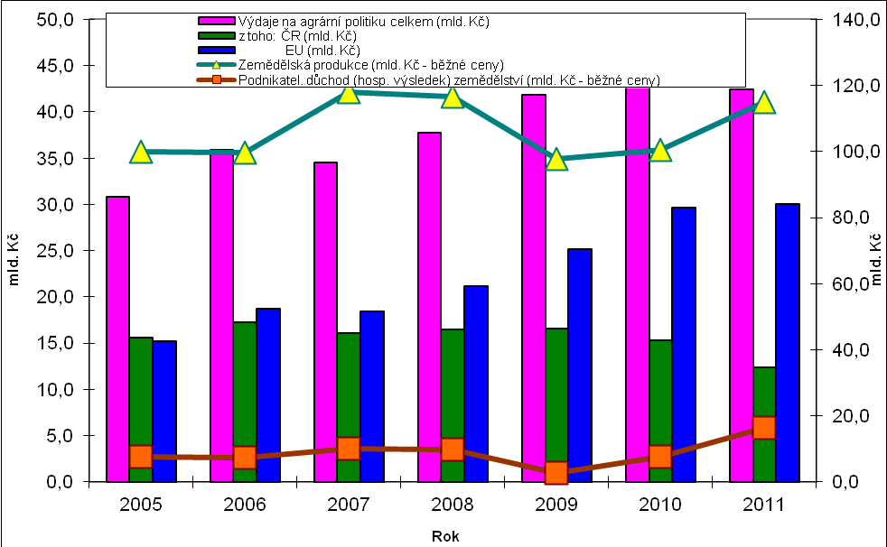
Zdroj: ČSÚ – Souhrnný zemědělský účet (2012)

V letech 2004 až 2006 se celkové výdaje do agrárního sektoru meziročně zvyšovaly (viz. Graf č.1). V roce 2004 o 27,8 % (na 28,0 mld. Kč), v roce 2005 o 10,0 % (na 30,8 mld. Kč) a v roce 2006 o 15,9 % (35,6 mld. Kč). V roce 2007 se naopak v porovnání s rokem 2006 celkové výdaje mírně snížily zhruba o 3,2 % (na 34,6 %). V letech 2008 až 2010 se celkové podpory opět meziročně zvyšovaly – v roce 2008 o 6,1 % (na 36,7 mld. Kč), v roce 2009 o 13,9 % (na 41,8 mld. Kč) a v roce 2010 o 4,2 % (na 41,8 mld. Kč). V roce 2011 opět došlo ke snížení zemědělských podpor ze 44,9 mld. Kč na 42,4 mld. Kč, tj. o 5,4 %.
Největší podíl podpor připadal dlouhodobě na přímé platby (v roce 2004: 45 %, v roce 2005: 46 %, v roce 2006: 47 %, v roce 2007: 52 % v roce 2008: 51 %, v roce 2009: 49 %, v letech 2010 a 2011: 44 - 47 %). V letech 2004 až 2006 měly druhý největší podíl fondy HRDP, OP a SAPARD (2004: 20%, 2005: 30%, 2006: 30%). V letech 2007 a 2008 byly na druhém místě v objemu dotací programy PRV, HRDP a operační programy s 27% v roce 2007 a 29% v roce 2008. V letech 2009 až 2011 druhou největší složku podpor představovaly podpory v rámci PRV (cca 30%).
Největší podíl podpor v celém sledovaném období od vstupu ČR do EU do roku 2011 připadal na podpory příjmů zemědělských podniků (50-59%). Druhý největší podíl podpor se týkal zlepšování vztahu zemědělství k životnímu prostředí a venkovu, jejich podíl se pohyboval cca mezi 20% - 25%. Značnou část těchto podpor však tvořily platby LFA, které vedle svých environmentálních účinků přímo zvýšily příjmy zemědělských podniků v oblastech LFA (Ministerstvo zemědělství 2005-2011).
Dle výzkumu Střelečka (2011, 2012) od roku 2004 většina ekonomických ukazatelů měla pozitivní vývoj v porovnání s léty před vstupem ČR do EU. Čistý zisk dosáhl svého vrcholu v roce 2007. V roce 2009 byl vzhledem k ekonomické krizi ve většině sledovaných ekonomických ukazatelů zaznamenán pokles. Byl to speciálně pokles v produkci, který způsobil nejhorší zisk/ztrátu od doby vstupu České republiky do EU. V roce 2010 ve všech oblastech opět výrazně vzrostl zisk, nicméně úrovně let 2007 a 2007 nedosáhl.
Průměrný objem příjmů farem do roku 2008 rostl, v roce 2009 byl zaznamenán výrazný pokles. V roce 2010 bylo zemědělských podniků, které utrpěly ztrátu 13 %, což představuje výrazné zlepšení v porovnání s rokem 2009, kdy ztráty dosáhlo 54 % podniků. Část podniků mající zisk vyšší než 5 milionů korun bylo v roce 2010 přibližně 30%, oproti tomu v roce 2009 tohoto výsledku dosáhlo jen 6 % podniků.
Vývoj zadluženosti měl ve sledovaném období mírně klesající tendenci. Hodnota likvidity se od roku 2006 do roku 2010 stabilně pohybovala kolem hodnoty 3,0. ROA a úrokové krytí dosáhly pozitivní hodnoty s výjimkou roku 2009. Celková zadluženost průměrné společnosti v období 2006 až 2010 oscilovala v intervalu 36 až 38 %.
Ve vývoji dotací na hektar můžeme v letech 2006 až 2010 vidět mírně rostoucí trend, zatímco zisk mírně klesal. Po vyloučení dotací z celkového příjmu by většina farem dosahovala ztrátu. Zisk by v tomto případě mělo pouze 0,8 % podniků v roce 2006, 7 % farem v roce 2007, 6 % firem v roce 2008, 0,9 % zemědělských společností v roce 2009 a 3 % zemědělských podniků v roce 2010. I když se tempo růstu podpor do zemědělství od roku 2004 snížilo, jejich podíl v příjmech vzrostl. Tento stav je ale spíše dán poklesem produkce.
Střeleček (2011) dále uvádí, že tendence rozvoje ekonomických ukazatelů v zemědělských podnicích v méně příznivých oblastech i v běžných produkčních oblastech jsou podobné a zemědělské podpory na 1 hektar zemědělské půdy jsou celkově vyrovnané, čímž je míněno, že dotace pro méně příznivé oblasti neplní svou funkci vyrovnání horších podmínek pro hospodaření v těchto oblastech.
Výzkum Střelečka rovněž naznačuje zřejmý posun podniků směrem k lepším nebo horším ekonomickým výsledkům vlivem vnějších faktorů. Jak analýza vývoje ekonomických výsledků ukazuje, vedle vlivu dotací a klimatických podmínek, je velmi důležitým faktorem, majícím vliv na ziskovost zemědělských podniků, vývoj výkupních zemědělských cen. Na problém stagnace farmářských cen pod úrovní rychlého růstu obecné cenové hladiny v české ekonomice bylo poukázáno v různých vědeckých článcích (Seják, 2007). Tyto studie varovaly, že neprosperující zemědělská produkce nemůže být udržována rostoucími dotacemi, ale je nezbytné zásadním způsobem upravit institucionální podmínky ve výrobkových vertikálách (zemědělsko-potravinových řetězcích). Stejné externí faktory jsou uvedeny i ve Zprávách o stavu českého zemědělství (2005 až 2012), jako další faktor je zde navíc zmiňován vývoj cen vstupů do zemědělství.

3.2.3.2 Hodnocení ekonomické situace českého zemědělství po vstupu do EU
Dle Viaggiho (2013) je SZP jedním z hlavních ovladačů změny v evropském zemědělství a venkovských oblastech. Sahrbacher (2009) uvádí, že vstup ČR do EU vedl k velkému nárůstu zemědělských příjmů. Dle jeho výzkumu se celková úroveň plateb v nových členských státech díky decouplingu, který bude zaveden v roce 2013, nezmění.
Střeleček (2011) za důležitý limitující faktor konkurenceschopnosti zemědělských podniků v České republice označuje stále nerovné podmínky v zemědělských podporách v porovnání se státy bývalé EU 15. Dle Trajhana (2010) nástroje agrární politiky plní převážně funkci zabezpečující zisk subjektům v zemědělství bez velkého důrazu na zlepšování konkurenceschopnosti těchto podniků.
Dle Střelečka (2009) mnoho zemí střední a východní Evropy v očekávání vstupu do EU přijalo ihned evropské právo a stejně tak Společnou zemědělskou politiku navzdory tomu, že úroveň zemědělské podpory nových členských států zůstala nižší než u bývalých členských států. Po implementaci legislativy EU nenásledoval ekonomický úspěch v zemědělství nových členských států. Zdá se tedy, že tato politika nepracuje tak dobře jako v západní Evropě.
Dle Baška (2011) většina analytických ukazatelů může být užita k dokázání falešnosti tvrzení, že jestliže zemědělské podpory ze SZP nebudou dále placeny, neohrozí to konkurenceschopnost českého zemědělství. Skupina monitorovaných ukazatelů vede k závěru, že u většiny států by zastavení dotací mohlo vést k pádu ekonomických výsledků, tj. ke ztrátě.
Dle Bauna (2009) je ekonomický efekt SZP pro české zemědělství a českou ekonomiku obecně buď pozitivní anebo neutrální. Oproti nejhorším scénářům, které předpovídaly významný pokles v zemědělské produkci, měla SZP pouze nevýznamný efekt na objem zemědělské produkce. Na druhou stranu lepší přístup k trhům EU, nové předpisy a rostoucí konkurence postupně přeměnily strukturu zemědělské produkce. Vstupem do EU narostl import zemědělských produktů, a tudíž se snížila soběstačnost v některých komoditách. Nicméně SZP rovněž vedla k růstu českého zemědělského exportu, přispívajícímu se snížení obchodního deficitu a k podpoře větší regionální diferenciace zemědělského exportu.
Podle názoru Babičky v článku The Last Dinosaur: Are Czech Farmers on Their Way to Extinction (Danny, 2009) jsou podpory distribuované v současné podobě pro české farmáře škodlivé. Zatímco mnozí tvrdí, že by měly být vyrovnány, co nejdříve je to možné, Babička nabízí další alternativu a tou je, že pokud by finanční podpora byla zakázána v celé Evropě a v celém světě, bylo by to dobře. Zemědělství je práce jako každá jiná a něco je systémově špatně, pokud farmáři potřebují dostávat vládní podporu. Dle Danny (2009) většina farem není schopna vyprodukovat zisk bez pomoci, která je poskytována dotacemi, což podkládá případovou studií Scientia Agriculturae Bohemica. Tato studie, publikovaná v roce 2009, dospěla ke zjištění, že dotace v České republice nezvyšují produkční potenciál a efektivnost farem. Místo toho kryjí pouze provozní náklady.
Baun (2009) uvádí, že české zemědělství a venkovské oblasti nepochybně mají užitek z dramatického nárůstu veřejných podpor do zemědělství. Jako výsledek vstupu do EU české zemědělské podniky zaznamenaly čistý zisk poprvé v roce 2004. Společná zemědělská politika tedy pomáhá stabilizovat finanční situaci farmářů. Členství v EU nevede k rychlejšímu nárůstu v zemědělských mzdách ani k překlenutí rostoucích disparit mezi zemědělskými a nezemědělskými příjmy. Dále dle Bauna (2009) státy střední a východní Evropy vidí dotace, plynoucí ze Společné zemědělské politiky jako hlavní finanční užitek členství v EU.
Nicméně dále Baun (2009) zmiňuje, že česká zemědělská politika je nepříznivě charakterizována extrémně rozptýleným užitkem a koncentrovanými náklady. Veřejné zboží produkované zemědělstvím (jako jsou nízké ceny potravin, venkovský rozvoj nebo terciární služby) poskytuje užitek větším neorganizovaným skupinám (zákazníci, venkovská populace, turisté). Toto je spojeno s nízkou úrovní veřejného a politického ocenění zemědělství. Na druhé straně stojí stále lépe organizované zemědělské lobby skupiny, které budou platit koncentrované náklady pokračující a budoucí reformy SZP. Zemědělské skupiny získaly po vstupu do EU a přijetí SZP novou organizační sílu, aby mohly čelit reformám.
Dle Tomšíka (2010) byla SZP vytvořena, aby vyhovovala požadavkům západoevropského zemědělství, založeného na rodinných farmách, zatímco česká velkorozměrová produkce čelí jiným typům problémů. Dle Gortona (2009) je farmaření v západní Evropě primárně rodinné podnikání a zemědělská politika Evropské Unie byla přizpůsobena a posílena převahou rodinných farem. Agenda 2000 a střednědobé reformy SZP hledaly ochranu pro rodinné farmy, středně velké farmy byly vnímány jako integrální součást Evropského modelu zemědělství. Naproti tomu vzhledem k socialistickému odkazu nové členské státy jsou charakteristické absencí těchto středně velkých rodinných farem. Gorton (2009) uvádí, že struktura farem ve státech střední a východní Evropy vytvořila řadu problémů při přijetí SZP novými členskými státy.
Tomšík (2010) je rovněž názoru, že vzhledem k rozdílné struktuře a rozvoji v minulosti jsou důsledky členství ČR v mnoha ohledech specifické. Některé změny ovlivněné vstupem do EU nabízí českému zemědělství konkurenční výhody, některé přináší více či méně negativní vliv. Slučování farem a koncentrace produkce mohou být hodnoceny pozitivně. Navzdory stále běžícím pohybům ve struktuře českého zemědělství, změny nejsou dramatické a tato struktura může být považována za relativně stabilní. Vysoký rozsah produkce, který je typický pro české zemědělství, umožňuje využít výhody ekonomiky rozsahu, ale tato příležitost stále není plně využívána. Ziskové velké farmy jsou schopny minimalizovat své produkční náklady, snížit svou závislost na zemědělských podporách a uvnitř jednotného trhu jsou konkurenceschopné. Velkorozměrové podniky jsou často schopny dosáhnout lepší pozice v dodavatelsko-odběratelských vztazích. Jak vývoj ukazuje, výhody vyplývající z ekonomiky rozsahu stimulují k další koncentraci velkých společností a družstev.
Štolbová (2012) analyzovala výsledky zemědělství a došla k závěru, že jsou neoddiskutovatelně efektivněji ve velkých farmách užívány jak pracovní síly, tak stroje než v malých farmách.
Dle Tomšíka (2010) jsou i velké zemědělské společnosti využívající výhod ekonomiky rozsahu stále schopny dosáhnout zisku pouze díky zemědělským podporám. Velké společnosti jsou v porovnání s rodinnými farmami schopny generovat vyšší hodnotu produkce na hektar. Ale ve velkých společnostech jsou rovněž vyšší náklady na hektar.
I dle Bauna (2009) je komparativní výhodou koncentrace zemědělské půdy ve větších farmách a také nižší produkční náklady než je evropská norma, což jsou výhody, které by se daly lépe zrealizovat ve více liberalizovaném prostředí SZP.
Tomšík (2010) dále uvádí, že rovněž malé farmy prokázaly svou ekonomickou životaschopnost. I když jejich konkurenceschopnost je v porovnání s velkými farmami obtížnější, jejich příležitost spočívá v diverzifikaci a hledání mezer na trhu, kde mohou dosáhnout vyšší přidané hodnoty.
Dle Ucaka (2012) společná zemědělská politika rovněž podpořila nástroje pro nízkopříjmové farmáře a regiony. Nicméně dále uvádí, že rychlost konvergence cen zemědělských produktů byla pro nově přistoupivší státy v letech 1995, 2004 a 2007 rychlejší v roce 1990 než v roce 2000, což znamená, že konvergenční proces existoval dokonce mezi mnoha státy, které v té době nebyly členy EU.
Dle Zprávy o stavu zemědělství (2011) podniky v horských oblastech bývají ovlivněny zejména opatřeními politiky, zatímco podniky v produkčně intenzivních oblastech čelí především výkyvům cen a výnosů plodin a stabilizační vliv dotací zde není tak významný. Z analýzy strukturálních charakteristik je také patrná schopnost řady podniků změnit strukturu pěstovaných plodin ve prospěch tržních polních plodin při očekávaném zvýšení jejich CZV. Distribuce podpor přispívá k vyrovnávání regionálních rozdílů v podmínkách hospodaření zemědělských podniků.
Tomšík (2010) dále uvádí, že navzdory zmíněným problémům má české zemědělství potenciál být konkurenceschopné uvnitř jednotného evropského trhu. Aby se toto stalo skutečností, měly by být zvoleny následující strategie-udržet současnou konkurenční výhodu (jako jsou nízké náklady) a zvýšit přidanou hodnotu zemědělských produktů (orientace na kvalitu produktů a produkci ověřenou tradicí).
Dle Tomšíka (2010) vstup do Evropské Unie přinesl nové příležitosti i nová ohrožení. SZP a její systém podpor podstatně vylepšily ekonomické výsledky a zvýšily stabilitu příjmu farmářů. Na druhou stranu, čeští farmáři mohou cítit rostoucí konkurenceschopnost a současný systém podpor není schopen předejít dalšímu snižování objemu zemědělské produkce. Z tohoto důvodu patří po roce 2013 mezi priority českého zemědělství nastavení rovného systému podpor pro staré i nové členské státy.
Dle Bauna (2009) má Česká republika náležitý zájem na další liberalizaci SZP a modernizaci venkovských oblastí prostřednictvím podpor neprodukčních funkcí zemědělství.

3.3 Metodické přístupy, které lze pro hodnocení výsledků zemědělských podniků použít

3.3.1 Finanční analýza podniků – poměrové ukazatele
Vzhledem k tomu, že ekonomická data jsou často vysoce variabilní a těžce zpracovatelná a že ukazatelé a teoretické modely prosperity podniků nejsou aplikovatelné (Sedláček, 2007), je pro hodnocení ekonomických výsledků zemědělských podniků autory často používána finanční analýza. V současné době je pro rozhodování důležitá dobrá znalost finanční situace (výkonnosti a finanční pozice) podniku. Finanční analýza dává managementu dobrý pohled na stav provozu podniku (Bragg, 2007).
Převážnou většinu údajů pro potřeby finanční analýzy poskytuje finanční účetnictví jako prvotní a často hlavní zdroj ekonomických dat. Základní představu o finančním zdraví a finančním chování si je možno vytvořit dle údajů v rozvaze a ve výkazu zisku a ztrát. Standardní analýza účetních výkazů zahrnuje analýzu výnosnosti, analýzu rizik z provozní, investiční a finanční činnosti, analýzu likvidity, analýzu finanční stability, analýzu finančního chování. Finanční analýza představuje ohodnocení minulosti, současnosti a doporučení vhodných řešení do předpokládané budoucnosti finančního hospodaření podniku. Jejím cílem je poznat finanční zdraví podniku, identifikovat slabiny, které by mohly vést k problémům a determinovat silné stránky. Dle Holečkové (2008) směřuje k poznání, co do budoucna podnikové finance vydrží a má vyústit v potvrzení nebo modifikaci dosavadní finanční politiky.
Účelem finanční analýzy je především vyjádřit pokud možno komplexně majetkovou a finanční situaci podniku, tzn. podchytit všechny její složky. Základním požadavkem kladeným na analýzu je komplexnost, zvážení všech vzájemně spjatých vlastností hospodářského procesu. Všechny oblasti hospodaření podniku jsou spojité nádoby již v hlavním cíli podnikání – v úsilí o maximální zhodnocování vloženého kapitálu. Výsledkem provedené analýzy je úsudek o finanční důvěryhodnosti a finanční spolehlivosti podniku. Finanční analýza je rozborová činnost, která interpretuje finanční informace při posouzení výkonnosti a perspektivy podniku, i ve srovnání s jinými podniky a odvětvovými výsledky.
Prvotním zájmem podniku a investorů je dostatečně vysoká výnosnost vloženého kapitálu, nízké zadlužení, které zvyšuje finanční důvěryhodnost podniku, jeho spolehlivost a finanční stabilitu, dostatek vhodných a likvidních prostředků, který umožňuje operativnost a pružnost rozhodování. Za finančně zdravý podnik lze považovat takový podnik, který je v danou chvíli perspektivně schopen naplňovat smysl své existence. Finanční zdraví tedy záleží především na výnosnosti (rentabilitě) s přihlédnutím k riziku. Čím větší rentabilita kapitálu, tím lépe pro finanční zdraví podniku. Zároveň musí být podnik schopný uhrazovat své závazky, nesmí mít problémy s likviditou. Z tohoto hlediska je důležitý i předpoklad dlouhodobé likvidity, kterou významně ovlivňuje poměr cizích finančních zdrojů k vloženému vlastnímu kapitálu. Odrazem této schopnosti ve finančně-účetní oblasti je určitá majetková a finanční struktura a rovněž i výše výsledku hospodaření.
Ukazatele rentability poměřují zisk dosažený podnikáním s výší zdrojů podniku, jichž bylo užito k jeho dosažení. Dle Shima (2007) firma není schopná dostát svým závazkům pokud není zisková. Ukazatelé rentability uváděné v literatuře jsou následující:
- Rentabilita vloženého kapitálu (ROI) = (zisk před zdaněním + nákladové úroky)/ celkový kapitál
- Rentabilita celkového kapitálu (ROA) = zisk před úroky a před daní/ aktiva
- Rentabilita vlastního kapitálu (ROE) = čistý zisk/ vlastní kapitál
- Rentabilita dlouhodobých zdrojů = (čistý zisk + úroky)/ (dlouhodobé závazky + vlastní kapitál)
- Rentabilita tržeb (ROS) = zisk/ tržby
- Nákladovost tržeb = náklady/ tržby
- Finanční páka = aktiva/ vlastní kapitál
Ukazatele aktivity měří, jak efektivně podnik hospodaří se svými aktivy (Lee, 2009). Má-li jich více než je účelné, vznikají mu zbytečné náklady a tím i nízký zisk. Má-li jich nedostatek, pak se musí vzdát mnoha potenciálně výhodných podnikatelských příležitostí a přichází o výnosy, které by mohl získat. Pro každé odvětví jsou typické jiné hodnoty, a proto je nutné hodnotit jejich stav či vývoj vždy ve vztahu k odvětví, ve kterém podnik působí. Obvykle jsou uváděny následující ukazatele:
- Vázanost celkových aktiv = aktiva/ roční tržby
- Relativní vázanost stálých aktiv = stálá aktiva/ roční tržby
- Obrat celkových aktiv = roční tržby/ aktiva
- Obrat stálých aktiv = roční tržby/ stálá aktiva
- Obrat zásob = roční tržby/ zásoby
- Doba obratu zásob = zásoby/ (tržby/ 360)
- Doba obratu pohledávek = obchodní pohledávky/ denní tržby na fakturu
- Doba obratu závazků = závazky vůči dodavatelům/ denní tržby na fakturu
Ukazatele zadluženosti udávají vztah mezi cizími a vlastními zdroji financování podniku, měří rozsah, v jakém podnik používá k financování dluhy (Sedláček, 2007). Zadluženost, byť i vysoká, nemusí být ještě negativní charakteristikou firmy. Růst zadluženosti může přispět k celkové rentabilitě a tím i k vyšší tržní hodnotě podniku, avšak současně zvyšuje riziko finanční nestability. K analýze zadluženosti slouží mnoho ukazatelů:
- Celková zadluženost = cizí kapitál/ celková aktiva
- Vybavenost vlastním kapitálem (koeficient samofinancování) = vlastní kapitál/ celková aktiva
- Koeficient zadluženosti = cizí kapitál/ vlastní kapitál
- Úrokové krytí = čistý zisk před úroky a daní/ úroky
- Dlouhodobá zadluženost = dlouhodobý cizí kapitál/ celková aktiva
- Běžná zadluženost = krátkodobý cizí kapitál/ celková aktiva
- Dlouhodobé krytí aktiv = (vlastní kapitál + dlouhodobý cizí kapitál)/ celková aktiva
- Dlouhodobé krytí stálých aktiv = (vlastní kapitál + dlouhodobý cizí kapitál)/ stálá aktiva
- Krytí stálých aktiv vlastním kapitálem = vlastní kapitál/ stálá aktiva
Ukazatele likvidity charakterizují schopnost podniku dostát svým závazkům (Lee, 2009). Likvidita je ovlivněna schopností obdržet financování a odložit platby (Shim, 2007). Likvidita je definována jako souhrn všech potenciálně likvidních prostředků, které má podnik k dispozici pro úhradu svých splatných závazků. Ukazatele likvidity jsou:
- Běžná likvidita = oběžná aktiva/ krátkodobé závazky
- Pohotová likvidita = (oběžná aktiva - zásoby)/ krátkodobé závazky
- Okamžitá likvidita = (peněžní prostředky + ekvivalenty)/ okamžitě splatné závazky
- Čistý pracovní kapitál = oběžná aktiva-celkové krátkodobé dluhy
Dále se využívají hodnotové ukazatele výkonnosti, z nichž nejznámější je ukazatel ekonomické přidané hodnoty EVA (Stewart´s, 1998). Tento ukazatel se snaží o zachycení oportunitních či implicitních nákladů do výsledku hospodaření firmy. Ústřední myšlenkou je, že investice vytvářejí svým investorům hodnotu pouze tehdy, jestliže její očekávaná výnosnost přesahuje jejich kapitálovou nákladovost. Firma vytváří hodnotu pro své vlastníky, když její provozní zisk převyšuje náklady na použitý kapitál:
EVA = NOPAT - C.WACC,
kde NOPAT = provozní výsledek hospodaření po zdanění, C = investovaný kapitál a WACC = průměrné náklady kapitálu

3.3.2 Bonitní a bankrotní modely
Jedná se o účelově vytvořené soustavy ukazatelů sestavené za účelem posouzení finanční situace podniku i její predikce. Dále jsou představeny nejvíce rozšířené modely.

3.3.2.1 Bonitní modely
Jsou založeny na diagnostice finančního zdraví firmy, což znamená, že si kladou za cíl stanovit, zda se firma řadí mezi dobré, či špatné firmy.

Kralickův rychlý test
Při jeho konstrukci bylo použito ukazatelů, které nesmějí podléhat rušivým vlivům a navíc musí vyčerpávajícím způsobem representovat celý informační potenciál rozvahy a výkazu zisku a ztrát. Z tohoto důvodu obsahuje z každé ze čtyř základních oblastí finanční analýzy jeden ukazatel (Kralicek, 2003). Rychlý test pracuje s následujícími ukazateli:
Koeficient samofinancování = vlastní kapitál/celková aktiva
Doba splácení dluhu z cash flow = (cizí kapitál - krátkodobý finanční majetek)/ cash flow
Cash flow v % tržeb= cash flow/ tržby
Rentabilita celkového kapitálu (ROA)= VH po zdanění + úroky (1 - daňová sazba)/ celková aktiva
Bonita se pak stanoví tak, že se každý ukazatel podle dosaženého výsledku nejprve oklasifikuje podle následující tabulky (viz.níže) a výsledná známka se určí jako jednoduchý aritmetický průměr známek získaných za jednotlivé ukazatele.

Ukazatel | Výborný | Velmi dobrý | Dobrý | Špatný | Ohrožen insolvencí
Kvóta vlastního kapitálu | >30 % | >20 % | >10 % | >0 % | negativní
Doba splácení dluhu | >3 roky | >5 let | >12 let | <12 let | <30 let
CF v % tržeb | >10 % | >8 % | >5 % | >0 % | negativní
ROA | >15 % | >12 % | >8 % | >0 % | negativní
Zdroj: P.Kralicek (1993)

Tamariho model
Tamariho model vychází z bankovní praxe hodnocení firem (Růčková, 2010) a může být univerzálním nástrojem pro kterýkoliv model nebo skupinu firem díky tomu, že ve svém hodnocení vychází ze skutečného rozložení hodnot ukazatelů v hodnotící skupině. Tamari dospěl k závěru, že finanční situaci lze předvídat na základě 6 ukazatelů (Tamari, 1984):
T1 vlastní kapitál/ cizí kapitál
T2 vývoj zisku s dvěma možnostmi vyjádření: a) absolutní vyjádření
b)ukazatel ROA
T3 běžná likvidita
T4 výrobní spotřeba/ průměrný stav nedokončené výroby
T5 tržby/ průměrný stav pohledávek
T6 výrobní spotřeba/ pracovní kapitál
Tamari považuje za rozhodující pro prosperitu firmy finanční samostatnost (T1), výsledek hospodaření a vázanost vlastního kapitálu (T2). Na další úroveň staví ukazatel likvidity (T3) a dále pak ostatní výše zmíněné ukazatele.

Index bonity
Tento index je založen na multivariační diskriminační analýze podle zjednodušené metody, používá se hlavně v německy mluvících zemích. Pracuje se šesti následujícími ukazateli:
x₁ = cash flow/ cizí zdroje
x₂ = celková aktiva/ cizí zdroje
x₃ = zisk před zdaněním/ celková aktiva
x₄ = zisk před zdaněním/ celkové výkony
x₅ = zásoby/celkové výkony
x₆ = celkové výkony/celková aktiva
Index bonity se pak vypočítá z rovnice:
B_{i}=1,5 x_{i1} + 0,08 x_{i2} + 10 x_{i3} + 5 x_{i4} + 0,3 x_{i5} + 0,1 x_{i6}
Čím větší hodnotu B_{i} dostaneme, tím je finančně ekonomická situace hodnocené firmy lepší (hodnota < 0 = špatná situace, 0 - 1= určité problémy, 1 - 2= dobrá, 2 - 3= velmi dobrá, > 3 extrémně dobrá).
Dle stanovených vah je možno pozorovat, že za nejdůležitější ukazatele jsou považovány zisk před zdaněním/ celková aktiva, zisk před zdaněním/ celkové výkony a dále pak cash flow/ cizí zdroje (Synek, 2009).

Grünwaldův index bonity
Je založen na šesti poměrových ukazatelích, které jsou vztaženy k tzv. přijatelné hodnotě a výsledkem jsou pak body přidělené každému ukazateli. Ukazatele representují tři oblasti:
1. Rentabilitu
- ROE = EAT/ VK (přijatelná hodnota se vypočítá jako průměrná zdaněná úroková míra z přijatých úvěrů dle vzorce ú =1 - d, kde d je sazba daně z příjmu právnických osob).
- ROA = EBIT/ A (přijatelnou hodnotou je průměrná úroková míra z přijatých úvěrů (v %))
2. Likviditu
- Provozní pohotová likvidita (PPL) = krátkodobé pohledávky + krátkodobý finanční majetek)/krátkodobé závazky (přijatelná hodnota l by měla být 1).
- Krytí zásob čistým pracovním kapitálem (KZPK) = (oběžná aktiva - krátkodobé závazky - krátkodobé bankovní úvěry)/ zásoby (přijatelná hodnota z by měla být 1)
3. Finanční stabilitu
- Doba splácení dluhu (DSD) = cizí kapitál/ (EAT + odpisy), (přijatelná hodnota s by měla být 1).
- Úrokové krytí (ÚK)= EBIT/ úroky (přijatelná hodnota k by měla být větší než 2,5 krát).
Výsledné bodové ohodnocení se určí z rovnice:
GIB = 1/6 [ROE / ú (1- d) +ROA/ ú + PPL / l + KZPK / z + DSD / s + ÚK / K]

Hodnocení finančního zdraví podniku se provede následovně:
GIB ≥ 2,0 a všechny poměrové ukazatele ≥ 1 bod | pevné zdraví
1,0 ≤ GIB ≤ 1,9 a ukazatele PPL a ÚK dosahují hodnoty ≥ 1 bod | dobré zdraví
0,5 ≤ GIB ≤ 0,9 a ukazatel PPL dosahuje hodnoty ≥ 1 bod | slabší zdraví
GIB < 0,5 | churavění
Zdroj: Grünwald, 2007

Soustava bilančních analýz podle Rudolfa Douchy
Jde o soustavu ukazatelů koncipovanou tak, aby bylo možné tuto analýzu využít v jakémkoliv podniku bez ohledu na velikost. Tato soustava byla vytvořena v podmínkách ČR. Tuto bilanční analýzu lze zpracovat na třech úrovních o různé složitosti. Bilanční analýza I (základní úroveň) je opřena o následující ukazatele:
Ukazatel stability (S )= vlastní kapitál/ stálá aktiva
Ukazatel likvidity (L) = (finanční majetek + pohledávky)/ (2,17.krátkodobé dluhy)
Ukazatel aktivity (A) = výkony/ (2.pasiva celkem)
Ukazatel rentability (R) = (8.EAT)/ vlastní kapitál
Celkový ukazatel pro bilanční analýzu I i II má pak následující tvar:
C = (2.S + 4.L + 1.A + 5.R)/ 12
Finanční zdraví je pak hodnoceno následovně:
C > 1 | dobrý stav podniku
0,5 ≤ C ≤ 1 | únosný stav podniku
C < 0,5 | špatný stav podniku
Zdroj: Doucha, 1995

Za povšimnutí stojí fakt, že největší váha je přiřazena ukazatelům rentability a likvidity, nejmenší váha pak ukazateli aktivity.

3.3.2.2 Bankrotní modely
Mají informovat uživatele o tom, zda je v dohledné době firma ohrožena bankrotem. Vychází se z faktu, že každá firma, která je ohrožena bankrotem, již určitý čas před touto událostí vykazuje symptomy, které jsou pro bankrot typické. K těm nejčastějším patří problémy s běžnou likviditou, s výší čistého finančního kapitálu a s rentabilitou vloženého kapitálu.

Altmanovo Z-skóre
Vychází z diskriminační analýzy uskutečněné koncem 60. a 80. let u několika desítek zbankrotovaných a nezbankrotovaných firem. Existuje ve dvou variantách pro firmy s akciemi veřejně obchodovatelnými na burze a pro ostatní firmy (Altman, 2006). Vychází z následujících ukazatelů:
A=čistý provozní kapitál/ celková aktiva
B=nerozdělený zisk/ celková aktiva
C=zisk před zdaněním a před úroky/ celková aktiva
D=účetní hodnota vlastního kapitálu/ celkové dluhy
E=celkový obrat/ celková aktiva
Pro podniky bez akcií veřejně obchodovatelnými na burze se vypočítá podle upravené verze Altmanovy rovnice publikované v roce 1983:
Z_{i}= 0,717 A + 0,847 B + 3,107 C + 0,420 D + 0,998 E
Hranice pro předvídání finanční situace je v tomto případě následující:
Z > 2,9 | můžeme předvídat uspokojivou finanční situaci
1,2 < Z ≤ 2,9 | "šedá zóna" nevyhraněných výsledků
Z ≤ 1,2 | firma je ohrožena vážnými finančními problémy
Zdroj: Altman, 2006

Ukazatelem s největší váhou je zisk před zdaněním a před úroky/ celková aktiva, následovaný poměrem celkového obratu/ celkovým aktivům, třetí největší váhu má nerozdělený zisk/ celková aktiva.

Tafflerův model
Je určitou variantou Altmanova Z-skóre. Tento model vycházel z analýzy více než 80 poměrových ukazatelů, z nichž nakonec 4 ukazatele optimálně rozlišovaly mezi vzorkem prosperujících a bankrotujících podniků (Taffler, 1984). Existuje v základní i modifikované podobě.
Základní model vychází z následujících ukazatelů:
A = zisk před zdaněním/ krátkodobé dluhy
B = oběžná aktiva/ cizí zdroje
C = krátkodobé dluhy/ aktiva
D = tržby celkem/ aktiva
Tvar základní rovnice: ZT = 0,53 A + 0,13 B + 0,18C + 0,16D
Interpretace je následující:
ZT < 0,2 | velká pravděpodobnost bankrotu
ZT > 0,3 | malá pravděpodobnost bankrotu
Zdroj: Taffler, 1984

Indexy IN
Inka a Ivan Neumaierovi sestavili čtyři indexy, které umožňují posoudit finanční výkonnost a důvěryhodnost českých podniků. Je výsledkem analýzy 24 empiricko-induktivních ukazatelových systémů, které vznikly na základě modelů ratingu a praktické zkušenosti při analýze finančního zdraví podniků (Neumaierová, Neumaier, 2002). Akcentuje hledisko věřitele a proto byl označen jako index důvěryhodnosti. Obdobně jako Altmanovo Z-scóre obsahuje standardní poměrové ukazatele z oblasti aktivity, výnosnosti, zadluženosti a likvidity:
A= aktiva / cizí zdroje
B= EBIT, výsledek hospodaření před zdaněním a úroky / celková aktiva
C= výnosy / celková aktiva
D= oběžná aktiva / (krátkodobé závazky včetně krátkodobých úvěrů )
E= EBIT výsledek hospodaření před zdaněním a úroky / nákladové úroky
F= závazky po lhůtě splatnosti / výnosy
Hodnoty vah v tomto indexu jsou vypočtené pro jednotlivé obory ekonomických činností zvlášť. Pro zemědělství ČR byl stanoven výpočet následujícím způsobem:
IN95 (zemědělství ČR) = 0,24 A + 21,35 B + 0,76 C + 0,10 D + 0,11 E – 14,57 F
Hranice pro předvídání finanční situace je v tomto případě následující:
IN > 2 | můžeme předvídat uspokojivou finanční situaci
1 < IN ≤ 2 | "šedá zóna" nevyhraněných výsledků
IN ≤ 1 | firma je ohrožena vážnými finančními problémy
Zdroj: Neumaierová, Neumaier, 2002

Dle stanovených vah pro zemědělství je možno vidět, že za nejdůležitější je považován ukazatel EBIT, výsledek hospodaření před zdaněním a úroky / celková aktiva, na druhém místě jsou závazky po lhůtě splatnosti / výnosy a na třetím s výrazně nižší váhou výnosy / celková aktiva.
Tento index byl sestaven ještě ve variantě IN99, IN01 a IN05, kdy poměrové ukazatele zůstávají stejné, změněny jsou pouze váhy, které jsou stanoveny pro celou ekonomiku ČR a byly testovány na průmyslových podnicích.

3.3.3 Empirické studie hodnotící významnost ukazatelů finanční analýzy
Dle Kislingerové (2008) patří v praxi k nejsledovanějším ukazatelům ukazatele rentability, vzhledem k tomu, že informují o efektu, jakého bylo dosaženo vloženým kapitálem. I Holečkovou (2008) jsou ukazatele rentability považovány za vrcholové ukazatele efektivnosti podniku. Sedláček (2007) uvádí, že pokud podnik nedokáže vyprodukovat po několik účetních období zisk, blíží se nezadržitelně ke svému zániku. Thomas Ng. (2011), Střeleček (2012) i Kopta (2009) využívají jako jeden z ukazatelů finančního zdraví rentabilitu celkového kapitálu (ROA). Altman (2006) ve svém Z-skóre, Neumaierová, Neumaier (2002) v IN 95 pro zemědělství i Index bonity rovněž přisuzují největší váhy ukazateli ROA. Rovněž Kralicek (1993) do svého Quick testu, Tamari (1984) do modelu i Grünwald (2007) do indexu bonity zařadili ukazatel ROA. Doucha (1995) ve své Soustavě bilančních analýz přikládá největší váhy ukazateli rentabilita vlastního kapitálu (ROE), tento ukazatel vedle ROA do svého modelu začleňuje i Grünwald (2007). Sedláček (2007) označuje za jeden z nejdůležitějších ukazatelů rentabilitu vloženého kapitálu (ROI).
Feng (2000) ve své vědecké práci využívá jako jeden z významných finančních ukazatelů rentabilitu tržeb (ROS). Rovněž Niemann (2008) považuje rentabilitu tržeb za jednu ze základních ekonomických veličin. Kopta (2009) zhodnotil jako statisticky významný ukazatel pro rozlišení problémových a bezproblémových podniků také sazbu výnosů z produkce. Dle Shima (2007) je aktuální výnosnost jediným důležitým faktorem úspěchu firmy.
Dle Douchy (1995), Holečkové (2008) jsou druhou nejdůležitější skupinou ukazatelů ukazatele likvidity. Oproti tomu Altman (2006) v Z-skóre této skupině přiřazuje až třetí největší váhy a Tamari (1984) ve svém modelu staví tuto skupinu ukazatelů rovněž až na třetí místo z hlediska důležitosti. Sedláček (2007) za nejčastěji užívaný ukazatel považuje čistý pracovní kapitál. Feng (2000), Střeleček (2012), Tamari (1984) i Kopta (2009) ve svých vědeckých publikacích zaměřují svou pozornost na běžnou likviditu. Rovněž Lee (2009) považuje běžnou likviditu za nejpopulárnější ukazatel likvidity. Běžná likvidita se vyskytuje jako jeden z důležitých ukazatelů i v IN95 pro zemědělství. Soustava bilančních analýz Rudolfa Douchy i Grünwaldův index bonity využívá pro ekonomické kalkulace pohotovou likviditu. Thomas Ng (2011) používá ve své sestavě ukazatelů běžnou i pohotovou likviditu.
Tamari (1984) považuje za rozhodující ukazatele zadluženosti spolu s ukazateli rentability. Velmi uznávané Altmanovo Z-skóre přiřazuje po skupině ukazatelů rentability druhé největší váhy ukazatelům stability, oproti tomu Doucha (1995) staví tyto ukazatele až na třetí místo. Dále Holečková (2008) uvádí, že se ukazatelé stability nemohou stát univerzálními ukazateli, jelikož stejná hodnota ukazatele nesvědčí o stejné finanční stabilitě. Střeleček (2012) i Kopta (2009) používají ve svých pracích ukazatel celková zadluženost. Kopta (2009) zhodnotil ukazatel celkové zadluženosti jako snižující možnost bankrotu. Oproti tomu Feng (2000) a Kralicek (1993) ve vědecké práci využívají koeficient samofinancování. Rovněž Altman (2006) považuje za důležitý ukazatel stability poměr nerozděleného zisku ku celkovým aktivům, který lze chápat jako koeficient samofinancování. Jardin (2011) i Sušický (2011) vyhodnotili ve svých pracích Altmanovo Z-skóre jako velmi úspěšný bankrotní model pro všechna odvětví (Sušický i pro odvětví zemědělství), čímž byl rovněž potvrzen nezpochybnitelný význam koeficientu samofinancování.
Niemann (2008), Střeleček (2012), Thomas Ng. (2011) dále z této skupiny ukazatelů využívají úrokové krytí. Úrokové krytí je rovněž jeden z ukazatelů IN95 pro zemědělství a Grünwaldova indexu bonity.
Jako nejméně důležité byly shledány ukazatele aktivity. V Altmanově Z-skóre ukazatele aktivity chybí, v soustavě bilančních analýz Rudolfa Douchy mají tito ukazatelé nejnižší váhu. Dle Tamariho (1984) je vyšší užívání dodavatelského úvěru jednoznačně spojeno s vyšším stupněm rizika. Dle Lee (2009) jsou třemi nejvýznamnějšími ukazateli aktivity doba obratu zásob, obrat celkových aktiv a obrat stálých aktiv. Thomase Ng. (2011) ve své vědecké práci využívá obrat pohledávek.
Celkově je možno konstatovat, že za nejdůležitější skupinu ukazatelů finanční analýzy jsou považovány ukazatelé rentability, z nichž je nejvíce užívaný ukazatel ROA, dále pak ROS, některými autory rovněž ROE a ROI. Druhá největší váha je přisuzována některými autory ukazatelům likvidity, jinými ukazatelům stability. Nejpoužívanějším ukazatelem likvidity je celková likvidita spolu s běžnou likviditou. Z ukazatelů zadluženosti je nejvíce užíván koeficient samofinancování a dále pak ukazatel celkové zadluženosti. Z této skupiny ukazatelů je rovněž používán úrokové krytí, ovšem s menší vahou než výše zmíněné ukazatele. Nejmenší váha je jednotlivými odborníky naopak přikládána ukazatelům aktivity, tato skupina ukazatelů je často v modelech a pracích různých autorů i vynechávána.

3.3.4 Statistická analýza podniků - vícekriteriální diskrétní modely rozhodování
Dle Triantaphylloua (2000) bylo vícekriteriální rozhodování jedním z nejrychleji rostoucích problémů v mnoha oblastech. Ve většině reálných rozhodovacích situací se totiž rozhoduje podle více kritérií. Vícekriteriální rozhodnutí sebou často přináší konfliktní kritéria. Multikriteriální rozhodování je kategorizováno jako diskrétní, závisející na doméně alternativ (Zanakis, 1998). Zahrnutí této skutečnosti do modelu znamená přiblížení se realitě a daleko větší naději na implementaci nalezeného rozhodnutí, ale zároveň to přináší určitou komplikaci pro zahrnutí všech informací do modelu a nalezení kompromisního rozhodnutí, které by odráželo vliv všech rozhodovacích kritérií. Vícekriteriální diskrétní modely rozhodování jsou popsány množinou variant, množinou hodnotících kritérií a řadou vazeb mezi kritérii a variantami. Zadaná kritéria mohou mít kvantitativní i kvalitativní charakter, mohou být maximalizační i minimalizační a mohou být i navzájem konfliktní. Rozhodovatel zadává základní informace o variantách a kritériích, které umožní formulovat vícekriteriální model. Jeho součástí však musí být možnost vstupu dodatečné informace, kterou rozhodovatel nedokázal explicitně vyjádřit a proto není zahrnuta v základním modelu. Touto dodatečnou informací často bývá informace o subjektivních preferencích rozhodovatele na množině kritérií. To znamená vyjádření představ rozhodovatele, čemu dává přednost:
- Modelování preferencí mezi variantami z hlediska jednotlivých kritérií.
- Modelování preferencí mezi kritérii a jejich agregace (Tzeng, 2011).
Při vyjádření informací o množině variant a množině kritérií je vhodné rozdělit vícekriteriální modely na modely vícekriteriálního hodnocení variant (diskrétní modely) a modely vícekriteriálního programování (spojité modely).
U diskrétních modelů je množina popsána explicitně seznamem variant, které jsou vyjádřeny ohodnocením podle jednotlivých kritérií. Cílem může být nalezení množiny „dobrých“ variant, nalezení varianty, která by podle všech kritérií dosáhla co nejlepšího ohodnocení, nebo uspořádání všech variant.
Důležitým problémem je agregace dílčích pohledů podle jednotlivých kritérií, do globálního pohledu z hlediska všech kritérií současně. To bývá subjektivní záležitost a neobejdeme se bez dodatečné informace o důležitosti kritérií. Informace o důležitosti kritérií může být vyjádřena ve tvaru aspiračních úrovní kritérií, tj. hodnot požadovaných pro akceptování rozhodnutí, v ordinální formě pořadím důležitosti kritérií, v kardinální formě pomocí vah kritérií (Fiala, 2008).
Dle Gershona (1983) je hlavní kritika vícekriteriálních modelů rozhodování ta, že různé techniky přinesou rozdílné výsledky, i když jsou aplikovány na stejný problém.

3.3.4.1 Vícekriteriální hodnocení variant
U modelů vícekriteriálního hodnocení variant je úloha zadána explicitně seznamem variant A = {a₁, a₂,… a_{p}} a seznamem kritérií F = {f₁, f₂,… f_{k}} a hodnocením variant podle jednotlivých kritérií ve tvaru tzv.kriteriální matice (Y):
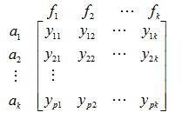
Prvky kriteriální matice y_{ij}, i = 1, 2, …p, j = 1, 2, …k vyjadřují informace o hodnocení variant podle jednotlivých kritérií. Cílem je najít variantu, která by podle všech kritérií dosáhla co nejlepšího ohodnocení. Bez újmy na obecnosti je možno předpokládat, že všechna kritéria jsou maximalizačního charakteru. Čím je vyšší hodnota, tím je varianta lépe hodnocena. Na tento standardní tvar je možno převést každou úlohu vícekriteriálního hodnocení variant.
Nedominovaná varianta je taková, ke které neexistuje v množině variant jiná varianta, lépe hodnocená alespoň podle jednoho kritéria.
Ideální varianta je hypotetická nebo reálně existující varianta, která dosahuje ve všech kritériích logicky nejlepší možné hodnoty. Označit si ideální variantu a její hodnoty je možno jako H = (H₁, H₂,… H_{k}).
Bazální varianta je protějškem ideální varianty a má všechny hodnoty kritérií na nejnižším stupni. Bazální variantu a její hodnoty je možno označit D = (D₁, D₂,… D_{k}).
Hodnocení variant podle jednotlivých kritérií může být v různých jednotkách a v různých měřítkách. Důležitou otázkou je potom transformace vstupních informací na srovnatelné jednotky, umožňující agregaci podle všech kritérií.
Metody pro hledání nejvhodnější kompromisní varianty by měly splňovat následující vlastnosti:
- Nalezená kompromisní varianta by měla být nedominovaná.
- Každá nedominovaná varianta by měla mít šanci, aby byla vybrána jako kompromisní varianta v závislosti na dodatečné preferenční informaci (Fiala, 2008).

3.3.4.2 Modelování preferencí mezi kritérii
Vícekriteriální rozhodování je modelování rozhodovacích situací, ve kterých máme definovánu množinu variant a soubor kritérií, podle nichž jsou varianty hodnoceny. Důležitost součástí tohoto modelu je i modelování preferencí rozhodovatele, to znamená vyjádření představ rozhodovatele, čemu dává přednost. Preference mezi kritérii je možno modelovat třemi přístupy:
- Aspirační úrovně – od rozhodovatele je požadováno, aby vyjádřil svoje preference mezi kritérii tím, že zadá tzv. aspirační úrovně kritérií, tj.hodnoty, kterých by alespoň měla dosáhnout varianta hodnocená podle jednotlivých kritérií. Varianty, které dosáhnou alespoň požadované aspirační úrovně se nazývají akceptovatelné varianty, ostatní varianty jsou neakceptovatelné.
- Ordinální informace – jejich uspořádání od nejvíce důležitého po nejméně důležité.
- Váhy - většina metod vícekriteriálního rozhodování vyžaduje informaci o relativní důležitosti jednotlivých kritérií, kterou můžeme vyjádřit pomocí vektoru vah kritérií. Čím je důležitost kritéria větší, tím je větší i jeho váha (Fiala, 2008).

Váhy
Získat od rozhodovatele přímo hodnoty vah je velmi obtížné, avšak existují metody, které na základě jednodušších subjektivních informací od rozhodovatele konstruují odhady vah. Metoda pořadí vyžaduje pouze ordinální informaci, stanovení pořadí kritérií podle důležitosti. Uspořádaným kritériím jsou přiřazena čísla (body) k, k-1…1. Nejdůležitějšímu kritériu je přiřazeno číslo k (počet kritérií), druhému nejdůležitějšímu k-1 až nejméně důležitému kritériu číslo 1. Obecně je i-tému kritériu přiřazeno číslo b_{i}. Váha i-tého kritéria se vypočte podle vzorce:
v_{i} = b_{i} / Ʃb_{i ,} kde i = 1,2,…k
Bodovací metoda předpokládá, že je rozhodovatel schopen kvantitativně ohodnotit důležitost kritérií. Na rozdíl od metody pořadí, která vychází pouze z porovnání významnosti jednotlivých kritérií, při bodovací metodě se důležitost kritérií ohodnotí počtem bodů (čím je kritérium důležitější, tím má větší počet bodů). Bodovací stupnice může mít větší či menší rozsah – např. 1 až 5, 1 až 10 apod. Přidělený počet bodů se převádí na normovanou váhu dle vzorce viz. metoda pořadí. Rozhodovatel může přiřadit stejnou hodnotu i více kritériím.
Metoda párového srovnání kritérií používá pro odhad vah pouze informace, které ze dvou kritérií je při párovém srovnání důležitější (Fiala, 2008). Postupně jsou srovnána každá dvě kritéria (k) mezi sebou, takže počet srovnání je:
N = $\left(\begin{matrix}k \\ 2\end{matrix}\right)$
Pro větší přehlednost srovnání je sestaven Fullerův trojúhelník, který má vždy k-1 dvojřádků. V prvním řádku jsou všechny kombinace pro porovnání s prvním kritériem, v druhém řádku kombinace pro porovnání s druhým kritériem, kromě té, která byla v předchozím řádku. V každém řádku dále jsou kombinace pro porovnání s dalším kritériem, které nebyly v předchozích řádcích. Každá dvojice kritérií se vyskytuje právě jedenkrát.
1 1 … … 1
2 3 … … k
2 2 … 2
3 4 … k
…
…
k-1
k
Následně je zaškrtnuto u každé dvojice to kritérium, které je považováno za důležitější. Počet zakroužkování i-tého kritéria je označen n_{j}. Váha i-tého kritéria je stanovena dle vzorce:
v_{j} = n_{j}/N
Pokud má jedno z kritérií nulovou váhu, o které je usouzeno, že je nutno ji vyloučit, je použita modifikovaná forma vzorce:
v_{j} ´= n_{j}´/N´,
kde n_{j}´= n_{j} +1
N´=N+k
Často se používá metoda kvantitativního párového srovnání kritérií. Při vytváření párových srovnání S = (s_{ij}), i, j = 1, 2, k, se používá stupnice 1, 2, …9 a reciproké hodnoty. Prvky matice, které jsou interpretovány jako odhady podílu vah i-tého a j-tého kritéria:
s_{ij} = v_{i}/v_{j}, kde i, j = 1,2,…k
Pro prvky matice S platí:
s_{ii} = 1 i = 1, 2,…k,
s_{ji} = 1/s_{ij} i = 1, 2,…k.
Důvody pro zvolený obsah stupnice jsou okolnosti, že všechny prvky by měly být stejného řádu, existuje i odpovídající verbální hodnota stupnice :
- rovnocenná kritéria i a j
- slabě preferované kritérium i před j
- silně preferované kritérium i před j
- velmi silně preferované kritérium i před j
- absolutně preferované kritérium i před j
Hodnoty 2, 4, 6, 8 vyjadřují mezistupně. Prvky matice S jako odhady podílu vah nejsou většinou přesně konzistentní. Saaty navrhl pro odhad vah požít vlastní vektor, odpovídající největšímu vlastnímu číslu matice.
Výše uvedené metody odhadu vah představují základní přehled, metod stanovení vah existuje více (Brožová, 2003).

3.3.4.3 Metody stanovení pořadí variant
Metody stanovení pořadí variant je možné rozdělit dle toho, jaký typ informace vyžadují na 3 základní skupiny (Friebelová, 2007, Brožová, 2003) : 1. Metody s aspiračními úrovněmi, 2. Metody s ordinální informací, 3 Metody s kardinální informací (viz. Tabulka č.8).

Tabulka č.8: Přehled základních metod stanovení pořadí variant
Metody stanovení pořadí variant
Metody s aspiračními úrovněmi | Konjunktivní a disjunktivní metoda
Metody s aspiračními úrovněmi | Metoda PRIAM
Metody s ordinální informací | Lexikografická metoda
Metody s ordinální informací | Permutační metoda
Metody s ordinální informací | Metoda ORESTE
Metody s kardinální informací | Metoda váženého součtu
Metody s kardinální informací | Metoda AHP
Metody s kardinální informací | Metoda Topsis
Metody s kardinální informací | Metoda AGREPREF
Metody s kardinální informací | Metody ELECTRE
Metody s kardinální informací | Metody PROMETHEE
Metody s kardinální informací | Metoda MAPPAC
Zdroj: Friebelová, 2007, Brožová, 2003, vlastní zpracování

Metody s aspiračními úrovněmi
Tyto metody vychází ze znalosti aspiračních hodnot kritérií, tj. hodnot, které by měly varianty alespoň dosahovat při hodnocení podle jednotlivých kritérií, aby byly pro rozhodovatele akceptovatelné. Mezi základní postupy patří metoda konjunktivní a disjunktivní. Dále bude uvedena metoda PRIAM, která je již propracovanější metodou, která při prohledávání množiny variant používá principů umělé inteligence.

Konjunktivní a disjunktivní metoda
Od rozhodovatele se vyžaduje, aby určil požadované aspirační úrovně kritérií y*_{j}, j = 1, 2,…k. Potom je možné rozložit množinu variant A vzhledem k hodnotám y*_{j} na akceptovatelné a neakceptovatelné. K rozkladu se používají dva přístupy, konjunktivní a disjunktivní metoda.
Konjunktivní metoda vybírá za akceptovatelné ty varianty, které pro všechna kritéria splňují zadané aspirační úrovně, tzn. takové varianty a_{i}, pro které platí:
y_{ij} ≥ y*_{j} pro všechna j = 1, 2,…k.
Rozsah množiny akceptovatelných variant závisí na požadovaných aspiračních úrovních kritérií y*_{j}. Pro příliš nízké hodnoty y*_{j} bude množina akceptovatelných variant rozsáhlá, pro příliš vysoké hodnoty y*_{j} nemusí vyhovovat žádná varianta.
Pro regulaci podílu akceptovatelných a neakceptovatelných hodnot lze použít postup, který na základě stanoveného podílu neakceptovatelných variant určí takové aspirační úrovně kritérií y*_{j}, které zaručují vyloučení stanoveného podílu neakceptovatelných variant při použití konjunktivní metody. Je uvažováno k stejně důležitých a vzájemně nezávislých kritérií. Podíl neakceptovatelných variant na celkovém počtu variant je označen r. Pravděpodobnost, že náhodně vybraná varianta je akceptovatelná z hlediska jednoho kritéria je označena q. Potom q^{k} je tedy pravděpodobnost, že varianta je akceptovatelná z hlediska všech kritérií a 1 - q^{k} je pravděpodobnost, že varianta není akceptovatelná z hlediska všech kritérií.
Platí, že r = 1 – q^{k}. Z tohoto vztahu se dostane q = (1 – r)^{1/k}. Hodnota q udává podíl variant, které musí aspirační úrovně kritérií y*_{j} splňovat, aby podíl neakceptovatelných byl r a akceptovatelných 1 – r.
Konjunktivní metodu lze použít interaktivně a postupnými změnami hodnot y*_{j} je možné dospět k variantě, která nejvíce vyhovuje rozhodovateli. Střídají se dvě fáze, v první fázi jsou rozhodovatelem určeny aspirační úrovně kritérií y*_{j}, v druhé fázi je analytikem určena množina akceptovatelných variant vzhledem k těmto hodnotám y*_{j}. Rozhodovatelem je posouzena tato množina akceptovatelných variant a zvýšeny, resp. sníženy některé aspirační úrovně kritérií až se dospěje ke kompromisní variantě.
Disjunktivní metoda vybírá za akceptovatelné ty varianty, které alespoň pro jedno kritérium splňují zadané aspirační úrovně, tzn. takové varianty a_{i}, pro které platí:
y_{ij} ≥ y*_{j} pro alespoň jedno j = 1, 2,…k.
Rozsah množiny akceptovatelných variant opět závisí na požadovaných aspiračních úrovních kritérií y*_{j}.
Pro tuto metodu je rovněž možné použít postup pro výpočet aspiračních úrovní kritérií y*_{j}, které zaručují vyloučení stanoveného podílu r neakceptovatelných variant při použití disjunktivní metody. Platí, že r = 1 – q^{k}. Z tohoto vztahu se dostane q = (1 – r)^{1/k}. Analogicky jako u metody konjunktivní je možné použít interaktivní postup (Fiala, 2008).

Metoda PRIAM (Programme utilisant l´Inteligence Artificiele en Multicritere)
Tato metoda je založena na postupném prohledávání množiny variant v s krocích, aby bylo nalezeno jediné nedominované řešení. Rozhodovatel vybírá směr, ve kterém prohledávání postupuje. Pro každou aspirační úroveň je počet variant, které zůstávají přípustné. Metoda využívá některých principů umělé inteligence. Přístupy umělé inteligence otevírají možnost modelování vlastností rozhodovatele spíše než modelování rozhodovací situace, společně s modelováním možností jeho omylů, vracením se k předchozím výsledkům.
Každá varianta A_{i} je zobrazena vektorem kriteriálních hodnot y_{i} ϵ Y (jeden z řádků kriteriální matice). Aspirační úroveň j-tého kritéria v s-tém kroku je označena z_{j} a změny aspirační úrovně j-tého kritéria v s-tém kroku ∆z. Změna může být kladná nebo záporná, podle toho, zda se jedná o minimalizační či maximalizační typ kritéria. Rozhodovatelem je navrhžena první aspirační úroveň kritérií:
z⁽⁰⁾ = (z₁⁽⁰⁾,… z_{n}⁽⁰⁾)
Zpravidla se aspirační úroveň v nultém kroku stanoví jako nejhorší hodnota podle každého kritéria. Tímto ”sítem” projdou všechny varianty, neboli pro všechny varianty (jejich kriteriální hodnoty) platí:
yi ≥ z⁽⁰⁾,
tj. kriteriální hodnoty varianty vyhovují požadovaným aspiračním úrovním. Obecně do dalšího kola projdou varianty, které splňují požadované aspirační úrovně. Počet variant splňující tyto aspirační úrovně udává číslo d. Vzhledem k hodnotě d rozhodovatel mění aspirační úroveň kritérií pro krok s + 1:
z^{(s+1)} = z^{(s)} + ∆z^{(s)}.
Podle hodnoty čísla d (počet variant, které splňují požadavky) nastávají tři případy:
- d > 1 - rozhodovatel mění aspirační úroveň tak, aby snížil počet akceptovatelných variant,
- d = 1 – je nalezena kompromisní varianta,
- d = 0 – neexistuje žádná přijatelná varianta, hledá se nejbližší varianta k zadaným aspiračním úrovním; v takovém případě se pro každou variantu vypočte odchylka od aspirační úrovně podle vztahu:
Ʃ |z_{j} − y_{ij} |/y∗_{j},
kde y∗_{j} pro j = 1, 2,..n jsou ideální kriteriální hodnoty. Tento vztah nelze použít v případě, že ideální kriteriální hodnota je nula. Jako přijatelnou variantu vybereme variantu s nejmenším podílem odchylky od aspiračních úrovní kritérií na ideální kriteriální hodnotě (Tzeng, 2011).

Metody s ordinální informací
Lexikografická metoda
Metoda patří mezi jednoduché postupy. Postupně se hodnotí varianty podle jednotlivých kritérií v pořadí jejich důležitosti. Nevýhodou je, že se přitom současně nepřihlíží k dosaženým hodnotám podle dalších kritérií.
Předpokládá se, že rozhodovatelem jsou uspořádána a očíslována kritéria od nejdůležitějšího po nejméně důležité f₁, f₂,…f_{k} a že k dispozici jsou ohodnocení variant podle jednotlivých kritérií ve formě kriteriální matice Y.
Pomocí metoda se vybírá z množiny variant A podmnožina A⁽¹⁾, jejímiž prvky jsou varianty, které dosahují maximální hodnoty podle nejvýznamnějšího kritéria f₁. Z množiny variant A⁽¹⁾ je vybrána podmnožina variant A⁽²⁾, jejímiž prvky jsou varianty, které dosahují maximální hodnoty podle druhého nejvýznamnějšího kritéria f₂ na množině variant A⁽¹⁾ atd. Proces výběru variant končí, když některá podmnožina A^{(i)}, i = 1, 2,…k je jednoprvková, potom je tato varianta považována za optimální, nebo se projdou všechna kritéria f₁, f₂,…f_{k} a podmnožina A^{(k)} obsahuje více variant, které jsou z hlediska uvažovaných kritérií rovnocenné. Dále podle nějakého dodatečného kritéria je jedna z nich vybrána jako kompromisní varianta (Fiala, 2008).

Permutační metoda
Metoda vychází ze znalosti uspořádání kritérií podle důležitosti a hledá optimální uspořádání variant. Zkoumá všechny permutace pořadí p variant, kterých je p!, proto není metoda vhodná pro velký počet variant. Metodu je možné použít jak při znalosti vah kritérií, které např. mohou být odhadnuty i z ordinální informace pomocí metody pořadí, metoda je však vhodnější v případě neznalosti vah kritérií.
Nejdříve je předpokládána znalost vektoru vah v = (v₁, v₂,…v_{k}) jednotlivých kritérií. Pro každou permutaci P je určena pro každou uspořádanou dvojici variant (a_{i}, a_{j}) kritéria, která preferují variantu a_{i} před variantou a_{j}, nebo jsou varianty vzhledem k nim indiferentní. Množina indexů těchto kritérií je označena I_{ij}. Pro každou uspořádanou dvojici variant jsou stanoveny hodnoty:
c_{ij} = Ʃ v_{h}, h ϵ I_{ij},
kde v_{h} jsou váhy jednotlivých kritérií. Hodnoty c_{ij} jsou uspořádány do matice C. Měřítkem vhodnosti hypotézy pořadí variant, která je zadána permutací P, je potom rozdíl R mezi součtem hodnot c_{ij}, což je v souladu s hypotézou, že varianta a_{i} je v permutaci P před variantou a_{j}, a součtem hodnot c_{ij} pro i > j, což není v souladu s hypotézou pořadí variant:
R = Ʃ_{i<j} c_{ij} – Ʃ_{i>j} c_{ij}
Potom se za optimální pořadí variant považuje taková permutace P, pro kterou je ukazatel R maximální (Fiala, 2008).

Metoda ORESTE
Metoda vyžaduje jako vstup ordinální informaci o kritériích a variantách. Od rozhodovatele je požadováno úplné kvaziuspořádání kritérií a variant podle jednotlivých kritérií. Metoda obsahuje dvě části. První část je založena na určení vzdálenosti každé varianty podle každého kritéria od fiktivního počátku (pořadová čísla fiktivní varianty a fiktivního kritéria jsou 0). Potom jsou varianty uspořádány dle určitých pravidel. Druhou částí metody je preferenční analýza, kdy pro každou dvojici variant je možno provést test na zjištění preference P, indiference I nebo nesrovnalosti N variant. Jednotlivé kroky variant jsou následující:
- Kvaziuspořádání důležitosti kritérií se vyjádří pomocí vektoru pořadových čísel kritérií (v případě indiferentních kritérií jsou brána průměrná pořadová čísla).:
q = (q₁, q₂,…q_{k})
Analogicky se vyjádří kvaziuspořádání variant podle jednotlivých kritérií pomocí matice:
P = (p_{ij}), kde i = 1, 2,…p, j = 1, 2, …k.
Prvky p_{ij} jsou pořadová čísla varianty a_{i} podle kritéria f_{j}.
- Na základě znalosti vektoru q a matice P se pak vypočte matice vzdálenosti od fiktivního počátku:
D = (d_{ij}), kde i = 1, 2,…p, j = 1, 2, …k,
d_{ij} = (1/2 (p_{ij})^{r} + 1/2 (q_{j})^{r}) ^{1/r}, kde r je reálné číslo.
- Vzdálenosti d_{ij} jsou vzestupně uspořádány a ohodnoceny pořadovými čísly r_{ij} (i = 1, 2,…p, j = 1, 2, …k). Tímto způsobem je získána matice pořadových čísel R = (r_{ij}) a je možno určit její řádkové součty:
r_{ij} = Ʃ_{j=1..k} r_{ij} , kde i = 1, 2,…p.
Vzestupným uspořádáním těchto globálních hodnot se získá kvaziuspořádání variant.
- Na základě hodnot r_{ij} jsou vypočítány tzv. hodnoty preferenčních intenzit:
c_{ij} = Ʃ_{hϵK} (r_{jh} – r_{ih}), i, j = 1, 2,…p,
kde K představuje množinu indexů kritérií, z jejichž hlediska je varianta a_{i} lepší než varianta a_{j}. Maximální hodnota, které může teoreticky dosáhnout preferenční intenzita, je:
c^{max} = k² (p - 1).
Normalizované preferenční intenzity:
c^{n}_{ij} = c_{ij} / c^{max}, kde i, j = 1, 2,…p
Tyto hodnoty se používají k identifikaci vztahů preference P, indiference I a nesrovnalosti N mezi variantami. K tomuto účelu rozhodovatel zadává prahy α, β, γ. Dále budeme předpokládat, že platí:
c^{n}_{ij} ≥ c^{n}_{ji}.
c^{n}_{ij} ≤ α a c^{n}_{ij} – c^{n}_{ji} ≤ β,
potom jsou varianty a_{i} a a_{j} navzájem indiferentní. V opačném případě nastává vztah preference nebo nesrovnatelnosti.
- Dále je proveden test indiference. Jestliže platí:
c^{n}_{ij} ≤ α a c^{n}_{ij} – c^{n}_{ji} ≤ β,
potom jsou varianty a_{i} a a_{j} navzájem indiferentní. V opačném případě nastává vztah preference nebo nesrovnatelnosti.
- Následuje test nesrovnatelnosti. Jestliže platí:
c^{n}_{ij} / (c^{n}_{ij} – c^{n}_{ji}) ≥ γ,
potom jsou varianty a_{i} a a_{j} vzájemně nesrovnatelné, tj. na základě vstupních informací nelze rozhodnout o preferenci či indiferenci variant. V opačném případě varianta a_{i} preferuje variantu a_{j.} Výsledek preferenční analýzy závisí do značné míry na rozhodovatelově volbě prahů α, β, γ (Fiala, 2008).

Metody s kardinální informací
Řada metod vícekriteriálního hodnocení variant vyžaduje informaci o relativní důležitosti kritérií, kterou je možno vyjádřit pomocí vektoru vah kritérií. Metod, které vyžadují k vícekriteriálnímu vyhodnocení variant znalost vah kritérií, je nejvíce. Mezi základní výpočetní principy metod vícekriteriálního hodnocení variant patří princip maximalizace užitku, princip minimalizace vzdáleností od ideální varianty a princip vyhodnocování variant na základě preferenční relace.

Maximalizace užitku
Princip maximalizace užitku vychází z konstrukce hodnoty užitku, kterou přináší výběr určité varianty, na škále mezi 0 a 1. Čím je varianta dle určitého kritéria vhodnější, tím je vyšší hodnota užitku. Z hlediska všech kritérií se varianta ohodnotí celkovou hodnotou užitku, kterou dostaneme agregací dílčích hodnot užitku a použitím vah kritérií.

Metoda funkce užitku
To, že určitá varianta a_{i} dosáhla podle kritéria f_{j} určité hodnoty y_{ij} = f_{j} (a_{i}) přináší rozhodovateli určitý užitek, který měříme pomocí funkční hodnoty dílčí funkce užitku u_{j} [f_{j} (a_{i})]. Funkční hodnoty leží v intervalu <0,1>, čím je varianta vhodnější podle daného kritéria, tím je vyšší hodnota dílčí funkce užitku.
Vícekriteriální funkce užitku agreguje dílčí funkce užitku do jediné funkce, která představuje užitek z vybrané varianty z hlediska všech kritérií společně:
u (a_{i})= Ʃ_{j=1…k} v_{j.}u_{j} [f_{j} (a_{i})],
kde u_{j} [f_{j} (a_{i})] jsou dílčí funkce užitku jednotlivých kritérií a v_{j} jsou váhy kritérií. Váhy jsou normalizované a leží rovněž v intervalu <0,1>.
Pro nalezení kompromisní varianty se řeší úloha:
u (a_{i}) → max při omezení a_{i} ϵ A = {a₁, a₂…a_{p}}.
Varianta, která dosáhne maximální hodnoty užitku je vybrána jako nejlepší, případně je možno uspořádat varianty podle klesajících hodnot užitku.

Metoda váženého součtu (Weighted Sum Approach=WSA)
Tato metoda byla zhodnocena Zanakisem (1998) jako nejlepší multikriteriální metoda v rámci skupiny vybraných metod. Metoda váženého součtu vychází rovněž z principu maximalizace užitku, ale dopouští se zjednodušení v tom, že předpokládá pouze lineární funkci užitku. Je to vlastně speciální případ metody funkce užitku.
Je vytvořena normalizovaná kriteriální matice R = (r_{ij}), jejíž prvky jsou získány z kriteriální matice Y = (y_{ij}) pomocí transformačního vzorce:
r_{ij} = (y_{ij} – D_{j})/(H_{j} – D_{j}).
Tato matice představuje matici hodnot užitku i-té varianty podle j-tého kritéria. Podle vzorce jsou lineárně transformovány kriteriální hodnoty tak, že r_{ij} ∈ <0,1>, D_{j} odpovídá hodnota 0 a H_{j} hodnota 1. Při použití aditivního tvaru vícekriteriální funkce užitku je potom užitek z varianty ai roven:
u (a_{i}) = Ʃ_{j=1…k} v_{j}.r_{ij}
Varianta, která dosáhne maximální hodnoty užitku je vybrána jako nejlepší, případně je možno uspořádat varianty dle klesajících hodnot užitku.

Metoda AHP (Analytic Hierarchy Process)
Jedna z metod, která se dle Zanakise (2012) chová podobně jako WSA. Jedná se rovněž o jednoduchou a účinnou metodou pro stanovení priorit v hierarchických vícekriteriálních systémech, která při modelování vychází z posloupnosti párových srovnání vhodně stanovených částí systému (Zahedi, 1986).
Řešení probíhá ve třech krocích:
- Vytvoření hierarchické struktury cílů, kritérií a rozhodovacích variant v několika různých úrovních s rostoucí prioritou až po vrcholovou úroveň. Každá úroveň obsahuje části s podobnými vlastnostmi, které umožňují srovnání.
- Na každé úrovni hierarchie se provede párové srovnání částí systému. Počínaje vrcholovou úrovní se postupuje dolů a vytváří se matice párových srovnání, na jejímž základě se odhaduje vektor vah jednotlivých částí.
- Kombinují se odhadnuté váhy jednotlivých částí systému k získání agregovaných vah a vybere se varianta s největší agregovanou váhou.
Na každé úrovni hierarchie se provede párové srovnání části systému. Části systému mohou být cíl, k kritérií a p variant. Obecně je označeno m počet částí dané úrovně. Při vytváření párových srovnání je použita Saatyho matice S = (s_{ij}), i, j = 1, 2,…m, často se používají stupnice 1, 2,…9 a reciproké hodnoty. Prvky matice s_{ij} jsou interpretovány jako odhady podílu a j-té části:
s ≈ v_{i} / v_{j}, i, j = 1, 2,…m.
Pro prvky matice S platí:
s_{ij} = 1, i = 1, 2,…p,
s_{ji} = 1 / s_{ij}, i, j = 1, 2,…p.
Často používanou metodou pro odhad vah je metoda geometrického průměru, která určuje odhady vah jako normalizovaný geometrický průměr řádků matice S:
v_{i} = R_{i} / Ʃi=1…m R_{ij}, i = 1, 2,…m.
Pomocí interaktivního postupu je možno zpřesňovat odhady a zlepšit jejich konzistenci. Uživateli jsou předloženy společně prvky matice s_{ij}, a vypočtené podíly v_{i}/v_{j} k porovnání a úpravě prvků s_{ij}, na jejichž základě se vypočtou nové odhady vah.
Určení vah pomocí kvantitativního párového srovnání je možno použít pro všechny úrovně. Toto párové srovnání a výpočet vah variant probíhá stejným způsobem. Váhy kritérií, které vyjadřují jejich relativní důležitost pro rozhodovatele jsou označeny v = (v₁, v₂,…v_{k}). Matice vah variant hodnocených podle jednotlivých kritérií je označena W = (w_{ij}), kde w_{ij} je váha varianty a_{i} hodnocené podle kritéria f_{j}. Potom agregovaná váha varianty a_{i} z hlediska všech kritérií je vypočtena takto:
w_{i} = Ʃj=1…n v_{j}.w_{ij}, i = 1, 2,…p.
Agregované váhy variant představují určitý užitek, jako nejlepší varianta je vybrána varianta s nejvyšší agregovanou vahou, případně je možno uspořádat je podle klesajících hodnot agregovaných vah (Tzeng, 2011).

Minimalizace vzdáleností od ideální varianty
Ideální variantou je nazvána varianta, pro kterou všechny hodnoty kritérií dosahují nejlepších hodnot. Ideální varianta je většinou hypotetická, tzn. neleží v množině variant A. Potom je jako nejlepší varianta vybrána taková, která je dle určité metriky nejblíže k ideální variantě.

Metoda TOPSIS (Technique for Ordered Preference by Similarity to Ideal Solution)
Metoda TOPSIS poskytuje úplné uspořádání množiny všech variant, tj. je určena i pro výběr nejlepší varianty. Požadovanými vstupními údaji jsou kriteriální hodnoty pro jednotlivé varianty a váhy jednotlivých kritérií. Dle Behzadiana (2012) tato metoda pracuje uspokojivě napříč rozdílnými oblastmi aplikace.
Kriteriální hodnoty pro jednotlivé varianty jsou uspořádány v kriteriální matici Y = (y_{ij}), kde y_{ij} je hodnota i-té varianty hodnocené podle j-tého kritéria. Metoda je založena na výběru varianty, která je nejblíže k ideální variantě reprezentované vektorem (H₁, H₂,…H_{k}) a nejdále od bazální varianty representované vektorem (D₁, D₂,…D_{k}).
Nejprve proběhne konstrukce normalizované kriteriální matice R = (r_{ij}), kde pro výpočet normalizovaných hodnot je navržen vzorec:
r_{ij} = y_{ij} / (Ʃ_{i=1…p} (y_{ij})²)^{1/2}, i = 1, 2,…p, j = 1, 2,…k.
Po této transformaci jsou sloupce v matici R vektory jednotkové délky podle Euklidovské metriky. Následně je vypočítána vážená kriteriální matice W tak, že každý j-tý sloupec normalizované kriteriální matice R je násoben odpovídající váhou v_{j}:
 |  | w₁₁ | w₁₂ | … | w_{1k} |  |  |  | v₁r₁₁ | v₂r₁₂ | … | v_{k}r_{1k}
W= |  | w₂₁ | w₂₂ | … | w_{2k} |  | = |  | v₁r₂₁ | v₂r₂₂ | … | v_{k}r_{2k}
 |  | ⁞ | ⁞ | ⁞ | ⁞ |  |  |  | ⁞ | ⁞ | ⁞ | ⁞
 |  | w_{p1} | w_{p2} | … | w_{pk} |  |  |  | v₁r_{p1} | v₂r_{p2} | … | v_{k}r_{pk}
Poté je určena ideální varianta H = (H₁, H₂,…H_{k}) a bazální varianta D = (D₁, D₂,…D_{k}) vzhledem k hodnotám ve vážené kriteriální matici, kde:
H_{j} = max w_{ij}, j = 1, 2,…k,
D_{j} = min w_{ij}, j = 1, 2,…k.
Výpočet vzdáleností variant od ideální varianty:
d_{i}⁺ = (Ʃ_{j=1…k} (w_{ij} – H_{j})²)^{1/2}, i = 1,2,…p,
a vzdáleností variant od bazální varianty:
d_{i}⁻ = (Ʃ_{j=1…k} (w_{ij} – D_{j})²)^{1/2}, i = 1,2,…p.
V obou případech je použita Euklidova míra vzdálenosti.
Výpočet relativního ukazatele vzdáleností variant od bazální varianty:
c_{i} = d_{i}⁻ / (d_{i}⁺ + d_{i}⁻), i = 1, 2,…p.
Pro hodnoty c_{i} platí:
0 ≤ c_{i} ≤ 1
c_{i} = 0 ↔ a_{i} ≈ (D₁, D₂,…D_{k})
c_{i} = 1 ↔ a_{i} ≈ (H₁, H₂,…H_{k}).
Varianty jsou uspořádány podle klesajících hodnot ukazatele c_{i}, čímž získáme úplné uspořádání všech variant (Yoon, 1995).

Vyhodnocování podle preferenční relace
Tyto metody jsou založené na konstrukci preferenční relace vycházející z relací (vztah preference, indiference, nesrovnatelnosti) mezi dvojicemi variant vzhledem k jednotlivým kritériím
a_{i} R_{h} a_{j}, h=1, 2, …k,
a pomocí agregačních procedur jsou získávány párové relace mezi dvojicemi variant z hlediska všech kritérií
a_{i} R_{h} a_{j}.
Agregační procedury jsou založeny na porovnání určitých stupňů preference, indiference atd. s prahovými hodnotami. Celková párová relace potom závisí na hodnotě prahu, pro různé prahové hodnoty dostáváme různé relace. Ze změn relací na základě změn prahových hodnot je možno si udělat představu o citlivosti problému a jeho řešení. Analýza podle prahových hodnot vyžaduje zkušenosti. Výhodou těchto metod je, že nevyžadují žádnou normalizaci kriteriální matice. Výsledná párová relace však nemusí být tranzitivní, proto jsou agregační procedury doplněny postupem, který nalezne celkové uspořádání variant nebo varianty rozdělí do několika indiferenčních tříd (Fiala, 2008).

Metoda AGREPREF
Pro úlohy vícekriteriálního hodnocení variant, kdy máme zadanou konečnou množinu variant A = {a₁, a₂,…a_{p}} a soustavu kritérií f₁, f₂,…f_{k}, je možno definovat tzv. stupeň preference varianty a_{i} před variantou a_{j}
s_{ij} ϵ < 0, 1 >.
Předpokládá se, že máme zadány relativní důležitosti jednotlivých kritérií ve formě vah
v₁, v₂…v_{k}, Ʃ_{h=1…k} v_{h} ≥ 0, v_{h} = 1.
Pro každou dvojici variant a_{i} a a_{j} se seskupí kritéria, která:
- Preferují variantu a_{i} před variantou a_{j}, množinu jejich indexů označíme I_{ij},
- Preferují variantu a_{j} před variantou a_{i}, množinu jejich indexů označíme I_{ji},
- Mají pro obě varianty a_{i} a a_{j} stejné hodnoty a z hlediska těchto kritérií jsou obě varianty indiferentní, množina jejich indexů je označena I_{i~j}.
Stupeň preference varianty a_{i} před variantou a_{j} je označen s_{ij}, stupeň preference varianty a_{j} před variantou a_{i} je označen s_{ji} a stupeň indiference variant a_{i} a a_{j} je označen s_{i~j}.
Cílem dalšího postupu je získat výslednou preferenční relaci R = (P, I, N), podle které by bylo možné varianty uspořádat. Relace R se skládá z relace preference P, relace indiference I a relace nesrovnalosti N.
Pravidlo většiny je nejjednodušším způsobem získání relace R = (P, I):
Jestliže platí s_{ij} > s_{ji}, potom je varianta a_{i} preferována před variantou a_{j}. Jestliže s_{i~j} = 1 nebo s_{ij} = s_{ji}, potom jsou varianty a_{i} a a_{j} indiferentní.
Metoda AGREPREF je založena na zobecnění pravidla většiny. Jsou zde použity dva prahy citlivosti, tzv. práh indiference a práh preference. Práh indiference variant α udává, jak velký by měl být alespoň součet vah těch kritérií, z jejichž hlediska jsou obě posuzované varianty a_{i} a a_{j} indiferentní. Práh preference dvou variant β udává, jak velký musí být rozdíl mezi součtem vah kritérií, z jejichž hlediska je varianta a_{i} preferována před variantou a_{j} a součtem vah kritérií, které preferují variantu a_{j} před variantou a_{i}. Hodnoty obou prahů leží v intervalu mezi 0 a 1.
Výsledná relace R = (P, I, N), která je získána porovnáním dvojic variant je pouze neúplnou preferenční relací, která nemusí být tranzitivní. Proto je nutné ji aproximovat relací semiuspořádání, která je alespoň kvazitranzitivní.
Relaci preference P je možno znázornit pomocí grafu, kde uzly grafu odpovídají variantám a_{i}, i = 1, 2,…p, a orientované hrany vyjadřují skutečnost, že varianta a_{i} je preferována před variantou a_{j}. Prvky matice relace preference P jsou definovány takto: p_{ij} = 1, jestliže a_{i} je preferována před a_{j}, p_{ij} = 0, jestliže a_{i} není preferována před a_{j}. Musí být zajištěna tranzitivnost relace P, proto je sestaven její tranzitivní uzávěr. To znamená, že v matici P jsou změněny některé hodnoty 0 na hodnoty 1 tak, aby v celé matici platilo, jestliže p_{hi} = p_{ij} = 1, potom také p_{hi}= 1.
Cílem je získat po uspořádání řádků a sloupců takový tvar matice relace P, ve kterém by byly prvky hodnoty 1 pouze v horní trojúhelníkové matici a odděleny schodovitou hranicí od prvků hodnoty 0. K tomuto uspořádání matice se používají hodnoty d_{h}, jež udávají rozdíl mezi počtem variant, před kterými je varianta preferována a počtem variant, které jsou preferovány před danou variantou. Tyto hodnoty se vypočítají následovně:
d_{h} = d_{h}⁺ - d_{h}⁻, kde d_{h}⁺ = Ʃ_{j=1…p} p_{hj}, d_{h}⁻ = Ʃ_{i=1…p} p_{ih}.
Uspořádáním řádků a sloupců podle klesajících hodnot d_{h} se výpočet přiblíží k hledanému tvaru matice P. Jestliže je aspoň jeden prvek na diagonále i pod diagonálou roven 1, potom graf relace odpovídající tranzitivnímu uzávěru P obsahuje cyklus, který se odstraní změnou těchto prvků z hodnoty 1 na hodnotu 0. Nalezený tvar matice sousednosti nemusí také obsahovat schodovitou hranici mezi oblastí s prvky 1 a oblastí s prvky 0. Té se dosáhne postupnou změnou hodnot 0 a 1 v tzv. zóně neurčitosti, která obsahuje prvky 0 i 1. Pro změnu prvků v zóně neurčitosti existují pomocné procedury. Novým uspořádáním podle nově určených hodnot d_{h} se dospěje k hledanému tvaru matice P (Fiala, 2008).

Metoda ELECTRE I
Metoda Electre byla zhodnocena ve vědecké literatuře jako metoda, jejíž chování je nejméně podobné metodě WSA (Zanakis, 1998) Cílem metody je rozdělit množinu všech variant na dvě indiferenční třídy na tzv. efektivní a neefektivní varianty. Předpokladem pro použití této metody je znalost kriteriální matice a vektoru normalizovaných vah. Nechť y_{ih} (i = 1, 2, …p, h = 1, 2, …k) je ohodnocení varianty a_{i} podle kritéria f_{h}. Pro každou dvojici variant a_{i}, a_{j} (i, j = 1, 2,… p) se pak určí množina:
C_{ij} = {h, y_{ih} ≥ y_{jh}, h = 1, 2, …k}, i, j = 1, 2, …p,
která obsahuje indexy kritérií, z jejichž hlediska je varianta a_{i} hodnocena alespoň tak jako varianta a_{j}, a množinu:
D_{ij} = {h, y_{ih} ≥ y_{jh}, h = 1, 2, …k}, i, j = 1, 2, …p,
jež obsahuje indexy zbývajících kritérií, tj. kritérií, ve kterých je varianta a_{i} horší než varianta a_{j}. Zřejmě platí, že:
C_{ij} ∩ D_{ij} = Ø, i, j = 1, 2, …p,
C_{ij} U D_{ij} = {1, 2, …k}.
Metoda ELECTRE I vyžaduje od rozhodovatele, aby zadal váhy jednotlivých kritérií. Na základě normalizovaného vektoru vah v a množiny C_{ij} se pak pro každou dvojici variant a_{i}, a_{j} určí číslo c_{ij} představující součet vah těchto kritérií, z jejichž hlediska je varianta a_{i} hodnocena alespoň jako varianta a_{j}:
c_{ij} = Ʃ v_{h}, kde h ϵ C_{ij}, i, j = 1, 2,…p.
Hodnota c_{ij} představuje stupeň preference varianty a_{i} před variantou a_{j} a platí c_{ij} ϵ < 0, 1 >.
V dalším kroku metody se pro každou dvojici variant vypočte hodnota d_{ij}, která se označuje jako stupeň dispreference mezi variantou a_{i} a a_{j}:
d_{ij} = (max h ϵ D_{ij} |y_{ih} - y_{jh}|) / (max h | y_{ih} - y_{jh} |) pro i, j = 1, 2, …p.
Pro čísla d_{ij} platí: d_{ij} ϵ < 0, 1 >.
Pro určení celkové preference P mezi dvojicí variant musí rozhodovatel zadat práh preference c* a práh dispreference d*:
a_{i} P a_{j} právě tehdy, jestliže c_{ij} ≥ c* a d_{ij} ≥ d*. Tyto celkové párové preference pro všechny dvojice variant je možno zachytit v matici P = (p_{ij}):
p_{ij} = 1, jestliže a_{i} P a_{j}
p_{ij} = 0 jinak,
pro i, j = 1, 2, …p.
Rozdělení na efektivní a neefektivní varianty se uskuteční podle pravidla, že za efektivní varianty jsou brány ty, ke kterým vzhledem k celkové preferenční relaci neexistuje žádná preferující varianta a samy jsou preferovány alespoň před jednou variantou. Množinu efektivních variant je možno vyčlenit podle matice P.
Množina efektivních variant E a množin a neefektivních variant N jsou definovány:
E = {a_{i}, p_{ji} = 0 pro všechna j, p_{ih} = 1 pro alespoň jedno h},
N = A - E
Výsledek analýzy závisí na prahu preference a prahu dispreference. Jejich změnami se dostávají různé výsledky.

Metoda ELECTRE III
Metoda ELECTRE III poskytuje uspořádání variant do indiferenčních tříd, ve kterých jsou varianty hodnoceny stejně, ale mezi indiferenčními třídami existuje vztah preference. Obdobně jako u metody AGREPREF jsou stanoveny indexní množiny kritérií a stupně preference s tím, že se nebere v úvahu stupeň indiference.
Pro každou dvojici variant a_{i} a a_{j} se seskupí kritéria, která:
- Preferují variantu a_{i} před variantou a_{j}, množina jejich indexů se označí I_{ij},
- Preferují variantu a_{j} před variantou a_{i}, množina jejich indexů se označí I_{ji}.
Stupeň preference varianty a_{i} před variantou a_{j}:
s_{ij} = Ʃ v_{h}, kde h ϵ I_{ij}.
Stupeň preference varianty a_{j} před variantou a_{i}:
s_{ji} = Ʃ v_{h}, kde h ϵ I_{ji}.
Varianta a_{i} je preferována před variantou a_{j} s prahem preference c*, jestliže pro stupeň preference varianty a_{i} před variantou a_{j} platí, že je větší než stupeň preference varianty a_{j} před variantou max a_{i} a zároveň je větší než práh preference c*:
s_{ij} > s_{ji}, s_{ij} > c*
U metody ELECTRE III nemusí uživatel zadávat prahy preference, ale hodnoty prahů jsou postupně automaticky generovány. Nejdříve se určí největší stupeň preference c⁰ v matici stupňů preferencí S = (s_{ij}):
c⁰ = max {s_{ij}, a_{i}, a_{j} ϵ A}.
První práh preference se určí jako další největší hodnota za c⁰:
c¹ = max {s_{ij}, a_{i}, a_{j} ϵ A, s_{ij} < c⁰}.
Dále je označen počet variant p¹_{i}, před kterými je preferována varianta a_{i} s prahem preference c¹, q¹_{i} počet variant, které jsou preferovány před variantou a_{i} s s prahem preference c¹.Varianty se zařazují do indiferenčních tříd podle ukazatele, který udává rozdíl mezi počtem variant, před kterými je varianta preferována, a počtem variant, které jsou preferovány před danou variantou:
d¹_{i} = p¹_{i} – q¹_{i}.
Poté se určí podmnožina A¹ množiny variant A, jejímiž prvky jsou varianty s maximální hodnotou ukazatele d:
A¹ = a_{i}, max d¹_{i}.
Jestliže je množina A¹ jednoprvková, tvoří jednoprvkovou indiferenční třídu, která se oddělí od množiny variant při jejich uspořádávání a pro zbývající množinu variant se pokračuje stejným způsobem od stanovení hodnoty c⁰.
Jestliže množina A¹ není jednoprvková, je třeba určit, zda je celá tato množina indiferenční třídou nebo je možno její prvky uspořádat. V této množině se postupuje analogicky. Na této množině je určen nový práh preference:
c² = max {s_{ij}, a_{i}, a_{j} ϵ A¹, s_{ij} < c¹}.
Dále je stanoven nový ukazatel d²_{i} = p²_{i} – q²_{i} jako rozdíl mezi počtem variant podmnožiny A¹, před kterými je preferována varianta a_{i} s prahem preference c², a počtem variant podmnožiny A¹, které jsou preferovány před variantou a_{i} s prahem preference c². Podle maximální hodnoty d²i se určí nová podmnožina A² množiny A¹ atd. Tento postup se opakuje, dokud nenastane jedna ze dvou následujících situací:
- Podmnožina A^{r} je jednoprvková, vznikne jednoprvková indiferenční třída při uspořádání variant.
- Práh preference c^{r} = 0, všechny zbylé varianty tvoří víceprvkovou indiferenční třídu.
Varianty indiferenční třídy se oddělí od množiny variant a pro zbývající varianty se pokračuje stejným způsobem od stanovení hodnoty c⁰ (Tzeng, 2011).

Metody PROMETHEE (Preference Ranking Organization Method for Enrichment Evaluations)
Metody třídy PROMETHEE používají pro vyjádření síly preference tzv.preferenční funkce, které jsou definovány pro všechny dvojice variant pro každé kritérium. Metody třídy PROMETHEE nabízejí šest typů tzv. zobecněných kritérií, což jsou konkrétní typy jednodušších funkcí pro vyjádření síly preference (Obyčejné kritérium, Kvazikritérium, Kritérium s lineární preferencí, Úrovňové kritérium, Kritérium s indiferenční oblastí a lineární preferencí a Gaussovo kritérium). Rozhodovatel si pro každé kritérium vybere vhodný typ zobecněného kritéria podle reálné interpretace vlastního kritéria. Na základě vybraného zobecněného kritéria se vypočtou hodnoty preferenční funkce pro každé kritérium a všechny uspořádané dvojice variant. Sílu varianty z hlediska všech kritérií měří tzv. vícekriteriální preferenční index, jehož hodnoty leží v intervalu <0, 1>.
Na základě hodnot vícekriteriálních preferenčních indexů pro všechny dvojice variant je možno vytvořit vyhodnocovací preferenční relaci a odpovídající vyhodnocovací graf, kde uzly grafu jsou všechny varianty a mezi každou dvojicí variant existují opačně orientované hrany s odpovídajícími hodnotami vícekriteriálních preferenčních indexů.
Metoda existuje ve dvou variantách PROMETHEE I, II. PROMETHEE I pracuje s výstupními a vstupními toky a definuje relaci ostré preference, indiference a nesrovnatelnosti. PROMETHEE II pracuje s čistými toky a definuje relaci ostré prefernce a indiference (Tzeng, 2011).

Metoda MAPPAC (Multicriteria Analysis of Preferences by means of Pairwise Actions and Criteria comparisons)
Metoda MAPPAC je založena na párovém porovnávání variant z hlediska každé dvojice dílčích kritérií. Při výpočtu základního indexu preference vychází z vektoru vah a normalizovaných hodnot kritérií pro jednotlivé varianty, nevyžaduje zadávání klíčových hodnot (Tzeng, 2011).

4. Empirická část

4.1 Ekonomické výsledky zemědělských podniků z databáze FADN za roky 2004 až 2011
V následné kapitole bude v časovém období 2004 až 2011 nejprve zhodnocen celkový vývoj ekonomických výsledků zemědělských podniků právnických osob na základě šesti vybraných poměrových ukazatelů finanční analýzy, vypočítaných na základě dat FADN a poté bude tento vývoj komentován také v členění dle jednotlivých krajů, dle rozlohy obhospodařované půdy v ha a dle výrobních oblastí. Na konci každé podkapitoly budou tyto ekonomické výsledky rovněž porovnány v rámci jednotlivých členění.
Celkově v letech 2004 až 2011 vykazovaly zemědělské podniky právnických osob z šetření FADN za pomoci dotací, plynoucích ze SZP, kladné ekonomické výsledky. Na vybraném souboru farem bylo možno pozorovat v době zahájení našeho členství v EU meziroční pokles rentability celkového kapitálu mezi roky 2004/2005 o 42% a v letech 2005/2006 o dalších 9%. V roce 2007 došlo k oživení v podobě meziročního nárůstu tohoto ukazatele o 118 %, v letech 2008 a 2009 se opět rentabilita celkového kapitálu propadala (hlavně v roce 2009 o 86%), další oživení nastalo až mezi lety 2009-2011. V roce 2011 byla již opět na úrovni roku 2007 (6,94%). Stejný trend byl zaznamenán i u provozní rentability tržeb (viz. Graf č.2, Tabulka č.9).

Graf č.2: Celkový vývoj rentability celkového kapitálu a provozní rentability tržeb (2004-2011)
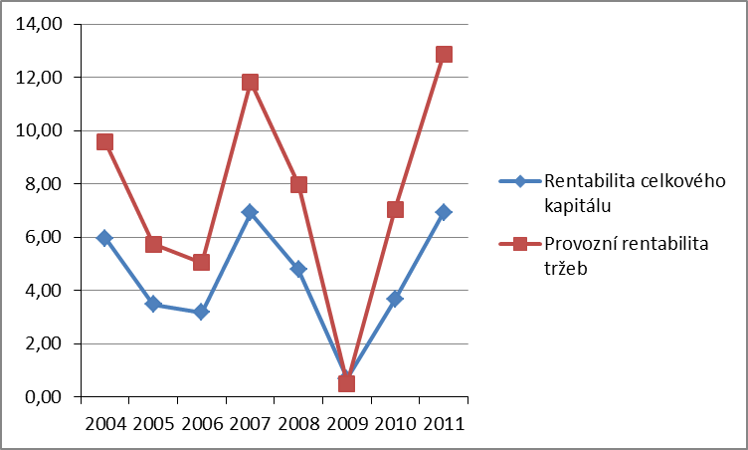
Zdroj: Data FADN právnických osob, 2004-2011, vlastní výpočty
Doba splácení závazků se mezi roky 2004 až 2011 pohybovala mezi sedmdesáti třemi až osmdesáti sedmi dny, přičemž nejnižší byla v roce 2007 (viz. Graf č.3, Tabulka č.9).
Koeficient samofinancování analyzovaných zemědělských podniků byl stabilně na úrovni 56 až 62%, přičemž vyjma roku 2008 měl každoročně tendenci mírně posilovat. Úrokové krytí českých farem od doby vstupu do EU do roku 2006 klesalo (2006: 4,4 %). Následně v roce 2007 výrazně stouplo až na 9,54% a pak až do roku 2009 výrazně klesalo až na průměrně 1,27%. Od roku 2009 opět pokračoval trend zlepšování úrokového krytí zemědělských podniků a to až do roku 2011, kdy bylo nejvyšší za sledované období (9,75%) - viz. Graf č.3, Tabulka č.9.

Graf č.3: Celkový vývoj doby splácení závazků a koeficientu samofinancování (2004-2011)
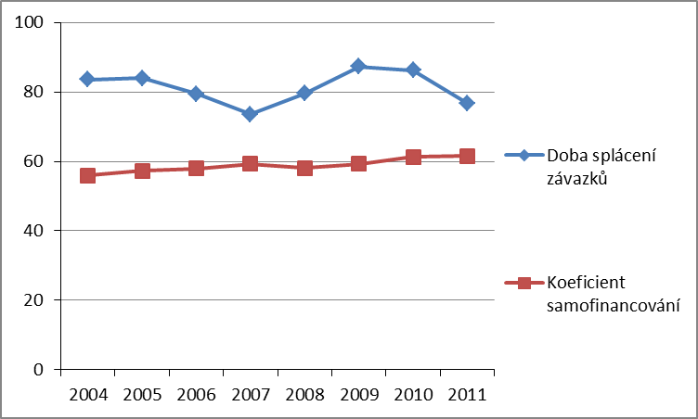
Zdroj: Data FADN právnických osob, 2004-2011, vlastní výpočty

Pohotová likvidita se v celém sledovaném nacházela mezi hodnotu 1,10 – 1,50. Hodnoty likvidity podniků od roku 2004 do roku 2008, kdy dosáhly svého vrcholu, posilovaly. V letech 2009 až 2011 měla pohotová likvidita stabilní hodnotu kolem 1,30 (viz. Graf č.4, Tabulka č.9).

Graf č.4: Celkový vývoj pohotové likvidity a úrokového zatížení (2004-2011)
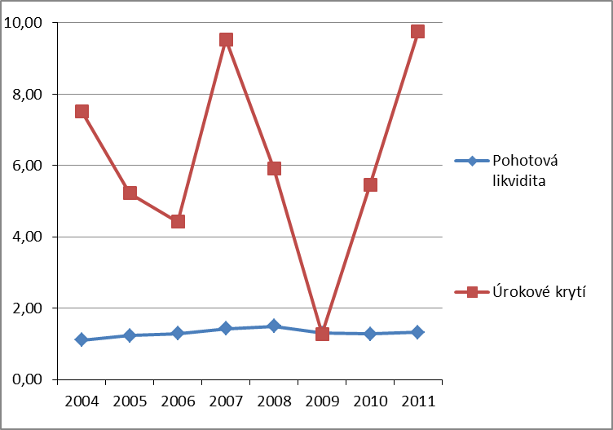
Zdroj: Data FADN právnických osob, 2004-2011, vlastní výpočty

Tabulka č.9: Celkové ekonomické výsledky zemědělských podniků (2004-2011)
Rok | Rentabilita celkového kap. (%) | Provozní rentabilita tržeb (%) | Doba splácení záv. (dny) | Pohotová likvidita | Úrokové krytí | Koeficient samofinan. (%)
2004 | 5,96 | 9,57 | 84 | 1,10 | 7,53 | 55,92
2005 | 3,48 | 5,73 | 84 | 1,23 | 5,22 | 57,32
2006 | 3,17 | 5,05 | 79 | 1,29 | 4,42 | 57,99
2007 | 6,92 | 11,83 | 73 | 1,43 | 9,54 | 59,28
2008 | 4,79 | 7,98 | 80 | 1,50 | 5,91 | 58,05
2009 | 0,69 | 0,51 | 87 | 1,30 | 1,27 | 59,31
2010 | 3,67 | 7,05 | 86 | 1,28 | 7,53 | 61,21
2011 | 6,94 | 12,88 | 77 | 1,33 | 9,75 | 61,60
Zdroj: Data FADN právnických osob, 2004-2011, vlastní výpočty

Dále jsou prezentovány výsledky farem v rámci jednotlivých krajů, velikostních kategoriích podniků dle rozlohy obhospodařované půdy a výrobních oblastí.

4.1.1 Ekonomické výsledky zemědělských podniků z databáze FADN za roky 2004 až 2011 dle krajů
Zemědělské společnosti právnických osob ve Středočeském kraji dosahovaly ve všech sledovaných obdobích kladné výsledky hospodaření. Dosahované výsledky v rentabilitě celkového kapitálu byly v porovnání s průměrnými výsledky podniků ČR většinou nadprůměrné. Nejlepší hodnoty rentability celkového kapitálu byly zaznamenány v roce 2007 a provozní rentability tržeb v posledním sledovaném roce 2011. Pohotová likvidita firem ve Středočeském kraji se v letech 2004 až 2006 pohybovala kolem hodnoty 1,0 a od roku 2007 do roku 2011 posílila na stabilní hodnotu 1,3. Schopnost samofinancování rovněž byla rovněž lepší než je celkový průměr za všechny sledované společnosti. Doba splácení závazků oscilovala mezi 64 až 95 dny (viz. Graf č.5, Tabulka č.10).

Graf č.5: Porovnání vývoje rentability celkového kapitálu zemědělských podniků ve Středočeském kraji a v ČR (2004-2011)
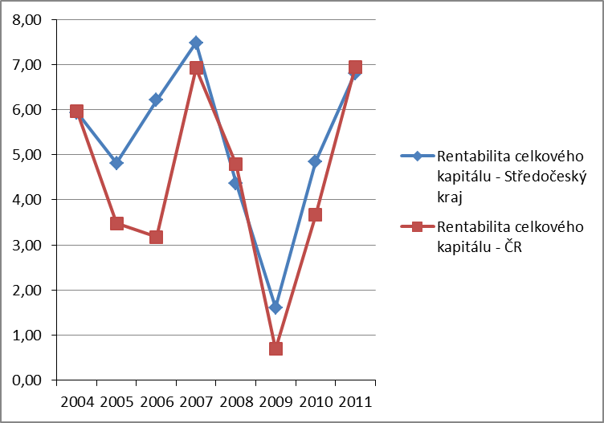
Zdroj: Data FADN právnických osob, 2004-2011, vlastní výpočty

Tabulka č.10: Ekonomické výsledky zemědělských podniků ve Středočeském kraji (2004-2011)
Rok | Rentabilita celkového kap. (%) | Provozní rentabilita tržeb (%) | Doba splácení záv. (dny) | Pohotová likvidita | Úrokové krytí | Koeficient samofinan. (%)
2004 | 5,93 | 8,02 | 95 | 0,95 | 7,77 | 59,48
2005 | 4,81 | 6,07 | 80 | 1,01 | 6,39 | 60,32
2006 | 6,21 | 7,36 | 70 | 1,06 | 7,40 | 63,57
2007 | 7,48 | 9,57 | 64 | 1,28 | 9,23 | 63,23
2008 | 4,37 | 6,64 | 73 | 1,34 | 5,22 | 59,85
2009 | 1,61 | 2,45 | 78 | 1,36 | 2,34 | 63,78
2010 | 4,85 | 7,91 | 80 | 1,27 | 6,48 | 63,83
2011 | 6,81 | 9,63 | 69 | 1,28 | 8,80 | 63,79
Zdroj: Data FADN právnických osob, 2004-2011, vlastní výpočty

Podniky v Jihočeském kraji měly ve všech letech kladné ekonomické výsledky, výjimkou byl pouze rok 2009, kdy měl jejich výsledek hospodaření zápornou hodnotu. Rentabilita celkového kapitálu od roku 2004 do roku 2006 klesla až na poloviční hodnotu roku 2004, poté v roce 2007 prudce vzrostla o téměř 143 % a poté opět klesala až do roku 2009, kdy dosáhla své nejnižší hodnoty -1,15%. V následujících letech došlo k jejímu růstu až na hodnotu 6,71% v roce 2011. Stejný vývoj měla v podnicích v tomto kraji i provozní rentabilita tržeb. Doba splácení závazků byla po většinu sledovaného období nadprůměrná a koeficient samofinancování nižší než v celkových výsledcích všech ostatních zemědělských podniků (viz. Graf č.6, Tabulka č.11).

Graf č.6: Porovnání vývoje koeficientu samofinancování zemědělských podniků v Jihočeském kraji a v ČR (2004-2011)
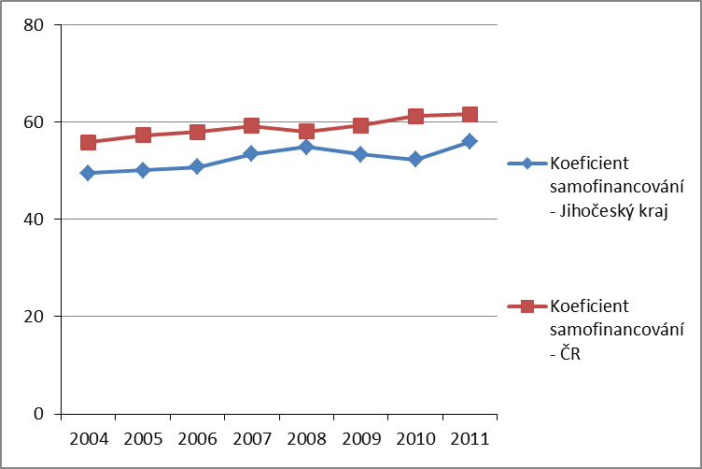
Zdroj: Data FADN právnických osob, 2004-2011, vlastní výpočty

Tabulka č.11: Ekonomické výsledky zemědělských podniků v Jihočeském kraji (2004-2011)
Rok | Rentabilita celkového kap. (%) | Provozní rentabilita tržeb (%) | Doba splácení záv. (dny) | Pohotová likvidita | Úrokové krytí | Koeficient samofinan. (%)
2004 | 6,03 | 10,71 | 76 | 1,24 | 6,49 | 49,54
2005 | 3,20 | 5,80 | 83 | 1,42 | 4,38 | 50,07
2006 | 3,05 | 5,47 | 63 | 1,71 | 4,02 | 50,81
2007 | 7,40 | 13,53 | 58 | 1,86 | 8,92 | 53,49
2008 | 3,43 | 6,40 | 68 | 1,30 | 3,98 | 54,95
2009 | -1,15 | -4,45 | 89 | 1,24 | -0,63 | 53,34
2010 | 3,62 | 7,61 | 89 | 1,20 | 4,15 | 52,33
2011 | 6,71 | 12,72 | 73 | 1,36 | 7,27 | 55,93
Zdroj: Data FADN právnických osob, 2004-2011, vlastní výpočty

Vývoj rentability celkového kapitálu a provozní rentability tržeb farem právnických osob v Plzeňském kraji kopíroval v celém sledovaném období celkový vývoj těchto ukazatelů ve sledovaném souboru všech podniků, avšak farmy v Plzeňském kraji v nich dosahovaly podprůměrných výsledků. Stejně tak pohotová likvidita byla slabší než v ostatních krajích. I doba splácení závazků byla v tomto kraji ve všech sledovaných obdobích delší než průměrné výsledky a koeficient samofinancování byl s výjimkou let 2004 a 2009 rovněž nižší než v podnicích v ostatních krajích (viz. Graf č.7, Tabulka č.12).

Graf č.7: Porovnání vývoje rentability celkového kapitálu zemědělských podniků v Plzeňském kraji a v ČR (2004-2011)
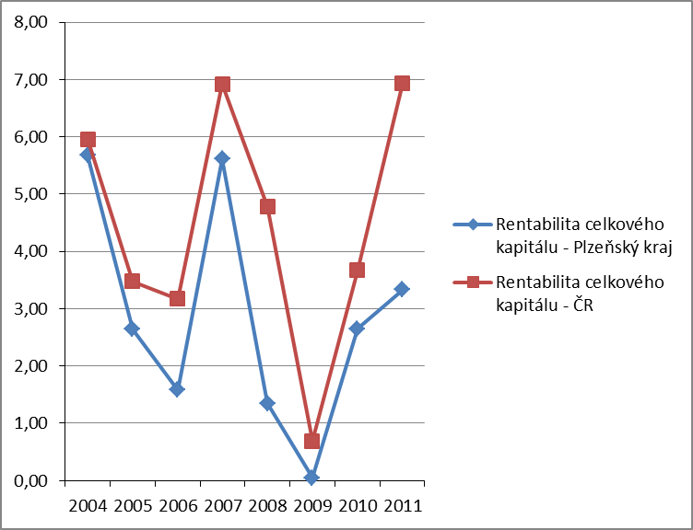
Zdroj: Data FADN právnických osob, 2004-2011, vlastní výpočty

Tabulka č.12: Ekonomické výsledky zemědělských podniků v Plzeňském kraji (2004-2011)
Rok | Rentabilita celkového kap. (%) | Provozní rentabilita tržeb (%) | Doba splácení záv. (dny) | Pohotová likvidita | Úrokové krytí | Koeficient samofinan. (%)
2004 | 5,68 | 10,12 | 116 | 0,89 | 7,43 | 56,24
2005 | 2,64 | 4,29 | 115 | 0,94 | 4,20 | 57,08
2006 | 1,58 | 2,05 | 143 | 0,82 | 2,54 | 55,87
2007 | 5,61 | 10,63 | 140 | 0,86 | 9,85 | 54,40
2008 | 1,35 | 2,17 | 137 | 0,80 | 2,20 | 53,02
2009 | 0,05 | -1,47 | 104 | 1,00 | 0,31 | 59,37
2010 | 2,65 | 4,45 | 130 | 0,72 | 4,46 | 55,62
2011 | 3,33 | 5,39 | 113 | 0,75 | 5,63 | 55,71
Zdroj: Data FADN právnických osob, 2004-2011, vlastní výpočty

Zemědělské podniky v Karlovarském kraji měly v porovnání s ostatními podniky výbornou rentabilitu celkového kapitálu i rentabilitu tržeb. A stejně tak kromě roku 2011 i výrazně vyšší pohotovou likviditu navzdory výrazně delší době splatnosti závazků (v roce 2011 vůbec nejdelší za všechny kraje ve všech sledovaných obdobích). Farmy Karlovarského kraje mají nižší koeficient samofinancování než ostatní podniky a až do roku 2009 vyšší úrokové krytí, což je pravděpodobně dáno výbornými výsledky hospodaření (viz. Graf č.8, Tabulka č.13).

Graf č.8: Porovnání vývoje provozní rentability tržeb zemědělských podniků v Karlovarském kraji a v ČR (2004-2011)
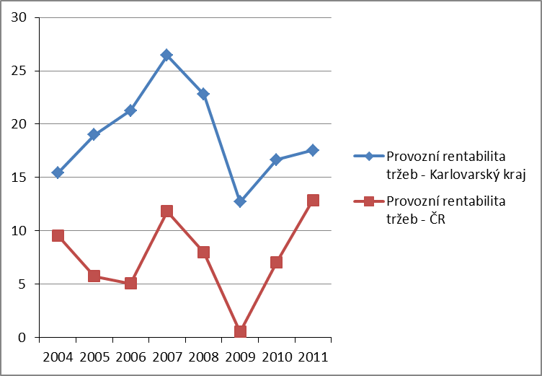
Zdroj: Data FADN právnických osob, 2004-2011, vlastní výpočty

Tabulka č.13: Ekonomické výsledky zemědělských podniků v Karlovarském kraji (2004-2011)
Rok | Rentabilita celkového kap. (%) | Provozní rentabilita tržeb (%) | Doba splácení záv. (dny) | Pohotová likvidita | Úrokové krytí | Koeficient samofinan. (%)
2004 | 9,77 | 15,41 | 77 | 1,42 | 9,21 | 51,78
2005 | 8,78 | 18,99 | 94 | 1,60 | 10,13 | 48,95
2006 | 8,46 | 21,28 | 106 | 1,80 | 8,34 | 52,61
2007 | 12,01 | 26,44 | 82 | 2,58 | 15,57 | 57,15
2008 | 10,00 | 22,80 | 85 | 1,89 | 9,79 | 57,64
2009 | 4,52 | 12,70 | 129 | 1,64 | 4,74 | 56,28
2010 | 6,91 | 16,66 | 113 | 1,78 | 7,35 | 60,11
2011 | 5,41 | 17,55 | 178 | 0,94 | 6,23 | 57,71
Zdroj: Data FADN právnických osob, 2004-2011, vlastní výpočty

Zemědělské společnosti právnických osob v Ústeckém kraji dosahovaly ve všech sledovaných obdobích kladné výsledky hospodaření. Rentabilita celkového kapitálu i provozní rentabilita tržeb byla velmi kolísavá – v letech 2004, 2006 až 2007 byla výrazně nižší než ve většině krajů, v letech 2008 a 2009 na druhou stranu výrazně nadprůměrná. Doba splácení závazků byla v některých sledovaných obdobích delší než byl průměr za všechny kraje, v jiných kratší - pohybovala se mezi 73 až 99 dny. Míra samofinancování byla vyšší než u většiny ostatních krajů (viz. Graf č.9, Tabulka č.14).

Graf č.9: Porovnání vývoje koeficientu samofinancování zemědělských podniků v Ústeckém kraji a v ČR (2004-2011)
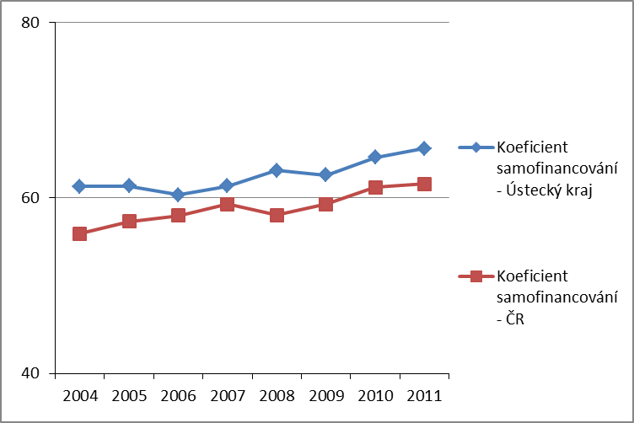
Zdroj: Data FADN právnických osob, 2004-2011, vlastní výpočty

Tabulka č.14: Ekonomické výsledky zemědělských podniků v Ústeckém kraji (2004-2011)
Rok | Rentabilita celkového kap. (%) | Provozní rentabilita tržeb (%) | Doba splácení záv. (dny) | Pohotová likvidita | Úrokové krytí | Koeficient samofinan. (%)
2004 | 4,30 | 5,80 | 99 | 1,17 | 6,37 | 61,30
2005 | 4,29 | 6,40 | 91 | 1,05 | 7,97 | 61,34
2006 | 1,71 | 1,96 | 93 | 1,04 | 2,70 | 60,35
2007 | 4,81 | 8,46 | 88 | 1,42 | 7,83 | 61,34
2008 | 7,09 | 10,66 | 79 | 1,52 | 8,73 | 63,15
2009 | 2,99 | 4,72 | 86 | 1,60 | 3,65 | 62,61
2010 | 3,83 | 6,13 | 96 | 1,28 | 5,97 | 64,60
2011 | 6,52 | 10,46 | 73 | 1,96 | 8,68 | 65,65
Zdroj: Data FADN právnických osob, 2004-2011, vlastní výpočty

U zemědělských firem v Libereckém kraji byla vyjma let 2006 a 2010 zjištěna nižší rentabilita celkového kapitálu než byla průměrná hodnota za všechny kraje. Totéž platilo i pro provozní rentabilitu tržeb, zde byl ale navíc (oproti ROA) nadprůměrný rok vstupu ČR do EU. Doba splácení závazků byla v období 2004 až 2011 rovněž delší a koeficient samofinancování v těchto letech nižší než ve farmách v dalších krajích. Slabinou podniků v Libereckém kraji byla také horší likvidita ve většině sledovaného období (viz. Graf č.10, Tabulka č.15).

Graf č.10: Porovnání vývoje doby splatnosti závazků zemědělských podniků v Libereckém kraji a v ČR (2004-2011)
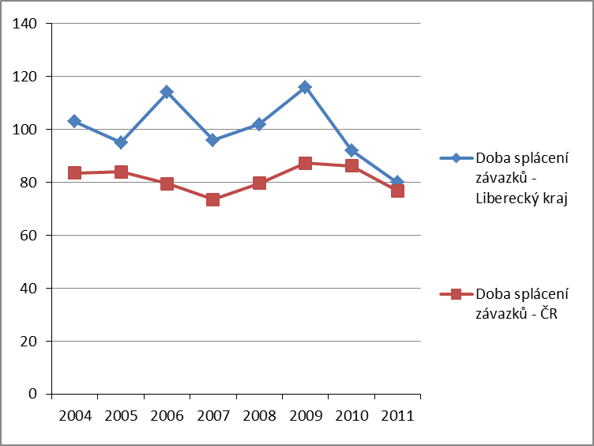
Zdroj: Data FADN právnických osob, 2004-2011, vlastní výpočty

Tabulka č.15: Ekonomické výsledky zemědělských podniků v Libereckém kraji (2004-2011)
Rok | Rentabilita celkového kap. (%) | Provozní rentabilita tržeb (%) | Doba splácení záv. (dny) | Pohotová likvidita | Úrokové krytí | Koeficient samofinan. (%)
2004 | 5,80 | 10,84 | 103 | 0,83 | 9,23 | 55,95
2005 | 2,79 | 5,66 | 95 | 1,07 | 6,22 | 53,23
2006 | 3,81 | 8,17 | 114 | 1,23 | 7,01 | 43,83
2007 | 4,34 | 8,42 | 96 | 1,09 | 6,74 | 46,22
2008 | 2,26 | 4,53 | 102 | 0,92 | 3,86 | 44,78
2009 | -1,10 | -1,82 | 116 | 1,31 | 0,11 | 52,65
2010 | 3,89 | 8,17 | 92 | 1,52 | 6,30 | 61,19
2011 | 2,61 | 5,48 | 80 | 1,44 | 4,90 | 61,46
Zdroj: Data FADN právnických osob, 2004-2011, vlastní výpočty

Farmy Královéhradeckého kraje měly v letech 2004 až 2006, 2008 až 2009 a 2011 mírně vyšší rentabilitu celkového kapitálu než ostatní podniky v jednotlivých krajích. Nadprůměrné provozní rentability tržeb naopak dosáhly jen v letech 2006, 2008 až 2009 a 2011, ve zbylých období firmy v Královéhradeckém kraji zaznamenaly nižší než průměrné výsledky. Doba splácení závazků, pohotová likvidita i úrokové krytí bylo obdobné jako u ostatních krajů. V rozmezí let 2005 až 2011 měly farmy v tomto kraji mírně nadprůměrné financování z vlastních zdrojů (viz. Tabulka č.16).

Tabulka č.16: Ekonomické výsledky zemědělských podniků v Královéhradeckém kraji (2004-2011)
Rok | Rentabilita celkového kap. (%) | Provozní rentabilita tržeb (%) | Doba splácení záv. (dny) | Pohotová likvidita | Úrokové krytí | Koeficient samofinan. (%)
2004 | 6,17 | 7,80 | 76 | 0,95 | 7,52 | 54,96
2005 | 4,05 | 5,01 | 79 | 1,00 | 5,71 | 59,62
2006 | 3,62 | 5,35 | 74 | 1,40 | 5,11 | 59,16
2007 | 5,56 | 8,78 | 74 | 1,33 | 8,32 | 59,79
2008 | 4,95 | 8,73 | 83 | 1,14 | 6,71 | 59,35
2009 | 1,31 | 1,08 | 85 | 1,40 | 1,61 | 60,86
2010 | 2,79 | 5,12 | 88 | 1,24 | 4,43 | 61,76
2011 | 7,42 | 13,48 | 67 | 1,44 | 9,56 | 62,32
Zdroj: Data FADN právnických osob, 2004-2011, vlastní výpočty

Vývoj rentability celkového kapitálu v průměrných podnicích právnických osob Pardubického kraje byl v porovnání s dalšími kraji podprůměrný v letech 2004 až 2005, 2008 a 2010 až 2011 a naopak nadprůměrný v letech 2007 a 2009. Vývoj provozní rentability tržeb byl téměř totožný. Doba splácení závazků byla v tomto kraji v rozmezí let 2004 až 2008 obdobná jako u podniků ostatních krajů, nicméně v letech 2008 až 2011 byla delší. Úrokové krytí bylo v celém sledovaném období vyjma roku 2009 nižší, rovněž pohotová likvidita byla zaznamenána jako výrazně slabší než ve většině zbylých krajů (viz. Graf č.11, Tabulka č.17).

Graf č.11: Porovnání vývoje pohotové likvidity zemědělských podniků v Pardubickém kraji a v ČR (2004-2011)
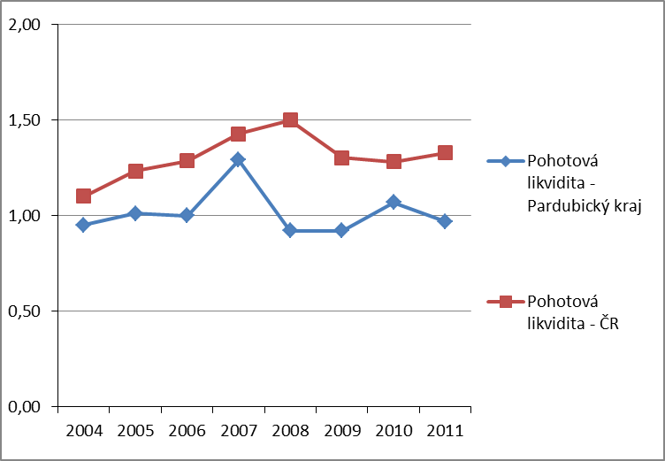
Zdroj: Data FADN právnických osob, 2004-2011, vlastní výpočty

Tabulka č.17: Ekonomické výsledky zemědělských podniků v Pardubickém kraji (2004-2011)
Rok | Rentabilita celkového kap. (%) | Provozní rentabilita tržeb (%) | Doba splácení záv. (dny) | Pohotová likvidita | Úrokové krytí | Koeficient samofinan. (%)
2004 | 5,09 | 8,50 | 84 | 0,95 | 5,97 | 59,68
2005 | 2,79 | 4,76 | 84 | 1,01 | 3,88 | 59,34
2006 | 3,17 | 4,81 | 87 | 1,00 | 3,78 | 57,18
2007 | 7,13 | 11,90 | 69 | 1,29 | 7,74 | 60,82
2008 | 3,56 | 7,13 | 91 | 0,92 | 4,34 | 60,22
2009 | 1,04 | 1,73 | 98 | 0,92 | 1,71 | 59,39
2010 | 3,29 | 7,33 | 94 | 1,07 | 4,53 | 61,72
2011 | 5,73 | 12,75 | 105 | 0,97 | 7,07 | 59,21
Zdroj: Data FADN právnických osob, 2004-2011, vlastní výpočty

Průběh rentability celkového kapitálu zemědělských společností právnických osob v kraji Vysočina kopíroval výsledky podniků v rámci celé ČR, ale dosahované hodnoty v kraji Vysočina byly s výjimkou roku 2005 a 2010 až 2011 nižší. V provozní rentabilitě tržeb se ukazují vyšší než průměrné hodnoty v letech 2005 až 2007 a také v roce 2010 a 2011, v ostatních obdobích jsou nižší. Kritický byl pro farmy na Vysočině rok 2009, protože v něm zaznamenaly záporný VH. Odlišností firem tohoto kraje bylo také výrazně nižší % vlastního kapitálu (viz. Graf č.12, Tabulka č.18).

Graf č.12: Porovnání vývoje koeficientu samofinancování zemědělských podniků na Vysočině a v ČR (2004-2011)
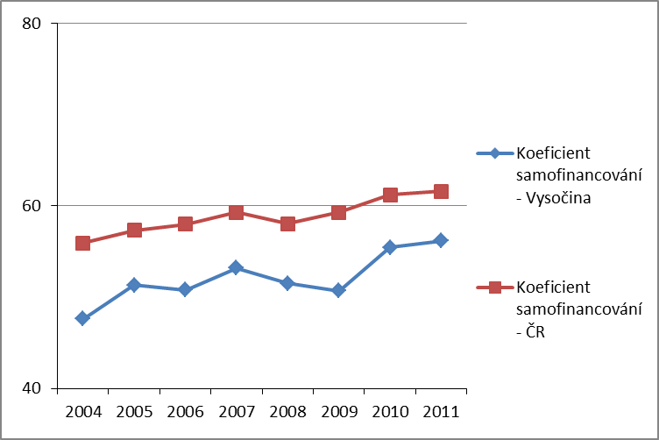
Zdroj: Data FADN právnických osob, 2004-2011, vlastní výpočty

Tabulka č.18: Ekonomické výsledky zemědělských podniků na Vysočině (2004-2011)
Rok | Rentabilita celkového kap. (%) | Provozní rentabilita tržeb (%) | Doba splácení záv. (dny) | Pohotová likvidita | Úrokové krytí | Koeficient samofinan. (%)
2004 | 5,15 | 8,97 | 81 | 1,00 | 5,32 | 47,62
2005 | 3,78 | 7,33 | 79 | 1,38 | 5,11 | 51,30
2006 | 3,00 | 5,18 | 83 | 1,34 | 4,43 | 50,80
2007 | 6,78 | 14,12 | 75 | 1,49 | 10,79 | 53,21
2008 | 3,45 | 5,63 | 82 | 1,20 | 4,54 | 51,53
2009 | -0,38 | -1,81 | 94 | 0,96 | 0,11 | 50,67
2010 | 4,57 | 9,42 | 80 | 1,18 | 6,73 | 55,47
2011 | 7,57 | 14,61 | 73 | 1,21 | 10,47 | 56,16
Zdroj: Data FADN právnických osob, 2004-2011, vlastní výpočty

Agrární firmy právnických osob v Jihomoravském kraji dosahovaly od roku 2004 až do roku 2007 horších výsledků v rentabilitě celkového kapitálu i rentabilitě tržeb než farmy v jiných krajích, ale od roku 2008 se situace v těchto ukazatelích změnila a jejich výsledky začaly být výrazně nadprůměrné. Doba splácení závazků byla podobná jako v podnicích ostatních krajů. Pohotová likvidita (vyjma roku 2005) i vlastní zdroje byly na vyšší úrovni než je průměr Rovněž úrokové krytí bylo v letech 2008 až 2011 výrazně vyšší, důvodem je pravděpodobně lepší dosahovaný zisk (viz. Graf č.13, Tabulka č.19).

Graf č.13: Porovnání vývoje provozní rentability tržeb zemědělských podniků v Jihomoravském kraji a v ČR (2004-2011)
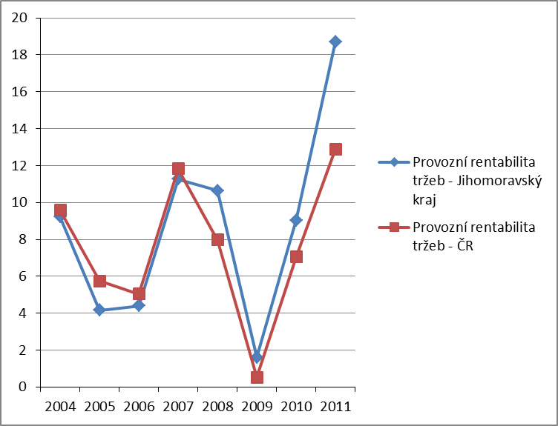
Zdroj: Data FADN právnických osob, 2004-2011, vlastní výpočty

Tabulka č.19: Ekonomické výsledky zemědělských podniků v Jihomoravském kraji (2004-2011)
Rok | Rentabilita celkového kap. (%) | Provozní rentabilita tržeb (%) | Doba splácení záv. (dny) | Pohotová likvidita | Úrokové krytí | Koeficient samofinan. (%)
2004 | 5,66 | 9,22 | 78 | 1,22 | 7,92 | 61,74
2005 | 2,41 | 4,15 | 89 | 1,20 | 3,75 | 60,41
2006 | 2,60 | 4,40 | 75 | 1,40 | 3,76 | 62,85
2007 | 6,50 | 11,26 | 68 | 1,54 | 8,80 | 66,23
2008 | 6,97 | 10,63 | 81 | 1,48 | 8,88 | 62,74
2009 | 1,09 | 1,61 | 83 | 1,61 | 2,15 | 65,20
2010 | 4,34 | 9,04 | 79 | 1,46 | 8,22 | 65,21
2011 | 8,86 | 18,72 | 72 | 1,61 | 16,02 | 65,30
Zdroj: Data FADN právnických osob, 2004-2011, vlastní výpočty

Farmy Olomouckého kraje měly v letech 2004 a 2007 až 2009 lepší rentabilitu celkového kapitálu a provozní rentabilitu tržeb než většina zemědělských společností v dalších krajích, ve zbývajícím sledovaném období ale byla situace opačná. Doba splácení závazků ale byla kratší než v jiných krajích ČR, pohotová likvidita i koeficient financování rovněž ukazovaly nadstandardní hodnoty. Úrokové krytí bylo po většinu sledovaného období rovněž vyšší (viz. Graf č.14, Tabulka č.20).

Graf č. 14: Porovnání vývoje doby splatnosti závazků zemědělských podniků v Olomouckém kraji a v ČR (2004-2011)
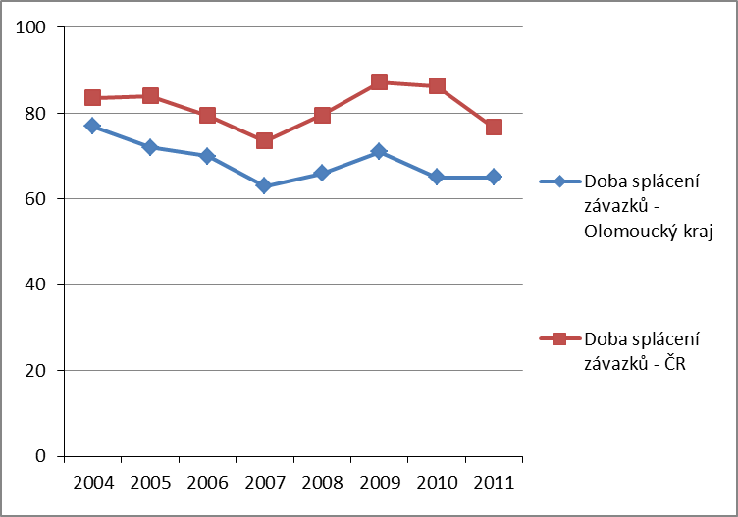
Zdroj: Data FADN právnických osob, 2004-2011, vlastní výpočty

Tabulka č.20: Ekonomické výsledky zemědělských podniků v Olomouckém kraji (2004-2011)
Rok | Rentabilita celkového kap. (%) | Provozní rentabilita tržeb (%) | Doba splácení záv. (dny) | Pohotová likvidita | Úrokové krytí | Koeficient samofinan. (%)
2004 | 6,86 | 11,78 | 77 | 1,38 | 10,85 | 56,31
2005 | 3,28 | 5,69 | 72 | 1,53 | 5,58 | 60,43
2006 | 2,04 | 3,39 | 70 | 1,51 | 3,43 | 58,31
2007 | 7,11 | 12,93 | 63 | 1,72 | 11,07 | 59,89
2008 | 6,35 | 10,19 | 66 | 1,61 | 8,22 | 60,59
2009 | 1,12 | 0,95 | 71 | 1,69 | 1,69 | 64,01
2010 | 2,46 | 4,20 | 65 | 1,78 | 4,42 | 67,41
2011 | 6,38 | 12,09 | 65 | 1,75 | 12,88 | 67,85
Zdroj: Data FADN právnických osob, 2004-2011, vlastní výpočty

Rentabilita celkového kapitálu i provozní rentabilita tržeb zemědělských podniků právnických osob ve Zlínském kraji byla v letech 2004, 2007, 2009 a 2011 vyšší než ve většině podniků ostatních krajů, v letech 2005 až 2006, 2008 a 2010 ale byla naopak nižší. Koeficient samofinancování dosáhl ve všech sledovaných letech excelentních hodnot v porovnání s průměrem za celou ČR. Úrokové krytí bylo vyjma let 2006 a 2008 výrazně nadstandardní, stejně jako pohotová likvidita s výjimkou let 2008 a 2009. Doba splácení závazků byla ve většině sledovaného období obdobná jako u farem jiných krajů (viz. Graf č.15, Tabulka č.21).
Graf č.15: Porovnání vývoje koeficientu samofinancování zemědělských podniků ve Zlínském kraji a v ČR (2004-2011)
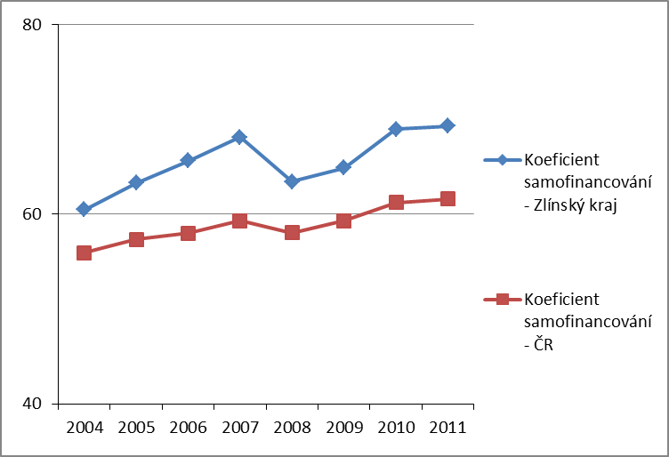
Zdroj: Data FADN právnických osob, 2004-2011, vlastní výpočty

Tabulka č.21: Ekonomické výsledky zemědělských podniků ve Zlínském kraji (2004-2011)
Rok | Rentabilita celkového kap. (%) | Provozní rentabilita tržeb (%) | Doba splácení záv. (dny) | Pohotová likvidita | Úrokové krytí | Koeficient samofinan. (%)
2004 | 6,76 | 10,80 | 80 | 1,18 | 10,41 | 60,46
2005 | 3,26 | 5,59 | 89 | 1,45 | 7,91 | 63,29
2006 | 2,10 | 3,67 | 80 | 1,34 | 3,90 | 65,62
2007 | 7,66 | 13,54 | 77 | 1,56 | 11,84 | 68,12
2008 | 4,33 | 7,25 | 87 | 1,22 | 6,11 | 63,43
2009 | 0,93 | 1,31 | 92 | 1,26 | 1,76 | 64,86
2010 | 2,68 | 5,47 | 89 | 1,43 | 4,87 | 68,95
2011 | 7,07 | 13,43 | 85 | 1,38 | 11,45 | 69,26
Zdroj: Data FADN právnických osob, 2004-2011, vlastní výpočty

Farmy Ostravského kraje měly v letech 2004, 2006 až 2008 a 2011 mírně vyšší rentabilitu celkového kapitálu než ostatní podniky v jednotlivých krajích. Nadprůměrné provozní rentability tržeb dosáhly jen v letech 2004, 2006, 2008 a 2011, ve zbylých období firmy v Ostravském kraji zaznamenaly nižší než průměrné výsledky. Kritický byl rok 2009, kdy farmy tohoto kraje zaznamenaly záporný VH. Doba splácení závazků byla delší a koeficient samofinancování nižší než u ostatních krajů. Navzdory nižšímu koeficientu samofinancování bylo úrokové krytí v letech 2005 až 2010 průměrně nižší než u zbylých krajů. Pohotová likvidita byla obdobná jako u ostatních krajů (viz. Graf č.16, Tabulka č.22).
Graf č. 16: Porovnání vývoje doby splatnosti závazků zemědělských podniků v Ostravském kraji a v ČR (2004-2011)
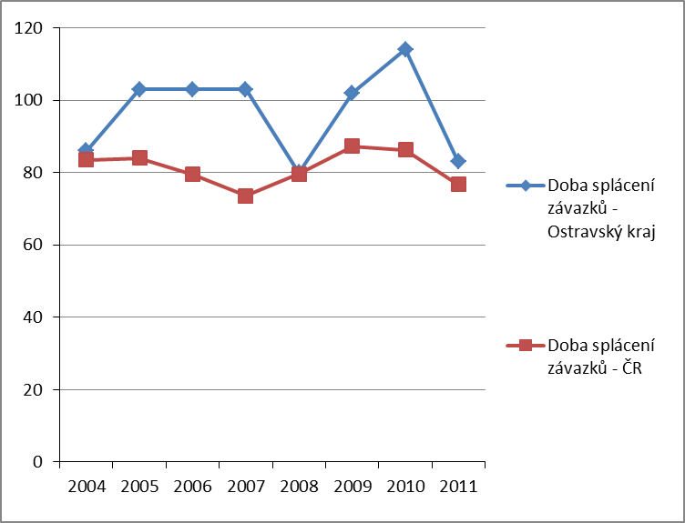
Zdroj: Data FADN právnických osob, 2004-2011, vlastní výpočty

Tabulka č.22: Ekonomické výsledky zemědělských podniků v Ostravském kraji (2004-2011)
Rok | Rentabilita celkového kap. (%) | Provozní rentabilita tržeb (%) | Doba splácení záv. (dny) | Pohotová likvidita | Úrokové krytí | Koeficient samofinan. (%)
2004 | 6,76 | 10,19 | 86 | 1,10 | 8,73 | 55,12
2005 | 3,38 | 5,43 | 103 | 1,41 | 4,65 | 46,75
2006 | 3,75 | 6,01 | 103 | 1,30 | 3,75 | 49,90
2007 | 7,28 | 11,39 | 103 | 1,13 | 8,39 | 50,11
2008 | 5,14 | 8,35 | 80 | 1,45 | 5,53 | 54,76
2009 | -0,03 | -1,19 | 102 | 1,25 | 0,40 | 55,27
2010 | 2,34 | 4,52 | 114 | 1,19 | 3,43 | 58,93
2011 | 7,86 | 15,62 | 83 | 1,31 | 10,25 | 60,12
Zdroj: Data FADN právnických osob, 2004-2011, vlastní výpočty

V ukazateli rentabilita celkového kapitálu dosáhly nejlepších hodnot v letech 2004 až 2010 farmy právnických osob v Karlovarském kraji - v roce 2007 to byla za všechna sledovaná období ve všech krajích vůbec nejvyšší hodnota 12,01 %. V roce 2011 byly vystřídány zemědělskými společnostmi Jihomoravského kraje. Celkově se na prvních třech místech v rentabilitě celkového kapitálu objevily sedmkrát podniky v Karlovarském kraji, pětkrát ve Středočeském kraji, dvakrát v Ústeckém, Jihomoravském a Ostravském kraji a Vysočině a jedenkrát v Libereckém, Královéhradeckém, Olomouckém a Zlínském kraji. Naopak nejnižší rentability celkového kapitálu dosáhly v roce 2004 agrofirmy v Ústeckém kraji, v roce 2005 farmy v Jihomoravském kraji, v roce 2006 podniky právnických osob v Plzeňském kraji a v roce 2007 zemědělské společnosti Libereckého kraje. V roce 2008 se na poslední místo dostaly opět farmy Plzeňského kraje a v roce 2009 Jihočeského kraje. Rok 2010 přinesl nejhorší rentabilitu celkového kapitálu zemědělským podnikům v Ostravském kraji a rok 2011 znovu firmám v Libereckém kraji. Celkově se na posledních třech místech umístily pětkrát farmy Plzeňského a Libereckého kraje, třikrát Ústeckého kraje, dvakrát Jihočeského, Olomouckého kraje a Vysočiny, jedenkrát Ostravského, Jihomoravského, Karlovarského, Pardubického a Královéhradeckého kraje (viz. Graf č.17).

Graf č.17: Porovnání rentability celkového kapitálu zemědělských podniků v krajích v roce 2004 a 2011
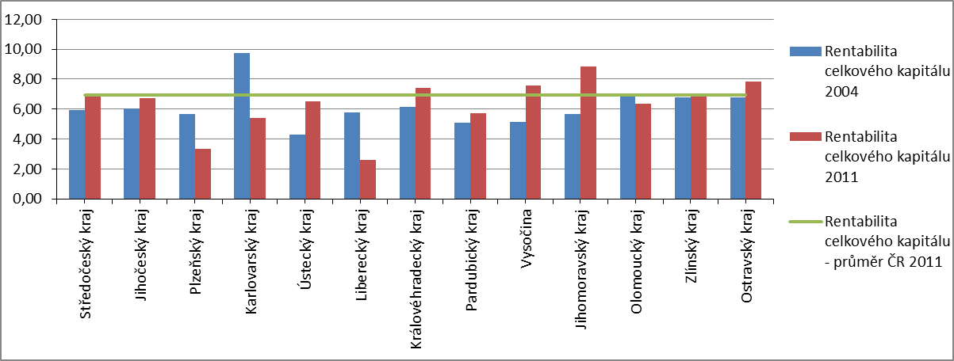
Zdroj: Data FADN právnických osob, 2004-2011, vlastní výpočty

Nejvyšší provozní rentabilita tržeb byla zaznamenána v letech 2004 až 2010 u zemědělských společností právnických osob Karlovarského kraje - v roce 2007 to byla za všechna sledovaná období ve všech krajích vůbec nejvyšší hodnota 26,44 %. V roce 2011 byly vystřídány farmami Jihomoravského kraje. Celkově se na prvních třech místech v provozní rentabilitě tržeb objevily sedmkrát podniky v Karlovarském kraji, třikrát v Jihomoravském, Ústeckém kraji a na Vysočině, dvakrát ve Středočeském, Libereckém kraji a jedenkrát v Olomouckém, Ostravském a Zlínském kraji. Oproti tomu nejnižší hodnoty provozní rentability tržeb dosáhly v roce 2004 agrofirmy v Ústeckém kraji, v roce 2005 farmy v Jihomoravském kraji, v roce 2006 opět podniky v Ústeckém kraji a v roce 2007 zemědělské společnosti Libereckého kraje. V roce 2008 se na poslední místo dostaly opět farmy Plzeňského kraje a v roce 2009 Jihočeského kraje. Rok 2010 přinesl nejhorší provozní rentabilitu tržeb zemědělským podnikům právnických osob v Olomouckém kraji a rok 2011 znovu firmám v Plzeňském kraji. Celkově se na posledních třech místech umístily pětkrát zemědělské podniky Plzeňského kraje, čtyřikrát Libereckého kraje, třikrát Ústeckého a Královéhradeckého kraje, dvakrát Středočeského, Olomouckého kraje a Vysočiny a jedenkrát Jihočeského, Ostravského a Jihomoravského kraje (viz. Graf č.18).

Graf č.18: Porovnání provozní rentability tržeb zemědělských podniků v krajích v roce 2004 a 2011
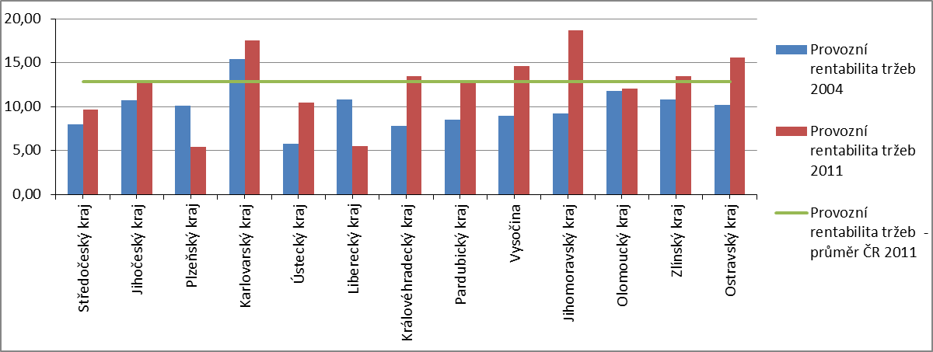
Zdroj: Data FADN právnických osob, 2004-2011, vlastní výpočty

Doba splácení závazků byla nejkratší za celé sledované období 2004 až 2011 v zemědělských společnostech v Olomouckém kraji – zde dosáhla průměrné hodnoty 68 dní. Rovněž farmy v Jihočeském a Středočeském kraji měly výrazně kratší splatnosti závazků. U Jihočeského kraje byla průměrná splatnost závazků 75 dní, u Středočeského kraje 76 dní. Jednoznačně nejdelší doba splatnosti závazků byla zaznamenána u podniků právnických osob v Plzeňském kraji, kde se po celé sledované období pohybovala průměrně na 125 dnech. Druhá průměrně nejdelší doba splatnosti závazků byla zjištěna u firem v Karlovarském kraji (108 dní) a třetí u zemědělských společností Libereckého kraje (100 dní) – viz. Graf č.19.

Graf č.19: Porovnání doby splácení závazků zemědělských podniků v krajích v roce 2004 a 2011
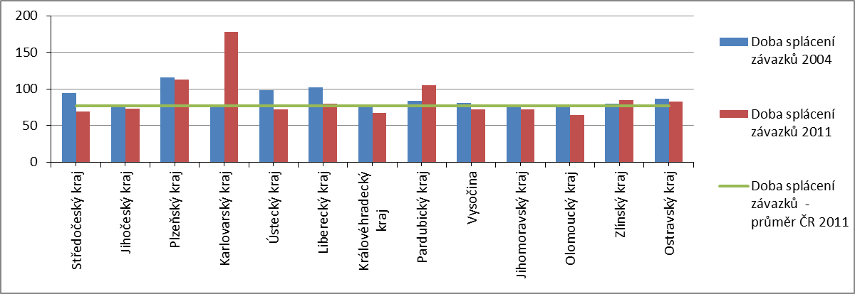
Zdroj: Data FADN právnických osob, 2004-2011, vlastní výpočty

Za celé sledované období byla zjištěna průměrně nejvyšší pohotová likvidita (L = 1,71) v zemědělských společnostech právnických osob v Karlovarském kraji. Také farmy v Olomouckém (L = 1,62) a Jihomoravském kraji (L = 1,44) měly výrazně vyšší likviditu než ostatní farmy v jiných krajích. Jednoznačně nejnižší průměrná pohotová likvidita byla zaznamenána u podniků v Plzeňském kraji, kde se po celé sledované období pohybovala průměrně na hodnotě 0,85. Také u farem v Pardubickém (L=1,01) a Libereckém kraji (l=1,18) byla hodnota likvidity nízká (viz. Graf č.20).

Graf č.20: Porovnání pohotové likvidity zemědělských podniků v krajích v roce 2004 a 2011
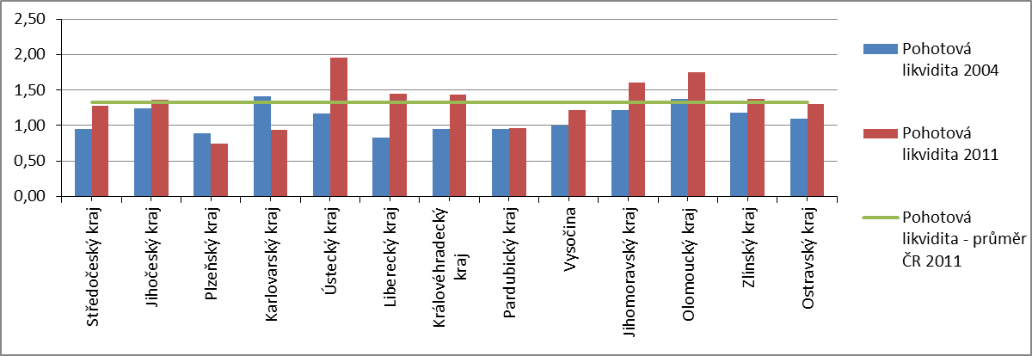
Zdroj: Data FADN právnických osob, 2004-2011, vlastní výpočty

Nejvyšší průměrné úrokové krytí (8,92 krát) měly farmy v Karlovarském kraji, následovány zemědělskými společnosti právnických osob v Jihomoravském kraji s průměrnou hodnotou úrokového krytí 7,44 krát a na třetím místě byly podniky ve Zlínském kraji s hodnotou 7,28 krát. Naopak nejnižší průměrné úrokové krytí (4,58 krát) měly firmy v Plzeňském kraji, následovány podniky v Jihočeském kraji (4,58 krát) a dále pak zemědělskými společnostmi v Pardubickém kraji s průměrnou hodnotou úrokového krytí 4,88 krát (viz. Graf č.21).

Graf č.21: Porovnání úrokového krytí zemědělských podniků v krajích v roce 2004 a 2011
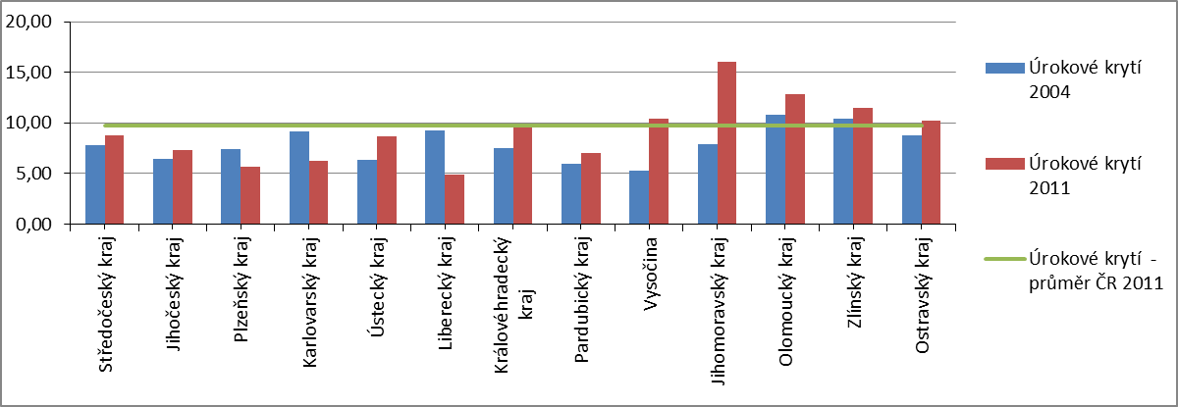
Zdroj: Data FADN právnických osob, 2004-2011, vlastní výpočty
Koeficient samofinancování byl průměrně nejvyšší za celé sledované období 2004 až 2011 ve farmách právnických osob Zlínského kraje – zde dosáhl průměrné hodnoty 65,50 %. Druhý průměrně nejvyšší koeficient samofinancování měly zemědělské společnosti Jihomoravského kraje s 63,71 % a třetí nejvyšší agrofirmy Ústeckého kraje s hodnotou 62,54 %. Jednoznačně nejnižší koeficient samofinancování byl zaznamenán u podniků na Vysočině, kde se po celé sledované období pohyboval průměrně na 52,10 %. Druhý průměrně nejnižší koeficient samofinancování byl zjištěn u firem v Libereckém kraji (52,41 %) a třetí u zemědělských společností Jihočeského kraje (52,56 %) - viz. Graf č.22.

Graf č.22: Porovnání koeficientu samofinancování zemědělských podniků v krajích v roce 2004 a 2011
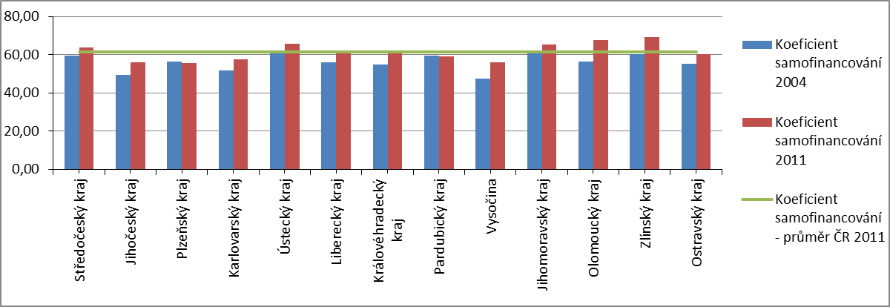
Zdroj: Data FADN právnických osob, 2004-2011, vlastní výpočty

4.1.2 Ekonomické výsledky zemědělských podniků z databáze FADN za roky 2004 až 2011 dle rozlohy obhospodařované půdy podniků v ha
Podniky právnických osob s velikostí obhospodařované půdy do 50 ha vykazovaly v letech 2004 až 2006 kladné hospodářské výsledky, ale v roce 2007 se dostaly do záporných čísel v provozních výsledcích hospodaření a tato situace pokračovala i v následujících letech až do roku 2011, proto rovněž v rozmezí let 2007 až 2011 měly zápornou rentabilitu celkového kapitálu, provozní rentabilitu tržeb i úrokové krytí, což ukazuje na jejich velmi nepříznivou ekonomickou situaci ve výše zmiňovaném období. Rovněž pohotová likvidita byla v celém sledovaném období velmi slabá a koeficient samofinancování vykazoval v rozpětí let 2007 až 2011 podprůměrné hodnoty. Doba splácení závazků byla nadprůměrná pouze v letech 2004 až 2006, v letech 2007 až 2011 byla podprůměrná (viz. Graf č.23, Tabulka č.23).

Graf č.23: Porovnání vývoje rentability celkového kapitálu zemědělských podniků s rozlohou obhospodařované půdy do 50 ha a v ČR (2004-2011)
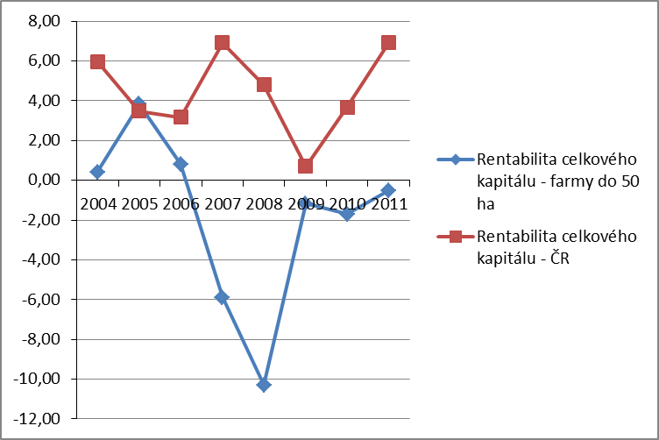
Zdroj: Data FADN právnických osob, 2004-2011, vlastní výpočty

Tabulka č.23: Ekonomické výsledky zemědělských podniků s rozlohou obhospodařované půdy do 50 ha (2004-2011)
Rok | Rentabilita celkového kap. (%) | Provozní rentabilita tržeb (%) | Doba splácení záv. (dny) | Pohotová likvidita | Úrokové krytí | Koeficient samofinan. (%)
2004 | 0,41 | 0,02 | 80 | 0,57 | 1,04 | 58,54
2005 | 3,83 | 2,76 | 67 | 0,69 | 4,82 | 60,39
2006 | 0,82 | 0,54 | 78 | 0,65 | 1,59 | 59,35
2007 | -5,89 | -6,67 | 109 | 0,51 | -5,36 | 48,72
2008 | -10,30 | -10,92 | 104 | 0,58 | -9,59 | 48,56
2009 | -1,18 | -0,81 | 88 | 0,67 | -1,25 | 58,15
2010 | -1,70 | -1,45 | 107 | 0,63 | -5,09 | 57,92
2011 | -0,51 | -0,36 | 82 | 0,69 | -0,32 | 60,84
Zdroj: Data FADN právnických osob, 2004-2011, vlastní výpočty

Agrární firmy s velikostí obhospodařované půdy od 50 do 1000 ha dosahovaly od roku 2004 až do roku 2007 a dále pak v roce 2010 lepších výsledků v rentabilitě celkového kapitálu než byly průměrné celkové hodnoty za všechny farmy, ale v období 2008 až 2009 a 2011 byla situace v tomto ukazateli opačná. Provozní rentabilita tržeb byla nadprůměrná v letech 2004 až 2006 a 2009 až 2010, naopak v letech 2007 až 2008 a 2011 měla podprůměrné hodnoty. Doba splácení závazků byla ve všech sledovaných obdobích delší, rovněž financování vlastním kapitálem bylo v porovnání s ostatními farmami nižší. Také pohotová likvidita byla slabší než ve větších farmách (viz. Graf č.24, Tabulka č.24).

Graf č.24: Porovnání vývoje doby splácení závazků zemědělských podniků s rozlohou obhospodařované půdy od 50 do 1000 ha a v ČR (2004-2011)
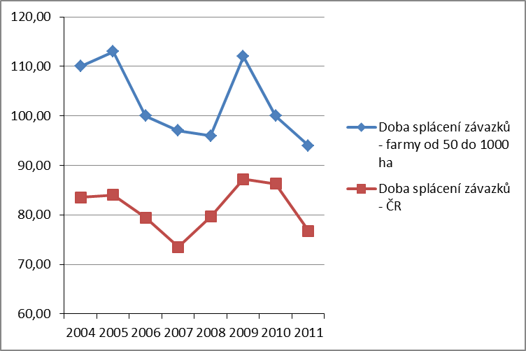
Zdroj: Data FADN právnických osob, 2004-2011, vlastní výpočty

Tabulka č.24: Ekonomické výsledky zemědělských podniků s rozlohou obhospodařované půdy od 50 do 1000 ha (2004-2011)
Rok | Rentabilita celkového kap. (%) | Provozní rentabilita tržeb (%) | Doba splácení záv. (dny) | Pohotová likvidita | Úrokové krytí | Koeficient samofinan. (%)
2004 | 6,74 | 11,00 | 110 | 1,03 | 11,12 | 43,26
2005 | 3,49 | 6,21 | 113 | 1,11 | 7,26 | 48,12
2006 | 4,25 | 7,26 | 100 | 1,19 | 7,75 | 49,68
2007 | 8,02 | 13,34 | 97 | 1,24 | 13,58 | 50,60
2008 | 3,54 | 5,12 | 96 | 1,01 | 4,97 | 52,20
2009 | 0,65 | 0,74 | 112 | 1,23 | 1,45 | 54,33
2010 | 4,32 | 8,02 | 100 | 1,29 | 6,51 | 57,23
2011 | 5,97 | 11,48 | 94 | 1,43 | 9,52 | 59,45
Zdroj: Data FADN právnických osob, 2004-2011, vlastní výpočty

Vývoj rentability celkového kapitálu v průměrných podnicích s rozlohou obhospodařované půdy o velikosti od 1000 do 2000 ha byl v porovnání s dalšími velikostními kategoriemi podniků podprůměrný v letech 2004 až 2006, 2009 a 2011 a naopak nadprůměrný v období let 2007 až 2008 a v roce 2010. Vývoj provozní rentability tržeb byl téměř totožný. Provozní výsledek hospodaření měly tyto farmy v roce 2009 záporný. Doba splácení závazků, pohotová likvidita a koeficient samofinancování byly ve většině sledovaného období nadprůměrné (viz. Graf č.25, Tabulka č.25).

Graf č.25: Porovnání vývoje pohotové likvidity zemědělských podniků s rozlohou obhospodařované půdy od 1000 do 2000 ha a v ČR (2004-2011)
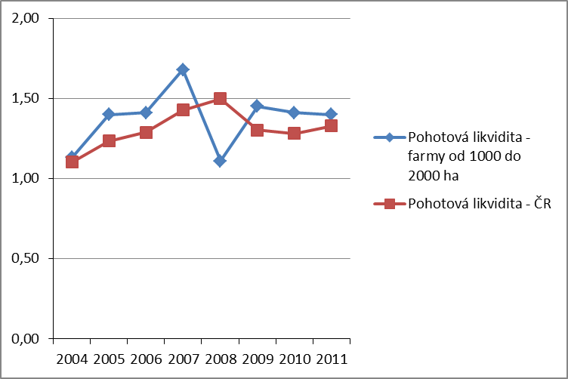
Zdroj: Data FADN právnických osob, 2004-2011, vlastní výpočty

Tabulka č.25: Ekonomické výsledky zemědělských podniků s rozlohou obhospodařované půdy od 1000 do 2000 ha (2004-2011)
Rok | Rentabilita celkového kap. (%) | Provozní rentabilita tržeb (%) | Doba splácení záv. (dny) | Pohotová likvidita | Úrokové krytí | Koeficient samofinan. (%)
2004 | 5,56 | 9,13 | 82 | 1,13 | 8,19 | 57,17
2005 | 3,10 | 5,57 | 80 | 1,40 | 5,61 | 57,87
2006 | 3,03 | 4,90 | 76 | 1,41 | 4,32 | 58,49
2007 | 7,34 | 12,50 | 66 | 1,68 | 9,62 | 59,92
2008 | 5,00 | 8,73 | 73 | 1,11 | 6,06 | 59,16
2009 | 0,44 | -0,39 | 80 | 1,45 | 0,81 | 60,12
2010 | 4,03 | 8,14 | 81 | 1,41 | 5,48 | 61,60
2011 | 6,87 | 13,65 | 76 | 1,40 | 8,54 | 60,45
Zdroj: Data FADN právnických osob, 2004-2011, vlastní výpočty

Farmy právnických osob s velikostí obhospodařované půdy nad 2000 ha měly ve všech sledovaných obdobích lepší rentabilitu celkového kapitálu (vyjma roku 2010) a provozní rentabilitu tržeb než ostatní zemědělské společnosti. Tyto farmy lze rovněž charakterizovat vyšším koeficientem samofinancování a nadprůměrnou dobou splácení závazků. Rovněž pohotová likvidita byla ve většině sledovaných období mírně nadprůměrná. Úrokové krytí bylo v letech 2004 až 2006 a 2010 nižší než u firem ostatních krajů, v letech 2007 až 2009 a 2011 naopak vyšší (viz. Graf č.26, Tabulka č.26).

Graf č.26: Porovnání vývoje provozní rentability tržeb zemědělských podniků s rozlohou obhospodařované půdy nad 2000 ha a v ČR (2004-2011)
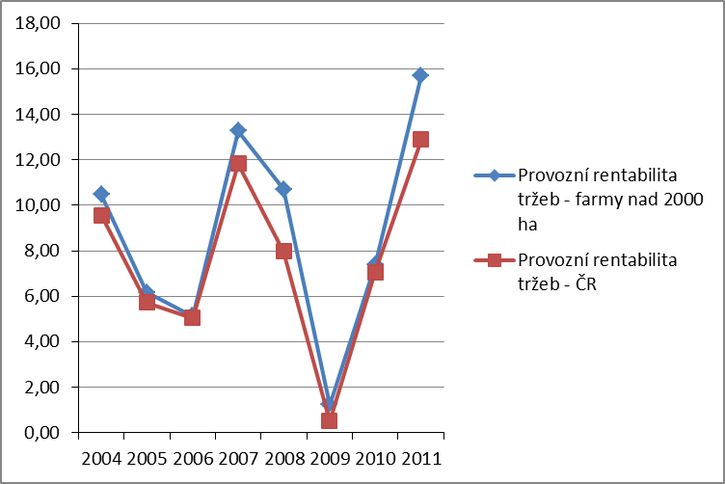
Zdroj: Data FADN právnických osob, 2004-2011, vlastní výpočty

Tabulka č.26: Ekonomické výsledky zemědělských podniků s rozlohou obhospodařované půdy nad 2000 ha (2004-2011)
Rok | Rentabilita celkového kap. (%) | Provozní rentabilita tržeb (%) | Doba splácení záv. (dny) | Pohotová likvidita | Úrokové krytí | Koeficient samofinan. (%)
2004 | 6,36 | 10,47 | 78 | 1,16 | 6,76 | 58,20
2005 | 3,75 | 6,18 | 79 | 1,25 | 4,59 | 59,88
2006 | 3,17 | 5,13 | 76 | 1,35 | 4,03 | 60,02
2007 | 7,32 | 13,27 | 67 | 1,53 | 9,96 | 62,00
2008 | 6,00 | 10,71 | 76 | 1,49 | 7,19 | 59,46
2009 | 0,97 | 1,24 | 84 | 1,28 | 1,63 | 60,35
2010 | 3,60 | 7,38 | 82 | 1,32 | 5,38 | 62,41
2011 | 7,92 | 15,71 | 71 | 1,38 | 11,27 | 63,17
Zdroj: Data FADN právnických osob, 2004-2011, vlastní výpočty

V ukazateli rentabilita celkového kapitálu dosáhly nejlepších hodnot v letech 2004 farmy s rozlohou obhospodařované půdy od 50 do 1000 ha, v roce 2005 je vystřídaly zemědělské společnosti právnických osob s rozlohou nad 2000 ha. V roce 2006 až 2007 měly opět nejlepší rentabilitu celkového kapitálu firmy s rozlohou od 50 do 1000 ha. V následujících letech 2008 a 2009 znovu měly nejlepší hodnoty tohoto ukazatele společnosti právnických osob nad 2000 ha. V roce 2010 je vystřídaly podniky s rozlohou obhospodařované půdy od 50 do 1000 ha a v posledním sledovaném roce 2011 byla nejvyšší rentabilita celkového kapitálu u farem nad 2000 ha. Naopak nejnižší rentability celkového kapitálu dosáhly v celém sledovaném období vyjma roku 2005 agrofirmy právnických osob s rozlohou obhospodařované půdy do 50 ha. V roce 2005 byly nejhorší zemědělské podniky s rozlohou od 1000 do 2000 ha (viz. Graf č.27).

Graf č.27: Porovnání rentability celkového kapitálu zemědělských podniků dle rozlohy obhospodařované půdy v roce 2004 a 2011
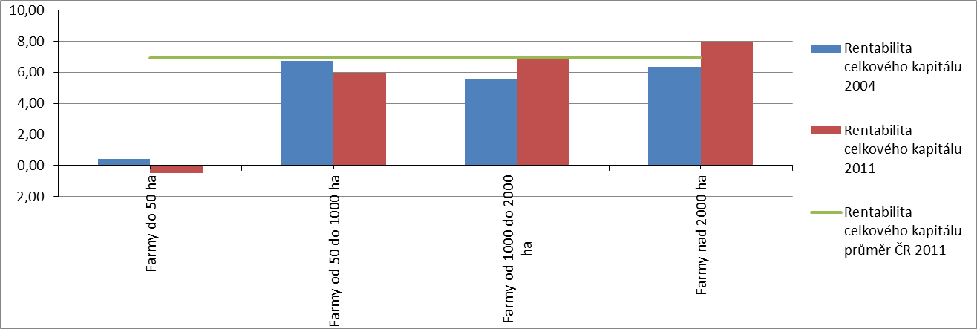
Zdroj: Data FADN právnických osob, 2004-2011, vlastní výpočty

Nejvyšší provozní rentabilita tržeb byla zaznamenána v letech 2004 až 2007 u zemědělských společností s rozlohou obhospodařované půdy mezi 50 až 1000 ha. V letech 2008 až 2009 měly nejvyšší hodnotu tohoto ukazatele farmy právnických osob s rozlohou nad 2000 ha. V roce 2010 dosáhly největší provozní rentability tržeb zemědělské podniky s rozlohou obhospodařované půdy od 1000 do 2000 ha a v roce 2011 opět farmy s rozlohou nad 2000 ha. Oproti tomu nejnižší hodnoty provozní rentability tržeb dosáhly ve všech sledovaných obdobích podniky právnických osob s rozlohou obhospodařované půdy do 50 ha (viz. Graf č.28).

Graf č.28: Porovnání provozní rentability tržeb zemědělských podniků dle rozlohy obhospodařované půdy v roce 2004 a 2011
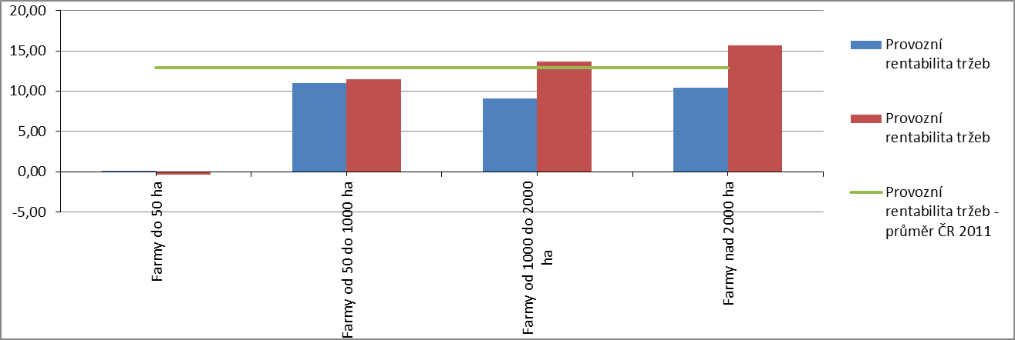
Zdroj: Data FADN právnických osob, 2004-2011, vlastní výpočty

Doba splácení závazků byla nejkratší za celé sledované období 2004 až 2011 v zemědělských společnostech právnických osob s rozlohou obhospodařované půdy nad 2000 ha – zde dosáhla průměrné hodnoty 77 dní. Jednoznačně nejdelší doba splatnosti závazků byla zaznamenána u podniků s rozlohou obhospodařované půdy 50 až 1000 ha, kde se po celé sledované období pohybovala průměrně na 103 dnech (viz. Graf č.29).

Graf č.29: Porovnání doby splácení závazků zemědělských podniků dle rozlohy obhospodařované půdy v roce 2004 a 2011
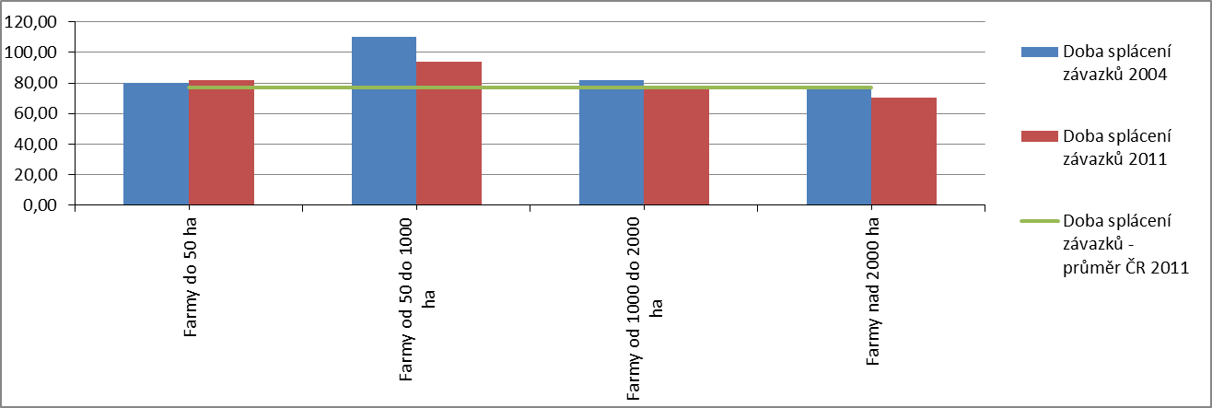
Zdroj: Data FADN právnických osob, 2004-2011, vlastní výpočty
Za celé sledované období byla zjištěna průměrně nejvyšší pohotová likvidita (L = 1,37) v zemědělských společnostech s rozlohou obhospodařované půdy mezi 1000 až 2000 ha. Nejnižší průměrná pohotová likvidita byla zaznamenána u podniků právnických osob s rozlohou obhospodařované půdy do 50 ha, kde se po celé sledované období pohybovala průměrně na hodnotě 0,62 (viz. Graf č.30).

Graf č.30: Porovnání pohotové likvidity zemědělských podniků dle rozlohy obhospodařované půdy v roce 2004 a 2011
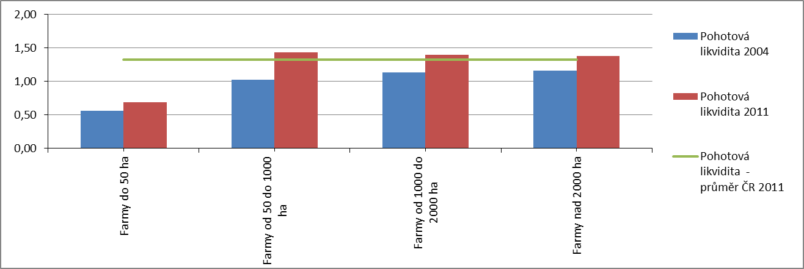
Zdroj: Data FADN právnických osob, 2004-2011, vlastní výpočty

Nejvyšší průměrné úrokové krytí (7,77 krát) měly farmy s rozlohou obhospodařované půdy od 50 do 1000 ha. Naopak nejnižší průměrné úrokové krytí (-1,77 krát, tj. dlouhodobá neschopnost splácet ze zisku náladové úroky) měly firmy s rozlohou obhospodařované půdy do 50 ha (viz. Graf č.31).

Graf č.31: Porovnání úrokového krytí zemědělských podniků dle rozlohy obhospodařované půdy v roce 2004 a 2011
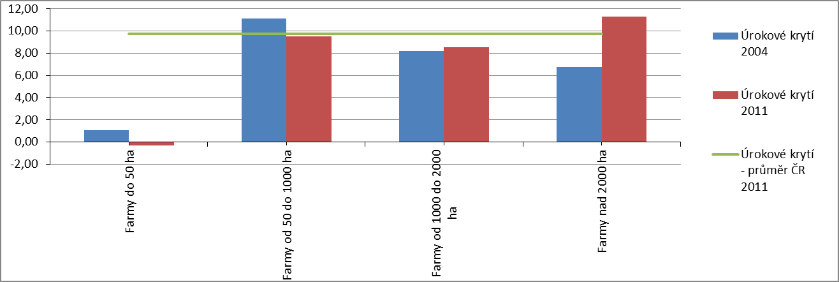
Zdroj: Data FADN právnických osob, 2004-2011, vlastní výpočty

Koeficient samofinancování byl průměrně nejvyšší za celé sledované období 2004 až 2011 ve farmách právnických osob s rozlohou obhospodařované půdy nad 2000 ha – zde dosáhl průměrné hodnoty 60,69 %. Jednoznačně nejnižší koeficient samofinancování byl zjištěn u podniků s rozlohou obhospodařované půdy od 50 do 1000 ha, kde se po celé sledované období pohyboval průměrně na 51,86 % (viz. Graf č.32).

Graf č.32: Porovnání koeficientu samofinancování zemědělských podniků dle rozlohy obhospodařované půdy v roce 2004 a 2011
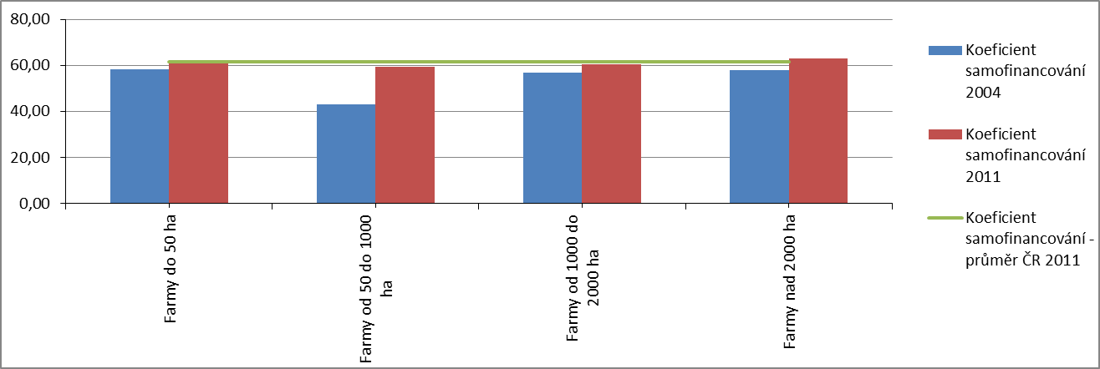Zdroj: Data FADN právnických osob, 2004-2011, vlastní výpočty

4.1.3 Ekonomické výsledky zemědělských podniků z databáze FADN za roky 2004 až 2011 dle výrobních oblastí
Zemědělské společnosti právnických osob v kukuřičné oblasti dosahovaly ve všech sledovaných obdobích kladné výsledky hospodaření. V ukazatelích rentabilita celkového kapitálu a provozní rentabilita tržeb měly většinou horší výsledky než byla celková průměrná hodnota za všechny podniky, výjimku tvořily u rentability celkového kapitálu roky 2004, 2007 a 2009 a u provozní rentability tržeb pouze roky 2007 a 2009. Pohotová likvidita firem v této výrobní oblasti ukazovala mírně podprůměrné hodnoty, oproti tomu koeficient samofinancování byl vyjma let 2008 až 2009 výrazně nadprůměrný. Doba splácení závazků oscilovala v širokém rozpětí mezi 69 až 99 dní. Úrokové krytí mělo kolísavý vývoj s podobnými hodnotami jako průměrně v ostatních výrobních oblastech (viz. Graf č.33, Tabulka č.27).

Graf č.33: Porovnání vývoje koeficientu samofinancování u zemědělských podniků v kukuřičné výrobní oblasti a v ČR (2004-2011)
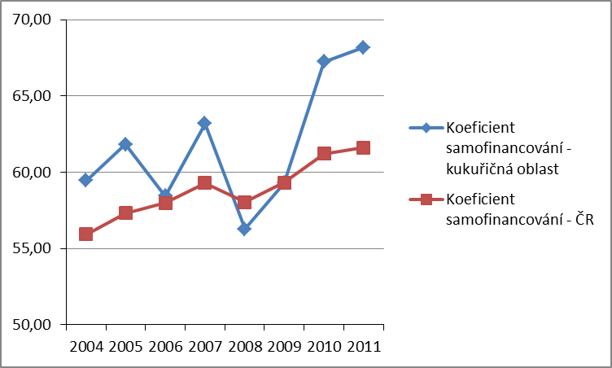
Zdroj: Data FADN právnických osob, 2004-2011, vlastní výpočty

Tabulka č.27: Ekonomické výsledky zemědělských podniků v kukuřičné výrobní oblasti (2004-2011)
Rok | Rentabilita celkového kap. (%) | Provozní rentabilita tržeb (%) | Doba splácení záv. (dny) | Pohotová likvidita | Úrokové krytí | Koeficient samofinan. (%)
2004 | 6,15 | 9,01 | 99 | 1,03 | 10,86 | 59,46
2005 | 2,09 | 4,12 | 97 | 1,19 | 4,29 | 61,83
2006 | 2,61 | 4,02 | 86 | 1,28 | 4,07 | 58,45
2007 | 7,04 | 12,29 | 82 | 1,45 | 11,04 | 63,18
2008 | 4,15 | 6,24 | 75 | 1,22 | 7,07 | 56,29
2009 | 1,48 | 2,84 | 81 | 1,31 | 3,56 | 59,30
2010 | 2,95 | 4,58 | 92 | 1,19 | 5,82 | 67,23
2011 | 6,21 | 9,58 | 69 | 1,33 | 11,93 | 68,17
Zdroj: Data FADN právnických osob, 2004-2011, vlastní výpočty

Farmy v řepařské oblasti měly ve všech letech vyjma roku 2005 a 2010 vyšší rentabilitu celkového kapitálu než v ostatních podnicích v jednotlivých výrobních oblastech. Nadprůměrné provozní rentability tržeb naopak dosáhly jen v letech 2008 a 2010 až 2011, ve zbývajících obdobích firmy v řepařské oblasti zaznamenaly nižší než průměrné výsledky. Doba splácení závazků se pohybovala mezi 68 až 81 dny a byla tedy výrazně nadprůměrná. Pohotová likvidita byla větší a úrokové krytí i koeficient samofinancování vyšší než v dalších zemědělských společnostech (viz. Graf č.34, Tabulka č.28).

Graf č.34: Porovnání vývoje rentability celkového kapitálu u zemědělských podniků v řepařské výrobní oblasti a v ČR (2004-2011)
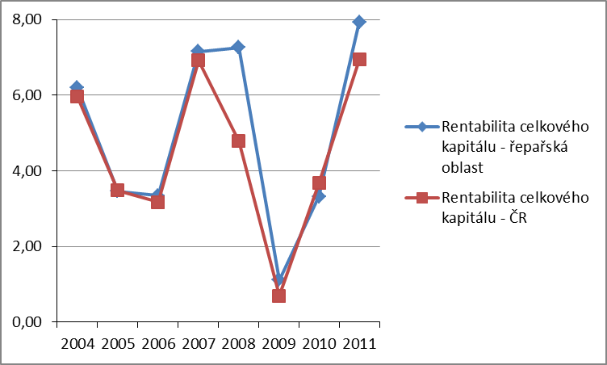
Zdroj: Data FADN právnických osob, 2004-2011, vlastní výpočty
Tabulka č.28: Ekonomické výsledky zemědělských podniků v řepařské výrobní oblasti (2004-2011)
Rok | Rentabilita celkového kap. (%) | Provozní rentabilita tržeb (%) | Doba splácení záv. (dny) | Pohotová likvidita | Úrokové krytí | Koeficient samofinan. (%)
2004 | 6,19 | 9,32 | 78 | 1,24 | 8,58 | 59,52
2005 | 3,46 | 5,25 | 81 | 1,32 | 5,67 | 60,61
2006 | 3,34 | 4,95 | 74 | 1,40 | 4,75 | 61,81
2007 | 7,16 | 11,25 | 68 | 1,56 | 10,03 | 62,45
2008 | 7,26 | 11,67 | 73 | 1,55 | 8,86 | 62,29
2009 | 1,11 | 1,19 | 74 | 1,69 | 1,73 | 64,60
2010 | 3,32 | 6,00 | 73 | 1,60 | 5,54 | 66,07
2011 | 7,93 | 13,58 | 71 | 1,55 | 13,13 | 66,79
Zdroj: Data FADN právnických osob, 2004-2011, vlastní výpočty

Podniky právnických osob v bramborářské oblasti měly ve všech letech kladné ekonomické výsledky, výjimkou byl pouze rok 2009, kdy měl jejich provozní výsledek hospodaření zápornou hodnotu. Rentabilita celkového kapitálu kopírovala vývoj výsledků podniků v rámci celé ČR, ale dosahované hodnoty v bramborářské oblasti byly s výjimkou roku 2010 až 2011 nižší. Podobný vývoj byl i v provozní rentabilitě tržeb. Odlišností oproti ostatním výrobním oblastem byla delší doba splácení závazků, nižší pohotová likvidita, nižší úrokové krytí a nižší úroveň vlastních zdrojů financování (viz. Graf č.35, Tabulka č.29).

Graf č.35: Porovnání vývoje pohotové likvidity u zemědělských podniků bramborářské výrobní oblasti a v ČR (2004-2011)
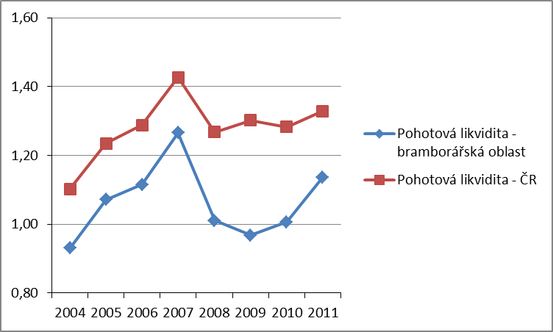
Zdroj: Data FADN právnických osob, 2004-2011, vlastní výpočty
Tabulka č.29: Ekonomické výsledky zemědělských podniků v bramborářské výrobní oblasti (2004-2011)
RRok | Rentabilita celkového kap. (%) | Provozní rentabilita tržeb (%) | Doba splácení záv. (dny) | Pohotová likvidita | Úrokové krytí | Koeficient samofinan. (%)
2004 | 5,70 | 9,61 | 89 | 0,93 | 6,43 | 54,31
2005 | 3,32 | 5,28 | 84 | 1,07 | 4,47 | 56,20
2006 | 2,69 | 4,47 | 82 | 1,12 | 3,89 | 57,20
2007 | 6,77 | 11,79 | 73 | 1,27 | 9,14 | 58,48
2008 | 3,03 | 4,70 | 85 | 1,01 | 3,63 | 56,39
2009 | 0,02 | -0,65 | 96 | 0,97 | 0,70 | 56,09
2010 | 3,98 | 7,59 | 96 | 1,01 | 5,28 | 56,34
2011 | 7,14 | 13,17 | 78 | 1,14 | 8,65 | 57,07
Zdroj: Data FADN právnických osob, 2004-2011, vlastní výpočty

Agrární firmy v bramborářsko-ovesné výrobní oblasti dosahovaly v roce 2004 a dále pak v období 2007 až 2009 a v roce 2011 horších výsledků v rentabilitě celkového kapitálu než farmy v jiných výrobních oblastech, ale v období 2005 až 2006 a 2010 byla situace v tomto ukazateli opačná. Provozní rentabilita tržeb byla lepší než v podnicích v jiných oblastech v letech 2005 až 2007 a 2010, v roce 2004, 2008 až 2009 a 2011 byla horší. V roce 2009 bylo vlivem krize zaznamenáno ztrátové hospodaření. Doba splácení závazků byla podobná jako v ostatních podnicích jiných výrobních oblastí, financování vlastním kapitálem bylo v porovnání s ostatními farmami podprůměrné (viz. Graf č.36, Tabulka č.30).

Graf č.36: Porovnání vývoje koeficientu samofinancování u zemědělských podniků bramborářsko-ovesné výrobní oblasti a v ČR (2004-2011)
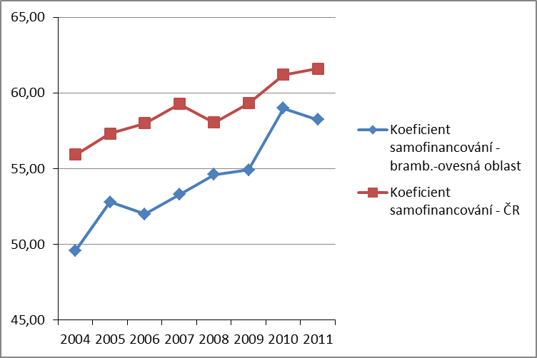
Zdroj: Data FADN právnických osob, 2004-2011, vlastní výpočty
Tabulka č.30: Ekonomické výsledky zemědělských podniků v bramborářsko-ovesné výrobní oblasti (2004-2011)
RRok | Rentabilita celkového kap. (%) | Provozní rentabilita tržeb (%) | Doba splácení záv. (dny) | Pohotová likvidita | Úrokové krytí | Koeficient samofinan. (%)
2004 | 5,52 | 9,39 | 80 | 1,05 | 6,45 | 49,59
2005 | 3,86 | 7,14 | 81 | 1,38 | 5,60 | 52,80
2006 | 3,43 | 5,90 | 81 | 1,30 | 4,55 | 51,99
2007 | 6,61 | 12,63 | 84 | 1,30 | 9,60 | 53,30
2008 | 3,57 | 6,62 | 83 | 1,22 | 4,68 | 54,61
2009 | -0,36 | -2,55 | 100 | 1,18 | -0,16 | 54,92
2010 | 3,85 | 8,49 | 89 | 1,26 | 5,51 | 58,99
2011 | 5,42 | 11,78 | 84 | 1,24 | 7,65 | 58,23
Zdroj: Data FADN právnických osob, 2004-2011, vlastní výpočty

Zemědělské podniky právnických osob v horské oblasti měly v porovnání s ostatními podniky výbornou provozní rentabilitu tržeb a vyjma let 2007 až 2008 a 2011 i vysoce nadprůměrnou rentabilitu celkového kapitálu. Rovněž jsou charakteristické vyšší pohotovou likviditou a to i navzdory extrémně dlouhé době splácení závazků. Koeficient samofinancování je nižší, i když by vzhledem ke solidním výsledkům hospodaření mohlo být očekáváno jeho posilování. Úrokové krytí je v některých letech nadprůměrné (2004 až 2006, 2009), v jiných podprůměrné (2007 až 2008, 2010 až 2011) - viz. Graf č.37, Tabulka č.31.

Graf č.37: Porovnání vývoje provozní rentability tržeb u zemědělských podniků horské výrobní oblasti a v ČR (2004-2011)
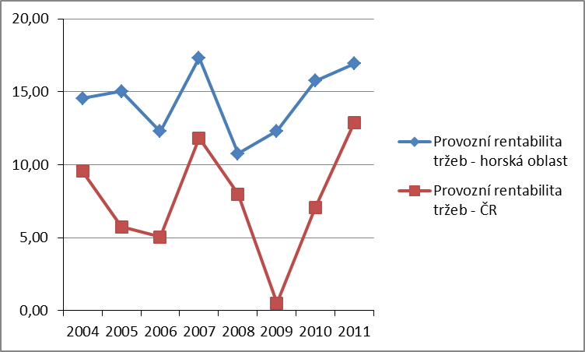
Zdroj: Data FADN právnických osob, 2004-2011, vlastní výpočty
Tabulka č.31: Ekonomické výsledky zemědělských podniků v horské oblasti (2004-2011)
RRok | Rentabilita celkového kap. (%) | Provozní rentabilita tržeb (%) | Doba splácení záv. (dny) | Pohotová likvidita | Úrokové krytí | Koeficient samofinan. (%)
2004 | 7,24 | 14,55 | 106 | 1,18 | 9,83 | 53,05
2005 | 5,58 | 15,02 | 139 | 1,31 | 8,20 | 48,47
2006 | 5,38 | 12,29 | 112 | 1,53 | 5,55 | 48,19
2007 | 6,88 | 17,34 | 93 | 1,95 | 6,61 | 51,72
2008 | 3,89 | 10,77 | 115 | 1,40 | 4,58 | 52,70
2009 | 4,69 | 12,30 | 120 | 1,56 | 4,25 | 56,98
2010 | 4,75 | 15,76 | 130 | 1,50 | 5,69 | 55,74
2011 | 4,94 | 16,92 | 131 | 1,37 | 5,28 | 58,21
Zdroj: Data FADN právnických osob, 2004-2011, vlastní výpočty

V období 2004 až 2006 měly v ukazateli rentabilita celkového kapitálu nejlepší hodnoty farmy právnických osob horské oblasti, následně v letech 2007 až 2008 obsadily první příčku v tomto ukazateli zemědělské podniky v řepařské oblasti, ale v letech 2009 až 2010 měly znovu nejlepší rentabilitu celkového kapitálu agrofirmy v horské oblasti. Rok 2011 byl v rámci tohoto ukazatele nejpříznivější pro zemědělské společnosti řepařské oblasti. Celkově první dvě místa v letech 2004 až 2011 ovládly pětkrát zemědělské podniky v horské oblasti, čtyřikrát v řepařské oblasti, třikrát v kukuřičné oblasti a dvakrát v bramborářské a bramborářsko-ovesné výrobní oblasti. Oproti tomu nejnižší rentability celkového kapitálu dosáhly v roce 2004 agrofirmy v bramborářsko-ovesné oblasti, v letech 2005 až 2006 byly na posledním místě podniky v kukuřičné oblasti a v roce 2007 je znovu vystřídaly zemědělské společnosti právnických osob v bramborářsko-ovesné oblasti. V roce 2008 měly nejhorší výsledky v rentabilitě celkového kapitálu farmy v bramborářské oblasti a v roce 2009 opět zemědělské podniky v bramborářsko-ovesné oblasti. V roce 2010 dosáhly znovu nejnižší hodnoty tohoto ukazatele firmy v kukuřičné oblasti, v roce 2011 podniky právnických osob v bramborářsko-ovesné oblasti. Celkem byly na posledních dvou místech ve sledovaném časovém období šestkrát farmy právnických osob v bramborářské oblasti, pětkrát v bramborářsko-ovesné oblasti, třikrát v kukuřičné výrobní oblasti a jedenkrát horské a řepařské oblasti (viz. Graf č.38).

Graf č. 38: Porovnání rentability celkového kapitálu zemědělských podniků dle výrobních oblastí v roce 2004 a 2011
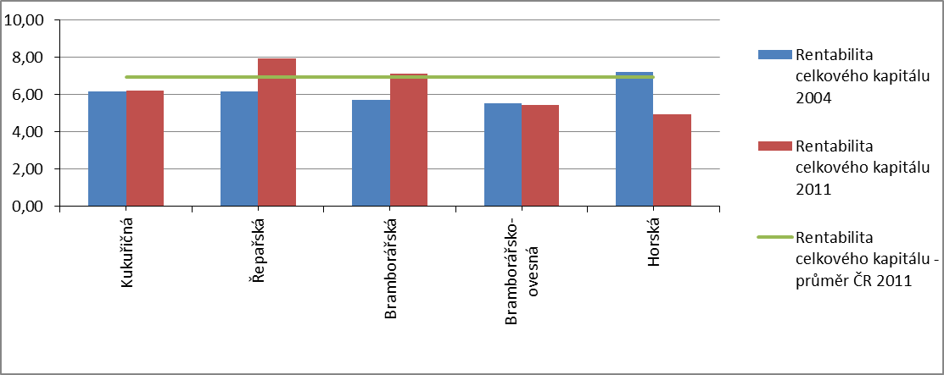
Zdroj: Data FADN právnických osob, 2004-2011, vlastní výpočty

Nejvyšší provozní rentabilita tržeb byla zaznamenána v celé sledovaném období 2004 až 2011 vyjma roku 2008 u zemědělských společností v horské oblasti. Rok 2008 přinesl nejvyšší hodnotu tohoto ukazatele farmám právnických osob v řepařské oblasti. Ve sledovaném období první dvě místa obsadily osmkrát firmy v horské výrobní oblasti, pětkrát v bramborářsko-ovesné oblasti, dvakrát v řepařské oblasti a jedenkrát v kukuřičné a bramborářské oblasti. Oproti tomu nejnižší hodnoty provozní rentability tržeb dosáhly v letech 2004 až 2006 podniky právnických osob v kukuřičné oblasti, v roce 2007 v řepařské oblasti a v roce 2008 v bramborářské výrobní oblasti. V roce 2009 bylo poslední místo v provozní rentabilitě tržeb zaznamenáno u zemědělských podniků v bramborářsko-ovesné oblasti a v letech 2010 až 2011 u farem v kukuřičné výrobní oblasti. Celkově se v letech 2004 až 2011 dostaly na poslední dvě místa šestkrát zemědělské společnosti v kukuřičné oblasti, čtyřikrát v bramborářské a řepařské oblasti a dvakrát v bramborářsko-ovesné oblasti (viz. Graf č.39).

Graf č. 39: Porovnání provozní rentability tržeb zemědělských podniků dle výrobních oblastí v roce 2004 a 2011
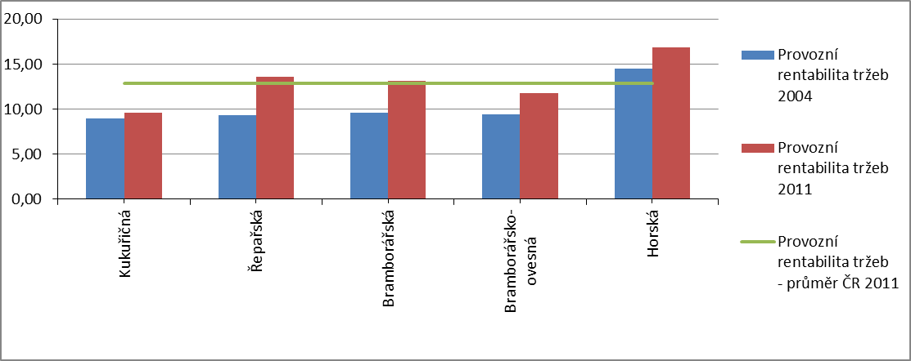
Zdroj: Data FADN právnických osob, 2004-2011, vlastní výpočty

Doba splácení závazků byla nejkratší za celé sledované období 2004 až 2011 ve firmách právnických osob v řepařské výrobní oblasti – zde dosáhla průměrné hodnoty 74 dní. Jednoznačně nejdelší doba splatnosti závazků byla zaznamenána u zemědělských podniků v horské oblasti, kde se po celé sledované období pohybovala průměrně na 118 dnech (viz. Graf č.40).

Graf č.40: Porovnání doby splácení závazků zemědělských podniků dle výrobních oblastí v roce 2004 a 2011
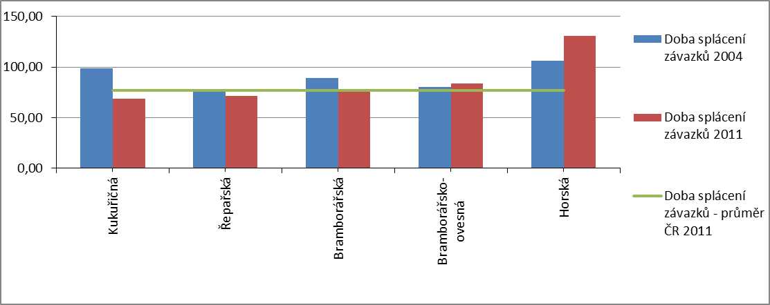
Zdroj: Data FADN právnických osob, 2004-2011, vlastní výpočty

Za celé sledované období byla zjištěna průměrně nejvyšší pohotová likvidita v zemědělských společnostech v horské oblasti, její hodnota dosahovala průměrně 1,48. Nejnižší průměrná pohotová likvidita byla zaznamenána u farem v bramborářské oblasti, ta se po celé sledované období pohybovala průměrně okolo hodnoty 1,06 (viz. Graf č.41).

Graf č.41: Porovnání pohotové likvidity zemědělských podniků dle výrobních oblastí v roce 2004 a 2011
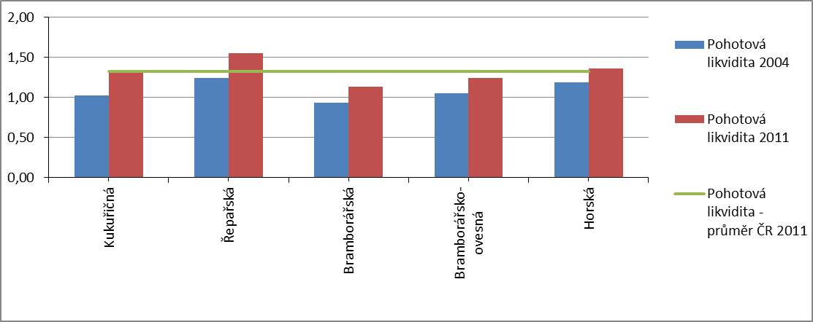
Zdroj: Data FADN právnických osob, 2004-2011, vlastní výpočty

Nejvyšší průměrné úrokové krytí (7,33 krát) bylo zaznamenáno u firem právnických osob v kukuřičné výrobní oblasti. Oproti tomu nejnižší průměrné úrokové krytí (5,27) měly zemědělské podniky v bramborářské oblasti (5,27 krát) – viz. Graf č.42.

Graf č.42: Porovnání úrokového krytí zemědělských podniků dle výrobních oblastí v roce 2004 a 2011
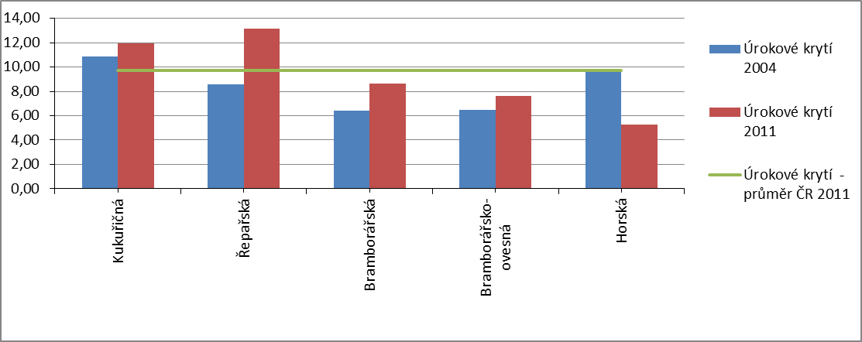
Zdroj: Data FADN právnických osob, 2004-2011, vlastní výpočty

Koeficient samofinancování byl průměrně nejvyšší za celé sledované období 2004 až 2011 ve farmách v řepařské oblasti – zde dosáhl průměrné hodnoty 63,02 %. Jednoznačně nejnižší koeficient samofinancování byl zjištěn u podniků v horské výrobní oblasti, kde se po celé sledované období pohyboval průměrně na hodnotě 53,13 % (viz. Graf č.43).

Graf č.43: Porovnání koeficientu samofinancování zemědělských podniků dle rozlohy obhospodařované půdy v roce 2004 a 2011
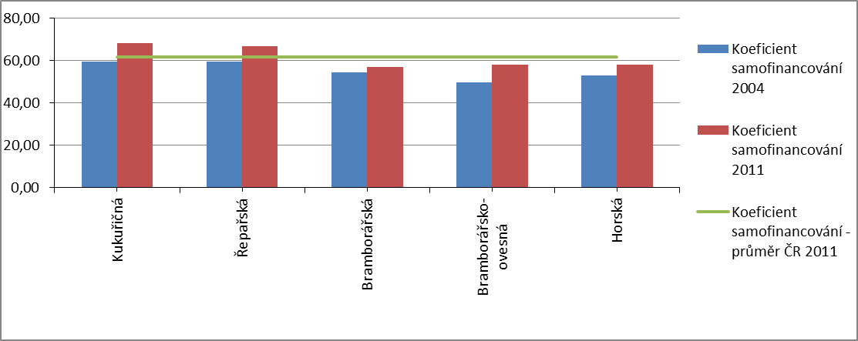
Zdroj: Data FADN právnických osob, 2004-2011, vlastní výpočty

4.2 Výběr ekonomických kritérií a stanovení jejich významnosti
Tato kapitola je zaměřena na zdůvodnění výběru šesti ekonomických kritérií a jejich vah, které následně budou statisticky analyzovány metodami WSA a Topsis a poté na jejich základě bude stanovena ekonomická výkonnost farem.
Jednotlivá ekonomická kritéria byla vybrána a jejich významnost byla určena na základě analýzy vědecké a odborné literatury. Dle Kislingerové (2008) patří v praxi k nejsledovanějším ukazatelům ukazatele rentability, vzhledem k tomu, že informují o efektu, jakého bylo dosaženo vloženým kapitálem. Rovněž Holečkovou (2008) jsou ukazatele rentability považovány za vrcholové ukazatele efektivnosti podniku. Altman (2006) ve svém Z-skóre, Neumaierová, Neumaier (2002) v IN 95 pro zemědělství i Index bonity rovněž přisuzují největší váhy ukazateli rentabilita celkového kapitálu. Také Kralicek (1993) do Quick testu, Tamari (1984) do Tamariho modelu i Grünwald (2007) do indexu bonity zařadili tento ukazatel. Rovněž Thomas Ng. (2008), Střeleček (2012), Kopta (2009) využívají jako jeden z ukazatelů finančního zdraví ve svých vědeckých pracích rentabilitu celkového kapitálu Doucha (1995) ve své Soustavě bilančních analýz přikládá největší váhy ukazateli ROE, tento ukazatel vedle ROA do svého modelu začleňuje i Grünwald (2007). Sedláček (2007) označuje za jeden z nejdůležitějších ukazatelů ROI. Jelikož je jednoznačně nejpoužívanějším ukazatelem rentabilita celkového kapitálu a jsou mu často jednotlivými autory přisuzovány největší váhy, byl i do empirické části vybrán jako hlavní ukazatel a byla mu přisouzena největší váha. Tento ukazatel, hodnotící přiměřenost bilanční struktury vzhledem k dosahovanému zisku je důležitý hlavně z dlouhodobého hlediska.
Pro zohlednění výsledků z provozní činnosti podniků byla mezi další vybrané ukazatele zařazena provozní rentabilita tržeb. Feng (2000) ve své vědecké práci využívá rentabilitu tržeb jako jeden z významných finančních ukazatelů rentabilitu tržeb. Rovněž Niemann (2008) považuje rentabilitu tržeb za jednu ze základních ekonomických veličin. Kopta (2009) zhodnotil sazbu výnosů z produkce jako statisticky významný ukazatel pro rozlišení problémových a bezproblémových podniků. Dle Shima (2007) je aktuální výnosnost jediným důležitým faktorem úspěchu firmy. Vzhledem k velké významnosti provozní rentability tržeb byla tomuto ukazateli přiřazena druhá největší váha.
Dle Douchy (1995), Holečkové (2008) jsou druhou nejdůležitější skupinou ukazatelů ukazatele likvidity a třetí nejdůležitější skupinou ukazatele stability. Dále Holečková (2008) uvádí, že se ukazatelé stability nemohou stát univerzálními ukazateli, jelikož stejná hodnota ukazatele nesvědčí o stejné finanční stabilitě. Oproti tomu Altman (2006) v Z-skóre přiřazuje po skupině ukazatelů rentability druhé největší váhy ukazatelům stability a až třetí největší váhy ukazatelům likvidity. Tamari (1984) považuje za rozhodující ukazatele zadluženosti spolu s ukazateli rentability a ve svém modelu staví skupinu ukazatelů likvidity rovněž až na třetí místo z hlediska důležitosti. Nad tím, která skupina ukazatelů je po ukazatelích rentability pro výkonnost firem druhá nejvýznamnější panují mezi jednotlivými autory rozporuplné názory. Vzhledem k tomu, že se autorka domnívá, že je třeba ověřit i funkčnost méně známých modelů, byly dle Douchy (1995) jako druhá nejdůležitější skupina ukazatelů vybrány ukazatele likvidity a jako třetí nejdůležitější skupina ukazatele stability (alternativní váhy, ve kterých jsou na druhé místo zařazeny ukazatele stability a na třetí místo ukazatele likvidity viz. část 5. Závěr).
Sedláček (2007) za nejčastěji užívaný ukazatel likvidity považuje čistý pracovní kapitál. Feng (2000), Střeleček (2012), Tamari (1984) i Kopta (2009) ve svých vědeckých publikacích zaměřují svou pozornost na běžnou likviditu. Rovněž Lee (2009) považuje běžnou likviditu za nejpopulárnější ukazatel likvidity. Běžná likvidita se vyskytuje jako jeden z důležitých ukazatelů také v IN95 pro zemědělství. Soustava bilančních analýz Rudolfa Douchy i Grünwaldův index bonity využívá pro ekonomické kalkulace pohotovou likviditu. Thomas Ng (2011) používá ve své sestavě ukazatelů běžnou i pohotovou likviditu. Zásoby v zemědělství ale mohou být do určité míry zkreslujícím faktorem vzhledem k jejich úrovni odvíjející se od druhu výroby a z tohoto důvodu byla jako třetí nejvýznamnější ukazatel zařazena mezi ekonomické ukazatele pohotová likvidita.
Střeleček (2012) i Kopta (2009) používají ve svých pracích ukazatel celková zadluženost. Kopta (2009) zhodnotil ukazatel celkové zadluženosti jako snižující možnost bankrotu. Oproti tomu Feng (2000) a Kralicek (1993) ve vědecké práci využívají koeficient samofinancování. Rovněž Altman (2006) považuje za důležitý ukazatel stability poměr nerozděleného zisku ku celkovým aktivům, který lze chápat jako koeficient samofinancování. Jardin (2011) i Sušický (2011) vyhodnotili ve svých pracích Altmanovo Z-skóre jako velmi úspěšný bankrotní model pro všechna odvětví (Sušický i pro odvětví zemědělství), čímž byl rovněž potvrzen nezpochybnitelný význam koeficientu samofinancování, který byl zařazen mezi vybrané ekonomické ukazatele a bylo mu přisouzeno čtvrté místo.
Niemann (2008), Střeleček (2012), Thomas Ng. (2011) dále z této skupiny ukazatelů využívají úrokové krytí. Úrokové krytí je rovněž jeden z ukazatelů IN95 pro zemědělství a Grünwaldova indexu bonity. Vzhledem k častému používání úrokového krytí v odborné literatuře byl i tento ukazatel zařazen do vybrané skupiny ukazatelů, nicméně mu byla přisouzena nejnižší váha, jelikož je považován za méně významný ukazatel než koeficient samofinancování a autorka chtěla rovněž v empirické části zohlednit ukazatele aktivity.
Ukazatele aktivity byly shledány jako nejméně důležitá skupina ukazatelů. V soustavě bilančních analýz Rudolfa Douchy mají tito ukazatelé nejnižší váhu, v Altmanově Z-skóre ukazatele aktivity chybí. Nicméně vzhledem k záměru využít všechny skupiny ukazatelů, bly i tyto ukazatele zahrnuty do výpočtů. Jak již bylo výše zmíněno tyto ukazatele se vyskytují v odborné literatuře málo. Dle Lee (2009) jsou třemi nejvýznamnějšími ukazateli aktivity doba obratu zásob, obrat celkových aktiv a obrat stálých aktiv. Thomase Ng. (2011) ve své vědecké práci využívá obrat pohledávek. Dle Tamariho (1984) je vyšší užívání dodavatelského úvěru jednoznačně spojeno s vyšším stupněm rizika. Z hlediska užívanosti jednotlivých ukazatelů aktivity jsou mezi autory zásadní rozpory. Vzhledem k tomu, že dále bude v empirické části zkoumána i závislost výkonnosti zemědělských podniků na výši dotací, je možno předpokládat, že na dotacích bude záviset doba splatnosti závazků a proto bylo toto kritérium vybráno jako zástupce ukazatelů aktivity.
Ukazatele rentabilita celkového kapitálu, provozní rentabilita tržeb, pohotová likvidita, koeficient samofinancování a úrokové krytí jsou v empirické části považovány za maximalizační kritéria, ukazatel doba splácení závazků za minimalizační kritérium (viz. Tabulka č.32).

Tabulka č.32: Váhy jednotlivých ekonomických kritérií
Ekonomické kritérium | n | vj´
Rentabilita celkového kapitálu | 6 | 0,285714
Provozní rentabilita tržeb | 5 | 0,238095
Pohotová likvidita | 4 | 0,190476
Koeficient samofinancování | 3 | 0,142857
Doba splácení závazků | 2 | 0,095238
Úrokové krytí | 1 | 0,047619
∑ | 21 | 1
Zdroj: Data FADN právnických osob, 2004-2011, vlastní výpočty

4.3 Statistické vyhodnocení ekonomických výsledků zemědělských podniků za roky 2004 až 2011
V následné kapitole budou vybrané ekonomické ukazatele zemědělských podniků právnických osob (včetně jim přiřazených vah) pro časové období 2004 až 2011 analyzovány pomocí statistických metod WSA a Topsis. Výsledkem těchto analýz bude stanovení ekonomické výkonnosti podniků právnických osob oběma metodami v členění dle krajů, dle rozlohy obhospodařované půdy v ha a dle výrobních oblastí.. Následně budou pro každý rok uspořádány průměrné české zemědělské společnosti dle jednotlivých krajů, dle rozlohy v ha a dle výrobní oblasti od ekonomicky nejvýkonnějších po nejméně ekonomicky výkonné a budou vypočteny absolutní i relativní rozdíly v ekonomické výkonnosti mezi farmami v nejhorším a nejlepším kraji. Také zde bude porovnán za použití metod Topsis i WSA a koeficientu korelace vývoj výkonnosti podniků v jednotlivých krajích, velikostních kategoriích podniků dle rozlohy obhospodařované půdy a výrobních oblastech v celém vybraném časovém období i v jednotlivých letech s vývojem/výší obdržených zemědělských podpor. Poté budou výsledky metod WSA i Topsis porovnány.

4.3.1 Statistické vyhodnocení ekonomických výsledků zemědělských podniků za roky 2004 až 2011 dle krajů

4.3.1.1 Metoda WSA
Hodnocení zemědělských podniků dle ekonomické výkonnosti
Nejprve byly ekonomické výsledky v jednotlivých krajích hodnoceny metodou WSA. Pro každý rok 2004-2011 byla vypočtena horní (H_{j}) a dolní hranice (D_{j}) pro každé ekonomické kritérium dle toho, zda bylo pro dosažení ideálních výsledků hospodaření podniků v jednotlivých krajích účelné toto kritérium maximalizovat či minimalizovat (rok 2011 viz. Tabulka č.33, rok 2004 viz. Příloha č.6: Horní a dolní hranice jednotlivých ekonomických kritérií zemědělských podniků dle krajů – metoda WSA (2004)).

Tabulka č.33: Horní a dolní hranice jednotlivých ekonomických kritérií zemědělských podniků dle krajů – metoda WSA (2011)
Kritérium | Rentabilita celkového kap. (%) | Provozní rentabilita tržeb (%) | Pohotová likvidita | Koeficient samofinan.  (%) | Doba splácení záv. (dny) | Úrokové krytí
Kritérium | Max. | Max. | Max. | Max. | Min. | Max.
H_{j} | 8,86 | 18,72 | 1,96 | 69,26 | 64 | 16,02
D_{j} | 2,61 | 5,39 | 0,75 | 55,71 | 178 | 4,90
H_{j} - D_{j} | 6,24 | 13,33 | 1,21 | 13,55 | -114 | 11,12
Zdroj: Data FADN právnických osob, 2004-2011, vlastní výpočty

Následně byla vytvořena normalizovaná kriteriální matice R, která představuje matici dílčích hodnot užitků podniků dle krajů v rámci jednotlivých ekonomických kritérií (D_{j} odpovídala hodnota 0 a H_{j} hodnota 1) – rok 2011 viz. Tabulka č.34, rok 2004 viz. Příloha č.7: Normalizovaná kriteriální matice R zemědělských podniků dle krajů – metoda WSA (2004).

Tabulka č.34: Normalizovaná kriteriální matice R zemědělských podniků dle krajů – metoda WSA (2011)
 | Rentabilita celkového kap. (%) | Provozní rentabilita tržeb (%) | Pohotová likvidita | Koeficient samofinan.  (%) | Doba splácení záv.(dny) | Úrokové krytí
Středočeský | 0,6727 | 0,3176 | 0,4397 | 0,5960 | 0,9618 | 0,3514
Jihočeský | 0,6556 | 0,5498 | 0,5041 | 0,0160 | 0,9262 | 0,2137
Plzeňský | 0,1144 | 0,0000 | 0,0000 | 0,0000 | 0,5736 | 0,0659
Karlovarský | 0,4475 | 0,9124 | 0,1536 | 0,1476 | 0,0000 | 0,1202
Ústecký | 0,6261 | 0,3801 | 1,0000 | 0,7337 | 0,9299 | 0,3406
Liberecký | 0,0000 | 0,0065 | 0,5743 | 0,4240 | 0,8658 | 0,0000
Královéhradecký | 0,7692 | 0,6066 | 0,5689 | 0,4878 | 0,9756 | 0,4197
Pardubický | 0,4989 | 0,5522 | 0,1780 | 0,2580 | 0,6448 | 0,1955
Vysočina | 0,7931 | 0,6915 | 0,3825 | 0,0331 | 0,9310 | 0,5013
Jihomoravský | 1,0000 | 1,0000 | 0,7118 | 0,7074 | 0,9376 | 1,0000
Olomoucký | 0,6036 | 0,5026 | 0,8278 | 0,8961 | 1,0000 | 0,7175
Zlínský | 0,7133 | 0,6034 | 0,5186 | 1,0000 | 0,8214 | 0,5892
Ostravský | 0,8406 | 0,7675 | 0,4596 | 0,3253 | 0,8410 | 0,4816
Zdroj: Data FADN právnických osob, 2004-2011, vlastní výpočty

Poté byl vypočítán v každém roce průměrný užitek podniků (u) dle jednotlivých krajů jako součet jeho dílčích hodnot užitků a jim přiřazených vah, tento užitek představoval ekonomickou výkonnost farem dle krajů.
Na základě výpočtů metodou WSA dosáhly v letech 2004 až 2010 dle vybraných ekonomických kritérií průměrně nejlepších hodnot ekonomické výkonnosti zemědělské podniky právnických osob v Karlovarském kraji (2004: u = 0,8830, 2005: u = 0,8274, 2006: u = 0,8627, 2007: u = 0,9009, 2008: u = 0,9306, 2009: u = 0,8041, 2010: u = 0,8446). V roce 2011 je vystřídaly farmy v Jihomoravském kraji s hodnotou u = 0,8973. Celkově se na prvních třech místech v letech 2004 až 2011 objevily sedmkrát zemědělské společnosti Karlovarského kraje, pětkrát Olomouckého kraje, čtyřikrát Zlínského kraje, třikrát Jihomoravského kraje, dvakrát Středočeského a Ústeckého kraje a jedenkrát Královéhradeckého kraje.
Nejhorších výsledků ekonomické výkonnosti oproti tomu v roce 2004 dosáhl průměrný podnik právnických osob na Vysočině s u = 0,2596, v letech 2005 až 2006 měly nejhorší výsledky farmy v Plzeňském kraji (2005: u = 0,1049, 2006: u = 0,0800). V roce 2007 se na poslední místo v hodnocení výsledků ekonomické výkonnosti dostaly podniky v Libereckém kraji, jejich hodnoty užitku byly u=0,0764, v roce 2008 pak zemědělské společnosti Plzeňského kraje s u = 0,0631. V roce 2009 byly s hodnotou u = 0,1712 nejhorší zemědělské společnosti v Jihočeském kraji a v letech 2010 až 2011 měly opět nejhorší průměrnou hodnotu ekonomické výkonnosti farmy v Plzeňském kraji. V roce 2010 měl průměrný podnik v Plzeňském kraji u = 0,0625 a v roce 2011 u = 0,0904. Celkem byly na posledních třech místech ve sledovaném časovém období osmkrát firmy právnických osob Plzeňského kraje, pětkrát Libereckého kraje, třikrát Ústeckého kraje, dvakrát Vysočiny a Pardubického kraje a jedenkrát Jihočeského, Ostravského, Královéhradeckého a Karlovarského kraje (viz. Graf č. 44, Tabulka č. 35).

Graf č.44: Porovnání ekonomické výkonnosti zemědělských podniků v jednotlivých krajích dle metody WSA v roce 2004 a 2011
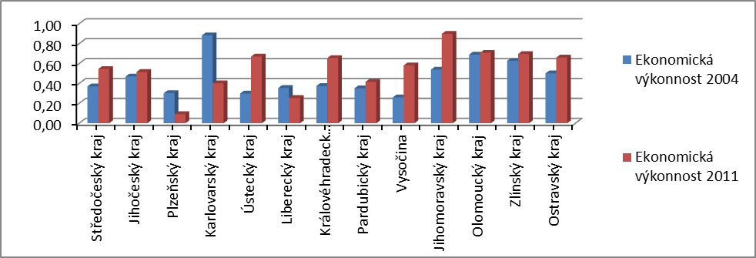
Zdroj: Data FADN právnických osob, 2004-2011, vlastní výpočty

Tabulka č. 35: Ekonomická výkonnost zemědělských podniků v jednotlivých krajích - metoda WSA (2004-2011)
Kraj | 2004 | 2005 | 2006 | 2007 | 2008 | 2009 | 2010 | 2011
Středočeský | 0,3693 | 0,3712 | 0,5625 | 0,3907 | 0,4657 | 0,5816 | 0,5279 | 0,5451
Jihočeský | 0,4693 | 0,3011 | 0,4310 | 0,4467 | 0,3863 | 0,1712 | 0,2984 | 0,5149
Plzeňský | 0,3017 | 0,1049 | 0,0800 | 0,1468 | 0,0631 | 0,2583 | 0,0625 | 0,0904
Karlovarský | 0,8830 | 0,8274 | 0,8627 | 0,9009 | 0,9306 | 0,8041 | 0,8446 | 0,4012
Ústecký | 0,2979 | 0,3609 | 0,2173 | 0,2446 | 0,6742 | 0,7280 | 0,4100 | 0,6695
Liberecký | 0,3537 | 0,1967 | 0,3200 | 0,0764 | 0,1352 | 0,1830 | 0,4762 | 0,2539
Královéhradecký | 0,3741 | 0,3101 | 0,4443 | 0,2752 | 0,4669 | 0,5121 | 0,2905 | 0,6552
Pardubický | 0,3510 | 0,2237 | 0,3001 | 0,3806 | 0,3434 | 0,3532 | 0,3268 | 0,4155
Vysočina | 0,2596 | 0,3653 | 0,3316 | 0,3788 | 0,3192 | 0,3459 | 0,4541 | 0,5814
Jihomoravský | 0,5377 | 0,2483 | 0,4008 | 0,4184 | 0,6573 | 0,6099 | 0,5822 | 0,8974
Olomoucký | 0,6889 | 0,4601 | 0,3604 | 0,4593 | 0,6527 | 0,6266 | 0,4315 | 0,7072
Zlínský | 0,6275 | 0,4405 | 0,3736 | 0,5121 | 0,4653 | 0,4897 | 0,3893 | 0,6954
Ostravský | 0,5007 | 0,2330 | 0,3304 | 0,2558 | 0,4851 | 0,2817 | 0,1712 | 0,6599
Zdroj: Data FADN právnických osob, 2004-2011, vlastní výpočty

Rozdíly v ekonomické výkonnosti průměrných podniků právnických osob v krajích, vypočítané dle metody WSA se v průběhu let 2004 až 2008 v absolutním i relativním vyjádření neustále zvyšovaly. V roce 2004 byla absolutní hodnota rozdílu mezi farmami v kraji s nejvyšší ekonomickou výkonností (Karlovarským) a zemědělskými společnostmi v kraji s nejnižší ekonomickou výkonností (Vysočina) rovna 0,6234, v roce 2008 dosáhl rozdíl absolutních hodnot ekonomické výkonnosti mezi firmami v kraji s nejvyšší výkonností (Karlovarským) a zemědělskými podniky v kraji s nejnižší výkonností (Plzeňským) s hodnotou 0,8675 svého vrcholu. Poté se rozdíl ekonomické výkonnosti farem v absolutním právnických osob v absolutním i relativním vyjádření v průměrně nejlepším a nejhorším kraji mezi roky 2008/2009 výrazně snížil – až na absolutní hodnotu rozdílu 0,6328 a následně se v absolutním i relativním vyjádření v období 2009/2010 zvyšovaly. Mezi roky 2010/2011 se v absolutním vyjádření hodnoty rozdílů opět navyšovaly, oproti tomu v relativním vyjádření se rozdíly snižovaly (viz. Tabulka č.36). Nicméně absolutní i relativní rozdíly v ekonomické výkonnosti podniků v nejlepším a nejhorším kraji se v porovnání mezi roky 2004 a 2011 zvýšily.

Tabulka č.36: Zemědělské podniky v krajích s nejnižší a nejvyšší ekonomickou výkonností dle metody WSA (2004-2011)
Rok | Kraj s nejvyšší výkonností (uH)* |  | Kraj s nejnižší výkonností (uD)* |  | Absolutní rozdíl ek. výkonností (uH-uD)* | Relativní rozdíl ek. výkonnosti (%)
2004 | Karlovarský | 0,8830 | Vysočina | 0,2596 | 0,6234 | 340%
2005 | Karlovarský | 0,8274 | Plzeňský | 0,1049 | 0,7225 | 789%
2006 | Karlovarský | 0,8627 | Plzeňský | 0,0800 | 0,7827 | 1 078%
2007 | Karlovarský | 0,9009 | Liberecký | 0,0764 | 0,8245 | 1 179%
2008 | Karlovarský | 0,9306 | Plzeňský | 0,0631 | 0,8675 | 1 475%
2009 | Karlovarský | 0,8041 | Jihočeský | 0,1712 | 0,6328 | 470%
2010 | Karlovarský | 0,8446 | Plzeňský | 0,0625 | 0,7821 | 1 351%
2011 | Jihomoravský | 0,8974 | Plzeňský | 0,0904 | 0,8069 | 993%
Zdroj: Data FADN právnických osob, 2004-2011, vlastní výpočty

*uH = nejvyšší ekonomická výkonnost farem v kraji, uD = nejnižší ekonomická výkonnost farem v kraji, uH-uD = absolutní rozdíl v ekonomické výkonnosti mezi farmami v kraji s nejnižší a nejvyšší ekonomickou výkonností

Vliv dotací na ekonomickou výkonnost zemědělských podniků
Při použití metody WSA spolu s koeficientem korelace byla ve sledovaném období 2004 až 2011 prokázána středně silná horizontální lineární závislost ekonomické výkonnosti na výši poskytnuté provozní zemědělské podpory u podniků právnických osob Ústeckého kraje (r =0,6621), Středočeského kraje (r = 0,6115), Vysočiny (r = 0,6037) a Pardubického kraje (r = 0,4005). Vývoj ekonomické výkonnosti kopíroval růst a pokles dotací u farem Ústeckého kraje v letech 2006 až 2011, zatímco od roku 2004 do roku 2006 šel vývoj výše dotací v podnicích právnických osob Ústeckého kraje proti trendu ekonomické výkonnosti. V zemědělských společnostech ve Středočeském kraji byla závislost ekonomických výsledků na zemědělských podporách patrná mezi lety 2004 až 2008 a dále pak v období 2009 až 2011. Mezi roky 2008 až 2009 se naopak i přes pokles dotací dařilo farmám v tomto kraji navýšit svou ekonomickou výkonnost. Podniky na Vysočině kopírovaly svou ekonomickou výkonností vývoj dotačních podpor od vstupu ČR do EU v roce 2004 do roku 2005, dále pak v období 2006 až 2008 a 2009 až 2010. V letech 2005 až 2006 dotace rostly zatímco ekonomická výkonnost klesala a v letech 2008/2009 a 2010/2011 byl zaznamenán opačný trend – objem zemědělských podpor klesal a i přesto ekonomický užitek rostl. Firmy právnických osob v Pardubickém kraji ukázaly svou ekonomickou závislost na dotacích v letech 2005 až 2007 a pak mezi roky 2010 až 2011. Mezi roky 2004/2005, 2007/2008, 2009/2010 dotace rostly, zatímco ekonomický užitek klesal, mezi roky 2008/2009 dotace mírně vzrostly a spolu s tím mírně klesl ekonomický užitek.
Nízkou závislost mezi ekonomickým užitkem a dotacemi lze pak pozorovat u zemědělských společností právnických osob Královéhradeckého (r = 0,3842) a Jihomoravského kraje (r = 0,3448). Výkonnost farem v Královéhradeckém kraji kopírovala vývoj provozních zemědělských podpor zejména v letech 2005/2006 a 2007/2008. U agrárních společností Jihomoravského kraje byla tato závislost na dotacích patrná hlavně v letech 2005 až 2006, 2007 až 2011.
Slabá přímá závislost při použití metody WSA mezi ekonomickou výkonností podniků právnických osob a dotacemi byla zaznamenána u farem Olomouckého (r = 0,1061) a Ostravského kraje (r = 0,0958), slabá nepřímá závislost pak u zemědělských podniků Jihočeského kraje (r = -0,0748) a Zlínského kraje (r = -0,0030).
V Libereckém kraji šel vývoj výše dotací proti trendu ekonomické výkonnosti podniků ze sledovaných krajů nejsilněji, koeficient korelace dosáhl r = -0,3977, což značí nízkou nepřímou lineární závislost. I v Karlovarském (r = -0,3873) a Plzeňském kraji (r = -0,3342) byla zjištěna nízká nepřímá lineární závislost. V Libereckém kraji hlavně v letech 2004/2005, 2006/2007 a 2010/2011 s růstem agrárních podpor klesala ekonomická výkonnost průměrných agrárních podniků právnických osob. Dále pak v letech 2005 až 2006 a 2008 až 2010 s poklesem dotací rostla ekonomická výkonnost farem. Pouze mezi léty 2007 až 2008 s růstem dotací rostla i ekonomická výkonnost podniků Libereckého kraje. Ekonomický užitek farem Karlovarského kraje potvrdil nepřímou lineární závislost v letech 2004/2005, 2006/2007 a 2010/2011. V Plzeňském kraji se se zvyšujícími dotacemi snižovala ekonomická výkonnost v letech 2004 až 2006 a mezi roky 2007 až 2008, naopak se snižujícími se dotacemi rostla ekonomická výkonnost v letech 2006 až 2007 a 2010 až 2011.
Při sledování vertikální závislosti výkonnosti podniků v jednotlivých krajích na výši agrárních podpor v rámci jednotlivých let, tj. zkoumání toho, zda v rámci jednotlivých let ekonomicky nejvýkonnější podniky byly ty, jenž získaly nejvíce dotací a naopak nejméně ekonomicky výkonné ty, které obdržely nejnižší agrární podpory, byla za použití metody WSA v roce 2004 zjištěna nízká závislost (r = 0,3912), v roce 2005 slabá závislost (r = 0,1904), v roce 2006 opět nízká závislost (2006: r = 0,2291). Oproti tomu v letech 2007 až 2008 byla závislost ekonomické výkonnosti farem v jednotlivých krajích na dotacích středně silná (2007: r = 0,4888, 2008: r = 0,4082), v roce 2009 pak nízká (r = 0,2282) a v posledním sledovaném období 2010 až 2011 již pouze slabá (2010: r = 0,1206, 2011: r = 0,0652) – viz. Tabulky č.37, 38.

Tabulka č.37: Výše dotací na zemědělský podnik v jednotlivých krajích (v tis.Kč)
Kraj | 2004 | 2005 | 2006 | 2007 | 2008 | 2009 | 2010 | 2011
Středočeský | 5 676 | 7 451 | 9 075 | 8 927 | 10 029 | 9 700 | 8 413 | 8 456
Jihočeský | 7 684 | 8 871 | 11 259 | 11 668 | 11 053 | 10 875 | 11 563 | 11 111
Plzeňský | 9 259 | 10 478 | 12 219 | 12 063 | 12 481 | 13 097 | 11 860 | 11 210
Karlovarský | 10 708 | 10 739 | 13 083 | 12 705 | 14 628 | 12 562 | 14 817 | 15 003
Ústecký | 7 583 | 6 637 | 8 885 | 9 407 | 9 713 | 11 939 | 10 219 | 10 447
Liberecký | 4 899 | 7 904 | 7 261 | 7 276 | 8 059 | 8 059 | 7 495 | 7 676
Královéhradecký | 5 338 | 5 723 | 9 379 | 9 941 | 10 999 | 10 979 | 11 658 | 11 254
Pardubický | 6 759 | 8 392 | 9 926 | 10 612 | 11 015 | 10 729 | 10 810 | 10 876
Vysočina | 8 669 | 10 779 | 13 042 | 13 761 | 13 706 | 13 227 | 14 584 | 14 064
Jihomoravský | 6 969 | 7 503 | 11 087 | 10 472 | 12 375 | 10 604 | 9 753 | 10 021
Olomoucký | 6 826 | 7 690 | 10 075 | 11 794 | 12 639 | 12 474 | 12 117 | 12 699
Zlínský | 7 664 | 6 454 | 9 568 | 10 146 | 10 852 | 10 723 | 10 090 | 10 394
Ostravský | 7 123 | 7 698 | 10 367 | 11 049 | 12 552 | 12 094 | 11 451 | 12 005
Zdroj: Data FADN právnických osob, 2004-2011

Tabulka č.38: Závislost farem v jednotlivých krajích na výši dotací – výsledky metody WSA spolu s koeficientem korelace (2004 - 2011)
Kraj | Koeficient korelace
Kraj | Metoda WSA
Středočeský | 0,6115
Jihočeský | -0,0748
Plzeňský | -0,3342
Karlovarský | -0,3873
Ústecký | 0,6621
Liberecký | -0,3977
Královéhradecký | 0,3842
Pardubický | 0,4005
Vysočina | 0,6037
Jihomoravský | 0,3448
Olomoucký | 0,1061
Zlínský | -0,0030
Ostravský | 0,0958
Zdroj: Data FADN právnických osob, 2004 - 2011, vlastní výpočty

4.3.1.2 Metoda Topsis
Hodnocení zemědělských podniků dle ekonomické výkonnosti
Dále byly ekonomické výsledky farem právnických osob v jednotlivých krajích analyzovány metodou Topsis. Pro roky 2004 až 2011 byla sestavena upravená kriteriální matice s maximalizačními kritérii. Vzhledem k tomu, že metoda Topsis předpokládá, že všechna kritéria jsou maximalizační, bylo minimalizační kritérium doba splácení závazků převedeno na maximalizační. Pro srovnatelnost v jednotlivých letech a nemožnosti zahrnout do výpočtů metodou Topsis záporné hodnoty byly také kvůli místy dosahovaným záporným hodnotám adekvátně upraveny (navýšeny) hodnoty ukazatelů v maximalizačních kritériích rentabilita celkového kapitálu, provozní rentabilita tržeb a úrokové krytí (rok 2011 viz. Tabulka č. 39, rok 2004 viz. Příloha č.8: Upravená kriteriální matice s maximalizačními kritérii zemědělských podniků právnických osob v jednotlivých krajích – metoda Topsis (2004)).

Tabulka č.39: Upravená kriteriální matice s maximalizačními kritérii zemědělských podniků v jednotlivých krajích – metoda Topsis (2011)
 | Rentabilita celkového kap. (%)* | Provozní rentabilita tržeb (%)** | Pohotová likvidita | Koeficient samofinan.  (%) | Doba splác. záv.(dny) *** | Úrokové krytí ****
 | Max. | Max. | Max. | Max. | Max. | Max.
Středočeský | 7,96 | 14,07 | 1,28 | 63,79 | 109 | 9,43
Jihočeský | 7,85 | 17,17 | 1,36 | 55,93 | 105 | 7,90
Plzeňský | 4,47 | 9,84 | 0,75 | 55,71 | 65 | 6,26
Karlovarský | 6,55 | 22,00 | 0,94 | 57,71 | 0 | 6,86
Ústecký | 7,67 | 14,90 | 1,96 | 65,65 | 106 | 9,31
Liberecký | 3,76 | 9,92 | 1,44 | 61,46 | 98 | 5,52
Královéhradecký | 8,56 | 17,92 | 1,44 | 62,32 | 111 | 10,19
Pardubický | 6,88 | 17,20 | 0,97 | 59,21 | 73 | 7,70
Vysočina | 8,71 | 19,05 | 1,21 | 56,16 | 106 | 11,10
Jihomoravský | 10,00 | 23,17 | 1,61 | 65,30 | 107 | 16,65
Olomoucký | 7,53 | 16,54 | 1,75 | 67,85 | 114 | 13,51
Zlínský | 8,21 | 17,88 | 1,38 | 69,26 | 93 | 12,08
Ostravský | 9,01 | 20,07 | 1,31 | 60,12 | 96 | 10,88
Zdroj: Data FADN právnických osob, 2004-2011, vlastní výpočty

* Přepočítáno na základě nejnižší hodnoty rentability celkového kapitálu v roce 2009 v podnicích v Jihočeském kraji ve výši -1,15%. Této rentabilitě byla přirazena bazální hodnota 0 a ostatní hodnoty rentability celkového kapitálu ve sledovaném časovém období 2004 až 2011 v podnicích členěných dle jednotlivých krajů byly o hodnotu 1,15% navýšeny.
** Přepočítáno na základě nejnižší hodnoty provozní rentability tržeb v roce 2009 v podnicích v Jihočeském kraji ve výši -4,45%. Této rentabilitě byla přirazena bazální hodnota 0 a ostatní hodnoty provozní rentability tržeb ve sledovaném časovém období 2004 až 2011 v podnicích v jednotlivých krajích byly o hodnotu 4,45% navýšeny.
*** Přepočítáno z minimalizačního kritéria na základě nejdelší doby splácení závazků v roce 2011 v podnicích v Karlovarském kraji ve výši 178 dní. Této době splácení pohledávek byla přirazena bazální hodnota 0 a ostatní hodnoty tohoto ukazatele ve sledovaném časovém období 2004 až 2011 ve farmách v jednotlivých krajích byly stanoveny jako rozdíl mezi hodnotou v Karlovarském kraji v roce 2011 a konkrétní hodnotou v daném kraji za daný rok v absolutní hodnotě.
**** Přepočítáno na základě nejnižší hodnoty úrokového krytí v roce 2009 v podnicích v Jihočeském kraji ve výši -0,63 krát. Tomuto úrokovému krytí byla přirazena bazální hodnota 0 a ostatní hodnoty úrokového krytí ve sledovaném časovém období 2004 až 2011 v podnicích v jednotlivých krajích byly o hodnotu 0,63 navýšeny.

Následně byly údaje ve všech letech 2004 až 2011 transformovány do normalizované matice R (rok 2011 viz. Tabulka č.40, rok 2004 viz. Příloha č.9: Normalizovaná matice R zemědělských podniků dle krajů – metoda Topsis (2004)).

Tabulka č.40: Normalizovaná matice R zemědělských podniků dle krajů – metoda Topsis (2011)
 | Rentabilita celkového kap. (%) | Provozní rentabilita tržeb (%) | Pohotová likvidita | Koeficient samofinan.  (%) | Doba splác. záv.(dny) | Úrokové krytí
Středočeský | 0,2882 | 0,2251 | 0,2585 | 0,2866 | 0,3167 | 0,2553
Jihočeský | 0,2843 | 0,2746 | 0,2742 | 0,2513 | 0,3050 | 0,2139
Plzeňský | 0,1620 | 0,1574 | 0,1512 | 0,2503 | 0,1889 | 0,1694
Karlovarský | 0,2373 | 0,3520 | 0,1887 | 0,2593 | 0,0000 | 0,1857
Ústecký | 0,2777 | 0,2384 | 0,3952 | 0,2950 | 0,3062 | 0,2521
Liberecký | 0,1362 | 0,1588 | 0,2913 | 0,2761 | 0,2851 | 0,1495
Královéhradecký | 0,3100 | 0,2868 | 0,2900 | 0,2800 | 0,3213 | 0,2759
Pardubický | 0,2489 | 0,2752 | 0,1946 | 0,2660 | 0,2123 | 0,2084
Vysočina | 0,3154 | 0,3049 | 0,2445 | 0,2523 | 0,3066 | 0,3004
Jihomoravský | 0,3622 | 0,3706 | 0,3249 | 0,2934 | 0,3088 | 0,4506
Olomoucký | 0,2726 | 0,2646 | 0,3532 | 0,3049 | 0,3293 | 0,3655
Zlínský | 0,2974 | 0,2861 | 0,2777 | 0,3112 | 0,2705 | 0,3269
Ostravský | 0,3261 | 0,3211 | 0,2633 | 0,2701 | 0,2769 | 0,2945
Zdroj: Data FADN právnických osob, 2004-2011, vlastní výpočty

Poté byla za každý sledovaný rok vypočtena vážená kriteriální matice W, která zohledňovala váhy jednotlivých kritérií a pak byla vybrána pro každé kritérium ideální a bazální varianta (rok 2011 viz. Tabulka č.41, rok 2004 viz. Příloha č.10: Vážená kriteriální matice W zemědělských podniků dle krajů – metoda Topsis (2004)).

Tabulka č.41: Vážená kriteriální matice W zemědělských podniků dle krajů – metoda Topsis (2011)
 | Rentabilita celkového kap. (%) | Provozní rentabilita tržeb (%) | Pohotová likvidita | Koeficient samofinan.  (%) | Doba splác. záv.(dny) | Úrokové krytí
Středočeský | 0,0823 | 0,0536 | 0,0492 | 0,0409 | 0,0302 | 0,0122
Jihočeský | 0,0812 | 0,0654 | 0,0522 | 0,0359 | 0,0290 | 0,0102
Plzeňský | 0,0463 | 0,0375 | 0,0288 | 0,0358 | 0,0180 | 0,0081
Karlovarský | 0,0678 | 0,0838 | 0,0359 | 0,0370 | 0,0000 | 0,0088
Ústecký | 0,0793 | 0,0568 | 0,0753 | 0,0421 | 0,0292 | 0,0120
Liberecký | 0,0389 | 0,0378 | 0,0555 | 0,0394 | 0,0272 | 0,0071
Královéhradecký | 0,0886 | 0,0683 | 0,0552 | 0,0400 | 0,0306 | 0,0131
Pardubický | 0,0711 | 0,0655 | 0,0371 | 0,0380 | 0,0202 | 0,0099
Vysočina | 0,0901 | 0,0726 | 0,0466 | 0,0360 | 0,0292 | 0,0143
Jihomoravský | 0,1035 | 0,0882 | 0,0619 | 0,0419 | 0,0294 | 0,0215
Olomoucký | 0,0779 | 0,0630 | 0,0673 | 0,0436 | 0,0314 | 0,0174
Zlínský | 0,0850 | 0,0681 | 0,0529 | 0,0445 | 0,0258 | 0,0156
Ostravský | 0,0932 | 0,0764 | 0,0502 | 0,0386 | 0,0264 | 0,0140
H_{j} | 0,1035 | 0,0882 | 0,0753 | 0,0445 | 0,0314 | 0,0215
D_{j} | 0,0389 | 0,0375 | 0,0288 | 0,0358 | 0,0000 | 0,0071
Zdroj: Data FADN právnických osob, 2004-2011, vlastní výpočty

Následně byla vypočtena pro roky 2004 až 2011 vzdálenost od ideální varianty a od bazální varianty (rok 2011 viz. Tabulka č.42, rok 2004 viz. Příloha č.11: Vzdálenost zemědělských podniků v jednotlivých krajích od ideální a bazální varianty – metoda Topsis (2004)).

Tabulka č.42: Vzdálenost zemědělských podniků v jednotlivých krajích od ideální a bazální varianty – metoda Topsis (2011)
 | Ideální varianta (d_{i}⁺) | Bazální varianta (d_{i}⁻)
Středočeský | 0,0492 | 0,0594
Jihočeský | 0,0419 | 0,0630
Plzeňský | 0,0919 | 0,0195
Karlovarský | 0,0635 | 0,0551
Ústecký | 0,0409 | 0,0713
Liberecký | 0,0858 | 0,0383
Královéhradecký | 0,0333 | 0,0715
Pardubický | 0,0576 | 0,0481
Vysočina | 0,0371 | 0,0712
Jihomoravský | 0,0138 | 0,0946
Olomoucký | 0,0371 | 0,0693
Zlínský | 0,0363 | 0,0667
Ostravský | 0,0315 | 0,0753
Zdroj: Data FADN právnických osob, 2004-2011, vlastní výpočty
Na závěr byl vypočítán relativní ukazatel vzdáleností variant od bazální varianty, který představuje ekonomickou výkonnost farem právnických osob (c).
Podle zvolených ekonomických kritérií měly nejlepší ekonomickou výkonnost (c) v letech 2004 až 2010 podniky v Karlovarském kraji (2004: c = 0,9142, 2005: c = 0,9171, 2006: c = 0,9124, 2007: c = 0,9238, 2008: c = 0,9588, 2009: c = 0,9268, 2010: c = 0,8709) a v roce 2011 pak farmy v Jihomoravském kraji s c = 0,8729. Ve sledovaném období první tři místa obsadily sedmkrát farmy Karlovarského kraje, třikrát Středočeského, Ústeckého a Jihomoravského kraje, dvakrát Zlínského kraje a jedenkrát Olomouckého, Jihočeského, Libereckého, Královéhradeckého a Ostravského kraje a Vysočiny.
Nejhorší ekonomická výkonnost byla zaznamenána v roce 2004 s c = 0,2052 u průměrné farmy právnických osob v Ústeckém kraji. V letech 2005 až 2006 byly nejvzdálenější od ideální varianty v ekonomické výkonnosti zemědělské společnosti v Plzeňském kraji (2005: c = 0,0587, 2006: c = 0,0494), následně je v roce 2007 s c = 0,1098 vystřídaly podniky v Libereckém kraji. V roce 2008 se na poslední místo opět dostaly zemědělské společnosti v Plzeňském kraji (c = 0,0355). V roce 2009 měly nejnižší ekonomickou výkonnost c =0,0688 agropodniky v Jihočeském kraji. Následně byly v letech 2010 až 2011 znovu nejvzdáleněji od ideální varianty farmy v Plzeňském kraji (2010: c = 0,0526, 2011: c = 0,1748). Ve sledovaném období poslední tři místa obsadily šestkrát zemědělské společnosti právnických osob v Plzeňském kraji, pětkrát v Libereckém kraji, třikrát v Ústeckém a Pardubickém kraji a na Vysočině a jedenkrát v Ostravském, Jihočeském, Královéhradeckém a Zlínském kraji (viz. Graf č.45, Tabulka č.43).

Graf č. 45: Porovnání ekonomické výkonnosti zemědělských podniků v jednotlivých krajích dle metody Topsis v roce 2004 a 2011
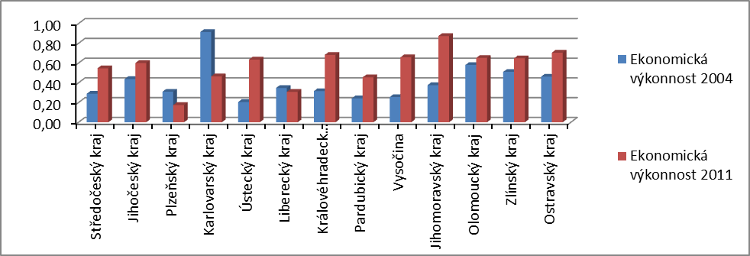
Zdroj: Data FADN právnických osob, 2004-2011, vlastní výpočty

Tabulka č.43: Ekonomická výkonnost zemědělských podniků v jednotlivých krajích dle metody Topsis (2004-2011)
Kraj | 2004 | 2005 | 2006 | 2007 | 2008 | 2009 | 2010 | 2011
Středočeský | 0,2885 | 0,2933 | 0,4806 | 0,3137 | 0,3306 | 0,4541 | 0,4625 | 0,5467
Jihočeský | 0,4372 | 0,1902 | 0,2951 | 0,4307 | 0,2730 | 0,0688 | 0,3176 | 0,6008
Plzeňský | 0,3087 | 0,0587 | 0,0494 | 0,1320 | 0,0355 | 0,1959 | 0,0526 | 0,1748
Karlovarský | 0,9142 | 0,9171 | 0,9124 | 0,9238 | 0,9588 | 0,9268 | 0,8709 | 0,4645
Ústecký | 0,2052 | 0,2554 | 0,1149 | 0,1987 | 0,5629 | 0,6391 | 0,3193 | 0,6354
Liberecký | 0,3472 | 0,1077 | 0,3319 | 0,1098 | 0,1253 | 0,1177 | 0,4118 | 0,3085
Královéhradecký | 0,3151 | 0,2095 | 0,2938 | 0,2173 | 0,3813 | 0,3908 | 0,2205 | 0,6818
Pardubický | 0,2419 | 0,1041 | 0,2163 | 0,3161 | 0,2566 | 0,3710 | 0,2636 | 0,4549
Vysočina | 0,2549 | 0,2544 | 0,2376 | 0,3510 | 0,2437 | 0,1489 | 0,4626 | 0,6578
Jihomoravský | 0,3754 | 0,1108 | 0,2252 | 0,3196 | 0,5531 | 0,3911 | 0,4768 | 0,8729
Olomoucký | 0,5798 | 0,2287 | 0,2058 | 0,3918 | 0,5230 | 0,3809 | 0,3260 | 0,6514
Zlínský | 0,5101 | 0,2139 | 0,1914 | 0,4054 | 0,3266 | 0,3577 | 0,2683 | 0,6479
Ostravský | 0,4622 | 0,1850 | 0,2861 | 0,2698 | 0,4054 | 0,2014 | 0,1633 | 0,7053
Zdroj: Data FADN právnických osob, 2004-2011, vlastní výpočty

Absolutní i relativní rozdíly v průměrné ekonomické výkonnosti farem právnických osob v jednotlivých krajích, vypočítané dle metody Topsis, se v průběhu let 2004 až 2008 neustále zvyšovaly, výjimku tvořil pouze rok 2007, kdy došlo ke snížení rozdílů. V roce 2004 byla absolutní hodnota rozdílu v ekonomické výkonnosti mezi zemědělskými podniky v kraji s nejvyšší výkonností (Karlovarským) a v kraji s nejnižší výkonností (Ústeckým) rovna 0,7091. V roce 2008 dosáhl tento absolutní rozdíl v ekonomických výkonnostech agrofirem s hodnotou 0,9233 svého vrcholu, přičemž nejlepší byly zemědělské společnosti v Karlovarském kraji a naopak nejhorší podniky v Plzeňském kraji. Poté se rozdíl ekonomické výkonnosti farem v průměrně nejlepším a nejhorším kraji mezi roky 2008 až 2011 v absolutní i relativní hodnotě snižoval, výjimku tvořil pouze rok 2010, kdy došlo v relativním vyjádření ke zvyšování rozdílů (viz. Tabulka č.44). Absolutní rozdíly v ekonomické výkonnosti podniků v nejlepším a nejhorším kraji se v porovnání mezi roky 2004 a 2011 mírně snížily, což je v rozporu s relativním vyjádřením, kde bylo naopak zaznamenáno jejich mírné zvýšení.

Tabulka č.44: Zemědělské podniky v krajích s nejnižší a nejvyšší ekonomickou výkonností dle metody Topsis (2004-2011)
Rok | Kraj s nejvyšší výkonností (cH)* |  | Kraj s nejnižší výkonností (cD) * |  | Absolutní rozdíl ek. výkonností (cH-cD)* | Relativní rozdíl ek. výkonnosti (%)
2004 | Karlovarský | 0,9142 | Ústecký | 0,2052 | 0,7091 | 446%
2005 | Karlovarský | 0,9171 | Plzeňský | 0,0587 | 0,8585 | 1 562%
2006 | Karlovarský | 0,9124 | Plzeňský | 0,0494 | 0,8629 | 1 847%
2007 | Karlovarský | 0,9238 | Liberecký | 0,1098 | 0,8140 | 841%
2008 | Karlovarský | 0,9588 | Plzeňský | 0,0355 | 0,9233 | 2 701%
2009 | Karlovarský | 0,9268 | Jihočeský | 0,0688 | 0,8580 | 1 347%
2010 | Karlovarský | 0,8709 | Plzeňský | 0,0526 | 0,8184 | 1 656%
2011 | Jihomoravský | 0,8729 | Plzeňský | 0,1748 | 0,6981 | 499%
Zdroj: Data FADN právnických osob, 2004-2011, vlastní výpočty

*cH = nejvyšší ekonomická výkonnost farem v kraji, cD = nejnižší ekonomická výkonnost farem v kraji, cH-cD = absolutní rozdíl v ekonomické výkonnosti mezi farmami v kraji s nejnižší a nejvyšší ekonomickou výkonností

Vliv dotací na ekonomickou výkonnost zemědělských podniků
Za použití koeficientu korelace mezi výsledky metody Topsis a dotacemi byla pozorována vysoká lineární závislost ekonomické výkonnosti na objemu poskytnutých zemědělských dotací u farem právnických osob v Ústeckém kraji (r = 0,7232), dále pak středně silná u zemědělských společností Pardubického kraje (r = 0,5457) a Vysočiny (r = 0,4195). Vývoj ekonomické výkonnosti podniků kopíroval růst a pokles dotací u Ústeckého kraje v celém období let 2006 až 2011, zatímco od roku 2004 do roku 2005 výše dotací v průměrném Ústeckém podniku klesala, ale ekonomická výkonnost rostla a mezi roky 2005 až 2006 i přes rostoucí agrární podpory ekonomická výkonnost zemědělských firem v tomto kraji klesala. Pardubické farmy právnických osob ukázaly svou závislost na agrárních podporách zejména v letech 2005 až 2007 a 2010 až 2011, kdy se s rostoucími dotacemi zlepšovala i ekonomická výkonnost zemědělských společností v tomto kraji. V letech 2004/2005, 2007/2008, 2009/2010 se agrární podpory u firem právnických osob v Pardubickém kraji zvyšovaly, zatímco ekonomická výkonnost se snižovala a mezi roky 2008 a 2009 se dotace mírně snižovaly a ekonomická výkonnost se zvyšovala. Na Vysočině se průběh výše ekonomické výkonnosti agropodniků shodoval s vývojem provozních dotací v letech 2006 až 2010. Od roku vstupu ČR do EU do roku 2006 dotace výrazně rostly, ale ekonomická výkonnost mírně klesala. Na přelomu let 2010/2011 dotace mírně klesaly zatímco ekonomická výkonnost výrazně rostla.
Nízká závislost ekonomické výkonnosti zemědělských podniků právnických osob na výši agrárních podpor byla prokázána u Středočeského (r = 0,3927), Královéhradeckého (r = 0,3754), Jihomoravského (r = 0,3221) a Zlínského kraje (r = 0,2009). Ekonomické výsledky farem Středočeského kraje kopírovaly křivku dotací v období 2004 až 2008 a také mezi roky 2010 a 2011. Podniky v Královéhradeckém kraji ukázaly svou ekonomickou závislost na dotacích v letech 2005 až 2006 a také mezi roky 2007 až 2008. V Jihomoravském kraji byl pozorován růst ekonomické výkonnosti zemědělských společností spolu s růstem agrárních podpor v období 2005/2006, 2007/2008 a 2010/2011. Naopak snížení dotací a s ním spojený pokles ekonomické výkonnosti farem právnických osob bylo možno zaznamenat v letech 2008 až 2009. U agrofirem Zlínského kraje byla závislost ekonomických výsledků na dotacích patrná s různou intenzitou hlavně v letech 2004 až 2005, 2006 až 2007 a dále v období 2009 až 2011.
Slabá závislost mezi ekonomickou výkonností farem a výší dotací byla při použití metody Topsis zaznamenána u Olomouckého (r = 0,1983), Ostravského (r = 0,1091) a Jihočeského kraje (r = 0,0244).
V zemědělských společnostech právnických osob Plzeňského (r = -0,4959), Libereckého (r = -0,4906) a Karlovarského kraje (r= -0,4670) byl zjištěn nepřímý vývoj výše agrárních podpor jdoucí proti trendu vývoje ekonomické výkonnosti podniků a to se středně silnou intenzitou. Nepřímá lineární závislost ekonomické výkonnosti farem Plzeňského kraje na agrárních podporách byla pozorována v letech 2004 až 2008 a 2010 až 2011. Oproti tomu mezi roky 2008/2009 s růstem dotací roste i ekonomická výkonnost podniků v tomto kraji a v období 2009 až 2010 s poklesem zemědělských podpor klesá i ekonomická výkonnost. V průměrných zemědělských podnicích Libereckého kraje s růstem agrárních podpor klesala ekonomická výkonnost hlavně v letech 2004/2005, 2006/2007 a 2010/2011. Na druhou stranu v letech 2005/2006 a 2009/2010 s poklesem dotací rostla ekonomická výkonnost těchto farem. Pouze mezi léty 2007 až 2008 a 2008 až 2009 ekonomická výkonnost podniků Libereckého kraje kopírovala trend vývoje dotací. V Karlovarském kraji se se zvyšujícími se provozními zemědělskými dotacemi zhoršovaly ekonomické výsledky podniků v letech 2005 až 2006 a mezi roky 2009 až 2011 a naopak se snižujícími se dotacemi zde rostla ekonomická výkonnost v letech 2006 až 2007. Zemědělské společnosti právnických osob v Karlovarském kraji prokázaly svou přímou lineární závislost na agrárních podporách pouze v letech 2004 až 2005 a 2007 až 2009.
Vertikální závislost výkonnosti farem v jednotlivých krajích na výši zemědělských dotací v jednotlivých letech za použití metody Topsis byla vyzkoumána v roce 2004 jako středně silná (r = 0,5092), v letech 2005 až 2006 jako nízká (2005: r = 0,3567, 2006: r = 0,2480) a v období 2007 až 2008 znovu jako středně vysoká (2007: r = 0,5113, 2008: r = 0,4623). V roce 2009 byla závislost výkonnosti podniků právnických osob v jednotlivých krajích na agrárních podporách slabá (r = 0,1999), v roce 2010 nízká (r = 0,2742) a v posledním roce 2011 opět slabá (r = 0,1448) – viz. Tabulka č.45.

Tabulka č.45: Závislost farem v jednotlivých krajích na výši dotací – výsledky metody Topsis spolu s koeficientem korelace (2004 - 2011)
Kraj | Koeficient korelace
Kraj | Metoda Topsis
Středočeský | 0,3927
Jihočeský | 0,0244
Plzeňský | -0,4959
Karlovarský | -0,4670
Ústecký | 0,7232
Liberecký | -0,4906
Královéhradecký | 0,3754
Pardubický | 0,5457
Vysočina | 0,4195
Jihomoravský | 0,3221
Olomoucký | 0,1983
Zlínský | 0,2009
Ostravský | 0,1091
Zdroj: Data FADN právnických osob, 2004 - 2011, vlastní výpočty

4.3.1.3 Komparace výsledků metod WSA a Topsis - diskuze
Oběma metodami byly za ekonomicky nejvýkonnější zhodnoceny v letech 2004 až 2010 zemědělské podniky právnických osob v Karlovarském kraji a v posledním sledovaném roce 2011 farmy v Jihomoravském kraji. Celkově zařadily obě metody na první tři místa v ekonomické výkonnosti ve stejných letech shodně sedmkrát podniky v Karlovarském kraji, třikrát farmy v Jihomoravském kraji, dvakrát zemědělské společnosti ve Zlínském a Ústeckém kraji a jedenkrát firmy v Olomouckém a Středočeském kraji.
V roce 2004 byly metodou WSA označeny jako ekonomicky nejméně výkonné podniky právnických osob na Vysočině, oproti tomu metoda Topsis ohodnotila jako nejméně výkonné agrofirmy v Ústeckém kraji. V letech 2005 až 2006 byly oběma metodami na poslední místo v ekonomické výkonnosti zařazeny farmy v Plzeňském kraji, v roce 2007 zemědělské společnosti v Libereckém kraji a v roce 2008 opět podniky Plzeňského kraje. V roce 2009 byly metodou Topsis i WSA určeny jako nejméně ekonomicky výkonné firmy právnických osob v Jihočeském kraji. V posledních sledovaných letech 2010 a 2011 se obě metody shodly na nejnižší ekonomické výkonnosti zemědělských společností Plzeňského kraje. Celkově zařadily obě metody na poslední tři místa v ekonomické výkonnosti ve stejných letech shodně šestkrát farmy v Plzeňském kraji, pětkrát v Libereckém kraji, třikrát v Ústeckém kraji, dvakrát na Vysočině a jedenkrát v Jihočeském, Ostravském, Královéhradeckém a Pardubickém kraji.
V průběhu let 2004 až 2006 byly shodně zjištěny metodami WSA i Topsis zvyšující se rozdíly v absolutní i relativní ekonomické výkonnosti mezi farmami v krajích s nejvyšší a nejnižší ekonomickou výkonností. Mezi roky 2006 až 2007 se výsledky obou metod liší - metoda WSA naznačuje další zvyšování absolutních i relativních rozdílů mezi farmami v krajích, zatímco metoda Topsis naopak snižování těchto rozdílů. Následně se v období 2007 až 2008 výsledky obou metod shodují na dalším zvyšování absolutních i relativních rozdílů mezi farmami v krajích s nejnižší a nejvyšší ekonomickou výkonností a naopak mezi roky v 2008 až 2009 na snižování těchto rozdílů. V období 2009 až 2011 se dle metody WSA absolutní rozdíly nadále zvyšují, což je ovšem v rozporu s výsledky metody Topsis, které naznačují snižování absolutních rozdílů v ekonomické výkonnosti farem v tomto období. V relativním vývoji se obě metody shodují v letech 2009/2010 na zvyšování rozdílů a v letech 2010/2011 naopak v jejich snižování. Při porovnání rozdílů v ekonomické výkonnosti farem v kraji s nejvyšší a nejnižší výkonností mezi roky 2004 až 2011 dospěly v absolutním vyjádření obě metody k odlišným závěrům – dle metody WSA se rozdíly v ekonomické výkonnosti zvýšily, dle metody Topsis naopak mírně snížily. Tato neshoda dle jednotlivých metod je dána zejména různými výsledky v posledním sledovaném období 2009 až 2011. V relativním vyjádření se obě metody shodují při porovnání ekonomické výkonnosti farem v kraji s nejvyšší a nejnižší výkonností mezi roky 2004 a 2011 na zvyšování rozdílů.
Vysoká lineární závislost ekonomické výkonnosti na objemu dotací byla za použití metody Topsis spolu s korelačním koeficientem potvrzena ve sledovaném období 2004 až 2011 u zemědělských společností právnických osob Ústeckého kraje, oproti tomu metoda WSA přisoudila této závislosti střední intenzitu. Střední závislost byla ekonomické výkonnosti na výši agrárních podpor byla prokázána za použití obou metod u farem v Pardubickém kraji a na Vysočině. Střední závislost byla zjištěna na základě analýzy metodou WSA spolu s koeficientem korelace ještě u Středočeského kraje, oproti tomu za použití výsledků metody Topsis vyšla závislost Středočeského kraje na výši obdržených zemědělských podpor jako nízká. Nízká závislost ekonomické výkonnosti na objemu provozních dotací byla při využití výsledků ekonomické výkonnosti obou metod shodně přisouzena zemědělským společnostem v Královéhradeckém a Jihomoravském kraji. Výsledky zjištěné metodou Topsis přisoudily nízkou přímou závislost mezi ekonomickou výkonností a objemem agrárních podporami ještě farmám ve Zlínském kraji, oproti tomu na základě ekonomické výkonnosti vypočítané metodou WSA byla tato závislost vyhodnocena jako slabá nepřímá. Slabá závislost při použití metody WSA i Topsis mezi ekonomickou výkonností podniků a dotacemi byla zaznamenána u Ostravského a Olomouckého kraje. Metoda Topsis vyhodnotila slabou přímou závislost ještě u agrofirem Jihočeského kraje, což bylo v rozporu s výsledky metody WSA, kde tato závislost vyšla jako slabá nepřímá.
Nepřímou závislost vývoje ekonomické výkonnosti právnických osob na výši agrárních podpor vykazovaly za použití metod Topsis i WSA spolu s koeficientem korelace farmy v Libereckém, Plzeňském i Karlovarském kraji, nicméně metodou Topsis byla závislost podniků v těchto krajích vyhodnocena jako středně intenzivní, zatímco metodou WSA jako slabá.
Střední vertikální závislost výkonnosti farem právnických osob v jednotlivých krajích na výši zemědělských dotací v jednotlivých letech byla prokázána oběma metodami shodně v letech 2007 až 2008. Metoda Topsis tuto středně intenzivní závislost potvrdila ještě v roce 2004. Nízká vertikální závislost výkonnosti zemědělských podniků na výši dotací byla oběma metodami shodně zjištěna v roce 2006 a dále pak metodou WSA v letech 2004 a 2009 a metodou Topsis v roce 2005 a 2010. Slabá vertikální závislost ekonomické výkonnosti farem na dotacích byla oběma metodami potvrzena v roce 2011, metoda WSA ji ještě určila v roce 2005 a 2010, metoda Topsis v roce 2009.

4.3.2 Statistické vyhodnocení ekonomických výsledků zemědělských podniků za roky 2004 až 2011 dle velikosti obhospodařované půdy podniků v ha

4.3.2.1 Metoda WSA
Hodnocení zemědělských podniků dle ekonomické výkonnosti
Dosažené ekonomické výsledky v jednotlivých letech u různých velikostí farem právnických osob byly nejprve posouzeny metodou WSA. Pro každý rok 2004-2011 byla vypočtena horní a dolní hranice pro každé ekonomické kritérium dle toho, zda bylo pro dosažení ideálních výsledků hospodaření podniků v jednotlivých velikostních kategoriích podniků účelné toto kritérium maximalizovat či minimalizovat (rok 2011 viz. Tabulka č.46, rok 2004 viz. Příloha č.12: Horní a dolní hranice jednotlivých ekonomických kritérií zemědělských podniků dle rozlohy obhospodařované půdy v ha – metoda WSA (2004)).

Tabulka č.46: Horní a dolní hranice jednotlivých ekonomických kritérií zemědělských podniků dle rozlohy obhospodařované půdy v ha – metoda WSA (2011)
Kritérium | Rentabilita celkového kap. (%) | Provozní rentabilita tržeb (%) | Pohotová likvidita | Koeficient samofinan.  (%) | Doba splácení záv. (dny) | Úrokové krytí
Kritérium | Max. | Max. | Max. | Max. | Min. | Max.
H_{j} | 7,92 | 15,71 | 1,43 | 63,17 | 71 | 11,27
D_{j} | -0,51 | -0,36 | 0,69 | 59,45 | 94 | -0,32
H_{j} - D_{j} | 8,43 | 16,07 | 0,74 | 3,72 | -23 | 11,59
Zdroj: Data FADN právnických osob, 2004-2011, vlastní výpočty

Následně byla vytvořena normalizovaná kriteriální matice R, která představuje matici dílčích hodnot užitků velikostních skupin podniků právnických osob v rámci jednotlivých ekonomických kritérií (rok 2011 viz. Tabulka č.47, rok 2004 viz. Příloha č.13: Normalizovaná kriteriální matice R zemědělských podniků dle rozlohy obhospodařované půdy v ha – metoda WSA (2004)).

Tabulka č.47: Normalizovaná kriteriální matice R zemědělských podniků dle rozlohy obhospodařované půdy v ha – metoda WSA (2011)
 | Rentabilita celkového kap. (%) | Provozní rentabilita tržeb (%) | Pohotová likvidita | Koeficient samofinan.  (%) | Doba splác. záv.(dny) | Úrokové krytí
Do 50 ha | 0,0000 | 0,0000 | 0,0000 | 0,3747 | 0,5123 | 0,0000
50 -1000 ha | 0,7686 | 0,7367 | 1,0000 | 0,0000 | 0,0000 | 0,8484
1000 - 2000 ha | 0,8754 | 0,8719 | 0,9515 | 0,2692 | 0,7612 | 0,7645
Nad 2000 ha | 1,0000 | 1,0000 | 0,9296 | 1,0000 | 1,0000 | 1,0000
Zdroj: Data FADN právnických osob, 2004-2011, vlastní výpočty

Poté byla vypočítána pro každý rok ekonomická výkonnost všech velikostních kategorií podniků právnických osob jako součet dílčích hodnot užitků a jim přiřazených vah.
V letech 2004 až 2009 měly nejvyšší hodnotu ekonomické výkonnosti farmy právnických osob s rozlohou obhospodařované půdy nad 2000 ha (2004: u = 0,9476, 2005: u = 0,8514, 2006: u = 0,7892, 2007: u = 0,9494, 2008: u = 0,9909, 2009: u = 0,9466). V roce 2010 vykázaly nejvyšší hodnotu užitku u = 0,9597 podniky s rozlohou obhospodařované půdy 1000 až 2000 ha a v roce 2011 je opět vystřídaly zemědělské společnosti s rozlohou obhospodařované půdy nad 2000 ha s u = 0,9866.
Ve všech sledovaných letech 2004 až 2011 dosáhly dle vybraných ekonomických kritérií průměrně nejhorších hodnot ekonomické výkonnosti farmy právnických osob s rozlohou obhospodařované půdy do 50 ha s hodnotou (2004: u = 0,2328, 2005: u = 0,5281, 2006: u = 0,2199, 2007: u = 0,0000, 2008: u = 0,0000, 2009: u = 0,1629, 2010: u = 0,019, 2011: u = 0,1023) – viz. Graf č.46, Tabulka č.48.

Graf č.46: Porovnání ekonomické výkonnosti zemědělských podniků dle rozlohy obhospodařované půdy v ha dle metody WSA v roce 2004 a 2011
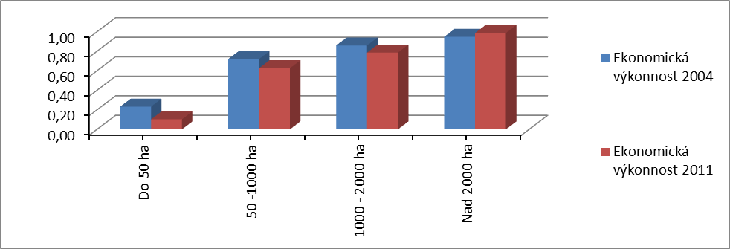
Zdroj: Data FADN právnických osob, 2004-2011, vlastní výpočty

Tabulka č.48: Ekonomická výkonnost zemědělských podniků dle rozlohy obhospodařované půdy v ha – metoda WSA (2004-2011)
Velikost podniku | 2004 | 2005 | 2006 | 2007 | 2008 | 2009 | 2010 | 2011
Do 50 ha | 0,2328 | 0,5281 | 0,2199 | 0,0000 | 0,0000 | 0,1629 | 0,0190 | 0,1023
50 -1000 ha | 0,7196 | 0,5539 | 0,7070 | 0,7370 | 0,6233 | 0,6041 | 0,7558 | 0,6259
1000 - 2000 ha | 0,8589 | 0,5834 | 0,7671 | 0,9436 | 0,8752 | 0,7218 | 0,9597 | 0,7863
Nad 2000 ha | 0,9476 | 0,8514 | 0,7892 | 0,9494 | 0,9909 | 0,9466 | 0,9150 | 0,9866
Zdroj: Data FADN právnických osob, 2004-2011, vlastní výpočty

Absolutní diference mezi ekonomicky nejvýkonnějšími a nejméně výkonnými zemědělskými společnostmi právnických osob dle rozlohy obhospodařované půdy v hektarech, kalkulovaná dle metody WSA, mezi léty 2004/2005 klesala, v roce 2005 dosáhla vůbec nejnižší rozdílové hodnoty za celé sledované období (u = 0,3234). V následujících letech 2005 až 2008 absolutní rozdíly v ekonomické výkonnosti mezi podniky s nejlepší ekonomickou výkonností (nad 2000 ha) a nejhorší ekonomickou výkonností (do 50 ha) dle rozlohy obhospodařované půdy v ha rostly, až se v roce 2008, kdy měly podniky s rozlohou obhospodařované půdy nad 2000 ha ekonomickou výkonnost 0,9909 a nejhorší skupina podniků do 50 ha u =0 ,0000, dostaly na rozdíl užitků 0,9909. Mezi roky 2008 až 2011 byl vývoj absolutních rozdílů mezi ekonomickými výkonnostmi podniků právnických osob dle rozlohy obhospodařované půdy kolísavý (vzhledem k nemožnosti dělení nulou nebyly relativní rozdíly v letech 2007 a 2008 kalkulovány a z tohoto důvodu v této části není uveden komentář k relativnímu rozdílu ekonomické výkonnosti za sledované období – více viz. Tabulka č.49). Rozdíly mezi ekonomicky nejvýkonnějšími a nejméně výkonnými farmami se v absolutním i relativním porovnání mezi roky 2004 a 2011 zvýšily.

Tabulka č.49: Zemědělské podniky dle rozlohy obhospodařované půdy v ha s nejnižší a nejvyšší ekonomickou výkonností dle metody WSA (2004-2011)
Rok | Podnik s nejvyšší výkonností (uH)* |  | Podnik s nejnižší výkonností (uD)* |  | Absolutní rozdíl ek. výkonností (uH-uD)* | Relativní rozdíl ek. výkonnosti (%)
2004 | Nad 2000 ha | 0,9476 | Do 50 ha | 0,2328 | 0,7147 | 407%
2005 | Nad 2000 ha | 0,8514 | Do 50 ha | 0,5281 | 0,3234 | 161%
2006 | Nad 2000 ha | 0,7892 | Do 50 ha | 0,2199 | 0,5693 | 359%
2007 | Nad 2000 ha | 0,9494 | Do 50 ha | 0,0000 | 0,9494 | N/A
2008 | Nad 2000 ha | 0,9909 | Do 50 ha | 0,0000 | 0,9909 | N/A
2009 | Nad 2000 ha | 0,9466 | Do 50 ha | 0,1629 | 0,7837 | 581%
2010 | 1000-2000 ha | 0,9597 | Do 50 ha | 0,0190 | 0,9408 | 5 051%
2011 | Nad 2000 ha | 0,9866 | Do 50 ha | 0,1023 | 0,8843 | 964%
Zdroj: Data FADN právnických osob, 2004-2011, vlastní výpočty

*uH = nejvyšší ekonomická výkonnost farem dle rozlohy obhospodařované půdy v ha, uD = nejnižší ekonomická výkonnost farem dle rozlohy obhospodařované půdy, uH-uD = absolutní rozdíl v ekonomické výkonnosti mezi farmami dle rozlohy obhospodařované půdy s nejnižší a nejvyšší ekonomickou výkonností

Vliv dotací na ekonomickou výkonnost zemědělských podniků
Při použití metody WSA spolu s koeficientem korelace byla ve farmách právnických osob, dělených dle rozlohy obhospodařované půdy v ha ve sledovaném období 2004 až 2011 prokázána nízká lineární závislost mezi ekonomickou výkonností a zemědělskými dotacemi u zemědělských společností o rozloze obhospodařované půdy nad 2000 ha (r = 0,3392) a mezi 1000 až 2000 ha (r = 0,2923). Podniky nad 2000 ha ukazovaly svou ekonomickou závislost na výši provozních agrárních podpor v letech 2005 až 2008 a dále 2010 až 2011, kdy se zvýšením dotací došlo k nárůstu ekonomické výkonnosti těchto podniků a také v letech 2009 až 2010, kdy se snížením dotací nastal pokles v jejich ekonomické výkonnosti. Farmy o rozloze obhospodařované půdy mezi 1000 až 2000 ha kopírovaly svou ekonomickou výkonností trend růstu výše dotací v období 2005 až 2007 a dále pak 2009 až 2010.
Slabá přímá závislost při použití metody WSA mezi ekonomickou výkonností podniků právnických osob a dotacemi byla zaznamenána u farem s rozlohou obhospodařované půdy 50 až 1000 ha (r = 0,0327).
Naopak u podniků právnických osob s rozlohou obhospodařované půdy do 50 ha byla zjištěna nízká nepřímá závislost ekonomické výkonnosti na výši poskytovaných zemědělských podpor (r = -0,3734). Tento vývoj výše agrárních podpor jdoucí proti trendu vývoje ekonomické výkonnosti podniků bylo možno pozorovat hlavně v letech 2004 až 2006 a 2008 až 2010 (viz. Tabulky č.50, 51).

Tabulka č.50: Výše dotací na podnik dle velikosti podniku v ha (v tis.Kč)
Velikost podniku | 2004 | 2005 | 2006 | 2007 | 2008 | 2009 | 2010 | 2011
Do 50 ha | 420 | 321 | 927 | 650 | 491 | 312 | 659 | 959
50 -1000 ha | 3 429 | 3 927 | 4 924 | 4 903 | 5 273 | 5 413 | 5 387 | 5 274
1000 - 2000 ha | 6 999 | 8 424 | 10 454 | 10 715 | 11 559 | 11 840 | 12 079 | 12 136
Nad 2000 ha | 13 311 | 15 994 | 20 300 | 21 384 | 23 367 | 23 688 | 23 597 | 23 883
Zdroj: Data FADN právnických osob, 2004-2011

Tabulka č.51: Závislost farem dle velikosti podniku v ha na výši dotací – výsledky metody WSA spolu s koeficientem korelace (2004 - 2011)
Velikost podniku | Koeficient korelace
Velikost podniku | Metoda WSA
Do 50 ha | -0,3734
50 -1000 ha | 0,0327
1000 - 2000 ha | 0,2923
Nad 2000 ha | 0,3392
Zdroj: Data FADN právnických osob, 2004 - 2011, vlastní výpočty

4.3.2.2 Metoda Topsis
Hodnocení zemědělských podniků dle ekonomické výkonnosti
Ekonomické výsledky v jednotlivých podnicích právnických osob členěných dle velikosti obhospodařované půdy v ha byly rovněž hodnoceny i metodou Topsis. Pro roky 2004 až 2011 byla také všechna kritéria převedena na maximalizační, jejich hodnoty byly upraveny dle za všechny roky nejhorší dosahované hodnoty daného ukazatele a na základě toho byla sestavena upravená kriteriální matice s maximalizačními kritérii (rok 2011 viz. Tabulka č.52, rok 2004 viz. Příloha č.14: Upravená kriteriální matice s maximalizačními kritérii zemědělských podniků dle rozlohy obhospodařované půdy v ha – metoda Topsis (2004)).

Tabulka č.52: Upravená kriteriální matice s maximalizačními kritérii zemědělských podniků dle rozlohy obhospodařované půdy v ha – metoda Topsis (2011)
 | Rentabilita celkového kap. (%)* | Provozní rentabilita tržeb (%)** | Pohotová likvidita | Koeficient samofinan.  (%) | Doba splác. záv.(dny) *** | Úrokové krytí ****
 | Max. | Max. | Max. | Max. | Max. | Max.
Do 50 ha | 9,79 | 10,56 | 0,69 | 60,84 | 31 | 9,27
50 -1000 ha | 16,27 | 22,40 | 1,43 | 59,45 | 19 | 19,11
1000 - 2000 ha | 17,17 | 24,58 | 1,40 | 60,45 | 37 | 18,14
Nad 2000 ha | 18,22 | 26,63 | 1,38 | 63,17 | 42 | 20,87
Zdroj: Data FADN právnických osob, 2004-2011, vlastní výpočty

* Přepočítáno na základě nejnižší hodnoty rentability celkového kapitálu v roce 2008 v podnicích s rozlohou obhospodařované půdy do 50 ha ve výši -10,30 %. Této rentabilitě byla přirazena bazální hodnota 0 a ostatní hodnoty rentability celkového kapitálu ve sledovaném časovém období 2004 až 2011 v podnicích členěných dle rozlohy obhospodařované půdy byly o hodnotu 10,30 % navýšeny.
** Přepočítáno na základě nejnižší hodnoty provozní rentability tržeb v roce 2008 v podnicích s rozlohou obhospodařované půdy do 50 ha ve výši -10,92 %. Této rentabilitě byla přirazena bazální hodnota 0 a ostatní hodnoty provozní rentability tržeb ve sledovaném časovém období 2004 až 2011 v podnicích členěných dle rozlohy obhospodařované půdy byly o hodnotu 10,92 % navýšeny.
*** Přepočítáno z minimalizačního kritéria na základě nejdelší doby splácení závazků v roce 2005 v podnicích s rozlohou obhospodařované půdy 50 – 1000 ha ve výši 113 dní. Této době splácení závazků byla přirazena bazální hodnota 0 a ostatní hodnoty tohoto ukazatele ve sledovaném časovém období 2004 až 2011 v podnicích členěných dle rozlohy obhospodařované půdy byly stanoveny jako rozdíl mezi hodnotou v podnicích s rozlohou obhospodařované půdy 50 – 1000 ha v roce 2005 a konkrétní hodnotou v dané velikostní kategorii podniku za daný rok v absolutní hodnotě.
**** Přepočítáno na základě nejnižší hodnoty úrokového krytí v roce 2008 v podnicích s rozlohou obhospodařované půdy do 50 ha ve výši -9,59 krát. Tomuto úrokovému krytí byla přirazena bazální hodnota 0 a ostatní hodnoty úrokového krytí ve sledovaném časovém období 2004 až 2011 v podnicích členěných dle rozlohy obhospodařované půdy byly o hodnotu 9,59 navýšeny.

Pak byly údaje ve všech letech 2004 až 2011 transformovány do normalizované matice R (rok 2011 viz. Tabulka č.53, rok 2004 viz. Příloha č.15: Normalizovaná matice R zemědělských podniků dle rozlohy obhospodařované půdy v ha – metoda Topsis (2004)).

Tabulka č.53: Normalizovaná matice R zemědělských podniků dle rozlohy obhospodařované půdy v ha – metoda Topsis (2011)
 | Rentabilita celkového kap. (%) | Provozní rentabilita tržeb (%) | Pohotová likvidita | Koeficient samofinan.  (%) | Doba splác. záv.(dny) | Úrokové krytí
Do 50 ha | 0,3116 | 0,2406 | 0,2742 | 0,4988 | 0,4633 | 0,2660
50 -1000 ha | 0,5178 | 0,5104 | 0,5668 | 0,4874 | 0,2843 | 0,5481
1000 - 2000 ha | 0,5464 | 0,5599 | 0,5526 | 0,4956 | 0,5503 | 0,5202
Nad 2000 ha | 0,5798 | 0,6068 | 0,5462 | 0,5178 | 0,6338 | 0,5985
Zdroj: Data FADN právnických osob, 2004-2011, vlastní výpočty

Následujícím krokem byl za každý sledovaný rok výpočet vážené kriteriální matice W, který zohledňoval váhy jednotlivých kritérií a pak výběr ideální a bazální varianta pro každé kritérium (rok 2011 viz. Tabulka č.54, rok 2004 viz. Příloha č.16: Vážená kriteriální matice W zemědělských podniků dle rozlohy obhospodařované půdy v ha – metoda Topsis (2004)).

Tabulka č.54: Vážená kriteriální matice W zemědělských podniků dle rozlohy obhospodařované půdy v ha – metoda Topsis (2011)
 | Rentabilita celkového kap. (%) | Provozní rentabilita tržeb (%) | Pohotová likvidita | Koeficient samofinan.  (%) | Doba splác. záv.(dny) | Úrokové krytí
Do 50 ha | 0,0890 | 0,0573 | 0,0522 | 0,0713 | 0,0441 | 0,0127
50 -1000 ha | 0,1479 | 0,1215 | 0,1080 | 0,0696 | 0,0271 | 0,0261
1000 - 2000 ha | 0,1561 | 0,1333 | 0,1053 | 0,0708 | 0,0524 | 0,0248
Nad 2000 ha | 0,1657 | 0,1445 | 0,1040 | 0,0740 | 0,0604 | 0,0285
H_{j} | 0,1657 | 0,1445 | 0,1080 | 0,0740 | 0,0604 | 0,0285
D_{j} | 0,0890 | 0,0573 | 0,0522 | 0,0696 | 0,0271 | 0,0127
Zdroj: Data FADN právnických osob, 2004-2011, vlastní výpočty

Potom byla vypočtena pro roky 2004 až 2011 vzdálenost od ideální varianty a od bazální varianty (rok 2011 viz. Tabulka č.55, rok 2004 viz. Příloha č.17: Vzdálenost zemědělských podniků právnických osob dle rozlohy obhospodařované půdy v ha od ideální a bazální varianty – metoda Topsis (2004)).

Tabulka č.55: Vzdálenost zemědělských podniků dle rozlohy obhospodařované půdy v ha od ideální a bazální varianty – metoda Topsis (2011)
 | d_{i}⁺ | d_{i}⁻
Do 50 ha | 0,1308 | 0,0171
50 -1000 ha | 0,0444 | 0,1043
1000 - 2000 ha | 0,0176 | 0,1178
Nad 2000 ha | 0,0039 | 0,1324
Zdroj: Data FADN právnických osob, 2004-2011, vlastní výpočty

Na závěr byl vypočítán relativní ukazatel vzdáleností variant od bazální varianty představující ekonomickou výkonnost zemědělských podniků právnických osob.
V roce 2004 byly při použití metody Topsis s c = 0,9373 ekonomicky nejvýkonnější farmy právnických osob s rozlohou obhospodařované půdy nad 2000 ha, v dalším roce 2005 byly na prvním místě zemědělské společnosti s rozlohou obhospodařované půdy 1000 až 2000 ha s hodnotou c = 0,7851. V roce 2006 dosáhly nejvyšší ekonomické výkonnosti opět farmy právnických osob s rozlohou obhospodařované půdy nad 2000 ha (c = 0,7889), v roce 2007 byly znovu vystřídány podniky s rozlohou obhospodařované půdy 1000 až 2000 ha, které měly vzdálenost od bazální varianty c = 0,9521. V roce 2008 až 2009 opět obsadily první místo zemědělské společnosti s rozlohou obhospodařované půdy nad 2000 ha (2008: c = 0,9812, 2009: c = 0,8397). Nicméně v roce 2010 byly s c = 0,9706 opět překonány farmami s rozlohou obhospodařované půdy 1000 až 2000 ha. V posledním sledovaném roce 2011 byly ekonomicky nejvýkonnější opět největší farmy s rozlohou obhospodařované půdy nad 2000 ha.
V roce 2004 dosáhly nejnižší ekonomické výkonnosti farmy právnických osob s rozlohou obhospodařované půdy do 50 ha s hodnotou c = 0,3359. V roce 2005 byly vystřídány podniky s rozlohou obhospodařované půdy 50 až 1000 ha (c = 0,3775). Ovšem roky 2006 až 2011 přinesly poslední místo znovu zemědělským společnostem právnických osob s rozlohou obhospodařované půdy do 50 ha (2006: c = 0,2833, 2007: c = 0,0000, 2008: c = 0,0000, 2009: c = 0,3823, 2010: c = 0,0065, 2011: c = 0,1158) – viz. Graf č.47, Tabulka č.56.

Graf č.47: Porovnání ekonomické výkonnosti zemědělských podniků dle rozlohy obhospodařované půdy v ha dle metody Topsis v roce 2004 a 2011
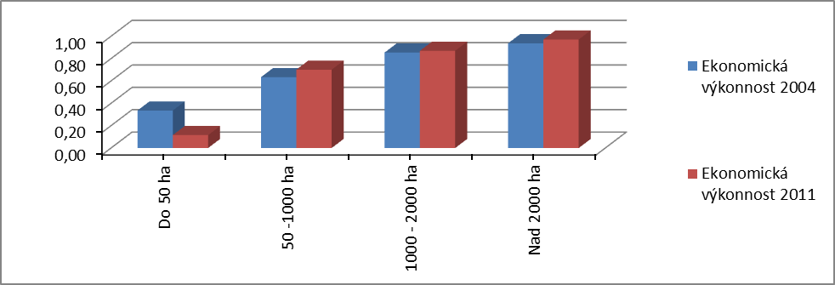
Zdroj: Data FADN právnických osob, 2004-2011, vlastní výpočty

Tabulka č.56: Ekonomická výkonnost zemědělských podniků dle rozlohy obhospodařované půdy v ha dle metody Topsis (2004-2011)
Velikost podniku | 2004 | 2005 | 2006 | 2007 | 2008 | 2009 | 2010 | 2011
Do 50 ha | 0,3359 | 0,5178 | 0,2833 | 0,0000 | 0,0000 | 0,3823 | 0,0065 | 0,1158
50 -1000 ha | 0,6341 | 0,3775 | 0,6466 | 0,7631 | 0,7234 | 0,4594 | 0,7338 | 0,7013
1000 - 2000 ha | 0,8541 | 0,7851 | 0,7818 | 0,9521 | 0,8612 | 0,8256 | 0,9706 | 0,8699
Nad 2000 ha | 0,9373 | 0,7740 | 0,7889 | 0,9355 | 0,9812 | 0,8397 | 0,9020 | 0,9712
Zdroj: Data FADN právnických osob, 2004-2011, vlastní výpočty
Absolutní diference v ekonomické výkonnosti zemědělských podniků právnických osob dle rozlohy obhospodařované půdy v hektarech, kalkulovaná dle metody Topsis, se v letech 2004 až 2005 snižovala. Následně v období 2005 až 2008 rostla a v roce 2008 dosáhla svého vrcholu, kdy byl absolutní rozdíl v ekonomické výkonnosti mezi zemědělskými podniky s nejvyšší výkonností (nad 2000 ha) a farmami s nejnižší ekonomickou výkonností (do 50 ha) roven hodnotě c = 0,9812. Poté byl v letech 2008 až 2011 absolutní rozdíl v ekonomické výkonnosti mezi nejlepšími a nejhoršími farmami kolísavý (vzhledem k nemožnosti dělení nulou nebyly relativní rozdíly v letech 2007 a 2008 kalkulovány a z tohoto důvodu v této části není uveden komentář k relativnímu rozdílu ekonomické výkonnosti za sledované období – více viz. Tabulka č.57). Absolutní i relativní rozdíly v ekonomické výkonnosti agrofirem právnických osob mezi nejvýkonnějšími a nejméně výkonnými podniky dle rozlohy obhospodařované půdy se v porovnání mezi roky 2004 a 2011 zvýšily.

Tabulka č.57: Zemědělské podniky dle rozlohy obhospodařované půdy v ha s nejvyšší a nejnižší ekonomickou výkonností dle metody Topsis (2004-2011)
Rok | Podnik s nejvyšší výkonností (cH)* |  | Podnik s nejnižší výkonností (cD)* |  | Absolutní rozdíl ek. výkonností (cH-cD)* | Relativní rozdíl ek. výkonnosti (%)
2004 | Nad 2000 ha | 0,9373 | Do 50 ha | 0,3359 | 0,6014 | 279%
2005 | 1000-2000 ha | 0,7851 | 50-1000 ha | 0,3775 | 0,4075 | 208%
2006 | Nad 2000 ha | 0,7889 | Do 50 ha | 0,2833 | 0,5056 | 278%
2007 | 1000-2000 ha | 0,9521 | Do 50 ha | 0,0000 | 0,9521 | N/A
2008 | Nad 2000 ha | 0,9812 | Do 50 ha | 0,0000 | 0,9812 | N/A
2009 | Nad 2000 ha | 0,8397 | Do 50 ha | 0,3823 | 0,4574 | 220%
2010 | 1000-2000 ha | 0,9706 | Do 50 ha | 0,0065 | 0,9641 | 14932%
2011 | Nad 2000 ha | 0,9712 | Do 50 ha | 0,1158 | 0,8554 | 839%
Zdroj: Data FADN právnických osob, 2004-2011, vlastní výpočty

*cH = nejvyšší ekonomická výkonnost farem dle rozlohy obhospodařované půdy, cD = nejnižší ekonomická výkonnost farem dle rozlohy obhospodařované půdy, cH-cD = absolutní rozdíl v ekonomické výkonnosti mezi farmami dle rozlohy obhospodařované půdy s nejnižší a nejvyšší ekonomickou výkonností

Vliv dotací na ekonomickou výkonnost zemědělských podniků
Za použití metody Topsis spolu s koeficientem korelace byla prokázána nízká horizontální lineární závislost ekonomické výkonnosti na výši poskytnuté provozní zemědělské podpory u farem právnických osob s rozlohou obhospodařované půdy 1000 až 2000 ha (r = 0,3782), 50 až 1000 ha (r = 0,3675) a nad 2000 ha (r = 0,2898). Podniky právnických osob o rozloze obhospodařované půdy 1000 až 2000 ha vykazovaly závislost své ekonomické výkonnosti na dotacích v letech 2006/2007 a dále pak mezi roky 2009 až 2010. U agrárních společností s rozlohou obhospodařované půdy 50 až 1000 ha byla tato závislost na dotacích patrná hlavně v letech 2005 až 2006 a také 2010 až 2011. Ekonomická výkonnost velkých farem s rozlohou obhospodařované půdy nad 2000 ha kopírovala vývoj provozních zemědělských podpor zejména v letech 2005 až 2008 a v období 2010 až 2011.
U zemědělských podniků právnických osob s rozlohou obhospodařované půdy do 50 ha šel vývoj výše dotací proti trendu ekonomické výkonnosti podniků se středně silnou intenzitou, koeficient korelace zde dosáhl r = -0,4710. Ve farmách právnických osob s rozlohou obhospodařované půdy do 50 ha hlavně v letech 2005 až 2006 a 2009 až 2010 s růstem agrárních podpor klesala ekonomická výkonnost průměrných agrárních podniků. Dále pak v letech 2004 až 2005 a 2008 až 2009 s poklesem dotací rostla ekonomická výkonnost těchto farem. Pouze mezi léty 2006 až 2007 s poklesem dotací klesala i ekonomická výkonnost podniků s rozlohou obhospodařované půdy do 50 ha a mezi roky 2010 až 2011 s růstem zemědělských podpor rostla ekonomická výkonnost těchto farem právnických osob (viz. Tabulka č.58).

Tabulka č.58: Závislost farem dle velikosti podniku v ha na výši dotací – výsledky metody Topsis spolu s koeficientem korelace (2004 - 2011)
Velikost podniku | Koeficient korelace
Velikost podniku | Metoda Topsis
Do 50 ha | -0,4710
50 -1000 ha | 0,3675
1000 - 2000 ha | 0,3782
Nad 2000 ha | 0,2898
Zdroj: Data FADN právnických osob, 2004 - 2011, vlastní výpočty

4.3.2.3 Komparace výsledků metod WSA a Topsis - diskuze
Dle metody WSA byly jako ekonomicky nejvýkonnější zhodnoceny v letech 2004 až 2009 farmy právnických osob s rozlohou obhospodařované půdy nad 2000 ha. Metoda Topsis potvrdila stejné výsledky v letech 2004, 2006, 2008 a 2009. Oproti tomu v letech 2005 a 2007 metoda Topsis postavila na první místo v ekonomické výkonnosti zemědělské společnosti právnických osob s rozlohou obhospodařované půdy 1000 až 2000 ha metoda Topsis zemědělské podniky s rozlohou obhospodařované půdy 1000 až 2000 ha. V roce 2010 byly oběma metodami označeny za ekonomicky nejvýkonnější farmy s rozlohou obhospodařované půdy 1000 až 2000 ha a v roce 2011 opět velké farmy nad 2000 ha.
V letech 2004 až 2011 byly oběma metodami zařazeny na poslední místo v ekonomické výkonnosti malé zemědělské podniky právnických osob s rozlohou obhospodařované půdy do 50 ha. Výjimku tvoří pouze rok 2005, kdy byly metodou Topsis zhodnoceny jako nejméně ekonomicky výkonné agrofirmy s rozlohou obhospodařované půdy 50 až 1000 ha.
Mezi roky 2004 až 2005 byly shodně zjištěny metodami Topsis i WSA snižující se absolutní rozdíly v ekonomické výkonnosti podniků právnických osob dle rozlohy obhospodařované půdy mezi farmami s nejvyšší a nejnižší ekonomickou výkonností. Následně výsledky obou metod shodně ukazují v letech 2005 až 2008 rostoucí absolutní rozdíly v ekonomické výkonnosti mezi nejvýkonnějším a nejméně výkonnými farmami, kdy v roce 2008 rozdíly mezi těmito farmami dosáhly za celé sledované období svého maxima a následně pak v letech 2008 až 2011 naznačovaly stejný kolísavý vývoj. Výsledkem metod WSA i Topsis je, že absolutní i relativní rozdíly v ekonomické výkonnosti zemědělských společností právnických osob mezi nejvýkonnějšími a nejméně výkonnými podniky dle rozlohy obhospodařované půdy se v porovnání mezi roky 2004 a 2011 zvýšily.
Při použití metod Topsis i WSA spolu s koeficientem korelace byla ve farmách právnických osob, dělených dle rozlohy obhospodařované půdy v ha, v období let 2004 až 2011 prokázána nízká závislost mezi ekonomickou výkonností a zemědělskými dotacemi u zemědělských podniků o rozloze obhospodařované půdy nad 2000 ha a mezi 1000 až 2000 ha. Výsledkem metody Topsis byla nízká závislost ekonomické výkonnosti na provozních agrárních podporách i u firem s rozlohou obhospodařované půdy 50 až 1000 ha, zde se ovšem rozchází s metodou WSA, kde vyšla tato závislost již pouze slabá.
U zemědělských podniků právnických osob do 50 ha byl potvrzen oběma metodami vývoj výše dotací jdoucí proti trendu vývoje ekonomické výkonnosti podniků a to u metody Topsis se středně silnou intenzitou a u metody WSA s nízkou silou nepřímé závislosti.

4.3.3 Statistické vyhodnocení ekonomických výsledků zemědělských podniků za roky 2004 až 2011 dle výrobních oblastí

4.3.3.1 Metoda WSA
Hodnocení zemědělských podniků dle ekonomické výkonnosti
Ekonomické výsledky podniků právnických osob v jednotlivých výrobních oblastech v letech 2004 až 2011 byly nejdříve hodnoceny metodou WSA. Stejně jako u předchozích výpočtů byla stanovena horní a dolní hranice pro každé ekonomické kritérium dle toho, zda bylo účelné toto kritérium maximalizovat či minimalizovat (rok 2011 viz. Tabulka č.59, rok 2004 viz. Příloha 18: Horní a dolní hranice jednotlivých ekonomických kritérií zemědělských podniků dle výrobních oblastí – metoda WSA (2004)).

Tabulka č.59: Horní a dolní hranice jednotlivých ekonomických kritérií zemědělských podniků dle výrobních oblastí – metoda WSA (2011)
Kritérium | Rentabilita celkového kap. (%) | Provozní rentabilita tržeb (%) | Pohotová likvidita | Koeficient samofinan.  (%) | Doba splácení záv. (dny) | Úrokové krytí
Kritérium | Max. | Max. | Max. | Max. | Min. | Max.
H_{j} | 7,93 | 16,92 | 1,55 | 68,17 | 69 | 13,13
D_{j} | 4,94 | 9,58 | 1,14 | 57,07 | 131 | 5,28
H_{j} - D_{j} | 2,99 | 7,34 | 0,42 | 11,10 | -62 | 7,85
Zdroj: Data FADN právnických osob, 2004-2011, vlastní výpočty

Dále byla vytvořena normalizovaná kriteriální matice R, reprezentující matici dílčích hodnot užitků podniků právnických osob dle výrobních oblastí dle jednotlivých ekonomických kritérií (rok 2011 viz. Tabulka č.60, rok 2004 viz. Příloha č.19: Normalizovaná kriteriální matice R zemědělských podniků dle výrobních oblastí – metoda WSA (2004)).

Tabulka č.60: Normalizovaná kriteriální matice R zemědělských podniků dle výrobních oblastí – metoda WSA (2011)
 | Rentabilita celkového kap. (%) | Provozní rentabilita tržeb (%) | Pohotová likvidita | Koeficient samofinan.  (%) | Doba splác. záv.(dny) | Úrokové krytí
Kukuřičná | 0,4261 | 0,0000 | 0,4592 | 1,0000 | 1,0000 | 0,8469
Řepařská | 1,0000 | 0,5459 | 1,0000 | 0,8754 | 0,9583 | 1,0000
Bramborářská | 0,7350 | 0,4892 | 0,0000 | 0,0000 | 0,8430 | 0,4288
Brambor.-ovesná | 0,1612 | 0,3002 | 0,2462 | 0,1049 | 0,7516 | 0,3015
Horská | 0,0000 | 1,0000 | 0,5480 | 0,1026 | 0,0000 | 0,0000
Zdroj: Data FADN právnických osob, 2004-2011, vlastní výpočty
Následně byl vypočítán v každém roce souhrnný užitek průměrných farem právnických osob za jednotlivé výrobní oblasti, tento užitek představoval ekonomickou výkonnost podniků dle výrobních oblastí.
V období 2004 až 2006 měly dle vybraných ekonomických kritérií průměrně nejlepší hodnoty ekonomické výkonnosti zemědělské společnosti právnických osob v horských výrobních oblastech. V roce 2004 dosáhla jejich ekonomická výkonnost hodnoty 0,7672, v roce 2005 bylo u = 0,7186, v 2006 u = 0,7619. V letech 2007 až 2008 je vystřídaly farmy v řepařské oblasti (2007: u = 0,6321, 2008: u = 1,0000). V letech 2009 až 2010 už ale první příčku v ekonomické výkonnosti obsadily opět podniky právnických osob v horských oblastech (2009: u = 0,7591, 2010: u = 0,7178). Poslední sledovaný rok 2011 ale přinesl další zvrat ve formě nejlepší ekonomické výkonnosti zemědělských společností v řepařské oblasti s hodnotou užitku u = 0,8701. Celkově první dvě místa v letech 2004 až 2011 ovládly sedmkrát podniky v horských a řepařských oblastech a jedenkrát v kukuřičné a bramborářsko-ovesné oblasti.
Nejnižší ekonomické výkonnosti oproti tomu v roce 2004 dosáhl průměrný podnik právnických osob v bramborářsko-ovesné výrobní oblasti s u = 0,1783, v roce 2005 měly nejhorší výsledky v ekonomické výkonnosti farmy právnických osob v kukuřičné oblasti s u = 0,2866. V roce 2006 byly na posledním místě zemědělské podniky v bramborářské oblasti (u = 0,1899), v roce 2007 měly nejnižší průměrnou ekonomickou výkonnost farmy v bramborářsko-ovesné oblasti (u = 0,1476). Rok 2008 opět znamenal nejnižší ekonomickou výkonnost pro zemědělské společnosti v bramborářské výrobní oblasti s hodnotou u = 0,1236, v roce 2009 byla zaznamenána nejnižší ekonomická výkonnost znovu u zemědělských firem v bramborářsko-ovesné oblasti s u = 0,0960. V roce 2010 se opět na posledním místě v ekonomické výkonnosti s hodnotou u = 0,2932 objevily farmy z bramborářské oblasti. V posledním sledovaném roce 2011 měly nejnižší ekonomickou výkonnost znovu zemědělské společnosti právnických osob z bramborářsko-ovesné výrobní oblasti (u = 0,2654). Celkem byly na posledních dvou místech ve sledovaném časovém období sedmkrát podniky v bramborářské oblasti, pětkrát v bramborářsko-ovesné oblasti, třikrát v kukuřičné oblasti a jedenkrát v horské výrobní oblasti (viz. Graf č.48, Tabulka č.61).

Graf č.48: Porovnání ekonomické výkonnosti zemědělských podniků dle výrobních oblastí dle metody WSA v roce 2004 a 2011
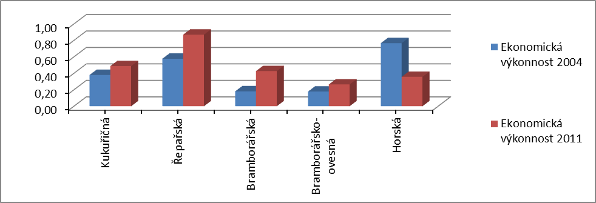
Zdroj: Data FADN právnických osob, 2004-2011, vlastní výpočty

Tabulka č.61: Ekonomická výkonnost zemědělských podniků dle výrobních oblastí - metoda WSA (2004-2011)
Výrobní oblast | 2004 | 2005 | 2006 | 2007 | 2008 | 2009 | 2010 | 2011
Kukuřičná | 0,3799 | 0,2866 | 0,2565 | 0,5473 | 0,3757 | 0,4640 | 0,3126 | 0,4876
Řepařská | 0,5772 | 0,5321 | 0,4957 | 0,6321 | 1,0000 | 0,5925 | 0,5261 | 0,8701
Bramborářská | 0,1813 | 0,3020 | 0,1899 | 0,2891 | 0,1236 | 0,1272 | 0,2932 | 0,4272
Brambor.-ovesná | 0,1783 | 0,5589 | 0,3613 | 0,1476 | 0,2854 | 0,0960 | 0,4379 | 0,2654
Horská | 0,7672 | 0,7186 | 0,7619 | 0,5673 | 0,4088 | 0,7591 | 0,7178 | 0,3571
Zdroj: Data FADN právnických osob, 2004-2011, vlastní výpočty

Absolutní i relativní rozdíly v ekonomické výkonnosti průměrných farem právnických osob v jednotlivých výrobních oblastech, vypočítané dle metody WSA, mezi léty 2004 až 2006 každoročně kolísaly. V absolutním vyjádření tento trend pokračoval až do roku 2008, oproti tomu v relativním vyjádření od roku 2006 do roku 2008 rozdíly každoročně rostly. V roce 2008 byl dosažen vůbec největší absolutní i relativní rozdíl mezi farmami ve výrobní oblasti s nejvyšší ekonomickou výkonností (řepařská) a firmami právnických osob s nejnižší ekonomickou výkonností (bramborářská) – hodnota tohoto rozdílu byla v absolutním vyjádření 0,8764, v relativním 809%. V dalších letech 2008 až 2010 absolutní i relativní rozdíly v ekonomické výkonnosti mezi nejvýkonnějšími a nejméně výkonnými podniky právnických osob v jednotlivých výrobních oblastech klesaly a mezi léty 2010 až 2011 došlo opět k jejich nárůstu. Absolutní rozdíly v ekonomické výkonnosti firem právnických osob mezi nejvýkonnějšími a nejméně výkonnými podniky dle výrobních oblastí se v porovnání mezi roky 2004 a 2011 mírně zvýšily, oproti tomu relativní rozdíly se snížily (viz. Tabulka č.62).

Tabulka č.62: Zemědělské podniky dle výrobních oblastí s nejnižší a nejvyšší ekonomickou výkonností dle metody WSA (2004-2011)
Rok | Výrobní oblast s nejvyšší výkonností (uH)* |  | Výrobní oblast  s nejnižší výkonností (uD)* |  | Absolutní rozdíl ek. výkonností (uH-uD)* | Relativní rozdíl ek. výkonnosti (%)
2004 | Horská | 0,7672 | Bramb.-ovesná | 0,1783 | 0,5889 | 430%
2005 | Horská | 0,7186 | Kukuřičná | 0,2866 | 0,4320 | 251%
2006 | Horská | 0,7619 | Bramborářská | 0,1899 | 0,5720 | 401%
2007 | Řepařská | 0,6321 | Bramb.-ovesná | 0,1476 | 0,4844 | 428%
2008 | Řepařská | 1,000 | Bramborářská | 0,1236 | 0,8764 | 809%
2009 | Horská | 0,7591 | Bramb.-ovesná | 0,0960 | 0,6631 | 791%
2010 | Horská | 0,7178 | Bramborářská | 0,2932 | 0,4245 | 245%
2011 | Řepařská | 0,8701 | Bramb.-ovesná | 0,2654 | 0,6047 | 328%
Zdroj: Data FADN právnických osob, 2004-2011, vlastní výpočty

*uH = nejvyšší ekonomická výkonnost farem dle výrobních oblastí, uD = nejnižší ekonomická výkonnost farem dle výrobních oblastí, uH-uD = absolutní rozdíl v ekonomické výkonnosti mezi farmami dle výrobních oblastí s nejnižší a nejvyšší ekonomickou výkonností

Vliv dotací na ekonomickou výkonnost zemědělských podniků
Při použití metody WSA spolu s koeficientem korelace byla v zemědělských společnostech právnických osob ve sledovaném období 2004 až 2011 zjištěna středně vysoká horizontální lineární závislost mezi ekonomickou výkonností a zemědělskými podporami u farem v řepařské oblasti (r = 0,4613). Vývoj ekonomické výkonnosti kopíroval růst a pokles dotací u podniků v řepařské oblasti v letech 2006 až 2011, zatímco v období 2004 až 2006 výše dotací rostla a spolu s tím klesala ekonomická výkonnost těchto podniků. Nízká ekonomická závislost na výši poskytnutých agrárních podpor byla prokázána u zemědělských společností v kukuřičné oblasti (r = 0,2893). V agrárních společnostech právnických osob v kukuřičné oblasti se prokázalo v letech 2006 až 2007 a 2010 až 2011, že s růstem dotací roste ekonomická výkonnost farem, oproti tomu mezi roky 2009 a 2010 se se snížením objemu dotací snižovala i ekonomická výkonnost těchto podniků.
Slabá přímá závislost ekonomické výkonnosti na výši získaných zemědělských podpor byla zjištěna u agrofirem právnických osob v bramborářské výrobní oblasti (r = 0,1120). Slabý trend vývoje provozních dotací proti vývoji ekonomické výkonnosti byl vypozorován u zemědělských společností v bramborářsko-ovesné oblasti (r = -0,1635).
Naopak u podniků právnických osob v horské oblasti byla zjištěna střední nepřímá závislost ekonomické výkonnosti na výši poskytovaných dotací (r = -0,4907). V horské oblasti hlavně v letech 2004/2005, 2006 až 2008 a 2010/2011 s růstem agrárních podpor klesala ekonomická výkonnost průměrných farem. Pouze mezi léty 2005 až 2006 a 2008 až 2009 s růstem dotací rostla i ekonomická výkonnost podniků horské oblasti a v letech 2009/2010 s poklesem zemědělských podpor klesala i ekonomická výkonnost.
Při sledování vertikální závislosti výkonnosti podniků právnických osob v jednotlivých výrobních oblastech na výši dotací v rámci jednotlivých let byla za použití metody WSA v roce 2004 zjištěna nepřímá nízká závislost (r = -0,2345), v roce 2005 přímá nízká závislost (r = 0,2149) a v roce 2006 nepřímá slabá závislost (r = -0,1447). Ovšem v roce 2007 se ukázala nepřímá vysoká závislost mezi dotacemi a jednotlivými výrobními oblastmi (r = -0,7105), v roce 2008 poté opět nízká závislost (r = 0,2397) a v roce 2009 pak slabá nepřímá závislost (r = -0,0045). V roce 2010 byla závislost farem v jednotlivých výrobních oblastech na dotacích nízká (r = 0,2630) a v posledním sledovaném roce 2011 nepřímá středně silná (r = -0,5049) – viz. Tabulky č.63, 64.

Tabulka č.63: Výše dotací na podnik dle výrobní oblasti (v tis.Kč)
Výrobní oblast | 2004 | 2005 | 2006 | 2007 | 2008 | 2009 | 2010 | 2011
Kukuřičná | 5 949 | 6 765 | 8 247 | 8 550 | 11 170 | 9 207 | 7 743 | 8 623
Řepařská | 6 606 | 6 691 | 10 099 | 10 664 | 11 876 | 11 748 | 10 339 | 10 354
Bramborářská | 7 347 | 8 836 | 10 816 | 10 901 | 11 000 | 11 280 | 11 128 | 11 262
Brambor.-ovesná | 8 146 | 9 607 | 11 803 | 12 517 | 12 612 | 12 546 | 12 761 | 12 864
Horská | 7 501 | 8 224 | 9 473 | 10 426 | 11 905 | 12 470 | 10 852 | 11 393
Zdroj: Data FADN právnických osob, 2004-2011

Tabulka č.64: Závislost farem dle výrobní oblasti na výši dotací – výsledky metody WSA spolu s koeficientem korelace (2004 - 2011)
Výrobní oblast | Koeficient korelace
Výrobní oblast | Metoda WSA
Kukuřičná | 0,2893
Řepařská | 0,4613
Bramborářská | 0,1120
Brambor.-ovesná | -0,1635
Horská | -0,4907
Zdroj: Data FADN právnických osob, 2004 - 2011, vlastní výpočty

4.3.3.2 Metoda Topsis
Hodnocení zemědělských podniků dle ekonomické výkonnosti
Následně byly ekonomické výsledky farem právnických osob v jednotlivých výrobních oblastech analyzovány metodou Topsis. Pro každý rok ve sledovaném období 2004 až 2011 byla také všechna kritéria převedena na maximalizační, jejich hodnoty byly upraveny dle za všechny roky zaznamenané nejhorší dosažené hodnoty daného ukazatele ve farmách ve výrobních oblastech a rovněž na základě toho byla sestavena upravená kriteriální matice s maximalizačními kritérii (rok 2011 viz. Tabulka č.65, rok 2004 viz. Příloha č.20: Upravená kriteriální matice s maximalizačními kritérii zemědělských podniků dle výrobních oblastí – metoda Topsis (2004)).

Tabulka č.65: Upravená kriteriální matice s maximalizačními kritérii zemědělských podniků dle výrobních oblastí – metoda Topsis (2011)
 | Rentabilita celkového kap. (%)* | Provozní rentabilita tržeb (%)** | Pohotová likvidita | Koeficient samofinan.  (%) | Doba splác. záv.(dny) *** | Úrokové krytí ****
 | Max. | Max. | Max. | Max. | Max. | Max.
Kukuřičná | 6,58 | 12,13 | 1,33 | 68,17 | 70 | 12,09
Řepařská | 8,29 | 16,13 | 1,55 | 66,79 | 68 | 13,29
Bramborářská | 7,50 | 15,72 | 1,14 | 57,07 | 61 | 8,81
Brambor.-ovesná | 5,78 | 14,33 | 1,24 | 58,23 | 55 | 7,81
Horská | 5,30 | 19,47 | 1,37 | 58,21 | 8 | 5,44
Zdroj: Data FADN právnických osob, 2004-2011, vlastní výpočty

* Přepočítáno na základě nejnižší hodnoty rentability celkového kapitálu v roce 2009 v podnicích bramborářsko-ovesné oblasti ve výši -0,36 %. Této rentabilitě byla přirazena bazální hodnota 0 a ostatní hodnoty rentability celkového kapitálu ve sledovaném časovém období 2004 až 2011 v jednotlivých výrobních oblastech byly o hodnotu 0,36 % navýšeny.
** Přepočítáno na základě nejnižší hodnoty provozní rentability tržeb v roce 2009 v podnicích bramborářsko-ovesné oblasti ve výši -2,55 %. Této rentabilitě byla přirazena bazální hodnota 0 a ostatní hodnoty provozní rentability tržeb ve sledovaném časovém období 2004 až 2011 v jednotlivých výrobních oblastech byly o hodnotu 2,55 % navýšeny.
*** Přepočítáno z minimalizačního kritéria na základě nejdelší doby splácení závazků v roce 2005 v podnicích v horské oblasti ve výši 139 dní. Této době splácení závazků byla přirazena bazální hodnota 0 a ostatní hodnoty tohoto ukazatele ve sledovaném časovém období 2004 až 2011 v podnicích v jednotlivých výrobních oblastech byly stanoveny jako rozdíl mezi hodnotou v podnicích v horské oblasti v roce 2005 a konkrétní hodnotou v dané velikostní kategorii podniku za daný rok v absolutní hodnotě.
**** Přepočítáno na základě nejnižší hodnoty úrokového krytí v roce 2009 v podnicích v bramborářsko-ovesné oblasti ve výši -0,16 krát. Tomuto úrokovému krytí byla přirazena bazální hodnota 0 a ostatní hodnoty úrokového krytí ve sledovaném časovém období 2004 až 2011 v jednotlivých podnicích členěných dle rozlohy obhospodařované půdy byly o hodnotu 0,16 navýšeny.

Poté byly údaje ve všech letech 2004 až 2011 transformovány do normalizované matice R (rok 2011 viz. Tabulka č.66, rok 2004 viz. Příloha č.21: Normalizovaná matice R zemědělských podniků právnických osob dle výrobních oblastí – metoda Topsis (2004)).

Tabulka č.66: Normalizovaná matice R zemědělských podniků dle výrobních oblastí – metoda Topsis (2011)
 | Rentabilita celkového kap. (%) | Provozní rentabilita tržeb (%) | Pohotová likvidita | Koeficient samofinan.  (%) | Doba splác. záv.(dny) | Úrokové krytí
Kukuřičná | 0,4338 | 0,3446 | 0,4460 | 0,4927 | 0,5509 | 0,5456
Řepařská | 0,5470 | 0,4584 | 0,5218 | 0,4827 | 0,5307 | 0,5998
Bramborářská | 0,4947 | 0,4466 | 0,3816 | 0,4125 | 0,4747 | 0,3975
Brambor.-ovesná | 0,3816 | 0,4072 | 0,4161 | 0,4209 | 0,4304 | 0,3524
Horská | 0,3498 | 0,5531 | 0,4584 | 0,4207 | 0,0654 | 0,2457
Zdroj: Data FADN právnických osob, 2004-2011, vlastní výpočty

Dále následoval za každý sledovaný rok výpočet vážené kriteriální matice W, který zohlednil váhy jednotlivých kritérií a pak výběr ideální a bazální varianta pro každé kritérium (rok 2011 viz. Tabulka č.67, rok 2004 viz. Příloha č.22: Vážená kriteriální matice W zemědělských podniků právnických osob dle výrobních oblastí – metoda Topsis (2004)).

Tabulka č.67: Vážená kriteriální matice W zemědělských podniků dle výrobních oblastí – metoda Topsis (2011)
 | Rentabilita celkového kap. (%) | Provozní rentabilita tržeb (%) | Pohotová likvidita | Koeficient samofinan.  (%) | Doba splác. záv.(dny) | Úrokové krytí
Kukuřičná | 0,1239 | 0,0820 | 0,0849 | 0,0704 | 0,0525 | 0,0260
Řepařská | 0,1563 | 0,1091 | 0,0994 | 0,0690 | 0,0505 | 0,0286
Bramborářská | 0,1413 | 0,1063 | 0,0727 | 0,0589 | 0,0452 | 0,0189
Brambor.-ovesná | 0,1090 | 0,0969 | 0,0793 | 0,0601 | 0,0410 | 0,0168
Horská | 0,0999 | 0,1317 | 0,0873 | 0,0601 | 0,0062 | 0,0117
H_{j} | 0,1563 | 0,1317 | 0,0994 | 0,0704 | 0,0525 | 0,0286
D_{j} | 0,0999 | 0,0820 | 0,0727 | 0,0589 | 0,0062 | 0,0117
Zdroj: Data FADN právnických osob, 2004-2011, vlastní výpočty

Pak byla vypočtena pro všechny sledované roky vzdálenost od ideální varianty a od bazální varianty (rok 2011 viz. Tabulka č.68, rok 2004 viz. Příloha č.23: Vzdálenost zemědělských podniků dle výrobních oblastí od ideální a bazální varianty – metoda Topsis (2004)).

Tabulka č.68: Vzdálenost zemědělských podniků dle výrobních oblastí od ideální a bazální varianty – metoda Topsis (2011)
 | d_{i}⁺ | d_{i}⁻
Kukuřičná | 0,0610 | 0,0566
Řepařská | 0,0227 | 0,0835
Bramborářská | 0,0431 | 0,0623
Brambor.-ovesná | 0,0650 | 0,0398
Horská | 0,0765 | 0,0518
Zdroj: Data FADN právnických osob, 2004-2011, vlastní výpočty

V závěru byl vypočítán relativní ukazatel vzdáleností variant od bazální varianty, který představoval ekonomickou výkonnost farem právnických osob.
Podle zvolených ekonomických kritérií měly za použití metody Topsis nejlepší ekonomickou výkonnost v období 2004 až 2007 farmy právnických osob v horské oblasti (2004: c = 0,7015, 2005: c = 0,7409, 2006: c = 0,7956, 2007: c = 0,6972), v roce 2008 je s c = 1,0000 vystřídaly agropodniky v řepařské výrobní oblasti. Ovšem v letech 2009 až 2010 byly opět ekonomicky nejvýkonnější zemědělské společnosti v horské oblasti, jejichž souhrnná vzdálenost od bazální varianty v roce 2009 byla c = 0,8887 a v roce 2010 pak c = 0,6948. Rok 2011 byl opět nejlepší pro farmy právnických osob v řepařské oblasti (c = 0,7865). Ve sledovaném období první dvě místa obsadily sedmkrát podniky v horské oblasti, čtyřikrát firmy v řepařské oblasti, třikrát zemědělské společnosti v bramborářsko-ovesné oblasti a jedenkrát firmy v kukuřičné a bramborářské výrobní oblasti.
V roce 2004 zaznamenaly nejhorší výsledky v ekonomické výkonnosti s hodnotou c = 0,2228 zemědělské společnosti právnických osob v bramborářské výrobní oblasti. V období 2005 až 2006 byly z hlediska ekonomické výkonnosti nejvzdálenější od ideální varianty firmy v kukuřičné oblasti (2005: c = 0,2104, 2006: c = 0,1681) a v roce 2007 byly vystřídány farmami v bramborářsko-ovesné výrobní oblasti s c = 0,2024. Poslední místo v ekonomické výkonnosti v roce 2008 obsadily opět po čtyřech letech podniky právnických osob bramborářské oblasti s hodnotou c = 0,1513 a následně měly v roce 2009 znovu nejnižší ekonomickou výkonnost farmy v bramborářsko-ovesné oblasti (c = 0,2812). V roce 2010 zaznamenaly nejhorší výsledky v ekonomické výkonnosti zemědělské společnosti v kukuřičné oblasti (c = 0,2423) a v posledním sledovaném roce 2011 firmy v bramborářsko-ovesné výrobní oblasti s c = 0,3798. Celkově se v letech 2004 až 2011 dostaly na poslední dvě místa shodně sedmkrát zemědělské společnosti právnických osob bramborářské oblasti, čtyřikrát v kukuřičné a bramborářsko-ovesné výrobní oblasti a jedenkrát v horské oblasti (viz. Graf č.49, Tabulka č.69).

Graf č.49: Porovnání ekonomické výkonnosti zemědělských podniků dle výrobních oblastí dle metody Topsis v roce 2004 a 2011
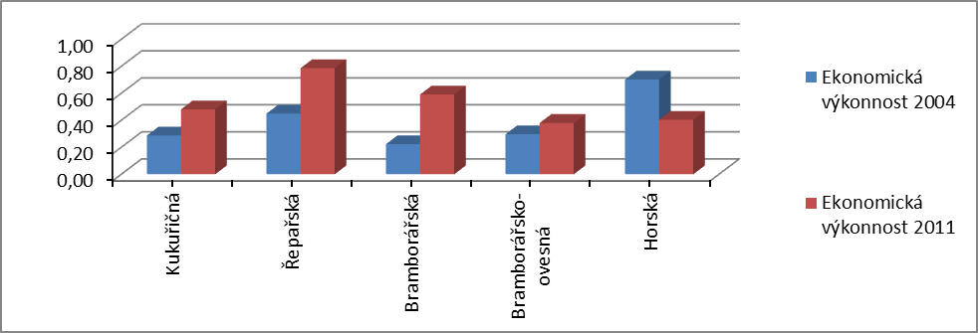
Zdroj: Data FADN právnických osob, 2004-2011, vlastní výpočty

Tabulka č.69: Ekonomická výkonnost zemědělských podniků dle výrobních oblastí dle metody Topsis (2004-2011)
Výrobní oblast | 2004 | 2005 | 2006 | 2007 | 2008 | 2009 | 2010 | 2011
Kukuřičná | 0,2870 | 0,2104 | 0,1681 | 0,3359 | 0,3296 | 0,3797 | 0,2423 | 0,4811
Řepařská | 0,4491 | 0,3766 | 0,3042 | 0,3872 | 1,0000 | 0,3151 | 0,4029 | 0,7865
Bramborářská | 0,2228 | 0,3425 | 0,1715 | 0,2415 | 0,1513 | 0,1157 | 0,3663 | 0,5911
Brambor.-ovesná | 0,2963 | 0,4662 | 0,3101 | 0,2024 | 0,2502 | 0,0603 | 0,4421 | 0,3798
Horská | 0,7015 | 0,7409 | 0,7956 | 0,6972 | 0,4164 | 0,8887 | 0,6948 | 0,4036
Zdroj: Data FADN právnických osob, 2004-2011, vlastní výpočty

Absolutní i relativní rozdíly v ekonomické výkonnosti průměrných agrofirem právnických osob v jednotlivých výrobních oblastech, počítané podle metody Topsis, se v letech 2004 až 2006 zvyšovaly. Dále se meziročně v absolutním i relativním vyjádření v období 2006/2007 snižovaly a poté v letech 2007/2008 opět zvyšovaly. V roce 2008 dosáhly absolutní diference v ekonomické výkonnosti mezi podniky právnických osob v oblasti s nejvyšší výkonností a farmami v oblasti s nejnižší výkonností svého vrcholu ve výši c = 0,8487. V relativním vyjádření i v letech 2008/2009 pokračovalo zvyšování rozdílů, kdy v roce 2009 dosáhlo svého vrcholu ve výši 1 474%, oproti tomu v absolutním vyjádření se v letech 2008/2009 diference snižovaly. V poslední časové etapě 2009 až 2011 se absolutní i relativní rozdíly v ekonomické výkonnosti mezi zemědělskými společnostmi v jednotlivých výrobních oblastech naproti tomu postupně snižovaly. Absolutní i relativní rozdíly mezi ekonomicky nejvýkonnějšími a nejméně ekonomickými farmami právnických osob se v porovnání mezi lety 2004 a 2011 snížily (viz. Tabulka č.70).

Tabulka č.70: Zemědělské podniky dle výrobních oblastí s nejvyšší a nejnižší ekonomickou výkonností dle metody Topsis (2004-2011)
Rok | Výrobní oblast s nejvyšší výkonností (cH)* |  | Výrobní oblast  s nejnižší výkonností (cD)* |  | Absolutní rozdíl ek. výkonností (cH-cD)* | Relativní rozdíl ek. výkonnosti (%)
2004 | Horská | 0,7015 | Bramborářská | 0,2228 | 0,4786 | 315%
2005 | Horská | 0,7409 | Kukuřičná | 0,2104 | 0,5305 | 352%
2006 | Horská | 0,7956 | Kukuřičná | 0,1681 | 0,6275 | 473%
2007 | Horská | 0,6972 | Brambor.-ovesná | 0,2024 | 0,4948 | 344%
2008 | Řepařská | 1,0000 | Bramborářská | 0,1513 | 0,8487 | 661%
2009 | Horská | 0,8887 | Brambor.-ovesná | 0,0603 | 0,8284 | 1 474%
2010 | Horská | 0,6948 | Kukuřičná | 0,2423 | 0,4525 | 287%
2011 | Řepařská | 0,7865 | Brambor.-ovesná | 0,3798 | 0,4067 | 207%
Zdroj: Data FADN právnických osob, 2004-2011, vlastní výpočty

*cH = nejvyšší ekonomická výkonnost farem dle výrobních oblastí, cD = nejnižší ekonomická výkonnost farem dle výrobních oblastí, cH-cD = absolutní rozdíl v ekonomické výkonnosti mezi farmami dle výrobních oblastí s nejnižší a nejvyšší ekonomickou výkonností

Vliv dotací na ekonomickou výkonnost zemědělských podniků
Za použití koeficientu korelace dle výsledků metody Topsis byla zjištěna nízká horizontální lineární závislost ekonomické výkonnosti na výši poskytnuté provozní zemědělské podpory u farem právnických osob v kukuřičné (r = 0,3914) a řepařské oblasti (r = 0,3248). Výkonnost firem v řepařské oblasti kopírovala růst/pokles provozních dotací zejména v období let 2006 až 2009 a v rozmezí let 2010 až 2011. Podniky právnických osob v kukuřičné výrobní oblasti ukázaly svou ekonomickou závislost na dotacích v letech 2006 až 2007 a také mezi roky 2009 až 2011.
Farmy právnických osob v bramborářské výrobní oblasti vykazovaly slabou přímou závislost své ekonomické výkonnosti na výši dotací (r = 0,0979).
V zemědělských společnostech právnických osob v horské (r = -0,2586) a bramborářsko-ovesné oblasti (r = -0,2550) šel vývoj výše dotací proti trendu ekonomické výkonnosti podniků a to s nízkou nepřímou lineární závislostí. U agrofirem v horské oblasti hlavně v letech 2006 až 2008 a 2010 až 2011 s růstem agrárních podpor klesala ekonomická výkonnost průměrných podniků. V podnicích v bramborářsko-ovesné výrobní oblasti šel vývoj výše agrárních podpor proti trendu ekonomické výkonnosti v letech 2005 až 2007 a 2010 až 2011.
Vertikální závislost ekonomické výkonnosti farem právnických osob v jednotlivých výrobních oblastech na výši zemědělských podpor v jednotlivých letech byla za použití metody Topsis zjištěna v roce 2004 jako nepřímá slabá (r = 0,1145), v roce 2005 jako nízká (r = 0,3906) a v roce 2006 rovněž nepřímá slabá (r = -0,0992). V roce 2007 byla závislost ekonomické výkonnosti podniků ve výrobních oblastech na dotacích nepřímá nízká (r = -0,3125), v roce 2008 oproti tomu přímá nízká (r = 0,2103) a v roce 2009 slabá (r = 0,1090). V roce 2010 byla opět ekonomická závislost farem určena jako středně vysoká s koeficientem korelace rovným 0,4987, ale v kontrastu s tím v posledním sledovaném roce byla vyzkoumána nízká nepřímá závislost (r = -0,3512) – viz. Tabulka č.71.

Tabulka č.71: Závislost farem dle výrobní oblasti na výši dotací – výsledky metody Topsis spolu s koeficientem korelace (2004 - 2011)
Výrobní oblast | Koeficient korelace
Výrobní oblast | Metoda Topsis
Kukuřičná | 0,3914
Řepařská | 0,3248
Bramborářská | 0,0979
Brambor.-ovesná | -0,2550
Horská | -0,2586
Zdroj: Data FADN právnických osob, 2004 - 2011, vlastní výpočty

4.3.3.3 Komparace výsledků metod WSA a Topsis - diskuze
Metodou WSA i Topsis byly jako ekonomicky nejvýkonnější zhodnoceny v období 2004 až 2006 zemědělské společnosti právnických osob v horské oblasti. V roce 2007 zařadila na první místo v ekonomické výkonnosti metoda WSA podniky v řepařské oblasti a metoda Topsis znovu farmy v horské výrobní oblasti. Výsledkem obou metod bylo, že v roce 2008 obsadily první příčku v ekonomické výkonnosti firmy právnických osob v řepařské oblasti a v letech 2009 až 2010 je vystřídaly agropodniky v řepařské oblasti. V posledním sledovaném roce 2011 se metody Topsis i WSA shodly na tom, že měly opět nejvyšší ekonomickou výkonnost farmy právnických osob v řepařské oblasti. Celkově zařadily obě metody na první dvě místa shodně sedmkrát zemědělské společnosti v horské oblasti, čtyřikrát firmy právnických osob v řepařské oblasti a jedenkrát farmy v bramborářsko-ovesné oblasti.
V roce 2004 byly metodou WSA označeny za nejméně ekonomicky výkonné zemědělské společnosti právnických osob v bramborářsko-ovesné výrobní oblasti, zatímco metoda Topsis na poslední místo zařadila podniky v bramborářské výrobní oblasti. Oběma metodami byly za nejméně ekonomicky výkonné zhodnoceny v roce 2005 firmy v kukuřičné oblasti. Výsledky zjištěné jednotlivými metodami v roce 2006 se neshodovaly - dle metody Topsis byly ekonomickou výkonností nejblíže k bazální variantě v tomto roce zemědělské společnosti právnických osob v kukuřičné oblasti a dle metody WSA farmy v bramborářské výrobní oblasti. Rok 2007 přinesl dle metody WSA i Topsis shodně poslední místo v ekonomické výkonnosti firmám v bramborářsko-ovesné oblasti, rok 2008 zemědělským podnikům v bramborářské oblasti a rok 2009 opět farmám v bramborářsko-ovesné oblasti. V roce 2010 byly jako ekonomicky nejméně výkonné určeny metodou WSA zemědělské společnosti v bramborářské oblasti, oproti tomu metodou WSA podniky v kukuřičné oblasti. Obě metody zařadily v roce 2011 na základě nejhorších hodnot ekonomické výkonnosti na poslední místo farmy v bramborářsko-ovesné oblasti. Celkově na základě výsledků obou metod byly shodně zařazeny na poslední dvě místa ve sledovaném období sedmkrát podniky právnických osob v bramborářské oblasti, čtyřikrát v bramborářsko-ovesné oblasti, třikrát v kukuřičné oblasti a jedenkrát v horské oblasti.
Mezi roky 2004 a 2005 byly zjištěny metodou WSA snižující se absolutní i relativní diference v ekonomické výkonnosti podniků právnických osob dle výrobních oblastí mezi průměrně ekonomicky nejvýkonnějšími a nejméně výkonnými farmami, oproti tomu výsledkem metody Topsis v absolutním vyjádření je snižování rozdílů v tomto období a v relativním vyjádření zvyšování rozdílů. Oběma metodami bylo zjištěno mezi roky 2005/2006 zvyšování absolutních i relativních rozdílů v ekonomické výkonnosti, mezi roky 2006/2007 snižování absolutních diferencí oběma metodami a relativních rozdílů metodou Topsis, oproti tomu metoda WSA v relativním vyjádření naznačuje zvyšování rozdílů. Mezi roky 2007/2008 zaznamenaly metody WSA i Topsis zvyšování absolutních i relativních rozdílů. V letech 2008 až 2010 výsledky obou metod v absolutním vyjádření a výsledky metody WSA v relativním vyjádření naznačují snižování rozdílů v ekonomických výsledcích podniků dle výrobních oblastí, nicméně metoda Topsis v relativním vyjádření ukazuje mezi roky 2008/2009 výrazné zvyšování rozdílů a v letech 2009/2010 naopak výrazné snižování těchto diferencí. V posledním sledovaném období 2010/2011 se dle metody WSA absolutní i relativní diference v ekonomické výkonnosti mezi podniky právnických osob ve výrobních oblastech s nejvyšší a nejnižší ekonomickou výkonností zvyšují, zatímco dle metody Topsis v absolutním i relativním vyjádření snižují. V porovnání výsledků ekonomické výkonnosti ve výrobních oblastech mezi roky 2004 a 2011 dospěla metoda WSA v absolutním vyjádření k závěru, že se rozdíly mírně zvýšily, oproti tomu dle metody Topsis v absolutním i relativním vyjádření a dle metody WSA v relativním vyjádření se diference v ekonomické výkonnosti naopak snížily.
Středně vysoká lineární závislost ekonomické výkonnosti na objemu dotací byla při použití metody WSA spolu s koeficientem korelace prokázána ve farmách právnických osob v řepařské oblasti, oproti tomu metodou Topsis vyšla závislost podniků v řepařské oblasti na agrárních podporách jako nízká. U zemědělských podniků v kukuřičné oblasti byla oběma metoda potvrzena nízká lineární závislost mezi ekonomickou výkonností a zemědělskými dotacemi.
Metody Topsis i WSA se rovněž shodly na tom, že ekonomické výsledky farem právnických osob v bramborářské oblasti vykazovaly slabou závislost na zemědělských podporách.
Výsledkem metod Topsis i WSA spolu s použitím koeficientu korelace bylo, že v zemědělských společnostech právnických osob v bramborářsko-ovesné a horské oblasti šel vývoj výše dotací proti trendu ekonomické výkonnosti podniků. Metoda WSA označila tuto nepřímou závislost ekonomické výkonnosti podniků na dotacích v horské oblasti jako středně silnou a u farem v bramborářsko-ovesné oblasti jako slabou, oproti tomu metoda Topsis vyhodnotila závislost ekonomické výkonnosti zemědělských společností na agrárních podporách v bramborářsko-ovesné i horské výrobní oblasti jako nízkou.
Vertikální závislost ekonomické výkonnosti zemědělských podniků právnických osob v jednotlivých výrobních oblastech na výši zemědělských podpor v roce 2004 byla při použití metod Topsis ohodnocena jako nepřímá slabá, oproti tomu metoda WSA ji určila jako nepřímou nízkou. V roce 2005 byla oběma metodami shodně zjištěna nízká závislost a v roce 2006 nepřímá slabá závislost. Ovšem v roce 2007 se metodou WSA vertikální závislost ekonomické výkonnosti farem na dotacích ukázala jako nepřímá vysoká, zatímco metodou Topsis jako nepřímá nízká. V roce 2008 byla metodami WSA i Topsis shodně zjištěna nízká závislost. V letech 2009 až 2011 byly výsledky obou metod rozdílné. V roce 2009 metoda WSA spolu s koeficientem korelace určila slabou nepřímou vertikální závislost ekonomické výkonnosti zemědělských společností právnických osob na výši provozních dotací, metoda Topsis oproti tomu slabou přímou závislost. V roce 2010 byla dle metody WSA zjištěna nízká závislost, metodou Topsis středně vysoká závislost a v roce 2011 metodou WSA nepřímá středně silná závislost a metodou Topsis nepřímá nízká závislost.

5. Závěr
V této závěrečné části byly nejprve potvrzeny/ vyvráceny hypotézy, stanovené v kapitole 2.Cíl práce a metodika. Následně byla stanovena doporučení: (i) pro další výzkum a (ii) vhodnosti použití dat FADN, (iii) vhodnosti využití statistických metod WSA a Topsis a (iv) institucí, které by mohly využít výsledky stávající výzkumu jako podklady pro praktické rozhodování.
Na základě výše uvedených výsledků aplikační části lze vymezit tyto závěry:

H1: Ekonomická výkonnost zemědělských podniků v jednotlivých krajích, velikostních kategoriích podniků i výrobních oblastech ČR je závislá na objemu dotací a farmy s vyšším/nižším objemem dotací v jednotlivých letech dosahují vyšší/nižší ekonomické výkonnosti.
Hypotéza H1 byla s různou mírou intenzity potvrzena u farem Ústeckého, Pardubického kraje, Vysočiny, Středočeského, Královéhradeckého, Jihomoravského, Ostravského a Olomouckého kraje, zemědělských společností s rozlohou obhospodařované půdy nad 2000 ha, mezi 1000 až 2000 ha a mezi 50 až 1000 ha, podniků v řepařské, kukuřičné a bramborářské výrobní oblasti a rovněž pro vertikální závislost ekonomické výkonnosti podniků na výši obdržených podpor ve všech sledovaných letech v podnicích v krajích a v letech 2005, 2008 a 2010 i ve výrobních oblastech. Naopak pro podniky v Libereckém, Plzeňském a Karlovarském kraji, pro zemědělské společnosti s rozlohou do 50 ha a pro firmy právnických osob v horské a bramborářsko-ovesné oblasti a pro vertikální závislost ekonomické výkonnosti podniků na výši obdržených podpor v letech 2004, 2006, 2007 a 2011 ve výrobních oblastech byla H1 vyvrácena. Pro farmy ve Zlínském a Jihočeském kraji a vertikální závislost ekonomické výkonnosti zemědělských podniků na výši dotací v roce 2009 nemůže být H1 ani potvrzena ani vyvrácena.
Hypotéza H1 byla v jednotlivých krajích za použití metody Topsis spolu s korelačním koeficientem potvrzena ve sledovaném období 2004 až 2011 u zemědělských společností Ústeckého kraje, oproti tomu metoda WSA přisoudila této závislosti střední intenzitu. Střední závislost ekonomické výkonnosti na výši agrárních podpor byla prokázána za použití obou metod u farem v Pardubickém kraji a na Vysočině. Střední závislost byla zjištěna na základě analýzy metodou WSA spolu s koeficientem korelace ještě u Středočeského kraje, oproti tomu za použití výsledků metody Topsis vyšla závislost Středočeského kraje na výši obdržených zemědělských podpor jako nízká. Nízká závislost ekonomické výkonnosti na objemu provozních dotací byla při využití výsledků ekonomické výkonnosti obou metod shodně přisouzena zemědělským společnostem v Královéhradeckém a Jihomoravském kraji. Slabá závislost při použití metody WSA i Topsis mezi ekonomickou výkonností podniků a dotacemi byla zaznamenána u Ostravského a Olomouckého kraje.
Při použití metod Topsis i WSA spolu s koeficientem korelace byla ve farmách, dělených dle rozlohy obhospodařované půdy v ha, v období let 2004 až 2011 prokázána nízká závislost mezi ekonomickou výkonností a zemědělskými dotacemi u zemědělských podniků o rozloze obhospodařované půdy nad 2000 ha a mezi 1000 až 2000 ha. Výsledkem metody Topsis byla nízká závislost ekonomické výkonnosti na provozních agrárních podporách i u firem s rozlohou obhospodařované půdy 50 až 1000 ha, zde se ovšem rozchází s metodou WSA, kde vyšla tato závislost již pouze slabá.
Středně vysoká lineární závislost ekonomické výkonnosti na objemu dotací byla při použití metody WSA spolu s koeficientem korelace prokázána ve farmách v řepařské oblasti, oproti tomu metodou Topsis vyšla závislost podniků v řepařské oblasti na agrárních podporách jako nízká. U zemědělských podniků v kukuřičné oblasti byla oběma metodami potvrzena nízká lineární závislost mezi ekonomickou výkonností a zemědělskými dotacemi. Metody Topsis i WSA se rovněž shodly na tom, že ekonomické výsledky v bramborářské oblasti vykazovaly slabou závislost na zemědělských podporách.
Střední vertikální závislost výkonnosti farem v jednotlivých krajích na výši zemědělských dotací v jednotlivých letech byla prokázána oběma metodami shodně v letech 2007 až 2008. Metoda Topsis tuto středně intenzivní závislost potvrdila ještě v roce 2004. Nízká vertikální závislost výkonnosti zemědělských podniků na výši dotací byla oběma metodami shodně zjištěna v roce 2006 a dále pak metodou WSA v letech 2004 a 2009 a metodou Topsis v roce 2005 a 2010. Slabá vertikální závislost ekonomické výkonnosti farem na dotacích byla oběma metodami potvrzena v roce 2011, metoda WSA ji ještě určila v roce 2005 a 2010, metoda Topsis v roce 2009.
Nízká přímá vertikální závislost ekonomické výkonnosti zemědělských podniků v jednotlivých výrobních oblastech na výši zemědělských podpor v jednotlivých letech byla při použití metod Topsis i WSA shodně zjištěna v roce 2005 a 2008. V roce 2010 byla dle metody WSA zjištěna nízká závislost, metodou Topsis středně vysoká závislost.
Nepřímou závislost vývoje ekonomické výkonnosti na výši agrárních podpor vykazovaly za použití metod Topsis i WSA spolu s koeficientem korelace farmy v Libereckém, Plzeňském i Karlovarském kraji, nicméně metodou Topsis byla závislost podniků v těchto krajích vyhodnocena jako středně intenzivní, zatímco metodou WSA jako slabá.
Rovněž u zemědělských podniků do 50 ha byl potvrzen oběma metodami vývoj výše dotací jdoucí proti trendu vývoje ekonomické výkonnosti podniků a to u metody Topsis se středně silnou intenzitou a u metody WSA s nízkou silou nepřímé závislosti.
Výsledkem metod Topsis i WSA spolu s použitím koeficientu korelace bylo, že v zemědělských společnostech v bramborářsko-ovesné a horské oblasti šel vývoj výše dotací proti trendu ekonomické výkonnosti podniků. Metoda WSA označila tuto nepřímou závislost ekonomické výkonnosti podniků na dotacích v horské oblasti jako středně silnou a u farem v bramborářsko-ovesné oblasti jako slabou, oproti tomu metoda Topsis vyhodnotila závislost ekonomické výkonnosti zemědělských společností na agrárních podporách v bramborářsko-ovesné i horské výrobní oblasti jako nízkou.
Metodou Topsis i WSA spolu s koeficientem korelace byla zjištěna nepřímá vertikální závislost ekonomické výkonnosti zemědělských podniků v jednotlivých výrobních oblastech na výši zemědělských podpor v roce 2004, při použití metody Topsis byla tato závislost ohodnocena jako nepřímá slabá, oproti tomu metoda WSA ji určila jako nepřímou nízkou. V roce 2006 byla oběma metodami zjištěna shodně nepřímá slabá závislost. V roce 2007 se metodou WSA vertikální závislost ekonomické výkonnosti farem na dotacích ukázala jako nepřímá vysoká, zatímco metodou Topsis jako nepřímá nízká. V roce 2011 pak byla tato nepřímá závislost při použití metody WSA středně silná a při užití metody Topsis nízká.
Výsledky zjištěné metodou Topsis přisoudily nízkou přímou závislost mezi ekonomickou výkonností a objemem agrárních podporami ještě farmám ve Zlínském kraji, oproti tomu na základě ekonomické výkonnosti vypočítané metodou WSA byla tato závislost vyhodnocena jako slabá nepřímá. Metoda Topsis vyhodnotila slabou přímou závislost ekonomické výkonnosti na dotacích u agrofirem Jihočeského kraje, což bylo v rozporu s výsledky metody WSA, kde tato závislost vyšla jako slabá nepřímá. V roce 2009 metoda WSA spolu s koeficientem korelace určila slabou nepřímou vertikální závislost ekonomické výkonnosti zemědělských společností na výši provozních dotací, metoda Topsis oproti tomu slabou přímou závislost.
Většina podniků prokázala v určité míře závislost na výši poskytovaných dotací, což je v souladu s předchozími výzkumy (Viaggi, 2013, Bašek, 2011, Baun, 2009). Vhodně zvolená dotační politika na evropské i národní úrovni pro následující období tedy může významně přispět k lepší výkonnosti většiny českých farem, na druhou stranu nevhodně zvolená dotační politika může ovlivnit ekonomickou výkonnost českých zemědělských podniků negativním směrem. Bez dotací plynoucích z evropských i národních zdrojů by hospodářské výsledky českých zemědělských podniků dosahovaly záporných hodnot, dotace jednoznačně přispívají ke zvýšení stability příjmů farmářů. Nebylo prokázáno, že by podniky v horských oblastech byly ovlivněny zejména opatřeními SZP, zatímco podniky v produkčně intenzivních oblastech by čelily především výkyvům cen a výnosů plodin a stabilizační vliv dotací by zde nebyl tak významný, jak uvádí Zpráva o stavu českého zemědělství (2011), jelikož závislost podniků v horských výrobních oblastech na výši dotací vyšla nepřímá, oproti tomu ve většině produkčně intenzivních oblastech byla tato závislost přímá.
Výše uvedené výsledky jsou ovlivněny tím, že jsou zde dotace brány jako jediný externí faktor přímo ovlivňující ekonomickou výkonnost podniků. Je ale třeba brát v úvahu, že ekonomická výkonnost farem je ovlivněna i dalšími externími faktory jako jsou klimatické podmínky, výkupní ceny a ceny vstupů do zemědělství (Střeleček, 2011, Zpráva o stavu českého zemědělství, 2005 – 2012).

H2: Dosahované ekonomické výsledky zemědělských firem v jednotlivých krajích závisí na struktuře zemědělských výrobních oblastí v daném kraji.
Hypotéza H2 byla s výjimkou Karlovarského kraje pro období 2004 až 2011 potvrzena.
Podniky v Jihomoravském, Zlínském a Olomouckém kraji, které byly v součtu hodnocení metodami WSA a Topsis celkem šestkrát zařazeny na první tři místa v ekonomické výkonnosti, mají ve své zemědělské půdě nízký podíl bramborářské a bramborářsko-ovesné výrobní oblasti, které dosahovaly ve sledovaném období 2004 až 2011 nejnižších hodnot ekonomické výkonnosti. Oproti tomu ekonomicky vůbec nejúspěšnější farmy v Karlovarském kraji, které byly v součtu výsledků hodnocení metodami WSA a Topsis na prvních třech místech celkem čtrnáctkrát, mají ve své zemědělské půdě vysoký podíl bramborářské i bramborářsko-ovesné výrobní oblasti. Nicméně Karlovarský i Zlínský kraj mají poměrně vysoký podíl horských oblastí, které byly ze všech výrobních oblastí ekonomicky nejvýkonnější. Zlínský a Olomoucký kraj navíc mají velký podíl řepařské výrobní oblasti, která byla druhou ekonomicky nejvýkonnější výrobní oblastí po oblasti horské. Oproti tomu firmy v ekonomicky nejméně výkonných krajích, které byly opakovaně oběma metodami zařazovány na poslední tři místa (Plzeňský kraj čtrnáctkrát, Liberecký kraj desetkrát) mají ve svém půdním fondu vysoký podíl bramborářské výrobní oblasti a nízký podíl řepařské oblasti. Je tedy zřejmé, že struktura výrobních oblastí ovlivňuje ve většině případů ekonomickou výkonnost podniků v jednotlivých krajích a že podniky, nacházející se v řepařské a horské výrobní oblasti mají předpoklad vyšší ekonomické výkonnosti než podniky nacházející se v bramborářské a bramborářsko-ovesné výrobní oblasti (viz. Příloha č.24: Rozdělení krajů dle výrobních oblastí (2011)).

H3: Společná zemědělská politika EU přispívá ke snížení ekonomických disparit mezi zemědělskými podniky v jednotlivých krajích ČR.
Hypotéza H3 byla pro období 2004 až 2011 potvrzena pouze metodou Topsis v absolutním vyjádření. Nicméně metodou WSA v absolutním i relativním vyjádření a metodou Topsis v relativním vyjádření byla hypotéza H2 pro sledované období vyvrácena.
V průběhu let 2004 až 2006 byly shodně zjištěny metodami WSA i Topsis zvyšující se rozdíly v absolutní i relativní ekonomické výkonnosti mezi farmami v krajích s nejvyšší a nejnižší ekonomickou výkonností. Mezi roky 2006 až 2007 se výsledky obou metod liší - metoda WSA naznačuje další zvyšování absolutních i relativních rozdílů mezi farmami v krajích, zatímco metoda Topsis naopak snižování těchto rozdílů. Následně se v období 2007 až 2008 výsledky obou metod shodují na dalším zvyšování absolutních i relativních rozdílů mezi farmami v krajích s nejnižší a nejvyšší ekonomickou výkonností a naopak mezi roky v 2008 až 2009 na snižování těchto rozdílů. V období 2009 až 2011 se dle metody WSA absolutní rozdíly nadále zvyšují, což je ovšem v rozporu s výsledky metody Topsis, které naznačují snižování absolutních rozdílů v ekonomické výkonnosti farem v tomto období. V relativním vývoji se obě metody shodují v letech 2009/2010 na zvyšování rozdílů a v letech 2010/2011 naopak v jejich snižování. Při porovnání rozdílů v ekonomické výkonnosti farem v kraji s nejvyšší a nejnižší výkonností mezi roky 2004 až 2011 dospěly v absolutním vyjádření obě metody k odlišným závěrům – dle metody WSA se rozdíly v ekonomické výkonnosti zvýšily, dle metody Topsis naopak mírně snížily. Tato neshoda dle jednotlivých metod je dána zejména různými výsledky v posledním sledovaném období 2009 až 2011. V relativním vyjádření se obě metody shodují při porovnání ekonomické výkonnosti farem v kraji s nejvyšší a nejnižší výkonností mezi roky 2004 a 2011 na zvyšování rozdílů.
Dle Agendy 2000, Ucaka (2012) by měla SZP přispívat ke snižování rozdílů mezi bohatšími a chudšími regiony, což je v souladu pouze s výsledky metody Topsis v absolutním vyjádření.

H4: Velké farmy v ČR dosahují lepších ekonomických výsledků než malé farmy a proto je snížení přímých podpor spíše akceptovatelné pro velké než pro malé farmy.
Hypotéza H4 byla potvrzena.
Oběma metodami byly v letech 2004 až 2011 vyhodnoceny jako ekonomicky nejvýkonnější buď zemědělské společnosti o velikosti nad 2000 ha nebo farmy s rozlohou 1000 až 2000 ha. V letech 2004 až 2011 byly oběma metodami zařazeny na poslední místo v ekonomické výkonnosti malé zemědělské podniky s rozlohou obhospodařované půdy do 50 ha. Výjimku tvoří pouze rok 2005, kdy byly metodou Topsis zhodnoceny jako nejméně ekonomicky výkonné agrofirmy s rozlohou obhospodařované půdy 50 až 1000 ha. Z výše uvedeného je zřejmé, že velké farmy v ČR dosahují lepších ekonomických výsledků než malé farmy a proto je snížení přímých podpor spíše akceptovatelné pro velké než pro malé farmy.
Tyto výsledky jsou rovněž v souladu s předchozími studiemi (Baun, 2009, Tomšík, 2010, Štolbová, 2012). Specifická struktura českých farem, charakteristická velkorozměrovou produkcí, může být brána jako konkurenční výhoda českého zemědělství. Vysoký rozsah produkce těmto farmám umožňuje využívat výhod úspor z rozsahu a rovněž získat lepší vyjednávací pozici v dodavatelsko-odběratelských vztazích. Oproti tomu malé zemědělské firmy právnických osob v ČR neprokázaly svou životaschopnost a konkurenceschopnost, což znamená, že v těchto podnicích se nedaří naplnit jeden z hlavních pilířů SZP a tím je existence životaschopných zemědělských podniků. Je pochopitelné, že navrhované snížení dotací pro velké farmy (s příjmem více než 300 tis. EUR z podpor EU) je českou vládou vnímáno negativně, nicméně i na základě výzkumné části disertační práce lze tento požadavek považovat za oprávněný, jelikož velké farmy právnických osob v ČR (nad 1000 ha), které mají průměrný příjem z dotací větší než 300 tis. EUR, dosahují výrazně lepších ekonomických výsledků než malé farmy.
Pro stanovení ekonomické výkonnosti podniků v jednotlivých krajích, velikostních kategoriích podniků dle rozlohy obhospodařované půdy a dle výrobních oblastí byly na základě doporučení v odborné literatuře vybrány ukazatele finanční analýzy a těm byly přisouzeny váhy, což ovlivnilo výsledky disertační práce. Pro další výzkum by mohly být využity alternativní váhy pro vybrané ukazatele finanční analýzy užité v disertační práci (viz. Příloha č.25: Návrhy alternativních vah jednotlivých ekonomických kritérií – Návrh č.1 - 10).
Dále by mohly být stanoveny váhy jednotlivých ekonomických kritérií na základě závislosti jednotlivých ekonomických kritérií na výši dotací, přičemž by byly porovnány výsledky, kde by ekonomickým kritériím s nejvyšší citlivostí na výši dotací byly přiřazeny nejvyšší váhy a ekonomickým kritériím s nejnižší citlivostí nejnižší váhy a následně by ekonomickým kritériím s nejnižší citlivostí na výši dotací byly přiřazeny nejvyšší váhy a ekonomickým kritériím s nejvyšší citlivostí nejnižší váhy.
Rovněž by bylo možné dle rozdílných názorů v odborné a vědecké literatuře alternativně využít další ukazatele finanční analýzy – místo ukazatele ROA ukazatelé ROE, ROI, místo ukazatele pohotová likvidita ukazatelé běžná likvidita nebo čistý pracovní kapitál, místo ukazatele koeficient samofinancování ukazatel celková zadluženost, místo ukazatele doby splácení závazků ukazatel obrat celkových aktiv, obrat stálých aktiv, obrat pohledávek.
Vývoj celkových průměrných ekonomických výsledků zkoumané skupiny farem v letech 2004 až 2011 odpovídá vývoji výsledků popsanému ve Zprávách o stavu českého zemědělství, z čehož lze vyvodit, že vzorek podniků FADN je statisticky dostatečně reprezentativní a proto lze jednoznačně doporučit jeho využívání pro další vědecké práce.
Na základě výsledků v aplikační části této disertační práce lze také jednoznačně doporučit souběžné použití statistických metod WSA a Topsis, jelikož výsledky z nich prokázaly velkou míru shody.
Výsledky disertační práce mohou být použity jako podklad pro další vědeckou práci a také jako podkladový materiál pro specializovaná oddělení Ministerstva zemědělství pro hodnocení vlivu dotací na české zemědělské podniky.

Použitá literatura
Vědecké články
[1] Baun, M., Kouba, K., Marek, D. (2009): Evaluating the Effects of the EU Common Agriculture Policy in a New Member State: The Case of the Czech Republic, Journal of Contemporary European Studies, 17, 2: 271-292. ISSN 1478-2790.
[2] Bašek, V., Kraus, J. (2011): Comparison of selected indicators of farms in the EU member states, Agricultural Economics-Czech (Web of science), 57, 71-84, ISSN: 0139-570X.
[3] Behzadian, M., Otaghsana, S. K., Yazdani, M., Ignatius, J. (2012): A state-of-art survey of Topsis applications, Expert Systems with Applications (Elsevier), 17, 13051-13069, ISSN 0957-4174.
[4] Bojnec, Š., Latruffe, L. (2013): Farm size, agricultural subsidies and farm performance in Slovenia, Land Use Policy (Elsevier), 32, 207-217, ISSN 0264-8377.
[5] Danna, Rachel (2009) The Last Dinosaur: Are Czech Farmers on Their Way to Extinction?, New Presence: The Prague Journal of Central European Affairs, 12, 4: 29-33. ISSN 1211-8303.
[6] Feng, Ch. M., Wang, R. T. (2000): Performance evaluation for airlines including the consideration of financial ratios, Journal of Air Transport Management (Elsevier), 6, 133-142, ISSN 1791-6771.
[7] Gershon, M. E., Duckstein, L. (1983): Multiobjective approaches to river basin planning. Journal of Water Resouce Planning (Web of science), 109, 13-28, ISSN 0920-4741
[8] Gorton, M., Hubbard, C., Hubbard, L. (2009): The Folly of European Union Policy Transfer: Why the Common Agricultural Policy (CAP) Does Not Fit Central and Eastern Europe, Regional Studies (Web of science), 43, 1306-1317. ISSN 1360-0591
[9] Gorton, M., Davidova, S. (2004): Farm productivity and efficiency in CEE applicants countries: a synthesis of results, Agricultural Economics (Elsevier), 30, 1-16, ISSN 1574-0862
[10] Hrabánková M., Boháčková I. (2009): Conditions of sustainable development in the Czech Republic in compliance with the recommendation of the European commission. Agricultural Economics-Czech (Web of science), 55: 156–160, ISSN 0139-570X
[11] Jardin, Philippe, Séverin, Eric (2011): Predicting corporate bankrupcy using a self-organizing map: An empirical study to improve the forecasting horizon of a financial failure model, Decision Support Systems (Elsevier), 51, 701-711, ISSN 0167-9236.
[12] Nieman, M., Schmidt, J. H., Neukirchen, M. (2008): Improving performance of corporate ranking prediction models by reducing financial ratio heterogenity, Journal of banking & Finance (Elsevier), 32, 434-446, ISSN 0378-4266.
[13] Kopta, D. (2009): Possibilities of financial health indicators used for prediction of future, Agricultural Economics-Czech (Web of science), 55, 111-125, ISSN 0139-570X
[14] Sahrbacher, Ch., Jelinek, L., Kellermann, K., Medonos, T. (2009): Past and future effects of the Common Agricultural Policy in the Czech Republic, Post-Communist Economies (Web of science), 21, 4:495-511, ISSN 1463-1377.
[15] Sedláček, J., Kouřilová, J., Pšenčík, J. (2012): Models of the realistic reporting of subsidies in the farm accounting, Agricultural Economics-Czech (Web of science), 58, 34-40, ISSN 0139-570X
[16] Seják, J., Zavíral J. (2007): Growing inequalities in added-value distribution in the Czech agri-food chains, Agricultural Economics-Czech (Web of science), 53, 235-245, ISSN 0139-570X
[17] Střeleček, F., Kopta, D., Lososová, J., Zdeněk, R. (2012): Economic results of agricultural enterprises in 2010, Acta Universitatis Agricukturae et Silviculturae Mendelianae Brunensis, 60, 315-328, ISSN 1211-8516
[18] Střeleček, F., Lososová, J., Zdeněk, R. (2011): Economic results of agricultural enterprises in 2009, Agricultural Economics-Czech (Web of science), 57, 103-117, ISSN 0139-570X
[19] Střeleček, F., Zdeněk, R., Lososová, J. (2009): Comparison of agricultural subsidies in the Czech Republic and in the selected states of the European Union. Agricultural Economics – Czech (Web of science), 55, 519-533, ISSN 0139-570X
[20] Štolbová, M., Míčová, M. (2012): The farm size in the less-favoured areas and the economy of support spending on public goods production in the case of the Czech Republic, Agricultural Economics-Czech (Web of science), 58, 482-494, ISSN 0139-570X
[21] Tamari, M. (1984): The use of a bankrupcy forecasting model to analyze corporate behavior in Israel, Journal of banking & Finance (Elsevier), 2, 293-302, ISSN 0378-4266
[22] Thomas Ng, S., Wong, J. M. W., Zhang, J. (2011): Applying Z-score model to distinguish insolvent construction companies in China, Habitat International (Elsevier), 35, 599-607, ISSN 0197-3975
[23] Tomšík, K. (2010): Changes of the Czech agriculture after accesing to the EU, AAB Bioflux, 2, 2:111-120, ISSN 2067-6352
[24] Ucak, H. (2012): Producer price disparities in the EU agriculture: divergence or convergence, Agricultural Economics-Czech (Web of science), 58, 367-371, ISSN 0139-570X
[25] Viaggi, D. (2013): The role of the EU Common Agricultural Policy in alternative policy scenarios, Land Use Policy (Elsevier), 31, 99-101, ISSN 0264-8377.
[26] Vošta, M. (2012): Agriculture under conditions of globalisation focussed on the expansion of the EU, Agricultural Economics-Czech (Web of science), 58, 165-171, ISSN 0139-570X
[27] Zanakis, S., Solomon, A., Wishart, N., Dublish, S. (1998): Multi-attribute decision making: A simulation comparison of select methods, European Journal of Operational Research (Elsevier), 107, 507-529

Odborná literatura
[28] Altman, E. I., Hotchkiss, E. (2006): Corporate Financial Distress and Bankruptcy, 3rd edition, New Jersey: John Wiley and Sons, 368 p., ISBN 978-0-471-69189-1
[29] Baldwin, R., Wyplosz , Ch. (2008): Ekonomie evropské integrace, 1. vydání, Praha: Grada Publishing, 478 s., ISBN 978-80-247-1807-1
[30] Bragg, S. (2007): Financial Analysis - A Controller´s Guide, 2nd edition, New Jersey, John Wiley and Sons, 384 p.,chapter 2: The role of Financial Analysis, p. 7-13, ISBN 978-0-470-05518-2
[31] Brožová, H., Houška, M., Šubrt, T. (2003): Modely pro vícekriteriální rozhodování, Praha: CREDIT, 178 s., ISBN 80-213-1019-7
[32] Doucha, R. (1995): Bilanční analýza, Praha: Grada Publishing, 83 s., ISBN 80-85623-89-7
[33] European Commision (2011): Working paper Executive Summary of the Impact Assesment Common Agricultural Policy towards 2020 (final working paper), Brussels : European Commision, , 11 p.
[34] European Union (2012): Official Journal of the European Union - Section III Commission: Statement of Revenue and Expenditure by section, European Union, 1 342 s., chapter: Agriculture and rural development, p.237-314
[35] Fajmon, H. (2006): Čeští zemědělci a Společná zemědělská politika Evropské unie, Praha: Centrum pro studium demokracie a kultury, 135 s.
[36] Fajmon, H. (2008): Společná zemědělská politika Evropské unie a český venkov, Praha: Centrum pro studium demokracie a kultury, 160 s.
[37] Fiala, P. (2008): Modely a metody rozhodování, 2.přepracované vydání, Praha: Vysoká škola ekonomická, 292 s., kapitola: Vícekriteriální diskrétní modely rozhodování, s.52-122, ISBN 80-245-0622-X
[38] Friebelová, J., Klicnarová, J. (2007): Rozhodovací modely pro ekonomy, České Budějovice: JČU, 135 s., ISBN 978-80-7394-035-5
[39] Grünwald, R., Holečková, J. (2007): Finanční analýza a plánování podniku, Praha: Ekopress, ISBN 978-80-86929-26-2
[40] Helfert, E. (2001): Financial Analysis Tools and Techniques – A guide for managers, 1st edition, New York: Mc Graw-Hill Companies, Inc., 485 p., chapter 4: Assesment of Business Performance, p.95-160, ISBN 0-07-137834-0
[41] Hindls, R. a kolektiv (2007): Statistika pro ekonomy, 8.vydání, Praha: Professional Publishing, 413 s., kapitola Regresní a korelační analýza-s.169-239, ISBN 978-80-86946-43-6
[42] Holečková, J. (2008): Finanční analýza firmy, 1.vydání, Praha: ASPI, 208 s., ISBN 978-80-7357-392-8
[43] Chrásek, M. (2000) Základy výzkumu v pedagogice, Olomouc: Univerzita Palackého, 257 s.
[44] Kislingerová, E., Hnilica, J. (2008): Finanční analýza - krok za krokem, 2.vydání, Praha: C.H.Beck, 135 s., ISBN 978-80-7179-713-5
[45] Kralicek, P. (1993): Základy finančního hospodaření, Praha: Linde Praha, 110 s., ISBN 80-85647-11-7.
[46] Lee, A. C., Lee, J. C., Lee, Ch. F. (2009): Financial analysis, Planning and Forecasting, 2nd edition, Singapore: World Scientific Publishing Co. Pte, Ltd., 1101 p., chapter Static-Ratio Analysis and Its Extension, p. 31-42, ISBN 978-981-270-608-9
[47] Malý, Michal a kolektiv (2004), Analýza systému podpor pro české zemědělce po vstupu do EU, Praha : Reprografické studio PEF ČZU, 32 s., ISBN: 80-213-1132-0
[48] Marinič, P. (2008), Plánování a tvorba hodnoty firmy, 1.vydání, Praha: Grada Publishing, 240 s., ISBN 978-80-247-2432-4
[49] Ministerstvo zemědělství ČR (2004): Horizontální plán rozvoje venkova ČR pro období 2004-2006, Praha: MZE, 187 s.
[50] Ministerstvo zemědělství ČR (2010): Program rozvoje venkova České republiky na období 2007 – 2013, Praha: MZE, 224 s.
[51] Ministerstvo zemědělství (2005-2012): Zprávy o stavu zemědělství ČR za roky 2004 až 2011 (2011 – materiál k připomínkám), Praha: MZE, ISBN: 978-80-7434-005-5
[52] Ministerstvo zemědělství ČR (2012): Situační a výhledová zpráva Půda, Praha: MZe, 100 s., příloha č.3: Rozdělení orné půdy do výrobních oblastí (k 31.12.2011), s.73-76, ISBN 879-80-7434-088-8
[53] Tzeng, G.-H., Huang, J. J. (2011): Multiple Attribute Decision Making: Methods and Applications, NW: Taylor & Francis Group, LLC, ISBN 978-1-4398-6157-8
[54] Neumaierová, I., Neumaier, I. (2002): Výkonnost a tržní hodnota firmy, Praha: Grada Publishing, 215 s., ISBN 80-247-0125-1.
[55] Růčková, P. (2010): Finanční analýza, 3. rozšířené vydání, Praha: Grada Publishing, 144 s., ISBN 978-80-247-3308-1.
[56] Shim, J.K., Siegel, J. G. (2007): Handbook of Financial Analysis, Forecasting, and Modeling, 3rd edition, Chicago: CCH Group, 478 p., ISBN: 978-0-8080-1593-2.
[57] Stewart´s, S. (1998): EVA– The real key to creating wealth, New York: John Wiley and Sons, 234 p., ISBN 0-471-29860-3.
[58] Sedláček, J. (2007): Finanční analýza podniku, 1.vydání, Brno:Computer Press, 154 s., ISBN 978-80-251-1830-6.
[59] Sušický, J. (2011): Využitelnost bankrotních modelů a jejich aplikace v podmínkách České republiky, disertační práce, Praha
[60] Taffler, R. J. (1984): The audit going concern in practice, Accounting magazine, n.88, ISBN 105-733-021.
[61] Trajhan (2010): Posouzení vlivu uplatňování agrárně politických opatření na ekonomiku zemědělsko potravinářských podniků v ČR, disertační práce, Praha.
[62] Triantaphyllou, E. (2000): Multi-Criteria Decision Making Methods: A comparative Study, Kluwer Academic Publishers, 288 p., ISBN 0-7923-6607-7
[63] Yoon, K. P., Hwang, Ch. L. (1995): Multiple Attribute Decision Making: An Introduction, California: Sage Publications, Inc., 75 p., ISBN 0-8039-5486-7.

Internetové zdroje
[64] ČSÚ, 2012, Zemědělství – časové řady: Souhrnný zemědělský účet, poslední revize 27.2.2013 [on-line] [cit. 2013-02-27]. Dostupné z < http:// www.czso.cz/ csu/ redakce.nsf/ i/ zem_cr>
[65] ČSÚ, 2012, Index cen zemědělských výrobců, poslední revize 27.2.2013 [on-line] [cit. 2013-02-27]. Dostupné z < http:// www.czso.cz/ csu/ 2011edicniplan.nsf/ publ/ 700544-11-m12_2011>
[66] ČSÚ, 2012, Indexy cen dodávek výrobků a služeb do zemědělství, poslední revize 27.2.2013 [on-line] [cit. 2013-02-27]. Dostupné z < http:// www.czso.cz/ csu/ 2011edicniplan.nsf/ publ/ 7002-11-q4_2011>
[67] ČTK, 2008, ČR i Švédsko chtějí v čele EU snížit byrokracii, Česká tisková agentura. [on-line] [cit. 2011-08-27]. Dostupné z <http:// www.financninoviny.cz/ zpravodajstvi/ zemedelstvi / index_view.php?id=305463>
[68] EUROPA (Portál Evropské Unie), Činnosti Evropské unie – Zemědělství, 2008, poslední revize 26.8.2011 [on-line] [cit. 2011-08-27]. Dostupné z < http:// europa.eu/ pol/ agr/ index_cs.htm>
[69] EUROPA (European Union ), The Common Agricultural Policy after 2013, 2013, last revision 27.2.2013 [on-line] [cit. 2013-02-27]. Available from <http:// ec.europa.eu/ agriculture/ cap-post-2013/ index_en.htm>
[70] European Comission, The common agricultural policy (CAP) and agriculture in Europe – frequently asked questions, 2013, last revision 20.3.2013 [on-line] [cit. 2013-03-20]. Available from < http:// ec.europa.eu/ agriculture/ faq /index_en.htm#5>
[71] Eurostat, 2010, Agricultural Statistics: main tables, Eurostat, Luxembourg, poslední revize 22.2.2012 [on-line] [cit. 2012-02-22]. Dostupné z <http:// epp.eurostat.ec.europa.eu/ portal/ page/ portal/ agriculture/ data/ main_tables>
[72] Evropská Komise, 2008, Agriculture and rural development, poslední revize 16.9.2011 [on-line] [cit. 2011-09-16]. Dostupné z <http:// ec.europa.eu/ agriculture/ index_en.htm>
[73] Ústav zemědělské ekonomiky a informací, 2012, Farmářská účetní datová síť ČR (FADN CR) – modul FADN RESEARCH/DATA (databáze ekonomických údajů o zemědělských subjektech v České republice), poslední revize 12.11.2012 [on-line] [cit. 2012-02-22]. Dostupné z <http:// www.fadn.cz/ fadninfo/ Cli1login.asp?Key=827003121376_8183217593357799>

Seznam tabulek
Tabulka č.1: Třídění podkladových dat FADN (2004-2011)
Tabulka č.2: Šest vybraných poměrových ukazatelů finanční analýzy
Tabulka č.3: Výdaje na společnou zemědělskou politiku (v mil. EUR)
Tabulka č.4: Výdaje na přímé platby v EU (v mil. EUR)
Tabulka č.5: Velikostní struktura podniků fyzických a právnických osob obhospodařujících zemědělskou půdu (2011)
Tabulka č.6.: Souhrnný zemědělský účet v základních běžných cenách (mil. Kč)
Tabulka č.7: Meziroční souhrnné cenové indexy
Tabulka č.8: Přehled základních metod stanovení pořadí variant
Tabulka č.9: Celkové ekonomické výsledky zemědělských podniků (2004-2011)
Tabulka č.10: Ekonomické výsledky zemědělských podniků ve Středočeském kraji (2004-2011)
Tabulka č.11: Ekonomické výsledky zemědělských podniků v Jihočeském kraji (2004-2011)
Tabulka č.12: Ekonomické výsledky zemědělských podniků v Plzeňském kraji (2004-2011) Tabulka č.13: Ekonomické výsledky zemědělských podniků v Karlovarském kraji (2004-2011)
Tabulka č.14: Ekonomické výsledky zemědělských podniků v Ústeckém kraji (2004-2011)
Tabulka č.15: Ekonomické výsledky zemědělských podniků v Libereckém kraji (2004-2011)
Tabulka č.16: Ekonomické výsledky zemědělských podniků v Královéhradeckém kraji (2004-2011)
Tabulka č.17: Ekonomické výsledky zemědělských podniků v Pardubickém kraji (2004-2011)
Tabulka č.18: Ekonomické výsledky zemědělských podniků na Vysočině (2004-2011)
Tabulka č.19: Ekonomické výsledky zemědělských podniků v Jihomoravském kraji (2004-2011)
Tabulka č.20: Ekonomické výsledky zemědělských podniků v Olomouckém kraji (2004-2011)
Tabulka č.21: Ekonomické výsledky zemědělských podniků ve Zlínském kraji (2004-2011)
Tabulka č.22: Ekonomické výsledky zemědělských podniků v Ostravském kraji (2004-2011)
Tabulka č.23: Ekonomické výsledky zemědělských podniků s rozlohou obhospodařované půdy do 50 ha (2004-2011)
Tabulka č.24: Ekonomické výsledky zemědělských podniků s rozlohou obhospodařované půdy od 50 do 1000 ha (2004-2011)
Tabulka č.25: Ekonomické výsledky zemědělských podniků s rozlohou obhospodařované půdy od 1000 do 2000 ha (2004-2011)
Tabulka č.26: Ekonomické výsledky zemědělských podniků s rozlohou obhospodařované půdy nad 2000 ha (2004-2011)
Tabulka č.27: Ekonomické výsledky zemědělských podniků v kukuřičné výrobní oblasti (2004-2011)
Tabulka č.28: Ekonomické výsledky zemědělských podniků v řepařské výrobní oblasti (2004-2011)
Tabulka č.29: Ekonomické výsledky zemědělských podniků v bramborářské výrobní oblasti (2004-2011)
Tabulka č.30: Ekonomické výsledky zemědělských podniků v bramborářsko-ovesné výrobní oblasti (2004-2011)
Tabulka č.31: Ekonomické výsledky zemědělských podniků v horské oblasti (2004-2011)
Tabulka č.32: Váhy jednotlivých ekonomických kritérií
Tabulka č.33: Horní a dolní hranice jednotlivých ekonomických kritérií zemědělských podniků dle krajů – metoda WSA (2011)
Tabulka č.34: Normalizovaná kriteriální matice R zemědělských podniků dle krajů – metoda WSA (2011)
Tabulka č.35: Ekonomická výkonnost zemědělských podniků v jednotlivých krajích - metoda WSA (2004-2011)
Tabulka č.36: Zemědělské podniky v krajích s nejnižší a nejvyšší ekonomickou výkonností dle metody WSA (2004-2011)
Tabulka č.37: Výše dotací na zemědělský podnik v jednotlivých krajích (v tis.Kč)
Tabulka č.38: Závislost farem v jednotlivých krajích na výši dotací – výsledky metody WSA spolu s koeficientem korelace (2004 - 2011)
Tabulka č.39: Upravená kriteriální matice s maximalizačními kritérii zemědělských podniků v jednotlivých krajích – metoda Topsis (2011)
Tabulka č.40: Normalizovaná matice R zemědělských podniků dle krajů – metoda Topsis (2011)
Tabulka č.41: Vážená kriteriální matice W zemědělských podniků dle krajů – metoda Topsis (2011)
Tabulka č.42: Vzdálenost zemědělských podniků v jednotlivých krajích od ideální a bazální varianty – metoda Topsis (2011)
Tabulka č.43: Ekonomická výkonnost zemědělských podniků v jednotlivých krajích dle metody Topsis (2004-2011)
Tabulka č.44: Zemědělské podniky v krajích s nejnižší a nejvyšší ekonomickou výkonností dle metody Topsis (2004-2011)
Tabulka č.45: Závislost farem v jednotlivých krajích na výši dotací – výsledky metody Topsis spolu s koeficientem korelace (2004 - 2011)
Tabulka č.46: Horní a dolní hranice jednotlivých ekonomických kritérií zemědělských podniků dle rozlohy obhospodařované půdy v ha – metoda WSA (2011)
Tabulka č.47: Normalizovaná kriteriální matice R zemědělských podniků dle rozlohy obhospodařované půdy v ha – metoda WSA (2011)
Tabulka č.48: Ekonomická výkonnost zemědělských podniků dle rozlohy obhospodařované půdy v ha – metoda WSA (2004-2011)
Tabulka č.49: Zemědělské podniky dle rozlohy obhospodařované půdy v ha s nejnižší a nejvyšší ekonomickou výkonností dle metody WSA (2004-2011)
Tabulka č.50: Výše dotací na podnik dle velikosti podniku v ha (v tis.Kč)
Tabulka č.51: Závislost farem dle velikosti podniku v ha na výši dotací – výsledky metody WSA spolu s koeficientem korelace (2004 - 2011)
Tabulka č.52: Upravená kriteriální matice s maximalizačními kritérii zemědělských podniků dle rozlohy obhospodařované půdy v ha – metoda Topsis (2011)
Tabulka č.53: Normalizovaná matice R zemědělských podniků dle rozlohy obhospodařované půdy v ha – metoda Topsis (2011)
Tabulka č.54: Vážená kriteriální matice W zemědělských podniků dle rozlohy obhospodařované půdy v ha – metoda Topsis (2011)
Tabulka č.55: Vzdálenost zemědělských podniků dle rozlohy obhospodařované půdy v ha od ideální a bazální varianty – metoda Topsis (2011)
Tabulka č.56: Ekonomická výkonnost zemědělských podniků dle rozlohy obhospodařované půdy v ha dle metody Topsis (2004-2011)
Tabulka č.57: Zemědělské podniky dle rozlohy obhospodařované půdy v ha s nejvyšší a nejnižší ekonomickou výkonností dle metody Topsis (2004-2011)
Tabulka č.58: Závislost farem dle velikosti podniku v ha na výši dotací – výsledky metody Topsis spolu s koeficientem korelace (2004 - 2011)
Tabulka č.59: Horní a dolní hranice jednotlivých ekonomických kritérií zemědělských podniků dle výrobních oblastí – metoda WSA (2011)
Tabulka č.60: Normalizovaná kriteriální matice R zemědělských podniků dle výrobních oblastí – metoda WSA (2011)
Tabulka č.61: Ekonomická výkonnost zemědělských podniků dle výrobních oblastí - metoda WSA (2004-2011)
Tabulka č.62: Zemědělské podniky dle výrobních oblastí s nejnižší a nejvyšší ekonomickou výkonností dle metody WSA (2004-2011)
Tabulka č.63: Výše dotací na podnik dle výrobní oblasti (v tis.Kč)
Tabulka č.64: Závislost farem dle výrobní oblasti na výši dotací – výsledky metody WSA spolu s koeficientem korelace (2004 - 2011)
Tabulka č.65: Upravená kriteriální matice s maximalizačními kritérii zemědělských podniků dle výrobních oblastí – metoda Topsis (2011)
Tabulka č.66: Normalizovaná matice R zemědělských podniků dle výrobních oblastí – metoda Topsis (2011)
Tabulka č.67: Vážená kriteriální matice W zemědělských podniků dle výrobních oblastí – metoda Topsis (2011)
Tabulka č.68: Vzdálenost zemědělských podniků dle výrobních oblastí od ideální a bazální varianty – metoda Topsis (2011)
Tabulka č.69: Ekonomická výkonnost zemědělských podniků dle výrobních oblastí dle metody Topsis (2004-2011)
Tabulka č.70: Zemědělské podniky dle výrobních oblastí s nejvyšší a nejnižší ekonomickou výkonností dle metody Topsis (2004-2011)
Tabulka č.71: Závislost farem dle výrobní oblasti na výši dotací – výsledky metody Topsis spolu s koeficientem korelace (2004 - 2011)

Seznam grafů
Graf č.1: Vývoj podnikatelského důchodu, produkce a podpor
Graf č.2: Celkový vývoj rentability celkového kapitálu a provozní rentability tržeb (2004-2011)
Graf č.3: Celkový vývoj doby splácení závazků a koeficientu samofinancování (2004-2011)
Graf č.4: Celkový vývoj pohotové likvidity a úrokového zatížení (2004-2011)
Graf č.5: Porovnání vývoje rentability celkového kapitálu zemědělských podniků ve Středočeském kraji a v ČR (2004-2011)
Graf č.6: Porovnání vývoje koeficientu samofinancování zemědělských podniků v Jihočeském kraji a v ČR (2004-2011)
Graf č.7: Porovnání vývoje rentability celkového kapitálu zemědělských podniků v Plzeňském kraji a v ČR (2004-2011)
Graf č.8: Porovnání vývoje provozní rentability tržeb zemědělských podniků v Karlovarském kraji a v ČR (2004-2011)
Graf č.9: Porovnání vývoje koeficientu samofinancování zemědělských podniků v Ústeckém kraji a v ČR (2004-2011)
Graf č.10: Porovnání vývoje doby splatnosti závazků zemědělských podniků v Libereckém kraji a v ČR (2004-2011)
Graf č.11: Porovnání vývoje pohotové likvidity zemědělských podniků v Pardubickém kraji a v ČR (2004-2011)
Graf č.12: Porovnání vývoje koeficientu samofinancování zemědělských podniků na Vysočině a v ČR (2004-2011)
Graf č.13: Porovnání vývoje provozní rentability tržeb zemědělských podniků v Jihomoravském kraji a v ČR (2004-2011)
Graf č. 14: Porovnání vývoje doby splatnosti závazků zemědělských podniků v Olomouckém kraji a v ČR (2004-2011)
Graf č.15: Porovnání vývoje koeficientu samofinancování zemědělských podniků ve Zlínském kraji a v ČR (2004-2011)
Graf č. 16: Porovnání vývoje doby splatnosti závazků zemědělských podniků v Ostravském kraji a v ČR (2004-2011)
Graf č.17: Porovnání rentability celkového kapitálu zemědělských podniků v krajích v roce 2004 a 2011
Graf č.18: Porovnání provozní rentability tržeb zemědělských podniků v krajích v roce 2004 a 2011
Graf č.19: Porovnání doby splácení závazků zemědělských podniků v krajích v roce 2004 a 2011
Graf č.20: Porovnání pohotové likvidity zemědělských podniků v krajích v roce 2004 a 2011
Graf č.21: Porovnání úrokového krytí zemědělských podniků v krajích v roce 2004 a 2011
Graf č.22: Porovnání koeficientu samofinancování zemědělských podniků v krajích v roce 2004 a 2011
Graf č.23: Porovnání vývoje rentability celkového kapitálu zemědělských podniků s rozlohou obhospodařované půdy do 50 ha a v ČR (2004-2011)
Graf č.24: Porovnání vývoje doby splácení závazků zemědělských podniků s rozlohou obhospodařované půdy od 50 do 1000 ha a v ČR (2004-2011)
Graf č.25: Porovnání vývoje pohotové likvidity zemědělských podniků s rozlohou obhospodařované půdy od 1000 do 2000 ha a v ČR (2004-2011)
Graf č.26: Porovnání vývoje provozní rentability tržeb zemědělských podniků s rozlohou obhospodařované půdy nad 2000 ha a v ČR (2004-2011)
Graf č.27: Porovnání rentability celkového kapitálu zemědělských podniků dle rozlohy obhospodařované půdy v roce 2004 a 2011
Graf č.28: Porovnání provozní rentability tržeb zemědělských podniků dle rozlohy obhospodařované půdy v roce 2004 a 2011
Graf č.29: Porovnání doby splácení závazků zemědělských podniků dle rozlohy obhospodařované půdy v roce 2004 a 2011
Graf č.30: Porovnání pohotové likvidity zemědělských podniků dle rozlohy obhospodařované půdy v roce 2004 a 2011
Graf č.31: Porovnání úrokového krytí zemědělských podniků dle rozlohy obhospodařované půdy v roce 2004 a 2011
Graf č.32: Porovnání koeficientu samofinancování zemědělských podniků dle rozlohy obhospodařované půdy v roce 2004 a 2011
Graf č.33: Porovnání vývoje koeficientu samofinancování u zemědělských podniků v kukuřičné výrobní oblasti a v ČR (2004-2011)
Graf č.34: Porovnání vývoje rentability celkového kapitálu u zemědělských podniků v řepařské výrobní oblasti a v ČR (2004-2011)
Graf č.35: Porovnání vývoje pohotové likvidity u zemědělských podniků bramborářské výrobní oblasti a v ČR (2004-2011)
Graf č.36: Porovnání vývoje koeficientu samofinancování u zemědělských podniků bramborářsko-ovesné výrobní oblasti a v ČR (2004-2011)
Graf č.37: Porovnání vývoje provozní rentability tržeb u zemědělských podniků horské výrobní oblasti a v ČR (2004-2011)
Graf č. 38: Porovnání rentability celkového kapitálu zemědělských podniků dle výrobních oblastí v roce 2004 a 2011
Graf č. 39: Porovnání provozní rentability tržeb zemědělských podniků dle výrobních oblastí v roce 2004 a 2011
Graf č.40: Porovnání doby splácení závazků zemědělských podniků dle výrobních oblastí v roce 2004 a 2011
Graf č.41: Porovnání pohotové likvidity zemědělských podniků dle výrobních oblastí v roce 2004 a 2011
Graf č.42: Porovnání úrokového krytí zemědělských podniků dle výrobních oblastí v roce 2004 a 2011
Graf č.43: Porovnání koeficientu samofinancování zemědělských podniků dle rozlohy obhospodařované půdy v roce 2004 a 2011
Graf č.44: Porovnání ekonomické výkonnosti zemědělských podniků v jednotlivých krajích dle metody WSA v roce 2004 a 2011
Graf č.45: Porovnání ekonomické výkonnosti zemědělských podniků v jednotlivých krajích dle metody Topsis v roce 2004 a 2011
Graf č.46: Porovnání ekonomické výkonnosti zemědělských podniků dle rozlohy obhospodařované půdy v ha dle metody WSA v roce 2004 a 2011
Graf č.47: Porovnání ekonomické výkonnosti zemědělských podniků dle rozlohy obhospodařované půdy v ha dle metody Topsis v roce 2004 a 2011
Graf č.48: Porovnání ekonomické výkonnosti zemědělských podniků dle výrobních oblastí dle metody WSA v roce 2004 a 2011
Graf č.49: Porovnání ekonomické výkonnosti zemědělských podniků dle výrobních oblastí dle metody Topsis v roce 2004 a 2011

Seznam příloh
Příloha č.1: Vstup do databáze FADN
Příloha č.2: Výběr tematického okruhu a tabulek FADN
Příloha č.3: Výběr třídění tabulky
Příloha č.4: Výběr databáze
Příloha č.5: Přehled parametrů tabulky
Příloha č. 6: Horní a dolní hranice jednotlivých ekonomických kritérií zemědělských podniků dle krajů – metoda WSA (2004)
Příloha č. 7: Normalizovaná kriteriální matice R zemědělských podniků dle krajů – metoda WSA (2004)
Příloha č.8: Upravená kriteriální matice s maximalizačními kritérii zemědělských podniků v jednotlivých krajích – metoda Topsis (2004)
Příloha č.9: Normalizovaná matice R zemědělských podniků dle krajů – metoda Topsis (2004)
Příloha č.10: Vážená kriteriální matice W zemědělských podniků dle krajů – metoda Topsis (2004)
Příloha č.11: Vzdálenost zemědělských podniků v jednotlivých krajích od ideální a bazální varianty – metoda Topsis (2004)
Příloha č.12: Horní a dolní hranice jednotlivých ekonomických kritérií zemědělských podniků dle rozlohy obhospodařované půdy v ha – metoda WSA (2004)
Příloha č.13: Normalizovaná kriteriální matice R zemědělských podniků dle rozlohy obhospodařované půdy v ha – metoda WSA (2004)
Příloha č.14: Upravená kriteriální matice s maximalizačními kritérii zemědělských podniků dle rozlohy obhospodařované půdy v ha – metoda Topsis (2004)
Příloha č.15: Normalizovaná matice R zemědělských podniků dle rozlohy obhospodařované půdy v ha – metoda Topsis (2004)
Příloha č.16: Vážená kriteriální matice W zemědělských podniků dle rozlohy obhospodařované půdy v ha – metoda Topsis (2004)
Příloha č.17: Vzdálenost zemědělských podniků dle rozlohy obhospodařované půdy v ha od ideální a bazální varianty – metoda Topsis (2004)
Příloha 18: Horní a dolní hranice jednotlivých ekonomických kritérií zemědělských podniků dle výrobních oblastí – metoda WSA (2004)
Příloha č.19: Normalizovaná kriteriální matice R zemědělských podniků dle výrobních oblastí – metoda WSA (2004)
Příloha č.20: Upravená kriteriální matice s maximalizačními kritérii zemědělských podniků dle výrobních oblastí – metoda Topsis (2004)
Příloha č.21: Normalizovaná matice R zemědělských podniků dle výrobních oblastí – metoda Topsis (2004)
Příloha č.22: Vážená kriteriální matice W zemědělských podniků dle výrobních oblastí – metoda Topsis (2004)).
Příloha č.23: Vzdálenost zemědělských podniků dle výrobních oblastí od ideální a bazální varianty – metoda Topsis (2004)
Příloha č.24: Rozdělení krajů dle výrobních oblastí v ha (2011)
Příloha č.25: Návrhy alternativních vah jednotlivých ekonomických kritérií

Příloha č.1: Vstup do databáze FADN

Zdroj: FADN, 2012

Příloha č.2: Výběr tematického okruhu a tabulek FADN
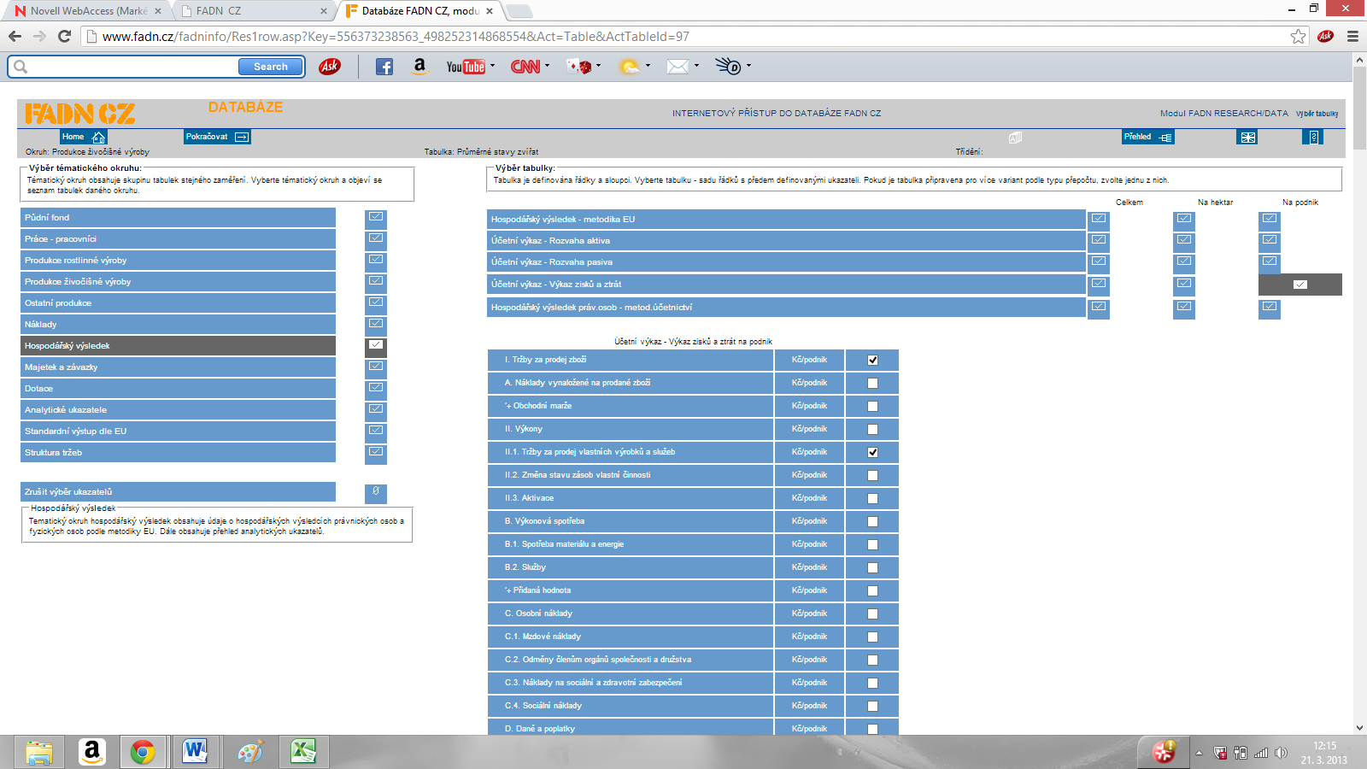
Zdroj: FADN, 2012
Příloha č.3: Výběr třídění tabulky
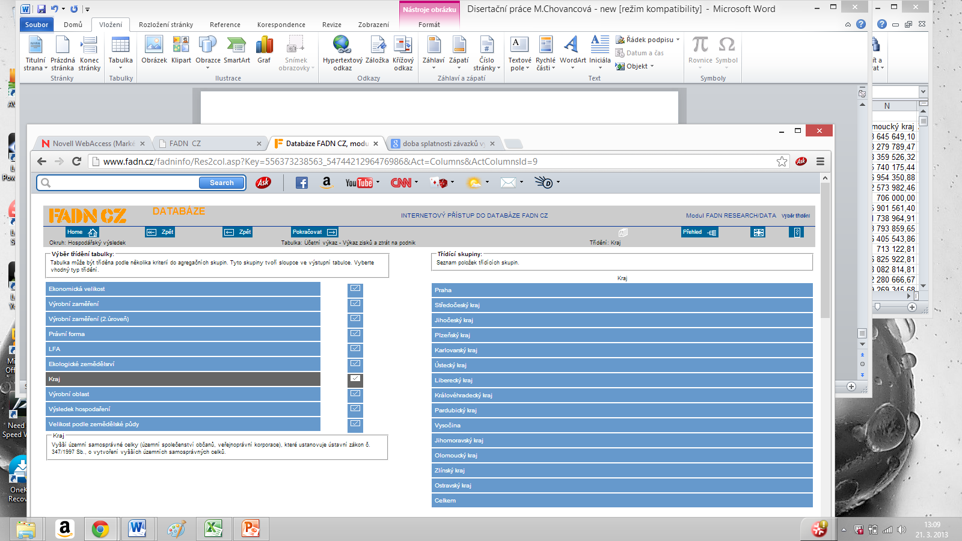
Zdroj: FADN, 2012

Příloha č.4: Výběr databáze
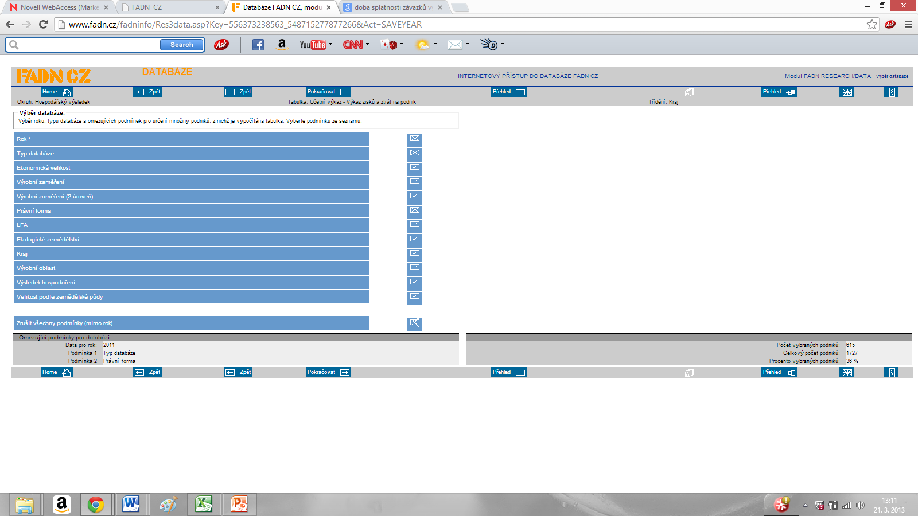
Zdroj: FADN, 2012

Příloha č.5: Přehled parametrů tabulky
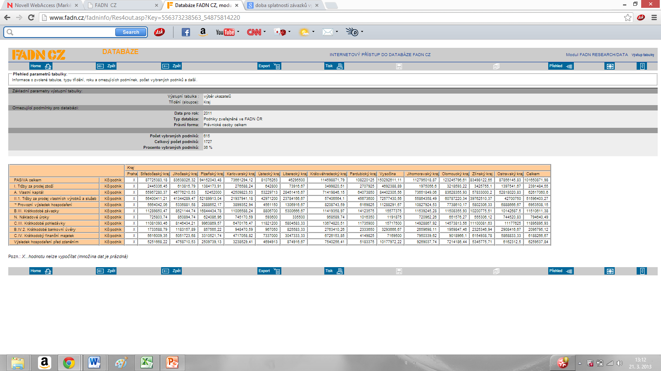
Zdroj: FADN, 2012

Příloha č.6: Horní a dolní hranice jednotlivých ekonomických kritérií zemědělských podniků dle krajů – metoda WSA (2004)
Kritérium | Rentabilita celkového kap. (%) | Provozní rentabilita tržeb (%) | Pohotová likvidita | Koeficient samofinan.  (%) | Doba splácení záv. (dny) | Úrokové krytí
Kritérium | Max. | Max. | Max. | Max. | Min. | Max.
H_{j} | 9,77 | 15,41 | 1,42 | 61,74 | 76 | 10,85
D_{j} | 4,30 | 5,80 | 0,83 | 47,62 | 116 | 5,32
H_{j} - D_{j} | 5,47 | 9,61 | 0,58 | 14,11 | -40 | 5,53
Zdroj: Data FADN právnických osob, 2004-2011, vlastní výpočty

Příloha č.7: Normalizovaná kriteriální matice R zemědělských podniků dle krajů – metoda WSA (2004)
 | Rentabilita celkového kap. (%) | Provozní rentabilita tržeb (%) | Pohotová likvidita | Koeficient samofinan.  (%) | Doba splác. záv.(dny) | Úrokové krytí
Středočeský | 0,2972 | 0,2314 | 0,1955 | 0,8404 | 0,5338 | 0,4435
Jihočeský | 0,3169 | 0,5115 | 0,6961 | 0,1360 | 0,9962 | 0,2115
Plzeňský | 0,2524 | 0,4494 | 0,0899 | 0,6107 | 0,0000 | 0,3813
Karlovarský | 1,0000 | 1,0000 | 1,0000 | 0,2945 | 0,9785 | 0,7028
Ústecký | 0,0000 | 0,0000 | 0,5712 | 0,9689 | 0,4380 | 0,1891
Liberecký | 0,2747 | 0,5252 | 0,0000 | 0,5900 | 0,3384 | 0,7073
Královéhradecký | 0,3416 | 0,2084 | 0,2022 | 0,5196 | 1,0000 | 0,3976
Pardubický | 0,1446 | 0,2814 | 0,2043 | 0,8543 | 0,7991 | 0,1174
Vysočina | 0,1563 | 0,3304 | 0,2792 | 0,0000 | 0,8730 | 0,0000
Jihomoravský | 0,2486 | 0,3563 | 0,6623 | 1,0000 | 0,9503 | 0,4691
Olomoucký | 0,4684 | 0,6228 | 0,9295 | 0,6153 | 0,9889 | 1,0000
Zlínský | 0,4495 | 0,5205 | 0,6002 | 0,9097 | 0,9137 | 0,9211
Ostravský | 0,4497 | 0,4573 | 0,4557 | 0,5312 | 0,7481 | 0,6170
Zdroj: Data FADN právnických osob, 2004-2011, vlastní výpočty

Příloha č.8: Upravená kriteriální matice s maximalizačními kritérii zemědělských podniků v jednotlivých krajích – metoda Topsis (2004)
 | Rentabilita celkového kap. (%)* | Provozní rentabilita tržeb (%)** | Pohotová likvidita | Koeficient samofinan.  (%) | Doba splác. záv.(dny) *** | Úrokové krytí ****
 | Max. | Max. | Max. | Max. | Max. | Max.
Středočeský | 7,07 | 12,47 | 0,95 | 59,48 | 83 | 8,40
Jihočeský | 7,18 | 15,16 | 1,24 | 49,54 | 102 | 7,12
Plzeňský | 6,83 | 14,56 | 0,89 | 56,24 | 62 | 8,06
Karlovarský | 10,91 | 19,85 | 1,42 | 51,78 | 101 | 9,84
Ústecký | 5,45 | 10,24 | 1,17 | 61,30 | 80 | 7,00
Liberecký | 6,95 | 15,29 | 0,83 | 55,95 | 76 | 9,86
Královéhradecký | 7,31 | 12,25 | 0,95 | 54,96 | 102 | 8,15
Pardubický | 6,24 | 12,95 | 0,95 | 59,68 | 94 | 6,60
Vysočina | 6,30 | 13,42 | 1,00 | 47,62 | 97 | 5,95
Jihomoravský | 6,81 | 13,67 | 1,22 | 61,74 | 100 | 8,55
Olomoucký | 8,01 | 16,23 | 1,38 | 56,31 | 102 | 11,48
Zlínský | 7,90 | 15,25 | 1,18 | 60,46 | 99 | 11,04
Ostravský | 7,91 | 14,64 | 1,10 | 55,12 | 92 | 9,36
Zdroj: Data FADN právnických osob, 2004-2011, vlastní výpočty

* Přepočítáno na základě nejnižší hodnoty rentability celkového kapitálu v roce 2009 v Jihočeském kraji ve výši -1,15%. Této rentabilitě byla přirazena bazální hodnota 0 a ostatní hodnoty rentability celkového kapitálu ve sledovaném časovém období 2004 až 2011 v jednotlivých krajích byly o hodnotu 1,15% navýšeny.
** Přepočítáno na základě nejnižší hodnoty provozní rentability tržeb v roce 2009 v Jihočeském kraji ve výši -4,45%. Této rentabilitě byla přirazena bazální hodnota 0 a ostatní provozní rentability tržeb ve sledovaném časovém období 2004 až 2011 v jednotlivých krajích byly o hodnotu 4,45% navýšeny.
*** Přepočítáno z minimalizačního kritéria na základě nejdelší doby splácení závazků v roce 2011 v Karlovarském kraji ve výši 178 dní. Této době splácení pohledávek byla přirazena bazální hodnota 0 a ostatní hodnoty tohoto ukazatele ve sledovaném časovém období 2004 až 2011 v jednotlivých krajích byly stanoveny jako rozdíl mezi hodnotou v Karlovarském kraji v roce 2011 a konkrétní hodnotou v daném kraji za daný rok v absolutní hodnotě.
**** Přepočítáno na základě nejnižší hodnoty úrokového krytí v roce 2009 v Jihočeském kraji ve výši -0,63 krát. Tomuto úrokovému krytí byla přirazena bazální hodnota 0 a ostatní úroková krytí ve sledovaném časovém období 2004 až 2011 v jednotlivých krajích byly o hodnotu 0,63 navýšeny.

Příloha č.9: Normalizovaná matice R zemědělských podniků dle krajů – metoda Topsis (2004)
 | Rentabilita celkového kap. (%) | Provozní rentabilita tržeb (%) | Pohotová likvidita | Koeficient samofinan.  (%) | Doba splác. záv.(dny) | Úrokové krytí
Středočeský | 0,2649 | 0,2388 | 0,2362 | 0,2929 | 0,2508 | 0,2672
Jihočeský | 0,2689 | 0,2904 | 0,3092 | 0,2439 | 0,3063 | 0,2264
Plzeňský | 0,2557 | 0,2790 | 0,2208 | 0,2769 | 0,1867 | 0,2563
Karlovarský | 0,4088 | 0,3803 | 0,3535 | 0,2549 | 0,3042 | 0,3128
Ústecký | 0,2040 | 0,1962 | 0,2910 | 0,3018 | 0,2393 | 0,2225
Liberecký | 0,2603 | 0,2929 | 0,2077 | 0,2755 | 0,2274 | 0,3136
Královéhradecký | 0,2740 | 0,2346 | 0,2372 | 0,2706 | 0,3067 | 0,2591
Pardubický | 0,2336 | 0,2481 | 0,2375 | 0,2938 | 0,2826 | 0,2099
Vysočina | 0,2360 | 0,2571 | 0,2484 | 0,2345 | 0,2915 | 0,1892
Jihomoravský | 0,2549 | 0,2618 | 0,3043 | 0,3040 | 0,3008 | 0,2717
Olomoucký | 0,2999 | 0,3109 | 0,3432 | 0,2772 | 0,3054 | 0,3650
Zlínský | 0,2961 | 0,2921 | 0,2952 | 0,2977 | 0,2964 | 0,3511
Ostravský | 0,2961 | 0,2804 | 0,2742 | 0,2714 | 0,2765 | 0,2977
Zdroj: Data FADN právnických osob, 2004-2011, vlastní výpočty

Příloha č.10: Vážená kriteriální matice W zemědělských podniků dle krajů – metoda Topsis (2004)
 | Rentabilita celkového kap. (%) | Provozní rentabilita tržeb (%) | Pohotová likvidita | Koeficient samofinan.  (%) | Doba splác. záv.(dny) | Úrokové krytí
Středočeský | 0,0757 | 0,0569 | 0,0450 | 0,0418 | 0,0239 | 0,0127
Jihočeský | 0,0768 | 0,0691 | 0,0589 | 0,0348 | 0,0292 | 0,0108
Plzeňský | 0,0731 | 0,0664 | 0,0421 | 0,0396 | 0,0178 | 0,0122
Karlovarský | 0,1168 | 0,0906 | 0,0673 | 0,0364 | 0,0290 | 0,0149
Ústecký | 0,0583 | 0,0467 | 0,0554 | 0,0431 | 0,0228 | 0,0106
Liberecký | 0,0744 | 0,0697 | 0,0396 | 0,0394 | 0,0217 | 0,0149
Královéhradecký | 0,0783 | 0,0559 | 0,0452 | 0,0387 | 0,0292 | 0,0123
Pardubický | 0,0667 | 0,0591 | 0,0452 | 0,0420 | 0,0269 | 0,0100
Vysočina | 0,0674 | 0,0612 | 0,0473 | 0,0335 | 0,0278 | 0,0090
Jihomoravský | 0,0728 | 0,0623 | 0,0580 | 0,0434 | 0,0286 | 0,0129
Olomoucký | 0,0857 | 0,0740 | 0,0654 | 0,0396 | 0,0291 | 0,0174
Zlínský | 0,0846 | 0,0695 | 0,0562 | 0,0425 | 0,0282 | 0,0167
Ostravský | 0,0846 | 0,0668 | 0,0522 | 0,0388 | 0,0263 | 0,0142
H_{j} | 0,1168 | 0,0906 | 0,0673 | 0,0434 | 0,0292 | 0,0174
D_{j} | 0,0583 | 0,0467 | 0,0396 | 0,0335 | 0,0178 | 0,0090
Zdroj: Data FADN právnických osob, 2004-2011, vlastní výpočty
Příloha č.11: Vzdálenost zemědělských podniků v jednotlivých krajích od ideální a bazální varianty – metoda Topsis (2004)
 | Ideální varianta (d_{i}⁺) | Bazální varianta (d_{i}⁻)
Středočeský | 0,0581 | 0,0236
Jihočeský | 0,0474 | 0,0368
Plzeňský | 0,0575 | 0,0257
Karlovarský | 0,0074 | 0,0793
Ústecký | 0,0747 | 0,0193
Liberecký | 0,0555 | 0,0295
Královéhradecký | 0,0568 | 0,0261
Pardubický | 0,0636 | 0,0203
Vysočina | 0,0622 | 0,0213
Jihomoravský | 0,0533 | 0,0320
Olomoucký | 0,0355 | 0,0490
Zlínský | 0,0401 | 0,0417
Ostravský | 0,0433 | 0,0372
Zdroj: Data FADN právnických osob, 2004-2011, vlastní výpočty

Příloha č.12: Horní a dolní hranice jednotlivých ekonomických kritérií zemědělských podniků dle rozlohy obhospodařované půdy v ha – metoda WSA (2004)
Kritérium | Rentabilita celkového kap. (%) | Provozní rentabilita tržeb (%) | Pohotová likvidita | Koeficient samofinan.  (%) | Doba splácení záv. (dny) | Úrokové krytí
Kritérium | Max. | Max. | Max. | Max. | Min. | Max.
H_{j} | 6,74 | 11,00 | 1,16 | 58,54 | 78 | 11,12
D_{j} | 0,41 | 0,02 | 0,57 | 43,26 | 110 | 1,04
H_{j} - D_{j} | 6,33 | 10,98 | 0,60 | 15,28 | -32 | 10,08
Zdroj: Data FADN právnických osob, 2004-2011, vlastní výpočty

Příloha č.13: Normalizovaná kriteriální matice R zemědělských podniků dle rozlohy obhospodařované půdy v ha – metoda WSA (2004)
 | Rentabilita celkového kap. (%) | Provozní rentabilita tržeb (%) | Pohotová likvidita | Koeficient samofinan.  (%) | Doba splác. záv.(dny) | Úrokové krytí
Do 50 ha | 0,0000 | 0,0000 | 0,0000 | 1,0000 | 0,9447 | 0,0000
50 -1000 ha | 1,0000 | 1,0000 | 0,7777 | 0,0000 | 0,0000 | 1,0000
1000 - 2000 ha | 0,8132 | 0,8295 | 0,9495 | 0,9102 | 0,8854 | 0,7095
Nad 2000 ha | 0,9397 | 0,9517 | 1,0000 | 0,9780 | 1,0000 | 0,5677
Zdroj: Data FADN právnických osob, 2004-2011, vlastní výpočty

Příloha č.14: Upravená kriteriální matice s maximalizačními kritérii zemědělských podniků dle rozlohy obhospodařované půdy v ha – metoda Topsis (2004)
 | Rentabilita celkového kap. (%)* | Provozní rentabilita tržeb (%)** | Pohotová likvidita | Koeficient samofinan.  (%) | Doba splác. záv.(dny) *** | Úrokové krytí ****
 | Max. | Max. | Max. | Max. | Max. | Max.
Do 50 ha | 10,70 | 10,94 | 0,57 | 58,54 | 33 | 10,63
50 -1000 ha | 17,04 | 21,92 | 1,03 | 43,26 | 3 | 20,71
1000 - 2000 ha | 15,85 | 20,05 | 1,13 | 57,17 | 31 | 17,78
Nad 2000 ha | 16,65 | 21,39 | 1,16 | 58,20 | 35 | 16,35
Zdroj: Data FADN právnických osob, 2004-2011, vlastní výpočty

* Přepočítáno na základě nejnižší hodnoty rentability celkového kapitálu v roce 2008 v podnicích s rozlohou obhospodařované půdy do 50 ha ve výši -10,30 %. Této rentabilitě byla přirazena bazální hodnota 0 a ostatní hodnoty rentability celkového kapitálu ve sledovaném časovém období 2004 až 2011 v jednotlivých podnicích členěných dle rozlohy obhospodařované půdy byly o hodnotu 10,30 % navýšeny.
** Přepočítáno na základě nejnižší hodnoty provozní rentability tržeb v roce 2008 v podnicích s rozlohou obhospodařované půdy do 50 ha ve výši -10,92 %. Této rentabilitě byla přirazena bazální hodnota 0 a ostatní hodnoty provozní rentability tržeb ve sledovaném časovém období 2004 až 2011 v jednotlivých podnicích členěných dle rozlohy obhospodařované půdy byly o hodnotu 10,92 % navýšeny.
*** Přepočítáno z minimalizačního kritéria na základě nejdelší doby splácení závazků v roce 2005 v podnicích s rozlohou obhospodařované půdy 50 – 1000 ha ve výši 113 dní. Této době splácení pohledávek byla přirazena bazální hodnota 0 a ostatní hodnoty tohoto ukazatele ve sledovaném časovém období 2004 až 2011 v jednotlivých podnicích členěných dle rozlohy obhospodařované půdy byly stanoveny jako rozdíl mezi hodnotou v podnicích s rozlohou obhospodařované půdy 50 – 1000 ha v roce 2005 a konkrétní hodnotou v dané velikostní kategorii podniku za daný rok v absolutní hodnotě.
**** Přepočítáno na základě nejnižší hodnoty úrokového krytí v roce 2008 v podnicích s rozlohou obhospodařované půdy do 50 ha ve výši -9,59 %. Tomuto úrokovému krytí byla přirazena bazální hodnota 0 a ostatní hodnoty úrokového krytí ve sledovaném časovém období 2004 až 2011 v jednotlivých podnicích členěných dle rozlohy obhospodařované půdy byly o hodnotu 9,59 % navýšeny.

Příloha č.15: Normalizovaná matice R zemědělských podniků dle rozlohy obhospodařované půdy v ha – metoda Topsis (2004)
 | Rentabilita celkového kap. (%) | Provozní rentabilita tržeb (%) | Pohotová likvidita | Koeficient samofinan.  (%) | Doba splác. záv.(dny) | Úrokové krytí
Do 50 ha | 0,3503 | 0,2864 | 0,2824 | 0,5354 | 0,5769 | 0,3168
50 -1000 ha | 0,5576 | 0,5737 | 0,5140 | 0,3957 | 0,0442 | 0,6174
1000 - 2000 ha | 0,5189 | 0,5247 | 0,5652 | 0,5229 | 0,5435 | 0,5300
Nad 2000 ha | 0,5451 | 0,5599 | 0,5802 | 0,5323 | 0,6081 | 0,4874
Zdroj: Data FADN právnických osob, 2004-2011, vlastní výpočty

Příloha č.16: Vážená kriteriální matice W zemědělských podniků dle rozlohy obhospodařované půdy v ha – metoda Topsis (2004)
 | Rentabilita celkového kap. (%) | Provozní rentabilita tržeb (%) | Pohotová likvidita | Koeficient samofinan.  (%) | Doba splác. záv.(dny) | Úrokové krytí
Do 50 ha | 0,1001 | 0,0682 | 0,0538 | 0,0765 | 0,0549 | 0,0151
50 -1000 ha | 0,1593 | 0,1366 | 0,0979 | 0,0565 | 0,0042 | 0,0294
1000 - 2000 ha | 0,1483 | 0,1249 | 0,1077 | 0,0747 | 0,0518 | 0,0252
Nad 2000 ha | 0,1557 | 0,1333 | 0,1105 | 0,0760 | 0,0579 | 0,0232
H_{j} | 0,1593 | 0,1366 | 0,1105 | 0,0765 | 0,0579 | 0,0294
D_{j} | 0,1001 | 0,0682 | 0,0538 | 0,0565 | 0,0042 | 0,0151
Zdroj: Data FADN právnických osob, 2004-2011, vlastní výpočty

Příloha č.17: Vzdálenost zemědělských podniků dle rozlohy obhospodařované půdy v ha od ideální a bazální varianty – metoda Topsis (2004)
 | d_{i}⁺ | d_{i}⁻
Do 50 ha | 0,1078 | 0,0545
50 -1000 ha | 0,0587 | 0,1017
1000 - 2000 ha | 0,0180 | 0,1055
Nad 2000 ha | 0,0079 | 0,1178
Zdroj: Data FADN právnických osob, 2004-2011, vlastní výpočty

Příloha č.18: Horní a dolní hranice jednotlivých ekonomických kritérií zemědělských podniků dle výrobních oblastí – metoda WSA (2004)
Kritérium | Rentabilita celkového kap. (%) | Provozní rentabilita tržeb (%) | Pohotová likvidita | Koeficient samofinan.  (%) | Doba splácení záv. (dny) | Úrokové krytí
Kritérium | Max. | Max. | Max. | Max. | Min. | Max.
H_{j} | 7,24 | 14,55 | 1,24 | 59,52 | 78 | 10,86
D_{j} | 5,52 | 9,01 | 0,93 | 49,59 | 106 | 6,43
H_{j} - D_{j} | 1,72 | 5,54 | 0,31 | 9,93 | -28 | 4,42
Zdroj: Data FADN právnických osob, 2004-2011, vlastní výpočty

Příloha č.19: Normalizovaná kriteriální matice R zemědělských podniků dle výrobních oblastí – metoda WSA (2004)
 | Rentabilita celkového kap. (%) | Provozní rentabilita tržeb (%) | Pohotová likvidita | Koeficient samofinan.  (%) | Doba splác. záv.(dny) | Úrokové krytí
Kukuřičná | 0,3684 | 0,0000 | 0,3133 | 0,9936 | 0,2662 | 1,0000
Řepařská | 0,3927 | 0,0560 | 1,0000 | 1,0000 | 1,0000 | 0,4858
Bramborářská | 0,1065 | 0,1086 | 0,0000 | 0,4756 | 0,5994 | 0,0000
Brambor.-ovesná | 0,0000 | 0,0689 | 0,3845 | 0,0000 | 0,9294 | 0,0027
Horská | 1,0000 | 1,0000 | 0,8247 | 0,3484 | 0,0000 | 0,7681
Zdroj: Data FADN právnických osob, 2004-2011, vlastní výpočty
Příloha č.20: Upravená kriteriální matice s maximalizačními kritérii zemědělských podniků dle výrobních oblastí – metoda Topsis (2004)
 | Rentabilita celkového kap. (%)* | Provozní rentabilita tržeb (%)** | Pohotová likvidita | Koeficient samofinan.  (%) | Doba splác. záv.(dny) *** | Úrokové krytí ****
 | Max. | Max. | Max. | Max. | Max. | Max.
Kukuřičná | 6,51 | 11,56 | 1,03 | 59,46 | 40 | 11,02
Řepařská | 6,55 | 11,87 | 1,24 | 59,52 | 61 | 8,75
Bramborářská | 6,06 | 12,16 | 0,93 | 54,31 | 50 | 6,60
Brambor.-ovesná | 5,88 | 11,94 | 1,05 | 49,59 | 59 | 6,61
Horská | 7,60 | 17,10 | 1,18 | 53,05 | 33 | 9,99
Zdroj: Data FADN právnických osob, 2004-2011, vlastní výpočty

* Přepočítáno na základě nejnižší hodnoty rentability celkového kapitálu v roce 2009 v podnicích bramborářsko-ovesné oblasti ve výši -0,36 %. Této rentabilitě byla přirazena bazální hodnota 0 a ostatní hodnoty rentability celkového kapitálu ve sledovaném časovém období 2004 až 2011 v jednotlivých výrobních oblastech byly o hodnotu 0,36 % navýšeny.
** Přepočítáno na základě nejnižší hodnoty provozní rentability tržeb v roce 2009 v podnicích bramborářsko-ovesné oblasti ve výši -2,55 %. Této rentabilitě byla přirazena bazální hodnota 0 a ostatní hodnoty provozní rentability tržeb ve sledovaném časovém období 2004 až 2011 v jednotlivých výrobních oblastech byly o hodnotu 2,55 % navýšeny.
*** Přepočítáno z minimalizačního kritéria na základě nejdelší doby splácení závazků v roce 2005 v podnicích v horské oblasti ve výši 139 dní. Této době splácení závazků byla přirazena bazální hodnota 0 a ostatní hodnoty tohoto ukazatele ve sledovaném časovém období 2004 až 2011 v podnicích v jednotlivých výrobních oblastech byly stanoveny jako rozdíl mezi hodnotou v podnicích v horské oblasti v roce 2005 a konkrétní hodnotou v dané velikostní kategorii podniku za daný rok v absolutní hodnotě.
**** Přepočítáno na základě nejnižší hodnoty úrokového krytí v roce 2009 v podnicích v bramborářsko-ovesné oblasti ve výši -0,16 krát. Tomuto úrokovému krytí byla přirazena bazální hodnota 0 a ostatní hodnoty úrokového krytí ve sledovaném časovém období 2004 až 2011 v jednotlivých podnicích členěných dle rozlohy obhospodařované půdy byly o hodnotu 0,16 navýšeny.

Příloha č.21: Normalizovaná matice R zemědělských podniků dle výrobních oblastí – metoda Topsis (2004)
 | Rentabilita celkového kap. (%) | Provozní rentabilita tržeb (%) | Pohotová likvidita | Koeficient samofinan.  (%) | Doba splác. záv.(dny) | Úrokové krytí
Kukuřičná | 0,4448 | 0,3948 | 0,4207 | 0,4807 | 0,3628 | 0,5616
Řepařská | 0,4476 | 0,4054 | 0,5075 | 0,4812 | 0,5479 | 0,4457
Bramborářská | 0,4140 | 0,4154 | 0,3811 | 0,4391 | 0,4469 | 0,3362
Brambor.-ovesná | 0,4015 | 0,4079 | 0,4297 | 0,4009 | 0,5301 | 0,3368
Horská | 0,5189 | 0,5839 | 0,4853 | 0,4289 | 0,2956 | 0,5094
Zdroj: Data FADN právnických osob, 2004-2011, vlastní výpočty

Příloha č.22: Vážená kriteriální matice W zemědělských podniků dle výrobních oblastí – metoda Topsis (2004)).
 | Rentabilita celkového kap. (%) | Provozní rentabilita tržeb (%) | Pohotová likvidita | Koeficient samofinan.  (%) | Doba splác. záv.(dny) | Úrokové krytí
Kukuřičná | 0,1271 | 0,0940 | 0,0801 | 0,0687 | 0,0346 | 0,0267
Řepařská | 0,1279 | 0,0965 | 0,0967 | 0,0687 | 0,0522 | 0,0212
Bramborářská | 0,1183 | 0,0989 | 0,0726 | 0,0627 | 0,0426 | 0,0160
Brambor.-ovesná | 0,1147 | 0,0971 | 0,0818 | 0,0573 | 0,0505 | 0,0160
Horská | 0,1483 | 0,1390 | 0,0924 | 0,0613 | 0,0282 | 0,0243
H_{j} | 0,1483 | 0,1390 | 0,0967 | 0,0687 | 0,0522 | 0,0267
D_{j} | 0,1147 | 0,0940 | 0,0726 | 0,0573 | 0,0282 | 0,0160
Zdroj: Data FADN právnických osob, 2004-2011, vlastní výpočty

Příloha č.23: Vzdálenost zemědělských podniků dle výrobních oblastí od ideální a bazální varianty – metoda Topsis (2004)
 | d_{i}⁺ | d_{i}⁻
Kukuřičná | 0,0553 | 0,0223
Řepařská | 0,0474 | 0,0387
Bramborářská | 0,0577 | 0,0165
Brambor.-ovesná | 0,0579 | 0,0244
Horská | 0,0256 | 0,0602
Zdroj: Data FADN právnických osob, 2004-2011, vlastní výpočty

Příloha č.24: Rozdělení krajů dle výrobních oblastí v ha (2011)
Kraj | Kukuřic-ná | % půdy | Řepařská | % půdy | Bramb. | % půdy | Bramb.-ov. | % půdy | Horská | % půdy
Středočeský | 0 | 0,0% | 354 933 | 64,5% | 179 181 | 32,6% | 15 891 | 2,9% | 315 | 0,1%
Jihočeský | 0 | 0,0% | 0 | 0,0% | 209 104 | 66,7% | 85 291 | 27,2% | 19 292 | 6,2%
Plzeňský | 0 | 0,0% | 30 575 | 11,8% | 196 298 | 76,0% | 24 187 | 9,4% | 7 202 | 2,8%
Karlovarský | 0 | 0,0% | 16 | 0,0% | 32 796 | 60,6% | 17 881 | 33,1% | 3 403 | 6,3%
Ústecký | 0 | 0,0% | 156 310 | 85,9% | 21 960 | 12,1% | 2 278 | 1,3% | 1 392 | 0,8%
Liberecký | 0 | 0,0% | 12 611 | 19,2% | 35 890 | 54,7% | 13 737 | 20,9% | 3 403 | 5,2%
Královéhra-decký | 0 | 0,0% | 127 257 | 66,6% | 31 053 | 16,2% | 30 701 | 16,1% | 2 156 | 1,1%
Pardubický | 0 | 0,0% | 86 832 | 43,9% | 77 096 | 39,0% | 26 226 | 13,3% | 7 639 | 3,9%
Vysočina | 0 | 0,0% | 6 853 | 2,2% | 175 122 | 55,3% | 120 388 | 38,0% | 14 469 | 4,6%
Jihomoravský | 163 891 | 46,3% | 133 241 | 37,7% | 45 122 | 12,8% | 10 533 | 3,0% | 936 | 0,3%
Olomoucký | 0 | 0,0% | 156 350 | 75,4% | 26 889 | 13,0% | 16 945 | 8,2% | 7 192 | 3,5%
Ostravský | 0 | 0,0% | 67 966 | 39,6% | 66 298 | 38,6% | 24 415 | 14,2% | 12 870 | 7,5%
Zlínský | 6 501 | 5,3% | 79 239 | 64,3% | 16 297 | 13,2% | 8 256 | 6,7% | 12 937 | 10,5%
Zdroj: Ministerstvo zemědělství ČR, 2012

Příloha č.25: Návrhy alternativních vah jednotlivých ekonomických kritérií
Návrh č.1
Ekonomické kritérium | n | vj´
Rentabilita celkového kapitálu | 6 | 0,285714
Provozní rentabilita tržeb | 5 | 0,238095
Koeficient samofinancování | 4 | 0,190476
Úrokové krytí | 3 | 0,142857
Pohotová likvidita | 2 | 0,095238
Doba splácení závazků | 1 | 0,047619
∑ | 21 | 1

Návrh č.2
Ekonomické kritérium | n | vj´
Rentabilita celkového kapitálu | 6 | 0,285714
Provozní rentabilita tržeb | 5 | 0,238095
Koeficient samofinancování | 4 | 0,190476
Pohotová likvidita | 3 | 0,142857
Úrokové krytí | 2 | 0,095238
Doba splácení závazků | 1 | 0,047619
∑ | 21 | 1

Návrh č.3
Ekonomické kritérium | n | vj´
Rentabilita celkového kapitálu | 6 | 0,285714
Provozní rentabilita tržeb | 5 | 0,238095
Pohotová likvidita | 4 | 0,190476
Koeficient samofinancování | 3 | 0,142857
Úrokové krytí | 2 | 0,095238
Doba splácení závazků | 1 | 0,047619
∑ | 21 | 1

Návrh č.4
Ekonomické kritérium | n | vj´
Rentabilita celkového kapitálu | 6 | 0,285714
Provozní rentabilita tržeb | 5 | 0,238095
Koeficient samofinancování | 4 | 0,190476
Pohotová likvidita | 3 | 0,142857
Doba splácení závazků | 2 | 0,095238
Úrokové krytí | 1 | 0,047619
∑ | 21 | 1

Návrh č.5
Ekonomické kritérium | n | vj´
Rentabilita celkového kapitálu | 6 | 0,285714
Koeficient samofinancování | 5 | 0,238095
Pohotová likvidita | 4 | 0,190476
Provozní rentabilita tržeb | 3 | 0,142857
Doba splácení závazků | 2 | 0,095238
Úrokové krytí | 1 | 0,047619
∑ | 21 | 1

Návrh č.6
Ekonomické kritérium | n | vj´
Rentabilita celkového kapitálu | 6 | 0,285714
Pohotová likvidita | 5 | 0,238095
Koeficient samofinancování | 4 | 0,190476
Provozní rentabilita tržeb | 3 | 0,142857
Doba splácení závazků | 2 | 0,095238
Úrokové krytí | 1 | 0,047619
∑ | 21 | 1

Návrh č.7
Ekonomické kritérium | n | vj´
Rentabilita celkového kapitálu | 6 | 0,285714
Koeficient samofinancování | 5 | 0,238095
Pohotová likvidita | 4 | 0,190476
Provozní rentabilita tržeb | 3 | 0,142857
Úrokové krytí | 2 | 0,095238
Doba splácení závazků | 1 | 0,047619
∑ | 21 | 1

Návrh č.8
Ekonomické kritérium | n | vj´
Rentabilita celkového kapitálu | 6 | 0,285714
Pohotová likvidita | 5 | 0,238095
Koeficient samofinancování | 4 | 0,190476
Provozní rentabilita tržeb | 3 | 0,142857
Úrokové krytí | 2 | 0,095238
Doba splácení závazků | 1 | 0,047619
∑ | 21 | 1

Návrh č.9
Ekonomické kritérium | n | vj´
Rentabilita celkového kapitálu | 6 | 0,285714
Koeficient samofinancování | 5 | 0,238095
Pohotová likvidita | 4 | 0,190476
Doba splácení závazků | 3 | 0,142857
Provozní rentabilita tržeb | 2 | 0,095238
Úrokové krytí | 1 | 0,047619
∑ | 21 | 1

Návrh č.10
Ekonomické kritérium | n | vj´
Rentabilita celkového kapitálu | 6 | 0,285714
Pohotová likvidita | 5 | 0,238095
Koeficient samofinancování | 4 | 0,190476
Doba splácení závazků | 3 | 0,142857
Provozní rentabilita tržeb | 2 | 0,095238
Úrokové krytí | 1 | 0,047619
∑ | 21 | 1

FADN CR = zkratka z anglického Farm Accountancy Data Network Czech Republic
Farma je v šetřeních FADN definována jako tržně orientovaný zemědělské podnik, ve kterém je zemědělství hlavním zdrojem příjmů.
Názvy, případně čísla a písmena označují pod kterými položkami je možno dohledat dané části vzorců v databázi FADN.
V rámci třetí reformy, která byla schválena dne 26.června 2003 bylo schváleno zavedení jednotné platby na farmu, nezávislé na produkci, na kterou mělo české zemědělství přejít do roku 2010. V rámci odsouhlasené střednědobé revize Společné zemědělské politiky nazývané Health check však bylo odsouhlaseno, že členské státy EU uplatňující zjednodušený režim jednotné platby na plochu jej budou moci využívat i nadále až do roku 2013, takže nebudou nuceni přejít na režim jednotné platby na farmu do roku 2010.
V zahraniční literatuře jsou uváděny pod názvem Profitability (např. Helfert, 2001)
V zahraniční literatuře jsou uváděny jako Activity ratios (např. Lee, 2009).
V zahraniční literatuře jsou uváděny pod názvem (Financial) Leverage Ratios (např. Lee, 2009), méně často pak jako Solvency ratios (Shim, 2007).
V zahraniční literatuře jsou často uváděny jako Liquidity Ratios (např. Helfert, 2001), méně často pak Funds Flow Ratios (např. Shim, 2007).
A = working capital/ total assets, B = retained earnings/ total assets, C = earning before interest and taxes/ total assets, D = book value of equity/ total liabilities, E = sales/ total assets
A = EBT/ current liabilities, B = current assets/ total liabilities, C = current liabilities/ total assets, D = sales/ total assets
V zahraniční literatuře jsou uváděny jako Multiple Attribute Decision Making (MADM).
Přičemž byla vybrána nejdelší doba splácení pohledávek za sledované období 2004 až 2011 v krajích. Nejdelší doba splácení pohledávek byla považována za nejvzdálenější od ideální varianty a na jejím základě byly přepočítány ostatní hodnoty.
Byla vybrána nejnižší záporná hodnota rentability celkového kapitálu, provozní rentability tržeb a úrokového krytí za sledované období 2004 až 2011 v krajích. Nejnižší hodnoty rentability celkového kapitálu, provozní rentability tržeb i úrokového krytí byly považovány za bazální varianty a na jejich základě byly přepočítány ostatní hodnoty.

